Қазақстан Республикасы Бас прокуратурасының жанындағы
Құқық қорғау органдары академиясы

ӘОЖ 343.98 Қолжазба құқығындағы

ЖАНТУРЕЕВ ЖАНДОС ЖУМАХАНОВИЧ

Қылмыстарды ашу, тергеу және алдын-алу тәжірибесінде
пилотсыз суасты аппараттарын қолданудың
ұйымдастырушылық-тактикалық ерекшеліктері

8D12302 ‒ Құқық қорғау қызметі

Бейіні бойынша доктор
дәрежесін алу үшін дайындалған диссертация

Ғылыми консультанттар
заң ғылымдарының докторы, профессор
Бегалиев Е.Н.

заң ғылымдарының докторы, профессор
Қуаналиева Г.А.

Қазақстан Республикасы
Қосшы, 2026
МАЗМҰНЫ

 | АНЫҚТАМАлар................................................................................. | 4
 | БЕЛГІЛЕУЛЕР МЕН ҚЫСҚАРТУЛАР......................................... | 5
 | КІРІСПЕ................................................................................................ | 6
1 | ҚҰҚЫҚ ҚОРҒАУ ОРГАНДАРЫНЫҢ ҚЫЗМЕТІНДЕ ПИЛОТСЫЗ СУАСТЫ АППАРАТТАРЫН ҚОЛДАНУДЫҢ ТЕОРИЯЛЫҚ НЕГІЗДЕРІ.................................................................. | 15
1.1 | Қылмыстарды ашу, тергеу және алдын алу практикасында пилотсыз суасты аппараттарын қолданудың қазіргі жағдайы мен перспективалары...................................................................................... | 15
1.2 | Ғылыми-техникалық құралдар жүйесіндегі пилотсыз суасты аппараттары.............................................................................................. | 31
 | Бірінші бөлім бойынша қорытынды...................................................... | 45
2 | ҚЫЛМЫСТАРДЫ АШУ, ТЕРГЕУ ЖӘНЕ АЛДЫН АЛУ БАРЫСЫНДА ПИЛОТСЫЗ СУАСТЫ АППАРАТТАРЫН ҚОЛДАНУДЫҢ ТАКТИКАЛЫҚ-КРИМИНАЛИСТИКАЛЫҚ АСПЕКТІЛЕРІ....................................................................................... | 47
2.1 | Тексеру тергеу әрекеттерін жүргізу кезінде пилотсыз суасты аппараттарын қолдану алгоритмі........................................................... | 47
2.2 | Іздестіру тергеу әрекеттерін жүргізу кезінде пилотсыз суасты аппараттарын қолдану алгоритмі........................................................... | 58
2.3 | Қылмыстың жекелеген түрлерін болдырмау барысында пилотсыз суасты аппараттарын қолдану алгоритмі.............................................. | 83
 | Екінші бөлім бойынша қорытынды....................................................... | 97
3 | ҚЫЛМЫСТАРДЫ АЛДЫН-АЛУ ЖӘНЕ ТЕРГЕУ ТӘЖІРИБЕСІНДЕ ПИЛОТСЫЗ СУАСТЫ АППАРАТТАРЫН ҚОЛДАНУДЫ ЖЕТІЛДІРУ ЖӘНЕ ҒЫЛЫМИ-ТӘЖІРИБЕЛІК ЭКСПЕРИМЕНТ..................................................... | 99
3.1 | «Қапшағай» су қоймасында пилотсыз суасты аппаратын іс жүзінде сынауға арналған ғылыми экспедиция» жобасы.................................. | 99
3.2 | «Пилотсыз суасты ауа қысымын беру жүйесі» жобасы...................... | 102
3.3 | «Пилотсыз суасты металл анықтағыш жүйесі» жобасы...................... | 107
3.4 | Қылмыстарды алдын-алу және тергеу тәжірибесінде пилотсыз суасты аппаратын қолдануды жетілдіру жолдары...............................  Үшінші бөлім бойынша қорытынды..................................................... | 112  119
 | ҚОРЫТЫНДЫ....................................................................................... | 121
 | ПАЙДАЛАНЫЛҒАН ӘДЕБИЕТТЕР ТІЗІМІ.................................. | 123
 | ҚОСЫМША А – Сауалнама................................................................. | 133
 | ҚОСЫМША Ә ‒ Сауалнаманың жиынтық деректері........................ | 138
 | ҚОСЫМША Б – Патенттер.................................................................. | 148
 | ҚОСЫМША В – Қылмыстарды алдын алу, ашу және тергеуде пилотсыз суасты аппаратын қолдану алгоритмі.................................. | 160
 | ҚОСЫМША Г ‒ Су астындағы объектілердің шартты белгілері..... | 163
 | ҚОСЫМША Ғ ‒ Зерттеу экспедицисының материалдары............... | 167
 | ҚОСЫМША Д ‒ Енгізу актілері.......................................................... | 173

АНЫҚТАМАлар

Диссертациялық жұмыста төмендегідей анықтамаларға сәйкес терминдер қолданылды:
Жаһандық навигациялық спутниктік жүйе (ГЛОНАСС) – бұл объектінің кеңістіктегі дәл орналасуын минималды қателікпен қамтамасыз ететін ресейлік құрылым.
Аттың күші (а.к.) – көлік құралдарындағы қозғалтқыш қуатының бірлік саны.
Дезоксирибонуклеин қышқылы (ДНҚ) – организмдердің дамуы мен жұмыс істеуінің генетикалық бағдарламасын сақтауды ұрпақтан ұрпаққа беруді және іске асыруды қамтамасыз ететін макромолекула.
3D графикасы немесе үш өлшемді графика (3D) ‒ бұл үш өлшемді кеңістікте объектілерді құруға және көрсетуге мүмкіндік беретін технология.
Full HD (Full High Definition) ‒ 1920×1080 нүкте (пиксель) ажыратымдылығы. Бұл маркетингтік атауды алғаш рет Sony компаниясы 2007 жылы бірқатар өнімдер үшін енгізген. Ол жоғары ажыратымдылықтағы теледидарларда (HDTV), Blu-ray және HD-DVD дискілеріне жазылған фильмдерде, теледидарларда, компьютерлік дисплейлерде, смартфон камераларында (әсіресе алдыңғы), бейне проекторларда қолданылады.
GPS навигаторы (GPS) - құрылғының жердегі ағымдағы орнын анықтау мақсатында жаһандық позициялау жүйесінің сигналдарын қабылдайтын құрылғы. GPS құрылғылары ендік пен бойлық туралы ақпарат береді, ал кейбіреулері биіктікті де есептей алады.
microSD ‒ MicroSD карталары SD карталарының кішірек нұсқасы болып табылады және олардың арасындағы ең үлкен айырмашылық олардың дизайн сипаттамаларында. Олар сондай-ақ жан-жақты, өйткені олар тек SD карталарын қолдайтын аппараттық құрылғыларда microSD карталарын пайдалануға мүмкіндік беретін SD адаптерімен жиі қол жетімді.
Инвестициялар рентабельділігінің индексі (рентабельділік көрсеткіші, ағылш. Profitability Index, PI) - дисконтталған ақша ағындары сомасының бастапқы инвестицияларға қатынасы ретінде есептелетін таза келтірілген құн әдісінің көрсеткіші.
Ультра қысқа базалық сызықтар (Ultra-Short Baseline, USBL) ‒ жүйесі бетіне және сүңгуірге немесе ROV-ға орнатылған гидрофондарды қамтиды.
Автономды адам тұрмайтын суасты аппараты (UUV) – су түбінің рельефі, жауын-шашынның жоғарғы қабатының құрылымы, түбінде заттар мен кедергілердің болуы туралы ақпарат жинау мақсатында су астында қозғалатын торпедоға немесе сүңгуір қайыққа ұқсайтын қалқымалы объект, суасты роботы.
VLF (өте төмен жиілік) ‒ өте төмен жиіліктегі толқындардың қуатын анықтайды.

БЕЛГІЛЕУЛЕР МЕН ҚЫСҚАРТУЛАР

АҚШ | - Америка құрама штаттары
а.к. | - аттың күші
б. | - беттер
БАӘ | - Біріккен Араб Әмірліктері
БҰҰ | - Біріккен Ұлттар Ұйымы
В | - вольт, электр кернеуінің өлшем бірлігі
Вт | - ватт, қуат бірлігі
ГЛОНАСС | - Жаһандық навигациялық спутниктік жүйе
ДНҚ | - Дезоксирибонуклеин қышқылы
ЖТТ | - жедел-тергеу тобы
ҚК | - Қылмыстық кодекс
ҚПК | - Қылмыстық-процестік кодекс
ҚР  ПСА | - Қазақстан Республикасы  - Пилотсыз суасты аппараты
ТҚБСА | - Телеқашықтан басқарылатын суасты аппараты
т.б. | - тағы басқа
ІІМ | - Ішкі істер министрлігі
3D | - 3D графикасы немесе үш өлшемді графика
5G | - қолданыстағы 4G/IMT-Advanced стандарттарынан кейінгі телекоммуникация стандарттары (5G/IMT2020) негізінде әрекет ететін ұялы байланыстың бесінші буыны
HD | - Full HD (Full High Definition)
GPS | - GPS навигаторы
microSD | - MicroSD карталары SD карталарының кішірек нұсқасы болып табылады және олардың арасындағы ең үлкен айырмашылық олардың дизайн сипаттамаларында
PI | - Инвестициялар рентабельділігінің индексі/Profitability Index
PH | - судағы бос сутегі иондарының концентрациясын сипаттайтын сутегі көрсеткіші
ROV | - сүңгуір қайық, оны кеменің бүйірінен оператор немесе операторлар тобы басқарады (пилот, навигатор және т.б.)
USBL | - ультра қысқа базалық сызықтар/Ultra-Short Baseline
UUV | - автономды адам тұрмайтын суасты аппараты
VLF | - өте төмен жиілік

КІРІСПЕ

Зерттеудің өзектілігі. Қазіргі уақытта бүкіл әлемде цифрлық технологиялар қарқынды дамып келеді және қоғам өмірінің барлық салаларына енгізу процестері жүріп жатыр. Жаңа технологиялардың күнделікті өмірде пайдалану белең алуына байланысты қылмыстар барған сайын күрделеніп, олардың жасалу тәсілдері өзгеріске ұшырап, қылмыскерлер ғылыми жетістіктерді тиімді пайдалануда, яғни цифрлық технологиялардың дамуы қылмыстық құқық бұзушылықтардың жаңа түрлері мен әдістерінің пайда болуына әсер етуде. Сондай-ақ, ғылым және техниканың заманауи жетістіктері құқық қорғау саласына да енгізілуде.
Криминалист мамандардың бір қылмыстық іс бойынша оқиға орнынан алған қылмыс іздерінің үштен біреуі ғана (дәлелдемелік ақпараттың материалдық көздері) сараптамалық зерттеу объектісіне айналады. Мұндай жағдайдың негізгі себептері қылмыстарды ашу мен тергеп-тексеруде арнайы білім мен криминалистикалық техниканы қолдануды ұйымдастырудың және құқықтық реттеудің жетілмегендігін көрсетеді.
Қазіргі криминалистика ғылымының жағдайы, оның даму үрдістері мен перспективалары дербес құқықтық ғылым ретінде жаратылыстану, техникалық және басқа да ғылымдардың жетістіктерін жай ғана пайдалану емес, олардың әлеуетін шығармашылықпен және белсенді түрде қолдану негізінде қалыптасады. Бұл теориялық тұжырымдарды және қылмыстық сот өндірісі міндеттерін шешуге арналған практикалық (техникалық, тактикалық, әдістемелік) ұсыныстарды әзірлеуді қамтиды.
Криминалистиканың ғылыми-техникалық құралдар үйлесімді жүйесіндегі жетекші орындардың бірін зерттеудің физикалық әдістері құрайды, олардың қатарына пилотсыз аппараттар саласындағы зерттеулер де кіреді.
Құқық қорғау органдарының тергеушілері мен жедел қызметкерлерін техникалық криминалистикалық даярлауда сарапшылар мен криминалист мамандардың қызметін ұйымдастыруда шешілмеген мәселелердің бар екендігі байқалады.
Мемлекет басшысы «Цифрлық Қазақстан» мемлекеттік бағдарламасын жүзеге асыру жөнінде өткізген кеңесінде цифрландыру бір ғана саланы немесе бір бағытты дамыту емес, оның ең алдымен экономиканың, өнеркәсіптің және қоғамның дамуына түбегейлі өзгерістер әкелуі қажеттігін баса айтты [1].
Алыс шет мемлекеттердің (мысалы: АҚШ, БАӘ, Қытай, Англия және т.б.) құқық қорғау органдары қылмыстың алдын алуда және олармен күреске пилотсыз суасты аппараттарын тәжірибеде пайдалана бастады, бұл қылмыскерлерді бақылауға ғана емес, оларды ұстауға және қоғамға келетін үлкен қауіп-қатердің алдын алуға да көмектеседі.
Еліміздің құқық қорғау және мемлекеттік арнайы органдарының тергеу бөлімдері жоғары технологиялық криминалистикалық қондырғылармен қамтамасыз етілуде.
Қазіргі таңда, криминалистика саласына енгізіліп жатқан ғылым жетістіктерінің алдыңғы қатарында тұрған пилотсыз аппараттарды айта аламыз, соның ішінде пилотсыз суасты аппараттары да бар. Зерттеу көрсеткендей, мұндай үрдіс шет мемлекеттердің құқық қорғау органдарының қызметінде көрініс тауып жатыр.
Тергеу әрекеттерінің нәтижелерін тіркейтін ғылыми-техникалық құралдардың негізгі талаптарына келесілер кіреді: жинаған ақпаратты өзінің құрылымында ұзақ уақыт сақтауға қабілетті ақпаратты қамтитын материалдық объект, дәлелдерді табу, оларды тіркеуге алу және зерттеу үшін құқыққа сиымды түрде қолданылатын арнайы құрылғылар, аспаптар, материалдар [2]. Бұл талаптар пилотсыз аппараттардың техникалық сипаттамаларына сәйкес келеді.
2023 жылғы 5 мамырда Қазақстан Президенті өткізген Бүкілармиялық кеңес барысында әскери қызметте жаңа үлгідегі қару-жарақпен қоса ұшқышсыз басқарылатын техника мен роботты кешендердің үлесін арттыру қажеттігін атап өтті [3].
Қылмыстарды алдын алу, ашу және тергеп-тексеру тәжірибесінде пилотсыз суасты аппараттарын толық көлемде қолдануды жатқызу қажет деп санаймыз. Қылмыстарды ашу және тергеу практикасында оны пайдалануды ұйымдастыру және құқықтық реттеу, осы қызмет субъектілерін техникалық-криминалистикалық дайындау мәселелері қажетті деңгейде қарастырылмай отыр.
Осылайша, осы диссертациялық зерттеудің тақырыбын таңдау жекелеген қылмыс түрлерін тергеу барысында криминалистикалық және сот-медициналық технологиялар мәселелерінің тәжірибелік маңыздылығымен, оларды қылмыстарды ашу мен тергеп-тексеруде қолдануды ұйымдастырумен және құқықтық реттеумен, олардың теориялық тұрғыда жеткіліксіз зерттелуімен, сондай-ак оларды шешудің инновациялық тәсілінің мүмкіндігімен алдын-ала анықталған. Осыған байланысты пилотсыз суасты аппараттарын зерттеудің өзектілігі туындайды.
Зерттеу тақырыбының ғылыми әзірлену дәрежесі. Қылмыстарды алдын алу, ашу және тергеп-тексеру тәжірибесінде пилотсыз суасты аппараттарын қолданудың әр түрлі аспектілеріне арналған ғылыми зерттеу жұмыстары жетілдіруді қажет етеді. Криминалистикалық техника мәселелеріне ғалымдар үнемі назар аударады, бірақ негізінен оның әдістері мен құралдарын жетілдіру тұрғысынан, әдетте қылмыстардың материалдық іздерін жинау және зерттеу жұмыстарында қолданылады.
Алайда, пилотсыз суасты аппараттарын қолдану арқылы қылмыстарды ашу, алдын алу, анықтау саласында отандық ғалымдармен зерттеу жұмыстары жүргізілмеген, мұндай зерттеу жұмыстарды шетел ғалымдарының ғылыми еңбектерінде кездестіруге болады.
Ғылыми әзірлену дәрежесі (ғылыми жаңалық). Пилотсыз суасты аппараттарын қылмыстарды ашу мен тергеп-тексерудің әртүрлі кезеңдерінде қолдануға қатысты мәселелер еліміздің ғалымдары А.А. Аубакирова, Е.Н. Бегалиев, шет мемлекеттердің ғалымдары И.Р. Бегишев, А.В. Гусев, А.И. Коробеев, С.И. Князев, П.А. Магни, Р. Мониз, Р. Паба, В.И. Романов, А.И. Чучаев, С.В. Швецтің ғылыми еңбектерінде қарастырылған, сондай-ақ суасты аппараттарын пайдалану және оның құрылымдарын жетілдіруге қатысты техника ғылымдарының ғалымдары С.В. Алилуев, С.И. Биденко, Е.Л. Бородин, Р.А. Гараев, Д.А. Елизаров, В.Ю. Жандаров, А.Д. Змеев, А.В. Инзарцев, Д.С. Кабанов, Т.С. Клименко, А.О. Рогожников, А.Н. Ребельский, А.А. Меркулов, Е.В. Маслюк, А.П. Фильченко, С.Г. Черный және басқалардың ғылыми еңбектерінде қарастырылған.
Суасты аппараттарына және судың астында фотосурет және бейнетүсірілім жүргізуге қатысты Х.Х. Башар, Ф. Буугард, Ж.А. Доудесвилл, Ж. Еванс, М. Имтиаз, Г.А. Қуаналиева, М.А. Лазебная, А.А. Леви, Н.Е. Лобжанидзе, Р.Л. Лима, В. Лоренчич, И.Д. Мим, С. Осман, Э. Рутгер, Н.И. Тушар, Р. Хан, Э. Шилдс сияқты ғалымдар зерттеулер жүргізген және олардың ғылыми еңбектерінде қарастырған.
Арнайы ғылыми әдебиеттерде қылмыстарды тергеп-тексеру процесінде криминалистикалық техниканың соңғы жүйелерін қолдану мәселесі өзекті бола түсуде. Сонымен қатар, осы саладағы ғылыми зерттеулердің көпшілігі криминалистиканың жалпы ережелеріне арналған.
Сонымен қатар, аталған ғылыми еңбектерде ішкі істер және прокуратура органдарымен пилотсыз суасты аппараттарын пайдалану арқылы қоғам қауіпсіздігін қамтамасыз етудегі мәселелер қарастырылмаған.
Алайда, мұндай зерттеулердің мәселелері тиісті жүйелерді пайдаланудың принциптері мен құқықтық негіздері, сот-медициналық техникада пилотсыз суасты аппараттары жүйелерін қолдануды дамыту перспективалары, қылмыстарды тергеу кезінде пилотсыз суасты аппараттарын қолданудың тиімділігін арттырудың жолдары тәрізді қылмыстық әрекеттерді тергеуді криминалистикалық қамтамасыз етуде пилотсыз суасты аппараттарын қолданудың аспектілерін жеткіліксіз дәріптеу, сондай-ақ оларды қолдану ережелерін нормативтік реттеу жолдарын анықтау болып табылады. Осыған байланысты, ғалымдардың осы салада зерттеулер жүргізуге айтарлықтай қызығушылығына қарамастан, криминалистика саласына қатысты жүйелі және тиянақты көзқарасты талап ететін бірқатар зерттелмеген мәселелер бар екенін атап өткен жөн. Сондықтан осы диссертациялық жұмыс қауіпсіздік сақтау саласында заманға сәйкес техникаларды пайдалану арқылы зерттелмеген мәселенің орнын толтырады және жаратылыстану, техникалық және гуманитарлық, әлеуметтік ғылымдардың жетістіктерін жинақтайтын криминалистикалық техниканы «медициналық техника», «әскери техника», «байланыс техникасы» сияқты жалпыланған ұғым ретінде ұсыну заңды деп есептейміз.
Зерттеудің мақсаты қылмыстарды алдын-алу, ашу және тергеп-тексеру кезінде криминалистикалық қамтамасыз ету процесінде пилотсыз суасты аппараттары жүйелерін пайдаланудың жоғары тиімділігін негіздеу, сондай-ақ тиісті жүйелерді қолдану рәсімдері мен ережелерін нормативтік реттеуге бағытталған ұсыныстарды әзірлеу болып табылады.
Көрсетілген мақсатқа жету үшін келесі міндеттер қойылады:
- плотсыз суасты аппараттарын қолдану барысында пайдаланылатын арнайы анықтамаларды ғылыми айналымға ұсыну және негіздеу;
- қылмыстарды алдын алу, ашу және тергеу тәжірибесінде пилотсыз суасты аппараттарының жай күйі мен қолданылу перспективаларын талдау және олардың нәтижелерін бағалап, негізгі бағыттарын айқындау;
- пилотсыз суасты аппараттарын пайдалану барысында тактикалық криминалистикалық аспектілерін әзірлеу;
- жекелеген тергеп-тексеру әрекеттері кезінде аппараттарды қолданудың авторлық алгоритмін ұсыну;
- пилотсыз суасты аппараттарының көмегімен қылмыстарды алдын алуды, ашуды және тергеп-тексеруді техникалық-криминалистикалық қамтамасыз ету бойынша ұсынымдар жасау;
- пилотсыз суасты аппараттарын қолдану саласында қолданыстағы заңнаманы жетілдіру жөнінде ұсыныстар енгізу.
Зерттеу объектісі жекелеген құқықтық мәселелерді шешуге бағытталған пилотсыз суасты аппараты инновациялық өнім ретінде судың астын зерттеу, фотосуреттер алу және бейнетүсірілім жүргізетін криминалистикалық ғылыми-техникалық құрал.
Зерттеу пәнін пилотсыз суасты аппаратты ғылыми-техникалық құрал ретінде қылмыстық іс-әрекеттерді алдын алу, оларды ашу және тергеу барысында пайдалану саласындағы құқықтық нормалар мен оларды қолданудың теориялық негіздері мен тәжірибесі, заңнаманы одан әрі жетілдірудің перспективалары мен бағыт-бағдарын айқындайтын тәжірибе, сондай-ақ зерттелуші саладағы ғылыми басылымдар құрайды.
Теориялық негізі отандық және шетелдік ғалымдардың ғылыми мақалалары, баспа басылымдарында және интернет желісінде ұсынылған ресми деректер мен ғылыми-зерттеу нәтижелері, сондай-ақ қарастырылып отырған мәселелер бойынша құқық қолдану практикасының материалдары негізінде қалыптастырылған зерттеу тақырыбына қатысты заңнамалардан құралады. Сонымен қатар проблемаларды жан-жақты талдауға тырысу, қолдану туралы теориялық түсініктерді кеңейту, пилотсыз суасты аппараттарын пайдаланудың көп нұсқалығы және функционалдық мақсаты, зерттеу материалдарын талдау және жүйелеу саласындағы маңызды мәселелерді шешуге бағытталады.
Бұл зерттеудің әдіснамалық негізі гносеологиялық және диалектикалық талдау, синтез, дедукция және индукция әдістерінің жүйесі, сондай-ақ пилотсыз суасты аппаратын қолдануды жүзеге асырудың негізгі мәселелерін ашуға мүмкіндік берген басқа да жалпы теориялық және арнайы-құқықтық әдістер болып табылады. Сондай-ақ, жұмыста құқықтық типология әдісі, сауалнама (Қосымша А), сауалнаманың жиынтық деректері (Қосымша Ә), алынған ақпаратты талдау, жалпылау, салыстыру және салыстырудың логикалық нәтижелері қолданылады.
Зерттеудің нормативтік базасын ҚР Конституциясы, ҚР Қылмыстық-процестік кодексі, ҚР көлік туралы Қазақстан Республикасының заңы, Iшкi су көлiгi туралы Қазақстан Республикасының заңы, Сот-сараптама қызметі туралы Қазақстан Республикасының заңы, сондай-ақ қылмыстарды ашу мен тергеуде, сот-сараптамасы саласында криминалистикалық техниканы пайдалануды ұйымдастыруды реттейтін заңдарға тәуелді басқа да қосымша нормативтік құқықтық актілерден тұрады.
Бұл зерттеудің эмпирикалық базасының негізін 2023 жылы Алматы облысының «Қапшағай» су қойнауында пилотсыз суасты аппаратын іс жүзінде сынауға арналған ғылыми экспедиция ұйымдастырылып, жүргізілген ғылыми-зерттеу эксперимент құрайды, яғни суасты аппаратының тиімділігі тексерілді. Эксперименттің мақсаты «Қапшағай» су қоймасында қылмыстық қудалау органдары үшін су астындағы әртүрлі оқиғалар мен қылмыстарды анықтау мен тергеуге қызығушылық тудыратын суасты заттарын қарап-тексеру болды. Су астындағы қылмыстың құралдары мен іздерін анықтау мақсатында пилотсыз суасты аппаратын қолдану тәжірибесін әзірлеу. Өз қызметін жүзеге асыру барысында арнайы мемлекеттік және құқық қорғау органдарында пилотсыз суасты аппаратын қолдану тәжірибесін енгізу. Диссертацияда құқық қорғау органдары қызметкерлерінің сауалнамаға берген жауаптары талданды.
Сонымен қатар, Қазақстан Республикасы құқық қорғау органдарының қызметі туралы материалдар, анықтамалар, баяндамалар, сондай-ақ шет мемлекеттер мен халықаралық ұйымдардың қызметтері туралы материалдар пайдаланылды.
Бұл жұмысты жазу әдістемесі өзара байланысты үш кезеңде зерттеу жүргізуге негізделген.
Бірінші кезең зерттеудің теориялық базасын жинау мен жүйелеуді, зерттелетін тақырыптағы шешілмеген мәселелерді одан әрі зерттеу мақсатында оны түбегейлі зерттеуді, ұсынылған зерттеу тақырыбының өзектілігінің ғылыми-теориялық негіздемесін қалыптастыруды қамтыды. Ғылыми жұмысты жазудың осы кезеңінде зерттеу әдістемесі де тұжырымдалды, әдістер жүйесі анықталды, тақырыпты барынша ашуға, қылмыстарды тергеп-тексеру барысында пилотсыз суасты аппараттарын қолдану мәселесіне талдау жасауға мүмкіндік береді. Зерттеудің мақсаты мен міндеттерін қою осы кезеңде бірдей маңызды болды.
Келесі сатыда пилотсыз аппараттар жүйелерін және оларды қылмыстарды ашуға, тергеп-тексеруге, сондай-ақ алдын алуға криминалистикалық қолдау көрсету барысында қолдану тәсілдеріне талдамалық шолу жүргізілді. Сонымен қатар, ұшқышсыз суасты аппараттарын қолданудың негізгі қағидаттары мен құқықтық негіздері сипатталып берілді. Аталған кезеңде қылмыстарды тергеу барысында, әсіресе дәлелдемелерді жинау, тіркеу, сақтау және ұсыну процестерінде ұшқышсыз суасты құрылғыларын пайдалануға қатысты мәселелерге назар аударылды. Бұл ретте шетелдік тәжірибені зерделеу жұмыстары жүргізіліп, оны отандық криминалистика саласына бейімдеп енгізу жолдары қарастырылды. Бұл тәсіл қылмыстарды ашу үшін криминалистикалық техниканың соңғы жүйелерін пайдалану тиімділігін арттыру мәселесін шешуге жүйелі және мұқият қарауға мүмкіндік берді.
Ғылыми-зерттеу жұмысының соңғы кезеңінде жүргізілген талдау нәтижелері жүйеленді, бұл зерттеудің мақсаттары мен міндеттеріне қол жеткізуге мүмкіндік берді. Зерттеу нәтижелерін осындай жалпылау негізінде пилотсыз суасты аппараттарын қолдану және жетілдіру жолдарын анықтауға бағытталған практикалық ұсыныстар жасалды. Сондай-ақ, жазу барысындағы тұжырымдар мен ұсыныстар сот-медициналық техникадағы ғылыми зерттеулерді әрі қарай дамытуда, сонымен қатар құқық қорғау және мемлекеттік арнайы органдары қызметкерлерінің пилотсыз суасты аппараттарын қолдануда тәжірибелік дағдыларын дамыту үшін қолдануға болатынына көз жеткізілді.
Қорғауға шығарылатын ережелер:
1. «Пилотсыз суасты аппараты» анықтамасы келесі заңнамаға, атап айтқанда «Ішкі су көлігі туралы» Қазақстан Республикасының 2004 жылғы 6 шілдедегі №574 Заңының 1-бабында көзделген негізгі ұғымдардың қатарына толықтыру ретінде енгізу ұсынылады.
1-бап мынадай мазмұндағы 31-2) тармақпен толықтырылсын:
«31-2) пилотсыз суасты аппарат - адамның (пилоттың) тікелей қатысуынсыз су асты кеңістігі арқылы қашықтықты еңсеретін жүзу құралдарының барлық түрлерін қамтитын ұжымдық термин;».
Бұл термин «Пилотсыз суасты аппараттарын пайдаланушының түсіндірме сөздігі» авторлық анықтамалық құралының мазмұнына енгізілген.
2. Тергеушілер мен криминалистерге, сондай-ақ құтқару қызметтеріне арналған бейне-фото камерасы, жарықдиодты шамы, алынып-салынбалы аккумуляторы және microSD жад картасы, сондай-ақ су асты объектілерін көтеруге арналған кіріктірілген компрессор және үрлемелі камералар жүйесімен (понтон) жабдықталуымен ерекшеленетін басқару пульті бар пилотсыз суасты компрессорлық жүйесі (мысалы, автокөлік құралдары мен заттай дәлелдемелер ретінде маңызы бар басқа да ауқымды объектілерді судың астынан көтеруге арналған) әзірленді және патенттелді (Қосымша Б).
Егжей-тегжейлі қарау, зерттелетін материалдық объектіге қатысты ақпараттар мен заттай дәлелдемелерді іздеу мақсатында суастындағы объектілерді су бетіне көтеру құрылғымен жабдықталған пилотсыз суасты ауа қысымын беру жүйесін қолдану қажеттілігі негізделген.
3. Пилотсыз суасты металл детекторы кіріктірілген іздеу катушкасымен, жарықдиодты жарықпен, алынбалы батареямен, кабельмен және жад картасымен жабдықталған, ал басқару пульті консольдық джойстик түрінде жасалған пилотсыз суасты аппаратын қамтитын пилотсыз суасты металл іздеу жүйесі әзірленді және патенттелді (Қосымша Б).
Металл заттарын табу, оларды жинау және металл құрамы бар заттарды одан әрі зерттеу және су бетіне көтеру мақсатында пилотсыз суасты металл анықтағыш жүйесінің технологиясы ұсынылды.
4. Сот-медициналық сарапшылар сараптама қорытындысын негізді және объективті беру мақсатында пилотсыз суасты аппаратының жүйесін суға батқан адамның мәйітіне қарау жүргізуді қолдану (мәйітті судан шығарғанға дейін, оны орнынан қозғалтпастан, пилотсыз суасты аппаратымен мәйітке жан-жақты және егжей-тегжейлі қарау жүргізу, соның барысында мәйіттегі дене жарақаттарын бейнежазбаға түсіру арқылы бекіту) нақты физикалық дәлелдемелерді тікелей қол жеткізусіз беруге және талдауға мүмкіндік беретін көзқарас қалыптастырылды, бұл өз кезегінде жиналған деректерді манипуляциялау ықтималдығын азайтады.
5. Пилотсыз суасты аппараты жүйесін қолдану арқылы қылмыстық оқиға болған жерге қарап-тексеру тергеу әрекетін жүргізу алгоритмдері мен механизмдері негізделген. Олар су қойнауында анықталған келесі қылмыс түрлері (топтары) бойынша жүзеге асырылады: су қойнауында табылған адам мәйітіне қарау жүргізу арқылы адам өлтіру қылмысын растайтын немесе жоққа шығаратын дәлелдемелерге қол жеткізу және дәлел ретінде бекіту; су жолымен жасалатын экономикалық немесе есірткі контрабандасын шет мемлекеттерден келетін су көліктерінің су астындағы бөліктеріне қарау жүргізу және дәлел ретінде бекіту; су қойнауында заңмен шектеу қойылған балық ресурстарын, басқа да су жануарларын немесе өсімдік түрлерін аулаудың алдын алу және браконьерлердің құрал-саймандарына су астында қарау жүргізу және дәлел ретінде бекіту; экологиялық қылмыстар (су ресурстарын улау), яғни су қойнауына шаруашылық кәсіпорындарының өндірісі қалдық суларын суасты құбырларын пайдаланып жіберу фактілерін, мұнай-газ құбырларын жоюды қасақана немесе абайсызда жасалғанын анықтау үшін су астында қарау жүргізу және дәлел ретінде бекіту қызметтерінде.
Қылмыстардың жекелеген топтарын (су ресурстарының улануы мен ластануы, мұнай құбырын кесу, контрабанда және браконьерлік) ашу, тергеу және алдын алу бойынша жедел-іздестіру іс-шараларын жүргізу кезінде пилотсыз суасты аппаратын қолданудың тиімділігі негізделген.
6. Браконьерлікті, адам өлтіруді, контрабанданы және экологиялық қылмыстарды ашу, тергеу және алдын алу барысында пилотсыз суасты аппаратын қолданудың авторлық алгоритмі әзірленді (Қосымша В), оған пилотсыз суасты аппаратын қолданудың дайындық, қарау жұмысы және соңғы кезеңі кіреді.
7. Су қойнауында тергеу және құтқару жұмыстарын жүргізуге өз көмегін беретін су қойнауының карта-схемасына енгізілуге жататын суасты әлемінде кездесетін заттар мен жанды заттардың шартты белгілері жасалды. Пилотсыз суасты аппаратының көмегімен су астында түсірілген материалдық объектілердің шартты белгілерін қолдану негізделген, олар өз кезегінде криминалистикалық тактиканың қолданыстағы әдістерін тереңдетуге ықпал етеді (оқиға болған жерді және заттарды қарау тактикасы) байытады (Қосымша Г).
Зерттеудің теориялық және практикалық маңыздылығы.
Ұсынылған ғылыми-зерттеу жұмысындағы әдіснамалық тәсілдің негізін зарттеудің жалпы теориялық және арнайы заңдық әдістерінің пропорционалды үйлесімі құрайды, олардың көмегімен пилотсыз суасты аппаратын криминалистиканың ғылыми-техникалық құралы ретінде пайдаланудың құқықтық негіздері айқындалды. Алға қойылған мақсатқа жету үшін диалектикалық, логикалық, экспедициялық, эксперименттік және жүйелі талдау әдістерін қолдана отырып, зерттеудің жалпы ғылыми және арнайы әдістері, алынған деректерді талдау, нормативтік-құқықтық актілерді, арнайы әдебиеттерді, бұқаралық ақпарат құралдарының жарияланымдарына зерделеу жүргізілді.
Осы еңбекті жазу барысында қол жеткізілген негізгі нәтижелер: авторлық анықтаманы су астындағы қылмыстың іздерін анықтаудағы қазіргі заманғы және жаңа ғылыми-техникалық құралдарға талдау жүргізу деп санап, осы ғылыми-зерттеудің нәтижелері, тұжырымдалған қорытындылар құқық қорғау органдарының қызметкерлері үшін үлкен практикалық және ғылыми-теориялық мәнге ие болатынын атап айтуға болады. Қапшағай су қоймасында жүргізілген эксперименттік экспедиция нәтижесі (Қосымша Ғ), пилотсыз суасты аппаратының су астында тергеу органының қызығушылығын тудыратын заттарды іздеу, анықтау қызметінің тиімділігін едәуір арттыруға ықпал жасайтындығын көрсетті.
Апробация және нәтижелерді енгізу.
Диссертациялық зерттеудің нәтижелері халықаралық және республикалық деңгейдегі конференциялардағы баяндамаларда, ғылыми мақалаларда, осы мәселе бойынша қолданыстағы заңнаманы жетілдіру бойынша ұсынымдар ретінде көрсетілген.
Зерттеу барысында тұжырымдалған тұжырымдар мен ұсыныстарды:
а) тергеу процесінде пилотсыз суасты аппаратты пайдалану бойынша ғылыми тұжырымдамаларды енгізу және іс барысында қолдану үшін;
ә) үйрету кезінде, магистрлік және докторлық зерттеулерде аталған мәселе бойынша ғылыми зерттеулерге негізделген тәжірибелер жүргізуде іске асыруға болады.
Диссертациядағы негізгі ережелері мен нәтижелері зерттелетін мәселелер бойынша жарияланған 9 мақалада көрініс тапты. Олардың ішінде 3 -халықаралық-ғылыми-практикалық конференциялар материалдары бойынша жинақтарда; 3 - ҒЖБССҚК ұсынған журналдарда, 1 – РИНЦ, 2 - пайдалы модельге патент; 2 - Scopus дерекқорына кіретін журналдарда.
Қорытындылар және осы зерттеудің нәтижелері бойынша енгізу актілері алынды:
1. Мұхтар Әуезов атындағы Оңтүстік Қазақстан университетінде.
2. Жетісу облысы Полиция Департаменті Алакөл ауданы Полиция басқармасында.
3. Қазақстан Республикасы Төтенше жағдайлар министрлігінің Мәлік Ғабдуллин атындағы Азаматтық қорғау академиясында (оқу процесі мен тәжірибеге енгізу).
4. «Қазақстан инжиниринг» Research & development орталығы» жауапкершілігі шектеулі серіктестігінде.
5. Қазақстан Республикасы Су ресурстары және ирригация министрлігінің Су ресурстарын реттеу, қорғау және пайдалану комитетінде.
Диссертацияның практикалық құндылығы жоғарыда аталған ұйымдардың енгізу актілерімен расталады (Қосымша Д).
Диссертация құрылымы.
Диссертациялық зерттеудің құрылымы мен көлемі. Диссертацияның құрылымы мен көлемі зерттелетін мәселелердің сипатына, зерттеу тақырыбының даму деңгейіне, ұсынылған аспектілердің логикалық реттілігіне байланысты. Диссертация кіріспеден, тоғыз бөлімшеден тұратын үш бөлімнен, қорытындыдан, пайдаланылған әдебиеттер мен дерекккөздер тізімінен және қосымшалардан тұрады. Диссертациялық зерттеу Қазақстан Республикасы Ғылым және жоғары білім министрлігінің Ғылым және жоғары білім саласындағы сапаны қамтамасыз ету Комитетінің талаптарына сәйкес келетін көлемде орындалды.

1 ҚҰҚЫҚ ҚОРҒАУ ОРГАНДАРЫНЫҢ ҚЫЗМЕТІНДЕ ПИЛОТСЫЗ СУАСТЫ АППАРАТТАРЫН ҚОЛДАНУДЫҢ ТЕОРИЯЛЫҚ НЕГІЗДЕРІ

1.1 Қылмыстарды ашу, тергеу және алдын алу практикасында пилотсыз суасты аппараттарын қолданудың қазіргі жағдайы мен перспективалары
Қазіргі әлемде заңның үстемдігі және азаматтардың құқықтарының қорғалуы елдің одан әрі әлеуметтік-экономикалық дамуының негізі болып табылады. Әр адамның мүдделеріне қызмет ету, билік алдында тұрған жұмыстағы басты міндеттердің бірі. Бұл мәселеде басқалармен бірге прокуратура органдары шешуші рөл атқарады, олар кедергілерді жою және «халық үніне құлақ асатын мемлекет» тұжырымдамасын іске асыру үшін күнделікті қызметіне жаңа цифрлық технологияларды белсенді енгізуде.
Президент Қ.-Ж. Тоқаевтың «Сындарлы қоғамдық диалог - Қазақстанның тұрақтылығы мен өркендеуінің негізі» атты Жолдауында «Қазақстан цифрлық экономиканы дамытуды көздеп отыр. Біздің міндетіміз – ақпараттық коммуникациялық инфрақұрылымның даму деңгейі бойынша өңірдегі көшбасшылықты нығайту. Үкімет заңнаманы 5G, «Ақылды қалалар», «Үлкен деректер», блокчейн, цифрлық активтер, жаңа цифрлық қаржы құралдары сияқты тың технологиялық құбылыстарға бейімдеу қажет» [4] - деді. Сонымен қатар, 2020 жылғы 04 наурызда «Цифрлық Қазақстан» кеңесінде цифрландыру ең алдымен экономиканың, өнеркәсіптің және қоғамның дамуына түбегейлі өзгерістер әкелуі қажеттігін айтып, барлық мемлекеттік органдар мен ведомствоға қарасты мекемелерге ортақ мониторинг жүйесін құрудың маңыздылығын ескертті [1].
Цифрлық технологиялар қазіргі уақытта бүкіл әлемде қарқынды дамып келеді, сонымен бірге оларды қоғам өмірінің барлық салаларына енгізу процесі жүріп жатыр және қоғамға өзінің үлкен әсерін беруде. Цифрлық жаңа технологиялардың дамуы қылмыстық құқық бұзушылықтардың жаңа түрлері мен оларды жасау әдістерін де тудырады. Осыған байланысты құқық қорғау органдары қоғамдағы құқыққа қайшы әрекеттердің жаңа түрлерін тергеп-тексеру кезінде дәлелдеу барысы мен цифрлық технология іздерін заттай дәлелдемелер ретінде бекіту кезінде проблемаларға тап болады.
«Криминалистика» термині ғылым мен құқықтың қиылысатын жерін сипаттайды. Криминалистикалық зертханалардан алынған мәліметтер криминалистикалық деректер деп аталады [5, 6].
К.Е. Деминнің ойынша «Криминалистикалық техника – бұл қылмыстарды жасау тетіктері мен олардың іздерін зерделеу нәтижелері бойынша қалыптасқан теориялық ережелер жүйесін білдіретін, қылмыстарды ашу, тергеп-тексеру және алдын алу мақсатында осы іздерді табуға, бекітуге, алып қоюға және зерттеуге бағытталған техникалық құралдарды, әдістер мен ережелерді әзірлейтін криминалистиканың бөлімі» [7].
Криминалистикалық техниканың міндеттері қылмыстық қудалау органдарының қылмысты ашуға бағытталған қажеттіліктерімен және ғылым мен техниканың жетістіктері арқылы осы қажеттіліктерді қанағаттандыру мүмкіндігімен анықталады.
Іздер мен басқа да объектілерді табу және зерттеу үшін химия, физика және басқа да жаратылыстану және техникалық ғылымдар әдістері қолданылады және қылмыстарды ашу және тергеу мақсатында қолдану үшін әзірленген және бейімделген арнайы криминалистикалық техникалық құралдары жасалады.
Су астындағы қылмыстарға қарсы тергеу әдістері мен стратегияларын жетілдіру, сондай-ақ теңіз бен су ресурстарының қауіпсіздігін қамтамасыз ету үшін пилотсыз суасты аппараттарының қолданылуына қатысты ерекшелітерді түсіну, әлемдік тәжірибені жергілікті жағдайларға бейімдей білу маңызды рөл атақарады.
Е. Қарсыбаев өз еңбегінде жекелеген қылмыстың түрлеріне қарсы күресті күшейтудегі пилотсыз ұшу аппараттарының рөлін атап көрсетеді [8]. Алайда, жұмыста суға батқан адам денесін іздестіру немесе суға батқан адамдарды құтқару қызметтері туралы мәселелерді қозғамаған.
А. Тимирғали және басқа ғалымдардың еңбектерінде жоғары қауіпті жұмыстарды орындау барысында робототехникалық құралдарды қолданудың маңыздылығын көрсеткен [9], өйткені бұл құралдар болашағы зор бағыт ретінде танылып, күрделі және қауіпті тапсырмаларды барынша қауіпсіз жағдайда орындауға мүмкіндік береді.
Бұл құрылғылары қылмыстық қудалау органдарының қылмыспен күрес қызметінде жұмысын едәуір жеңілдетіп, тергеу амалдарын сәтті жүргізуге септігін тигізеді. Сонымен қатар, Төтенше жағдайлар министрлігінің құрамында Азаматтық қорғаныс әскери бөлімдерінің құтқару жұмыстарын жеңілдетіп, апаттық-құтқару жұмыстарын тиімді жүргізуге ықпал ететіндігіне болжау жасалды. Бұл өз кезегінде қазіргі замандағы озық технологиялық өзгерістерді тиімді басқаруға жағдай жасайды.
Құқық қорғау құрылымдары қылмыстық істерді тергеу және құқық бұзушылықты әшкерелеу кезінде көбіне ғылыми-техникалық әдістерді, атап айтқанда, криминалистикалық техниканың әртүрлі құрылғыларын пайдаланады. Шетелдік мамандардың айтуынша, криминалистикалық техника – бұл қылмыстық әрекеттерге байланысты дәлелдерді жинау мен сараптауға арналған аспаптар, құрылғылар, жабдықтар, материалдар және басқа да техникалық құралдардың жиынтығы. «Криминалистикалық техника» ұғымы криминалистика ғылымында уақыт өте келе қалыптасқан, алғашында ол «қылмыстық техника» деп аталып, өзінің алғашқы даму кезеңінде аталмыш ғылым саласының іргетасын қалаған негізгі бағыттардың бірі болған [10].
А.И. Коробеев пен А.И. Чучаевтың көзқарасымен толық келісеміз: олардың пайымдауынша, пилотсыз суасты аппараттарын қолдану іздестіру шараларының қауіпсіздігін қамтамасыз етіп қана қоймай, олардың нәтижелілігін де арттырады. Бұл өз кезегінде зерттелетін нысандарды анықтап, тексеруге кететін шығындардың азаюымен қатар жүреді. Құқық қорғау органдарында қылмыстық істер бойынша бастапқы тергеу барысында ғылыми-техникалық құралдарды пайдалану жедел-криминалист мамандардың негізгі функцияларының бірі. Бүгінде технологиялар жылдам дамып келе жатқанын ескере отырып, біз техникалық прогрестің қоғамның түрлі салаларында, соның ішінде әлеуметтік, экономикалық және қылмыстық салаларда кеңінен таралғанын байқаймыз. Сонымен бірге, жаңа техникалық құрал-жабдықтар қылмыстық ортада да кеңінен қолданылуда [11].
А.В. Гусев гидросфера ортасында орналасқан тергеп-тексеру объектісін компьютерлік-цифрлық 3D-модельдеу мәселелерін қарастырып, алдағы қарау объектісінің жағдайын зерттеу және оның қатысушыларының бірлескен іздеу-танымдық әрекеттерін жоспарлау үшін 3D-модельдеу қажеттілігін негіздеген [12].
Қылмыстарды ашу және тергеу үшін бұл аппаратты криминалистикада қолданудың маңыздылығы осы саладағы ғылыми зерттеулердің одан әрі дамуына ықпал етеді.
ҚР ҚПК-нің 7-бабы 10-тармағындағы дәлелдемелерді анықтау, бекіту, алу және зерттеу мақсатында заңнамаға сай қолданылатын аспаптар, арнайы техникалық құрылғылар мен материалдарды қамтитын ғылыми-техникалық құралдарға қатысты анықтама берілген [13]. Осы Кодекстің 123-бабының 11-тармағына сәйкес «дәлелдемелерді бекіту үшін аудиожазба және бейнежазба, суретке түсіру, басып шығару, баспа белгілерін бекіту, жоспарларды, схемаларды әзірлеу және ақпаратты түсірудің басқа да тәсілдері сияқты әдістерді қолдануға жол беріледі» [13].
Қарап-тексеру тергеу әрекетіне қатысты, соның ішінде оқиға болған жерді қарап-тексеру тактикасына байланысты криминалистикалық ақпаратты талдай отырып, ғалымдардың назары негізінен литосфераның жоғарғы қабатында жүргізілетін тергеу әрекеттерінің криминалистикалық қамтамасыз ету механизімін ғылыми негіздеуге аударғанын байқауға болады, себебі құрлықта адамның тіршілік ету ортасы көбінесе қылмыстық ортаға айналады, және сол қылмыстарды ашу, тергеп-тексеру іс-қимылдар криминалистикалық құралдар мен әдістер арқылы жүзеге асырылады. Әртүрлі тергеу жағдайларының туындау мүмкіндігін талдау көрсеткендей, қарап-тексеру тергеу әрекетін жүргізу тек құрлықта ғана емес, сонымен қатар су қойнауы жағдайында да жүзеге асырылуы мүмкін.
Қазақстан Республикасының аумағында Каспий және Арал теңіздері, 85 мыңнан астам өзен бар, олардың көбінің ұзындығы 100 км-дан аспайды. Ең ірі өзендердің қатарына Ертіс, Жайық, Сырдария, Есіл және Тобыл өзендері кіреді. Мысалы Ертіс өзенінің ұзындығы Қазақстан аумағында 1 700 км, Жайықтың жалпы ұзындығы 2 428 км болса, оның 1 100 км Қазақстан аумағымен ағады. Сырдария өзені Қазақстанда 1 400 км қашықтықта ағып өтеді, ал оның жалпы ұзындығы 2 219 км тең.
Қазақстанда шамамен 48 мың көл бар, олардың ішінде ең ірі көлдер Балқаш - 17 575 км² , Алакөл – 2 983 км² және Сасықкөл – 750 км² құрайды. Бұл су ресурстары еліміздің экожүйесінде маңызды рөл атқарады және олар балық аулау, кеме қатынасы және ауыл шаруашылығы үшін кеңінен қолданылады.
Қазақстан теңіз порттарының (Ақтау теңіз сауда порты, Курык порты) жалпы жүктерді (мұнай, бидай және т.б.) өткізу қабілеті жылына шамамен 21,2 млн. тоннаны құрайды. Өзенмен жүзу Ертіс, Жайық-Каспий және Іле-Балқаш бассейндерінде жалпы ұзындығы 2 103,9 км ішкі су жолдарының учаскелері бойынша жүзеге асырылады. Каспий теңізіндегі 19 паромның 16-сы Әзірбайжанға, 2 паром Түрікменстанға және 1 паром Ресейге тиесілі. Әзірбайжан жағы Баку-Түрікменбашы желісінде паромдарын жиі пайдаланады [14]. 2013 жылы «Транскаспийлік халықаралық көлік бағыты» Халықаралық қауымдастық құрылды. Бұл Қытай, Қазақстан, Каспий теңізінің акваториясы, Әзірбайжан, Грузия және одан әрі Түркия мен Еуропа елдері арқылы өтетін халықаралық көлік дәлізі. Қауымдастықтың мақсаты көлік және логистика саласындағы халықаралық ынтымақтастықты нығайту, инфрақұрылымды дамыту [15].
Аталған су қойнауларында әлеуметтік-экономикалық жағдайлардың даму қарқынын көруге болады. Мұндай экономикалық аймақ қылмыскерлердің қызығушылығын тудыратыны сөзсіз, соған сәйкес ол аймақта қылмыстың болмауына ешқандай кепілдік жоқ және оның алдын алу құқық қорғау органдарының міндеті.
Пилотсыз суасты аппараттары бүгінде океанография, ботаника, геология, сейсмология және тектоникалық өзгерістерді зерттеу, сондай-ақ су ресурстарының жағдайын бақылау мен су кеңістігінде ғылыми ізденістер жүргізумен айналысатын түрлі сала мамандары үшін тиімді құрал ретінде кеңінен қолданыс табуда. Бұл құрылғылар жоғары сапалы бейнежазба жасау мүмкіндігінен бөлек, нақты уақыт режимінде бейнені қажетті мекенжайға тікелей жолдауға да қабілетті. Сонымен қатар, суасты аппараттарының моделдерін қосымша құрылғылар орнату арқылы түрлендіруге және жетілдіруге болады [16].
Бүгінде Қазақстанда да, шетелдердегідей, дрон тәрізді пилотсыз көлік құралдарын зерттеу саласы белсенді дамып келеді. Мұндай аппараттар ғарышта, ауада, құрлықта және су кеңістігінде кеңінен қолданылуда. Олар әскери мақсаттарға, оның ішінде қорғаныс пен қауіпсіздік жүйелеріне, сондай-ақ экономиканың азаматтық секторларында пайдалану үшін жасалып, енгізілуде [17].
Мысал келтіретін болсақ, «2022 жылы Жамбыл облысында полиция қызметкерлері ҚР Қорғаныс министрлігі Тараз гарнизонының «Оңтүстік» өңірлік қолбасшылығының барлау бөлімшесімен бірлесіп, есірткі заттарының заңсыз айналымын анықтауға және жолын кесуге бағытталған «Қарасора-2022» атты жедел-профилактикалық іс-шара өткізу барысында ұшқышсыз ұшу аппаратын қолданған. Нәтижесінде бірнеше заңсыз қарасора есірткі заттарын жинаған адамдар құрықталды, яғни ұшқышсыз ұшу аппаратын қылмысты алдын алуда қолдану өзінің тиімділігін көрсетті» [18].
Шетелде ғылыми технология жетістіктерінің қылмыс жасау үшін қолдану деректері көптеп кездеседі. Оның бір мысалы, «2011-2022 жылдар аралығында Испанияда есірткі саудасымен айналысатын топтар заңсыз тасымал ұйымдастыру үшін пилотсыз суасты аппараттарын белсенді түрде пайдаланды. Испанияның географиялық орналасуы, яғни каннабис пен кокаин көп өндірілетін Мароккоға жақын болуы, оны Еуропаға есірткі жеткізудің маңызды торабына айналдырды. Бұл құрылғылар салмағы 200 килограмға дейін есірткі заттарын тасуға мүмкіндік береді. Испаниялық құқық қорғау органдары Мароккодан теңіз арқылы өтетін есірткі контрабандасына арналған үш пилотсыз суасты көлігін қолға түсірді. Аталған операция барысында қосымша 14 кг гашиш, 8 кг марихуана, 157 мың еуродан астам қолма-қол ақша және алты ірі көлемдегі дрон тәркіленді. Бұл дрондар GPS жүйесімен жабдықталған және планшет арқылы әлемнің кез келген жерінен басқаруға бейімделген» [19].
Сондай-ақ, 2022 жылдың 19 қаңтарында Ленинград облысында христиан дініндегі адамдардың шомылу рәсімі кезінде Оредеж өзенінде арнайы жабдықталмаған мұз ойығына түскен әйел адам су ағынымен мұз астына кетіп, суға батып кеткен. Мұз ойығының су астындағы ағыс жылдамдығы секундына 3 метрді құрайды, суасты ағыны әйел адамды лезде мұз астына су ағыны алып кеткен. Оның денесін іздеу жұмыстарын сүңгуірлер мен суасты пилотсыз аппараты (дроны) жүргізген, нәтижесінде әйелдің мәйіті мұз ойығынан бір шақырым жерде мұз астынан табылған [20].
Пилотсыз суасты аппараттары қазіргі кезде әлемнің түрлі аймақтарында су асты жұмыстарын атқару мақсатында кеңінен қолданылып келеді. Олар теңіздік океанографияны зерттеу, мұнай өндірісі, сондай-ақ су асты инфрақұрылымдарына құбырлар мен кабельдерге техникалық қызмет көрсету секілді түрлі салалардағы мамандардың қызығушылығын тудырып отыр.
Қазақстанда да жеке азаматтар мұндай құрылғыларды қолдануға кірісе бастағанымен, қазіргі уақытта еліміздің заңнамасында пилотсыз суасты аппараттарын пайдалану мен енгізуге қатысты нақты құқықтық нормалар мен тәртіптер бекітілмеген. Бұл, өз кезегінде, мұндай техниканы сатып алу мен пайдалану, қолдану аймақтары бойынша ешбір шектеудің жоқ екенін білдіреді және оларды пайдаланудың заңдық тәртібін айқындайтын нормативтік актілер әзірленбеген.
Қазақстан Республикасының қолданыстағы заңнамаларында «Пилотсыз суасты аппарат» - деген анықтамалық терминдер қолданылмайды, себебі ол туралы тиісті ережелердің дайындалмауында. Мұндай термин сөздер Қазақстан Республикасының Көлік туралы, соның ішінде Iшкi су көлiгi туралы заңнама мазмұнында келтірілмеген. Пилотсыз суасты аппараттарының еліміздің әлеуметтік-экономикалық салаларында кеңінен қолданыс таппағаны себеп болуы мүмкін.
Пилотсыз ұшу аппараттары елімізде кеңінен қолданысқа шығуына байланысты, мемлекет тарапынан ондай аппараттарды пайдалану ережелері жасалып, қажетті шектеулер мен құқықтар белгіленген.
Қазақстан Республикасы Индустрия және инфрақұрылымдық даму министрінің міндетін уақытша атқарушы 2020 жылғы 31 желтоқсанда қабылдаған №706 бұйрық негізінде еліміздің әуе кеңістігінде пилотсыз ұшу аппараттарын қолдану қағидалары бекітілді. Аталған қағидалар тиісті мемлекеттік органдармен келісу арқылы заңды күшіне енді. Осылайша, кейбір мемлекеттік құрылымдардың қызметінде пилотсыз ұшу аппараттарын қолдану мен енгізу үдерісі нормативтік-құқықтық тұрғыдан рәсімделіп, заңнамалық деңгейде реттелді.
«Пилотсыз аппараттар қазіргі өмірдің ажырамас бөлігі болып келеді. Технологиялық прогресс алға жылжуда және камералары бар суасты аппараттардың пайда болуымен су астында да ештеңе байқаусыз қалмайды» [21] – деген ғалымдардың тұжырымдамалары да бар. Мұндай құрылғылар экономиканың көптеген салаларының қызметін жеңілдетіп қана қоймай, сонымен бірге оның тиімділігін арттырады.
Қылмыстардың алдын алу, ашу және тергеп-тексеру тәжірибесінде пилотсыз суасты аппараттарын пайдалану қазіргі заманғы сот сараптамасы мен құқықтық тәртіп саласын жетілдірудегі маңызды қадамдардың бірі. Бұл технологияның ұйымдастырушылық және тактикалық қырлары назар аударуға тұрарлық бірнеше ерекшеліктерге ие.
Пилотсыз суасты құрылғылары жедел қызметтердің су астында болған жағдайларға жедел әрекет етуіне және нақты уақыт режимінде бақылау жүргізуіне мүмкіндік береді. Бұл жағдайды дәл әрі уақтылы бағалап, қажетті шешімдер қабылдауға септігін тигізеді. Мұндай аппараттарды қолдану тергеу мен құтқару шаралары кезінде мамандардың өміріне төнетін қауіп-қатерді болдырмайды. Бұл әсіресе суға кеткен адамдарды іздеу, су астындағы объектілерді зерттеу, су қоймаларының улы заттармен ластануы немесе зерттеу нысандарының мұз астында орналасқан жағдайларында аса маңызды.
Арнайы сенсорлар және техникалық жабдықтар арқылы пилотсыз аппараттар адамның қолы жетуі қиын жерлерден ақпарат жинай алады. Оған фотосуреттер, бейнематериалдар және зат үлгілерін алу кіреді. Бұл аппараттарды пайдалану ірі сүңгуір топтарын және қымбат жабдықтарды тартумен салыстырғанда әлдеқайда тиімді. Пилотсыз суасты аппараттарын құқық қорғау органдары мен азаматтық қорғаныс саласына тиімді енгізу үшін олардың қолданылуын, деректердің құпиялылығын қамтамасыз ету мәселелерін және қауіпсіздік пен тиімділік талаптарын реттейтін заңнамалық негізді әзірлеу қажет.
Бұл құрылғыларды толыққанды қолдану үшін олармен жұмыс істей алатын қызметкерлер мен мамандарды оқыту талап етіледі. Сондай-ақ тәжірибе алмасу мақсатында практикалық мамандар мен ғылыми мекемелер арасындағы ынтымақтастықты дамыту маңызды. Бұл аппараттар жинайтын ақпарат құпия болуы мүмкін, сондықтан оны рұқсатсыз қол жеткізуден және заңсыз пайдаланудан қорғау міндетті түрде ескерілуі қажет.
Жалпы алғанда, пилотсыз суасты аппараттарын қолдану құқық қорғау құрылымдары мен азаматтық қорғаныс саласы үшін заманауи әрі тиімді құрал. Ол операциялардың сапасын арттырып, адам өміріне төнетін тәуекелдерді азайтады және жұмыс барысында жоғары дәлдік пен өнімділікті қамтамасыз етеді. Алайда бұл технологияны нәтижелі енгізу үшін тиісті құқықтық және басқару тетіктерін қалыптастыру, сондай-ақ мамандарды кәсіби даярлау қажет.
Қылмыстық құқық бұзушылықтарды ашу және тергеп-тексеру кезінде қолданылатын криминалистикалық техникалар әртүрлі ғылыми жетістіктер мен білімнің тоғысуынан пайда болған құралдар жүйесі.
Қылмыстық сот ісін жүргізуді оңтайландыруда қылмыстың іздерін анықтауға, оларды зерттеуге және қылмысқа қатыстылығын түсіндіруге медицина, химия, биология, физика және басқа да білім салаларының әдістері әзірленіп, тәжірибеге енгізілуде.
Криминалистикалық техниканың заманауи құралдары мен әдістері сотқа дейінгі тергеп-тексеру, сараптама, жедел-іздестіру және сот практикасында қылмыстық сот ісін жүргізудің қажеттіліктеріне бағдарлана отырып әзірленеді.
Бүгінгі таңда техникалық ғалымдар пилотсыз көліктің кез келген түрінің прототиптерін ойлап табуда. Әскери және өнеркәсіптік роботты көлік құралдары өмірімізге белсенді енгізіліп, адамдарды алмастыруда. Ғылым бір орнында тұрмайды және қазірдің өзінде өздігінен жүретін автомобильдер, жүк көліктері, пилотсыз ұшақтар, суасты көліктері өзекті болып тұр.
Оқиға орнының су астындағы жағдайын зерттеу және төтенше жағдайларды жою мақсатында автономды роботтың прототипін жасау қазіргі заманғы сот сараптамасы мен қылмыстық тергеу әдістерінің дамуындағы маңызды кезең болып табылады. Автономды роботтар құқық қорғау құрылымдары үшін дәлелдемелерді жедел әрі қауіпсіз жинауға және түрлі төтенше жағдайларға, әсіресе теңіз және су нысандарында әрекет етуге арналған тиімді құрал ретінде қызмет етеді.
Мұндай құрылғылардың негізгі қызметтері – сенсорлар мен бейнекамералар арқылы суасты кеңістігін шолу, су мен өзге де материалдардан үлгілер жинау, сондай-ақ кеме апаттары, суға кеткен нысандар мен адам денелерін іздестіру сияқты төтенше жағдайларға дер кезінде әрекет ету мүмкіндігін қамтамасыз ету болып табылады. Олар үлкен тереңдіктерде, адамдар үшін қауіпті ортада да күрделі тапсырмаларды орындай алады.
Біздің зерттеулер бұл тұжырымдарды қолдайды. Дегенмен, мұндай технологияларды енгізу мен қолдану кезінде олардың сенімділігі мен қауіпсіздігін қамтамасыз ету, сондай-ақ алынған деректерді өңдеу, бағдарламалау және басқару міндеттеріне ерекше көңіл бөлуді қажет етеді.
Су айдындарында жасалған қылмыстарды ашу, тергеу және алдын алу, сондай-ақ суға кеткен адамдарды іздеу және құтқару тәжірибесінде пилотсыз суасты аппараттарын пайдалану құқық қорғау және мемлекеттік органдардың алдында жаңа мүмкіндіктер мен перспективалар аша отырып, олардың жұмыс тиімділігін айтарлықтай арттырады.
Бұл аппараттардың басты артықшылықтарының бірі – адамның тікелей жете алмайтын тереңдіктерде іздестіру және зерттеу жұмыстарын жүргізу қабілеті. Олар терең су астында орналасқан объектілерді зерттей алады, дәлелдемелер мен су үлгілерін жинай алады. Бұл, әсіресе, су қоймаларында браконьерлік, есірткі тасымалы, сондай-ақ стратегиялық маңызы бар нысандарға жасалуы мүмкін террористік қауіптерді анықтау мен алдын алуда ерекше маңызға ие.
Сонымен қатар, пилотсыз суасты аппараттары қашықтан басқару арқылы әрекет ете алады, бұл өз кезегінде адам өміріне қауіп төндірмей, күрделі және шалғай жерлерде жұмыс істеуге мүмкіндік береді. Олар нақты уақыт режимінде маңызды деректерді жеткізе отырып, төтенше жағдайларға шұғыл әрекет етуге сеп болады.
Ұйымдастырушылық және тактикалық тұрғыдан алғанда, бұл құрылғыларды басқару үшін арнайы мамандарды оқытып-даярлау, оларды қолдану стратегияларын әзірлеу және осы технологияларды пайдалану кезінде туындайтын құқықтық және этикалық аспектілерді ескеру қажет. Құқық қорғау органдары мен тиісті мемлекеттік құрылымдар бұл технологияны тиімді қолдану үшін ғылыми-техникалық мамандармен тығыз ынтымақтастықта болуы тиіс. Қорытындылай келе, пилотсыз суасты аппараттарын қолдану су қоймаларындағы құқық бұзушылықтармен күресте жаңа құралдар мен мүмкіндіктер ұсынып, қазіргі заманғы қылмыстық тергеудің ажырамас құрамдас бөлігіне айналуда.
Пилотсыз суасты аппараттары – аппарат оператордың су бетінде қалуына мүмкіндік беретін суасты роботтары, ал аппарат жоғары қысыммен және төмен температураның әсеріне қарамастан тереңдікте жұмыс істей алады [22].
Қазіргі заманғы жаңа ақпараттық технологиялардың жетістіктері адам өмірінің барлық салаларындағы мәселелерді динамикалық және сапалы шешуге мүмкіндік беретіндігін көрсетеді. Ақпараттық технологиялардың қарқынды дамуы іздеу, деректерді өңдеу және ақпарат алмасу тәсілдерін түбегейлі жаңғыртуға мүмкіндік беріп отыр. Бұл технологиялар өндірістік үдерістерді жоғары деңгейде автоматтандыруға, еңбек өнімділігін арттыруға, адам еңбегінің қауіпсіздігін қамтамасыз етуге, сондай-ақ мемлекеттік басқару, құқық қорғау органдары мен өзге де қызмет көрсету салаларындағы басқару тиімділігін жақсартуға ықпал етеді. Криминалистикадағы техникалық құралдардың жетістіктерінің бірі – ол криминалистикалық жағдайға байланысты бүкіл тіршілік ету ортасы бойынша ақпаратты жинауға және өңдеуге арналған пилотсыз ұшу және суасты аппараттары.
Заманауи технологиялар саласындағы жетістіктер әуе және су асты дрондарын пайдалану саласында белгілі бір түзетулер енгізді, осылайша оларды, ең алдымен, сот медицинасында қолдану мүмкіндіктерін кеңейтті. Алайда, сот медицинасында су астындағы дрондардың мүмкіндіктері шектеулі. Сот-медициналық практикада су астындағы дрондарды қолданудың негізгі мәселелерін зерттеу қажет. Сонымен қатар, пилотсыз суасты аппаратын сот медицинасы тәжірибесінде су қойнауында табылған мәйітті тексерудің ғылыми-техникалық құралы ретінде қолдану техникасын ұсынамыз [23].
Сараптама – құқық қорғау органдарының қызметінде ғылыми-техникалық жетістіктерді қолдану нысандарының бірі, негізінен қылмыстық іс жүргізу. Сараптама ғылымда, техникада, өнерде немесе қолөнерде арнайы білімді қолдану және заң дәлелдемелер көзіне (дәлелдеу құралы) мән беретін қорытынды беру негізінде белгілі бір құқықтық нормаларды сақтай отырып тағайындалған және жүзеге асырылатын зерттеу болып табылады [24]. Сараптама қылмыстық іс жүргізу қызметінің маңызды құрамдас бөлігі ретінде, әсіресе адам өлімімен байланысты қылмыстық құқық бұзушылықтарды, оның ішінде кісі өлтіру істерін тергеу және ашу барысында кеңінен қолданылады. Тергеу шеңберінде сараптама заманауи ғылыми-техникалық жетістіктерге сүйене отырып, сот талқылауы кезінде қылмыстық істің мән-жайларын анықтаудың тиімді құралы болып табылады [25], оның бірі пилотсыз суасты аппараты болып табылады.
Мәйітті судан шығармай суға бату белгілерін қарау және оқиға болған жерді қарап-тексеру аспектілері қарастырылды. Бұл ретте, ғылыми-техникалық құралдарды қолдана отырып қарау жүргізу кезінде пилотсыз суасты аппаратының жеке функциялары ескерілуі тиіс. Су асты жағдайында қарау жүргізудің маңыздылығын мойындай отырып, криминалистикада бұл мәселеге жеткіліксіз көңіл бөлінгенін атап өту керек. Әдетте, тергеу әрекеттерін жүргізуге арналған криминалистикалық ұсыныстар көбінесе құрлық жағдайында, яғни құрлықта іздеу және танымдық әрекеттерді жүзеге асыруға бағытталған. Зерттеу нәтижелері бойынша суға батқан кезде сот-медициналық сараптама жүргізуде суасты аппаратын пайдалану осы саланы дамытудың тиімді және перспективалы бағыты болып табылады деген қорытындыға келеміз.
Пилотсыз суасты аппараттар суға бату белгілері бар мәйітке сот-медициналық сараптама жүргізудің инновациялық құралы болып табылады. Мұндай пилотсыз суасты аппараттары, әсіресе мәйітке тікелей қол жеткізу күрделі немесе мүлде мүмкін емес жағдайларда, өлім себептерін нақты әрі тиімді анықтауға жаңа ғылыми-тәжірибелік мүмкіндіктер ұсынады. Пилотсыз суасты аппараттар жоғары ептілікке және үлкен тереңдікте жұмыс істеу қабілетіне ие, бұл әртүрлі күрделіліктегі су кеңістігінде батып кеткен адам денелерін іздеуге және зерттеуге мүмкіндік береді [26].
Пилотсыз суасты аппараттарын қолдану арқылы суға батқан жағдайларда сот-медициналық сараптама жүргізудің өзектілігі бірнеше маңызды факторлармен айқындалады. Біріншіден, суға бату түрлі жағдайларда орын алатын адам өлімінің ең жиі кездесетін себептерінің бірі болып табылады. Мұндай қайғылы оқиғалардың туындау себептері әрқилы болуы мүмкін, сондықтан олардың нақты мән-жайларын анықтау бұл жағдайлардың алдын алу және тиісті профилактикалық шаралар қабылдау үшін аса маңызды. Сондықтан суға бату кезінде сараптама жүргізу өлімнің мән-жайлары мен себептерін анықтау үшін үлкен маңызға ие. Екіншіден, су астындағы дронды пайдалану криминалистердің немесе құтқарушылар мен сүңгуірлердің өміріне қауіп төндірмей, мәйіттерді су қойнауынан/қоймаларынан тиімді іздеуге және су бетіне көтеруге мүмкіндік береді. Пилотсыз суасты аппаратын қолдану сонымен қатар оны жылжыту және жағаға жеткізу кезінде суға бату белгілері бар дененің ықтимал зақымдануын азайтуға мүмкіндік бюереді. Сонымен қатар, пилотсыз суасты аппараттарда суға батудан қайтыс болған адамдардың мәйіттерінің жағдайы (температура, су деңгейі және басқа да параметрлер) туралы әртүрлі деректерді түсіруге мүмкіндік беретін арнайы бейімделген жабдықтары бар, бұл өлім уақытын, суға бату жағдайларын және басқа да медициналық аспектілерді анықтауда пайдалы болуы мүмкін.
Судағы өлім, көбінесе мезгілсіз және кейде санасыздық түрде кездейсоқ суға бату деп аталады, дегенмен су қойнауынан анықталған немесе оның жанында табылған адам денесі кездейсоқ суға батып кеткен деген болжамдар зорлық-зомбылық белгілерін және қылмыс жасалған орында қалған басқа да маңызды белгілерді уақтылы анықтауға кедергі келтіруі мүмкін [27].
Су кеңістігіне байланысты өлімнің себептерін зерттеу нәтижесінде алынған деректерді үздіксіз талдау және тарату олардың халықтың денсаулығы мен қауіпсіздігіне әсерін түсінуге көмектеседі, бұл өз кезегінде өлім-жітімнің алдын алу үшін ресурстар мен қаржыландыруды тиімді бөлуді қажет етеді [27, р. 8-42].
Қазіргі таңда цифрлық технологиялардың қарқынды дамуы және олардың қоғамдық өмірдің барлық салаларына, соның ішінде құқықтық тәртіп жүйесіне кеңінен ықпал етуі заманауи ғылыми-техникалық жетістіктерді енгізу алдында оларды тиімді пайдалану стратегиясын жан-жақты әрі терең тұжырымдамалық тұрғыдан пысықтауды талап етеді. Бұл тақырыпты зерттеу қазіргі заманғы құқық қорғау операцияларындағы технологиялар мен автоматтандырылған құралдардың өсіп келе жатқан рөліне байланысты негізделген.
Құқық қорғау органдарының тәжірибелік жұмысында кей жағдайларда сүңгуірлер суға кеткен адамның мәйітін бірнеше ай өткен соң ғана табатын оқиғалар кездеседі. Мұндай жағдайлар сот-медициналық сараптама жүргізу барысында елеулі қиындықтар туындататыны анық. Егер суға кету дерегі бойынша жедел әрекет етіліп, іздестіру жұмыстарына пилотсыз суасты аппараты тартылса, онда бұл құрылғы мәйітті қысқа мерзімде анықтап, сараптама кезінде адамның тірі кезінде немесе өлімнен кейін алған жарақаттарын нақтылау мүмкіндігін арттырады деп пайымдаймыз. Ал егер қылмыс су кеңістігінде орын алса, онда сотқа дейінгі тергеу процесі күрделене түседі, өйткені оның тиімділігі қолда бар техникалық жабдықтар мен тергеу әдістерінің шектеулі болуына тікелей байланысты болады.
Суда табылған мәйіттің сот-медициналық сараптамасында пилотсыз суасты аппаратты қолданудың тиімділігін атап көрсетуге болады.
Суға батуға әсер ететін факторларды анықтау барысында сарапшылардың қорытындыларына сәйкес «Судан алынған мәйіттерді сот-медициналық тексерудің маңызды мәселесі суға батуға ықпал ететін факторларды анықтау болып табылады. Суға бату дегеніміз - адамның тыныс алу жолдарының сумен жабылуына байланысты механикалық асфиксиядан болатын өлім. Адамның суға батып өлуі үшін денені толығымен батырудың қажеті жоқ, тек басын немесе оның бір бөлігін, яғни тыныс алу жолдарының жабылуымен (мас күйінде, эпилепсиялық ұстама кезінде және т.б.) суға батыру жеткілікті» [28].
Өлім сипаты бойынша суға батуды жазатайым оқиға, суицид және кісі өлтіру деп бөлуге болады. Көптеген жағдайларда қылмыскерлер су кеңістігін мәйітті немесе оның бөліктерін жасыратын орын ретінде пайдаланады. Сот-медициналық практикада суға бату адамның өлімінің себебі тек аутопсияға дейін қарастырылатын жағдайлар бар, ал мәйітті зерттеу кезінде суға бату белгілері жоқ екендігі және адамның өлімі басқа себеппен болғандығы анықталады. Судағы өлім адамның су кеңістігіне кіруіне немесе онда болуына байланысты әртүрлі себептерден туындайды [29].
Қылмыстық сипаттағы белгілері бар мәйіттерге қатысты сот-медициналық сараптамалар сотқа дейінгі тергеп-тексеруді жүзеге асыратын тұлға тергеушінің уәжделген қаулысының негізінде тағайындалатыны белгілі. Мұндай сараптама іс бойынша маңызды мән-жайларды анықтау мақсатында жүргізіледі және оны сарапшы арнайы ғылыми білімге сүйене отырып, мәйіт пен онымен байланысты материалдарды зерттеу арқылы жүзеге асырады [13]. Қылмыстарды тергеудегі сот-медициналық сараптаманың рөлі өте зор, өйткені сараптама нәтижелері көбінесе істің мән-жайын анықтауды, қылмыстың құрамын негіздеуді және болашақта істі сотта қараудың нәтижесін анықтайды. Бұл жағдайда оның ерекше рөлі – сарапшылардың қорытындылары тергеу барысында қылмыстардың құрамын таңдауға айтарлықтай әсер етеді [30].
Қылмыстық іс жүргізу шеңберінде тағайындалатын сот сараптамасы тергеуші мен соттың тапсырмасы бойынша зерттеулер жүргізуден және нақты іс бойынша дәлелдеуге жататын мән-жайларды анықтау мақсатында арнайы білімді талап ететін мәселелер бойынша сарапшының қорытынды беруінен тұратын іс жүргізу әрекеті болып табылады [31].
Суға бату фактілері бойынша сот-медициналық сараптамада тергеушілер өз қаулыларында сарапшылардың алдына жиі қоятын келесі негізгі мәселелерді шешу қажет:
Өлімнің себебі неде?
Өлім суға бату немесе басқа себептермен болды ма?
Суға бату қандай жағдайларда болды және суға батуға қандай факторлар ықпал етті?
Адамның мәйіті суда қанша уақыт болған?
Егер адамның өлімі суға бату нәтижесінде болмаса, онда оның себебі неден?
Егер мәйітте дене жарақаттары болса, олардың сипаты, локализациясы қандай?
Дене жарақаттарының пайда болу механизмдері қандай, олар адамның тірі кезінде немесе қайтыс болғаннан кейін пайда болды ма?
Өлімнің басталу уақыты қанша және өлімнен мәйітті зерттеуге дейін қанша уақыт өткен?
Мәйітті зерттеу кезінде қандай аурулар анықталды?
Жәбірленуші қайтыс болғанға дейін қанша көлемде алкоголь (есірткі заты) қабылдаған?
Белгілі бір су объектілеріне батып кету ықтималдығы қандай?
Су ортасында табылған мәйіттің жағдайы. Қылмыстық қудалау органының негізгі мәселелерінің бірі - мәйіттің суда болу мерзімін анықтау, ол адам терісінің ісіну дәрежесімен және шіріктің дамуымен анықталады. Мәйіттегі ыдырау процестері көбінесе жыл мезгіліне, судың температуралық режиміне, су қоймасының тереңдігіне және судың сапалық құрамына байланысты жүреді. Зерттеушілердің ғылыми мәліметтеріне сүйенсек, мәйіт суда болған алғашқы 3–6 сағат ішінде саусақ ұштарында әжімдер пайда болып, тері жабындарының бозаруы байқалады. Екі күннен кейін аяқ-қолдардың, яғни алақандар мен табандардың терілері бозарып, мыжылады. 5-8-ші күні бұл өзгерістер қолдың артқы бетіне таралады. Қолдың терісі мыжылған, ісінген, ақшыл болады (рука прачки деп аталады). 8-15 күннен кейін (кейде кейінірек) эпидермис тырнақтарымен бірге «өлім қолғабы» деп аталатын қолдардан оңай бөлінеді, ал эпидермис пен тырнақтардан айырылған қол «жақсы күтілген қол» түрінде болады. Екінші аптаның соңына қарай мәйіттегі шаш құрылымы әлсіреп, оңай ажырап, тіпті су ағысымен бірге шайылып кетуі ықтимал. Жалпы алғанда, су ортасынан алынған мәйіттер құрлықтағыға қарағанда әлдеқайда жылдам ыдырап, шіру процестері тезірек жүреді. Ғылыми деректерге сәйкес, егер мәйіт суда 4-5 күн болған жағдайда, тірі кезінде алынған дене жарақаттарының іздері толықтай жойылып, оларды анықтау мүмкін болмай қалуы мүмкін [32-34]. Суға батқан адамның денесі, жоғары температураның және/немесе су организмдерінің әсерінен терісінен (қаңқаға дейін) дерлік немесе толығымен айырылған жағдайда, тапономиялық өзгерістерді анықтау және бағалау үшін сот-антропологты қосымша тартуды қажет етуі мүмкін [35].
Сот-медициналық сараптама жүргізу үшін тергеу органының маңызды іс жүргізу құжаттарының бірі оқиға болған жерді қарау хаттамасы болывп табылады, оның сотқа дейінгі тергеп-тексеруді жүзеге асыратын адам жасайды.
А.В. Мишиннің ойымен толық келсеміз, ол «Өлімнің алдындағы мән-жайларды білмеу сарапшыны өлімнің себебі туралы мәселені шешуде ерекше қиын жағдайға душар етеді, нәтижесінде судағы кейбір өлім-жітімдерді сарапшылар жеткілікті морфологиялық белгілердің жоқтығына қарамастан оларды өздігінен суға бату фактісіне жатқызуы мүмкін» [31, с. 52-56]. Ғалымдардың пікірінше «Сот сарапшыларының біліктілігінің жеткіліксіздігі сот сараптамасының нәтижелерін бұрмалауға және нәтижесінде процестің басқа қатысушыларын адастыруға әкеледі» [36].
Су ортасындағы оқиға болған жерді және мәйітті қарап тексеру. Судан алынған әрбір денені тергеуші, яғни сотқа дейінгі тергеп-тексеруді жүргізуші адам оқиға болған жерде қарап тексеруді қажет етеді. Оқиға орнындағы жағдайды бағалау мүмкіндігінше жедел түрде жүзеге асырылуы қажет, өйткені қарау хаттамасына енгізілетін көптеген бақылау нәтижелері уақыт өте келе айтарлықтай өзгеріске ұшырап, бұл тергеу үшін маңызды ақпараттың бұрмалануына себеп болуы мүмкін. Қарау барысында тергеуші зорлық-зомбылық белгілерін анықтауы мүмкін, бұл өз кезегінде куәгерлермен, мәйіт туралы алғаш хабарлаған тұлғамен, ықтимал күдіктілермен және дәлелдемелермен жүргізілетін кейінгі процессуалдық әрекеттердің бағытына қатысты шешімдер қабылдауға негіз болады. Мәйітті анықталған кезінде және оны орнынан қозғалмай тұрып, анықталған дене жарақаттарын бекітіп алу өте маңызды, өйткені жарақаттар денені арнайы көлікпен судан көтеріп шығару нәтижесінде пайда болуы мүмкін [31, с. 52-56]. Мұндай жағдайларда пилотсыз суасты аппаратының жұмысы ерекше мәнге ие болады: дәл деректерді түсіру арқылы оны судан шығарғанға дейін мәйітті анықтаған жерден аппараттың бейнежазбасы оқиғаның нақты көрінісін қалпына келтіруге мүмкіндік береді.
Бұл ретте, сот-медициналық сарапшының сот сараптамасы органдарында сараптамалық зерттеулерді ұйымдастыру және жүргізу қағидаларының (381-тармақ) [37] талаптарына сәйкес, мәйіт табылған (оқиға) жерде оны сырттай қарау процесіне сот-медицинасы саласының маманы ретінде тартылатынын атап өткен жөн [13].
Сонымен қатар, Ресей Федерациясының (164-б. 6-б.) [38] және ҚР қылмыстық іс жүргізу заңнамаларына сәйкес (197-б. 3-б.) [13], тергеу әрекеттерін жүргізу барысында техникалық құралдарды, сондай-ақ қылмыс іздерін және заттай дәлелдемелерді анықтау, бекіту және алып қоюдың түрлі әдістерін қолдануға жол беріледі [27, р. 8-42]. Қолданыстағы құқықтық нормалар негізінде, оқиға орнын немесе мәйітті тексеруге сот-медицинасы саласының маманы сарапшы ретінде тартылуы мүмкін.
Оқиға орнын немесе мәйіттің табылған жерін уақтылы әрі сапалы қарап-тексеру, сондай-ақ мәйітті қарау кезінде сарапшы-дәрігер жинақтаған мәліметтер тергеушіге оқиғаның (қылмыстың) сипатын, оның жасалу орнын және уақытын, мәйіттегі жарақаттардың пайда болу ерекшеліктері мен механизмін, сондай-ақ өзге де маңызды мән-жайларды түсінуге көмектеседі. Қарап-тексеру барысында анықталған жайттар мен қосымша ақпараттар, әсіресе ауыр қылмыстар (мысалы, адам өлтіру) жағдайында ерекше дәлелдік мәнге ие болады, себебі бұл мәліметтер тергеушіге оқиғаның болжамдарын құруға және қылмысты ашуға бағытталған тергеу әрекеттерінің жоспарын қалыптастыруға мүмкіндік береді.
Мәйітті тексеру кезінде бұл әрекетті сапасыз орындау немесе нәтижелерін дұрыс рәсімдемеу тергеудің кейінгі кезеңдеріне елеулі кедергі келтіруі мүмкін. Мұндай кемшіліктер оқиғаны тергеп-тексеру барысында ғана емес, сонымен қатар кейінгі сот-медициналық сараптама кезінде де айтарлықтай қателіктерге әкелуі ықтимал.
Мәйітті судан шығарғанда және кейіннен оған қарау жүргізгенде, заттай дәлелдемелерге зақым келтірмеу және қате тұжырымдарға әкелуі мүмкін дененің зақымдануын нашарлатпау үшін сақ болу керек. Суға бату оқиғаларының басым бөлігінде сот-медициналық патологоанатомдар мен тергеушілер оқиғаның нақты болған орнын тікелей көре алмайды. Олар тек сүңгуірлер су түбінен алып шыққан мәйіттің қалдықтары мен оқиғаға қатысты болуы мүмкін заттарды ғана зерттеу мүмкіндігіне ие болады. Қылмыс орны туралы толық сипаттама қалыптастыру үшін тергеушілер мен сот-медициналық сарапшылар сүңгуірлер ұсынған фотоқұжаттар мен өзге де материалдарға сүйенуге мәжбүр. Бұл жағдайларда оқиға болған жердің визуалды жазбаларын түсіру үшін қылмыс болған жердің нақты су астындағы фотосуреттері мен бейнежазбалары қажет болады, оларды кейінірек тиянақты талдауға немесе зерттеуге болады [39]. Ғылыми-техникалық құралдарды қолдану арқылы дәлелдеу мүмкіндіктері кеңейеді: дәлелдеу процесі «ашық, көрнекі және оның нәтижелері неғұрлым сенімді» болады [40], дәлелдемелердің сенімділігі мен олардың сенімділігінің сипатын арттыру арқылы дәлелдемелер базасы нығая түседі.
Оқиға орнын қарау кезінде тергеуші немесе осы процеске маман ретінде қатысатын сот-медициналық сарапшы белгілі бір жағдайлар әсерінен оқиға орнындағы кейбір маңызды элементтерді немесе заттарды назардан тыс қалдыруы мүмкін. Бұған қоса, сот-медициналық сараптама жүргізу барысында оқиға орнынан алынған су үлгісі мен мәйіттің өкпесінен алынған сұйықтықтың сәйкессіздігі орын алуы ықтимал. Мұндай жағдайларда, яғни сараптамалық зерттеу үшін ұсынылған материалдар жеткіліксіз немесе сапасыз болған кезде, сарапшы заңнамада белгіленген мерзім шеңберінде сараптаманы тағайындаған органға (немесе тұлғаға) қосымша материалдарды ұсыну қажеттілігі туралы өтінішхат жолдайды [37]. Бұл өтініш оқиға орнынан қайта су үлгісін алу немесе мәйіт табылған жерді қайта қарап-тексеру қажеттігіне әсіресе алынған үлгіні мәйіттің өкпесінен алынған сумен салыстыру мақсатында негізделуі мүмкін. Екі жағдайда да пилотсыз суасты аппаратын қолдану мәселені тез арада шешуге ықпал етеді, өйткені құрылғы мәйітті табылған жерде адамның өмірі мен денсаулығына қауіпсіз жағдайда және тиімді қарау жүргізуге мүмкіндік береді. Сонымен қатар, су сынамаларын алу функциясымен жабдықталған пилотсыз суасты аппараттары мәйіт табылған су кеңістігінің тереңінен материал ала алады.
Осылайша, мәйіттің сот-медициналық сараптамасы үшін пилотсыз суасты аппараттарды пайдалану дәстүрлі әдістерге қарағанда бірқатар артықшылықтар береді. R. Paba және оның әріптестері жүргізген зерттеу нәтижелеріне сәйкес, қылмыстық оқиға орын алған суасты кеңістігін визуалды түрде тіркеу үшін оқиға орнындағы нақты суасты фотосуреттері мен бейнежазбаларын алу қажет. Бұл материалдар кейінгі талдау жұмыстарында немесе дәлелдеме ретінде процессуалдық мақсаттарда пайдаланылуы мүмкін екендігі атап өтілген [39, р. 100329].
Қылмыстық іс жүргізу заңнамасы заттай дәлелдемелерді жинау, оларды іріктеу және зертханаға жолдау рәсімдерін нақты тәртіпке келтіреді. Мұндай реттеудің басты мақсаты – заттай дәлелдемелердің түпнұсқалығын сақтау, оларды қолдан жасау немесе өзгелермен ауыстыру мүмкіндігін болдырмау болып табылады. Мысалы, Ресей Федерациясының қылмыстық-процестік заңнамасы бойынша (РФ ҚПК 60-бабы) [38] заттай дәлелдемелерді жинаумен байланысты тергеу және сот әрекеттерін куәгерлердің қатысуымен жүргізу көзделсе, Қазақстан Республикасының аумағында бұл процесс ғылыми-техникалық құралдарды қолдана отырып жүзеге асырылады, ал тұрғын үй-жайларды қарау барысында куәгерлердің қатысуы міндетті (ҚР ҚПК 220-бабы) [13]. Іс үшін маңызы бар заттарды тергеуші қарап тексереді, оларды заттай дәлел ретінде тіркеп, қажет болған жағдайда алып қояды және сараптамаға жолдайды. Әрбір дәлелдеме қолданыстағы заң талаптарына сәйкес оның салыстырмалылығы, рұқсат етілуі мен сенімділігі тұрғысынан бағаланады [13]. Мұндай заттарға қатысты рәсімделетін құжаттарда олардың сипаттамасы, табылған орны мен жағдайы, сондай-ақ алып қоюдың себептері нақты көрсетілуі тиіс. Заттардың сипаттамасын фотосуреттермен толықтыру олардың визуалды дәлелділігін арттырудың маңызды тәсілі болып саналады.
Оқиға орнында немесе мәйіттің табылған жерінде пилотсыз суасты аппараттарын қолдану су ортасында мәйіт пен оның айналасын толық визуалды тексеруге мүмкіндік береді. Бұл құрылғылар мәйіт маңындағы барлық заттарды фотосуретке және бейнежазбаға түсіре отырып, дәлелдемелерді жан-жақты тіркеуді қамтамасыз етеді. Соңғы жылдары фототүсірілім, бейнефиксация, қашықтықтан зондтау технологиялары және жасанды интеллект құралдары тергеу тәжірибесінде түрлі ортада куәлік алу мақсатында кеңінен қолданылып келеді. Сарапшылар мәйіттің бейнежазбасы мен фотосуреттерін егжей-тегжейлі көріністе ала алады, бұл кейіннен деректерді талдауға көмектеседі. Алайда, мұндай технологияны қолданудың кейбір кемшіліктерін атап өткен жөн. Пилотсыз суасты аппараттарын оқиға орны мен мәйіт табылған жерді қарап-тексеру барысында тиімді пайдалану үшін оларды басқарушы оператордың арнайы дайындық деңгейі мен кәсіби дағдыларының болуы қажет. Егер басқару барысында қателіктерге жол берілсе немесе аппаратты пайдалану дұрыс жүзеге асырылмаса, онда алынған мәліметтердің дәлдігі жеткіліксіз болуы мүмкін, тіпті кей жағдайларда ақпарат мүлдем жарамсыз немесе бұрмаланған күйде тіркелуі ықтимал.
Су астында пилотсыз суасты аппаратын қолдану арқылы мәйітке қарап-тексеру жүргізудің басты мақсаты дәлелдемелердің бұзылуына жол бермеу. Мәйітті судан шығару процесі оның анатомиялық және криминалистикалық белгілерін өзгертеді. Сондықтан, су астында «алдын ала қарап-тексеру» бастапқы, бұзылмаған күйдегі ақпаратты тіркеуге мүмкіндік береді.
Су астындағы алдын ала қарап-тексеру мәйіттің орналасуы, киімдері, заттай дәлелдемелер бұзылмаған күйде көрінеді; денедегі іздер (жаралар, арқан, зақымдар) судың әсерінен өзгере қоймаған; мәйіттің су астындағы ортамен байланысы (жүк байланғаны, ауыртпалықтар, т.б.) нақты көрінеді; қасында жатқан айғақ заттар тіркелуі мүмкін (пышақ, жіп, т.б.).
Құрлықтағы дәстүрлі қарау барысында мәйітті судан шығару кезінде заттар жылжиды, киімдері шешіледі немесе жыртылады; тіндер, шаштар, жарақаттар деформацияға ұшырайды; қозғалыс кезінде іске маңызы бар заттар су түбінде қалып кетуі мүмкін.
Су астындағы алдын ала қарап-тексеру барысында алынған бейнематериалдар мен фотоматериалдар кейін сот-медициналық сараптама қосымша объективті дәлелдемелер ретінде пайдаланылады. Бұл ҚР «Сот-сараптама қызметі туралы» Заңының 21-бабы бойынша сарапшының қарауына ұсынылуы мүмкін мәліметтерге жатады.
Құрлыққа шығарылған мәйіт кейінгі әсерлерге ұшырағандықтан (мысалы, механикалық зақым, шірудің күшеюі), алғашқы жарақаттар мен жағдайларды дәл анықтау қиынға соғады, бұл қорытындының объективтілігіне әсер етуі мүмкін.
Бүгінгі күні Қазақстан Республикасында сот ісін жүргізу процесін дамыту және жетілдіру үшін пилотсыз суасты аппараттарын қолданудың кешенді тәсілі әлі әзірленбегенін ескере отырып (тергеу және сот-медициналық сараптама жүргізу барысында суасты дрондары мен олар жинаған материалдарды пайдаланудың заңды негіздері мен практикалық негіздерінің болмауы), біз SWOT-талдау жүргіздік, оның нәтижелері бойынша сот жүйесінің қызметінде осы технологияны қолданудың күшті жақтарының басым болуы анықталды. Атап айтқанда, бүйірлік көру сонарлары және басқа акустикалық бейнелеу технологиялары әсіресе жедел әрекет ету қызметтері мен құқық қорғау органдары үшін су астындағы мақсаттарды анықтаудың құнды құралына айналды.
Сипатталғандарға сүйене отырып, болашақта тергеуде цифрлық қайта құруды қолданудың стандартты процедуралары мен ережелерін белгілеу пайдалы болады. Жоғарыда айтылғандардың қорытындысы ретінде тергеу сапасын жақсарту үшін пилотсыз суасты аппаратын қолдануды енгізудің SWOT-талдауы жақсы нәтиже берді.
Тергеу барысында пилотсыз суасты аппаратын қолданудың оң жақтары ретінде келесілерді атап өткен жөн:
‒ су астындағы бейнелер мен фотосуреттерді түсіру мүмкіндігі, бұл қылмыстық қудалау органы мен сот-медициналық мамандардың кейінгі жұмысын жеңілдетеді;
‒ суасты аппарат оқиға болған жерде суға батқан адамның денесін зерттеу арқылы өлімнің себептерін анықтау үшін пайдаланылуы мүмкін;
‒ тергеу және сот сараптамасын жүргізу үшін қол жетімді технология;
‒ ақпарат алудың жеделдігін арттыру;
‒ суасты аппаратты шектеулі көріну жағдайында пайдалану мүмкіндігі.
Әлсіз жақтарына келесілерді жатқызуға болады:
‒ жабдық құнының қымбаттылығы;
‒ дайындалған мамандардың болмауы;
Сонымен қатар, бұл процестің барлық тәуекелдері келесідей:
‒ сот және тергеу тәжірибесінде техникалық сипаттамалары төмен жабдықтарды пайдалану;
‒ үлкен тереңдікте жұмыс істегенде байланыс немесе деректер жеткізу тұрақтылығына қатысты мәселелер болуы мүмкін.
Теріс факторларды жеңу үшін тергеу және сот практикасында пилотсыз суасты аппаратын қолданудың халықаралық тәжірибелерін егжей-тегжейлі зерделеу қажет.
Осылайша, заманауи технологияларды қолдана отырып, Құқық қорғау жүйесін жетілдіру іс жүзінде мемлекет алдында өзінің нәтижелі шешілуін талап ететін көптеген заманауи және принципті мәселелер туғызды. Жүргізілген зерттеудің негізінде біз келесі тұжырымдарды жасадық:
Сот-медициналық сараптама барысында, әсіресе су айдындарында адамның мәйітін іздеу және шығару кезінде, пилотсыз суасты аппараттарын қолдану бұл саладағы тиімді әрі болашағы зор бағыттардың бірі болып табылады. Мұндай технологияларды пайдалану, мамандардың өміріне қатер төндірмей, мәйіттерді анықтап, судан алу процесін қауіпсіз әрі нәтижелі жүзеге асыруға мүмкіндік береді.
Суға бату фактілері бойынша жүргізілетін сот-медициналық сараптамалар қайтыс болған адамның туыстары үшін маңызды сұрақтарға жауап берудің, сондай-ақ қоғамдық қауіпсіздікті қамтамасыз етудің және мұндай жағдайларға заңды әрі медициналық тұрғыда жауап қайтарудың маңызды құрамдас бөлігі болып табылады. Бұл зерттеулердің маңыздылығы суға кету жағдайларының себептері мен салдарын анықтауда, сондай-ақ мұндай оқиғалардың алдын алу мен салдарын азайтуда ерекше рөл атқарады.
Суасты дрондарды қолдану адам мәйітін неғұрлым нақты және егжей-тегжейлі зерттеуге мүмкіндік береді, бұл өз кезегінде өлім себептерін анықтауға және оқиға жайлы толық ақпарат алуға септігін тигізеді. Қашықтықтан зондтау технологиялары арқылы, әсіресе қол жеткізу қиын немесе қауіпті аймақтарда, тікелей физикалық байланыссыз маңызды деректерді жинауға болады.
Гидрологиялық жағдайдың өзгерістеріне жедел икемделу мүмкіндігінің арқасында пилотсыз суасты аппараттары сараптама жүргізуге кететін уақытты едәуір қысқартады. Сонымен қатар, олар бұл процесте адам өміріне төнетін қауіп-қатерді жоя отырып, бұрын мұндай жұмыстарды орындайтын құтқарушылар, сүңгуірлер, құқық қорғау органдары қызметкерлері мен сарапшылардың қауіпсіздігін қамтамасыз етеді.
Осылайша, суда табылған мәйіттерге қатысты сот-медициналық сараптамаларды жүргізуде пилотсыз суасты аппараттарын қолдану зерттеу сапасы мен тиімділігін арттыратын, тәжірибеде маңызды орын алатын заманауи шешім болып саналады.
Осы бөлімшені қорытындылай келе төмендегілерді ұсынамыз:
1. Қазақстан Республикасының су көлігіне қатысты қолданыстағы заңнамаларында көзделген негізгі ұғымдардың қатарына «Пилотсыз суасты аппарат» анықтамалық терминін енгізуді;
2. Жаңа технологияларды тиімді пайдалану тек техникалық жарақтандыруды ғана емес, сонымен қатар қызметкерлердің тиісті дайындығын жүргізуді, сондай-ақ тәжірибе мен білім алмасу үшін ғылыми мекемелер, құқық қорғау органдары мен мемлекеттік құрылымдар арасындағы тығыз ынтымақтастықты қалыптастыруды;
3. Пилотсыз суасты аппаратын сот медицинасы тәжірибесінде су қойнауында табылған мәйітке, оны орнынан қозғамастан қарап-тексерудің ғылыми-техникалық құралы ретінде қолдануды.

1.2 Ғылыми-техникалық құралдар жүйесіндегі пилотсыз суасты аппараттары
Пилотсыз суасты аппараттар қоғамда салыстырмалы түрде жақында пайда болды және олар өз орнын таба білді. Пилотсыз суасты аппараттары ұшқышсыз ұшу аппараттары сияқты теңіз қойнауында жүргізілген операцияларында революция орнатты. Бұл пилотсыз суасты аппараттары адамның басқаруымен жүретін суасты көліктеріне қарағанда мүмкін емес көптеген тапсырмаларды орындай алды. Себебі пилотсыз суасты аппараттары су астында өте ұзақ уақыт тұра алады және экипаждың қауіпсіздігіне қауіп төндірмей мұхиттың өте үлкен тереңдігінде жұмыс істей алады, сондай-ақ техникалық қызмет көрсетуге көп шығын кетпейді.
С.Ю. Рывкин тергеу бөлімшелерін арнайы жабдықтармен қамтамасыз ету қажеттігі туралы қорытынды негіздейді, онда ол әскери бөлімшелердің мамандары мен сарапшыларын тартумен қатар тергеу және процессуалдық әрекеттерді жүргізу кезінде спутниктер, ұшқышсыз ұшу аппараттарын, шағын суасты құрылғыларын, автоматтандырылған басқару кешендері негізінде жасалған инновациялық криминалистикалық жүйелерді пайдалануды ұсынады. Бұл жүйелер дәлелдемелік мәні бар ақпаратты дискретті, қашықтан немесе әдеттегі режимдерде алуға мүмкіндік беретінін атап көрсетеді [41].
Кез-келген суасты аппараттарында орнатылған бейнекамера мен су тереңдігін өлшейтін құрылғылардың су астында қарау жүргізудегі рөлі заттай дәлелдемелерді анықтауға аса көп ықпал етеді. Олардың барлығы қуатты жарық көздерімен жабдықталған. Төменде қазіргі заманғы пилотсыз суасты аппараттарының ішкі су қойнауларында ең танымал және қолданыста жиі кездесетін модельдері келтірілген (1-кесте, 1, 2, 3-суреттер).

Кесте 1 ‒ Пилотсыз суасты аппараттары және олардың сипаттамалары

Атауы | Техникалық сипаттамалары | Ескертпелер | Құны (теңге)
Chasing M2  (1-сурет) | өлшемі: 380*267*165мм  салмағы: 4,5 кг  макс. тереңдігі: 100 м  макс. жылдамдығы: 1,5 м/с  Жұмыс уақыты: 4 сағ  Шамның жарықтығы: 4000 Лм  Камера: 152° көру бұрышы бар 4K 12Mп кең бұрышты камера | ±90° көлбеу бұрышын рет теуге, 360° айналуға және батыру тереңдігін ұстап тұруға қабілетті 8 қуатты қозғалтқышпен, тереңдік және темпера тура сенсор ларымен жабдықталған.  Chasing роботтық қолын қосу мүмкіндігі бар | 1 783 700
PowerRay  (2-сурет) | Өлшемі: 465*270*126мм  Салмағы: 3,8 кг  Макс. тереңдігі: 30 м  Макс. жылдамдық: 2 м/с  Жұмыс уақыты: 4 сағат  Шамның жарықтығы: 2000 Лм  Камера: 4К 12Mп көру бұрышы 148° | Басқару Wi-Fi арнасы бойынша жүргізіледі, опе ратор мен Wi-Fi қалқы масы арасындағы қашық тық 10 м аспауы тиіс.  Бортта сонар орнатылған | 518 900
іBubble | Өлшемі: 500*350*250мм  Салмағы: 5 кг  Макс. тереңдігі: 60 м  Макс. жылдамдық: 1 м/с  Жұмыс уақыты: 1 сағат  Шамның жарықтығы: 2000 Лм  Камера: 4K 12Mп көру бұрышы 140° | Су астындағы кеңістікте бағдарлау үшін тану жүйесін, сондай-ақ балық аулау құралын пайдала нып, иесінің артынан жүре алады.  7 электр қозғалтқышы есе бінен жылжымалы және маневрлі | 1 061 425
Geneinno T1  (3-сурет) | Өлшемі: 390*347*165 мм  Салмағы: 4,4 кг  Макс. тереңдігі: 150 м  Макс. жылдамдық: 2 м/с  Жұмыс уақыты: 6 сағат  Шамның жарықтығы: 3000 Лм  Камера: 4K 12Mп көру бұрышы 160° | Су астында максималды маневр жасау үшін 6 моторлы ротормен жабдықталған. Басқару үшін қосымша бүйірлік бұрандамен жабдықталуы мүмкін | 1 092 025
Fifish V6 | Өлшемі: 383*331*143мм  Салмағы: 3,9 кг  Макс. тереңдігі: 100 м  Макс. жылдамдық: 1,5 м/с  Жұмыс уақыты: 6 сағат  Шамның жарықтығы: 2000 Лм  Камера: 4K 12Mп көру бұрышы 166° | Алты итергіш қозғалтқыш мотор 6 дәрежелі еркін дікті қамтамасыз етеді. Ро ботты қолды қосу мүмкін дігі бар | 1 434 500

Сурет 1 – Chasing M2 пилотсыз суасты аппараты және оның сипаттамалары

Ескерту – аккумулятор қуаты 4 сағатқа дейін су астында жұмыс жасай алады, жүзу жылдамдығы секундына 1,5 метр қозғалады, қажет болған жағдайларда лазерлік өлшеуіш құралдарымен және 1,5 кг нысанды су астынан көтеруге арналған қол-манипулятормен жабдықтауға болады

Сурет 2 – PowerRay пилотсыз суасты аппараты және оның сипаттамалары

Ескерту – Аккумулятор қуаты 4 сағатқа дейін су астында жұмыс жасауға мүмкіндік береді, жүзу жылдамдығы сағатына 5,4 км, судың астына 30 метр тереңдікке түсе алады, ащы және тұщы су объектілерінде қолдануға бейімделген, басқару пультімен қоса виртуалды көзілдірікпен жабдықталады

Сурет 3 – Geneinno T1 пилотсыз суасты аппараты және оның сипаттамалары

Ескерту – Аккумулятор қуаты 4 сағатқа дейін су астында жұмыс жасай алады, жүзу жылдамдығы секундына 2 метр қозғалады, қажет болған жағдайларда су астынан көтеруге арналған роботтандырылған қол-манипулятормен жабдықтауға болады

Пилотсыз суасты аппараттары негізінен теңіз тереңдігін зерттеу үшін қолданылатын күрделі герметикалық электронды механикалық құрылғылар болып табылады. Әлемдік технологиялық прогрестің дамуы гидрографияға өлшем дәлдігінің жаңа деңгейіне шығуға және уақыт бірлігінде жиналатын деректер көлемінің ұлғаюына мүмкіндік берді. Басты серпіліс аппараттық құралдардың жаңа түрінің пайда болуы болды, атап айтқанда автономды пилотсыз аппараттар мен автоматты роботтық жүйелерді кеңінен енгізу [42].
Кестеде көрсетіп өткен пилотсыз суасты аппараттары шетел мемлекеттерінде су шаруашылығына қатысы бар мемлекеттік және жеке кәсіпорындарда пайдаланады, соның ішінде Ресей Федерациясында су кемелері саласына қатысты шаруашылықта су кемелері корпусының төменгі бөлігінің металл коррозиясы жағдайын анықтау мақсатында қолданылады. Коррозиялық процестерді анықтау үшін пилотсыз суасты аппаратты пайдалану кемені коррозиядан қорғаудың одан әрі әрекетін өте жеңілдетеді, өйткені бұл кемені пайдалану кезінде оның коррозияға қарсы қорғанысының техникалық жағдайын тікелей суда бағалауға және тиісті шаралар қабылдауға мүмкіндік береді. Бұл өз кезегінде келешекте жүргізілетін жөндеу жұмыстарының шығындарын едәуір азайтуға ықпал етеді [43].
Біріккен Араб Әмірліктеріндегі Дубайдың кедендік қызметі дельфинге ұқсайтын теңіз патрульдік роботын ұсынды. Бұл пилотсыз суасты робот Дубай кеденшілері порттың кіреберісіне дейін кемелердің қозғалысын бақылау және контрабандалық тауарларды жасыру әрекеттерін байқау үшін қала маңындағы теңізді патрульдеу үшін пайдаланады. 2023 жылы Дубай кеденшілерімен теңіз дрондарының көмегімен Біріккен Араб Әмірліктері аумағына заңсыз тасымалданған тауарларды анықтауға септігін тигізген. Пилотсыз суасты дрон-дельфин 16 км/сағ жылдамдықпен жүзеді, GPS спутниктік навигация жүйесімен және жоғары ажыратымдылықты камерамен жабдықталған, ол 1 километрге дейін радиопульт арқылы басқарылады және фотосуреттерді немесе бейнелерді операторға онлайн режимінде жіберуге мүмкіндік береді [44].
Ал Оңтүстік Корея мемлекетінде кемелер регистрі су кемелерінің санаттары бойынша тексерулер жүргізу үшін заманауи пилотсыз технологиялар - дрондар, пилотсыз ұшу аппараттары мен басқарылатын суасты құрылғыларын қолдануды қолға алған. Олардың көмегімен жиналған мәліметтер шешім қабылдауға және бағалауға әсер етіп, әдеттегі тексеру рәсімдерін толықтырады [45].
Сонымен қатар, пилотсыз суасты дрондарды әртүрлі салада әртүрлі жағдайда пайдалану үшін тиісті құралдарды орнату арқылы жаңартуға болады. Іске асырылатын идея мен ұсынылған құрылғының айрықша ерекшелігі – оңтайлы ықшамдылық және әртүрлі мақсаттар мен міндеттер үшін әртүрлі модульдермен жабдықтау мүмкіндігі. Мысалы, су астынан ғылыми тұрғыда және/немесе қылмыстық құқық бұзушылық орын алған жерден зерттеу жүргізу үшін су сынамаларын немесе басқа да әртүрлі заттарды алуға болады.
Ресейдің Камчатка мемлекеттік техникалық университетінің «Кемелердің энергетикалық құрылғылары мен электр жабдықтары» кафедрасында «Модульдік конструкциялы суасты дронын әзірлеу» және «Теңіз жағдайында жұмыс істеуге арналған робот-манипуляторды әзірлеу» жобалары бойынша әзірлеу жұмыстары белсенді жүргізілуде. Олардың мақсаты су астында жүргізілетін операциялар, соның ішінде су және гидробионит үлгілерін жинау, теңіз өсімдіктері мен топырақ үлгілерін алу бойынша нақты шығындарды азайту Модульдік конструкциялы суасты дронына механикалық қысқыш орнату жобасы белсенді жүргізілуде. «Механикалық қысқыш негізгі түйіндерден тұрады: корпус және тірек құрылымдары, жетек манипуляция жүйесі, бағдарламалық қамтамасыз ету жүйесі және жұмыс органы. Бұл құрылғы ауыстырылатын модуль болады, ол келешекте механикалық қысқыш қана емес, сонымен қатар мысалы, лазерлі құрылғы және кесуге арналған пышақты да қолдануға м.мкіндік береді» [46].
Мұндай құрылғылары бар суасты аппараттары судың астында қарап-тексеру тергеу әрекеттерін жүргізу барысында таптырмайтын жүйе болып табылады. Механикалық қысқыштың көмегімен су астында табылған айғақтарды заттай дәлелдемелер ретінде сүңгуірдің қатысуынсыз су түбінен көтеріп шығаруға мүмкіндік береді.
Қазіргі кезеңде табиғи ресурстарды игеру барысында, әсіресе теңіз жобалары аясында, қоршаған ортаның экожүйесін сақтау мәселесі ерекше маңызға ие бола түсуде. Осыған байланысты су экожүйелерінің (аквалдық жүйелердің) жағдайын қадағалау жүйелерін жетілдіру қажеттілігі туындап отыр. Бұл бағытта экологиялық мониторинг жүйесін кен орнын игеру процесінің құрамдас бөлігі болып табылатын суасты инфрақұрылымдарын (мысалы, құбыр желілері) тексеру жүйелерімен үйлестіре отырып интеграциялау аса маңызды [47].
Пилотсыз суасты аппараттар қолданудың кең спектріне ие, олардың белгілі бір кемеге байланбай жұмыс істеу қабілетіне байланысты олар экстремальды мұз жағдайында мониторинг жұмыстарын жүргізуге ең қолайлы. Мұндай құрылғылардың автономиясы кең ауқымды өлшемдердің кеңістіктік және уақыттық шешімдерін жақсартуға көмектеседі. Көріп отырғанымыздай, су астындағы автономды көліктер мұз жамылғысының экстремальды табиғи жағдайларын зерттеу үшін сөзсіз артықшылықтарға ие. Жалғыз кемшілігі-параметрлердің шектелуі, ол әртүрлі робототехникалық құралдарды бірлесіп пайдалану арқылы шешіледі, бұл үлкен аумақтарда кешенді көпфункционалды және икемді бақылау жүйелерін құруға мүмкіндік береді.
Аппараттар тобының ақпараттарды жинаудың, сақтаудың және талдаудың жалпы жүйесі жедел реакция жылдамдығын және бүкіл робототехникалық жүйенің әлеуетін едәуір арттыруға мүмкіндік береді [48]. Роботты автономды аппараттардың мониторингтік жүйелерінің болашағы сөзсіз. Бүгінгі таңда көптеген шетелдік компаниялар үлкен жетістіктерге жетті. Мұнай-газ саласы мұндай жүйелерді енгізуді бастау үшін оңтайлы, өйткені олардан көп тапсырманы, жеделдікті және жауап беру жылдамдығын талап етеді. Бірақ көбінесе заманауи технологияларды енгізу мәселесі деректерді алу кезінде сапа мен тиімділікке ғана байланысты емес, сонымен қатар қауіпсіздік мәселесін де талап етеді. Жұмыс кезінде жиі кездесетін қауіпті тәуекелдердің бірі жарақат алу, бірақ пилотсыз суасты аппаратын басқарушының аппаратпен жұмыс барысында жарақат алу қаупі жоқ деп санаймыз.
Әрине, әсіресе қазіргі таңда пилотсыз техникалардың мүмкіндіктері қажетті деңгейде жетілмеген. Дегенмен, автономды құрылғыларды біртіндеп тәжірибеге енгізу және пайдалану тәжірибесін жинақтау, тәуекелдерді едәуір азайтуға және адамдар үшін қиын және қол жетімді емес жағдайларда жұмыс істеу тиімділігін арттыруға мүмкіндік береді.
Жаңа технологиялардың адам өміріне енуіне байланысты белгілі бір қызмет атқаратын адамның жұмысын алып қояды, яғни оның қызметін робот атқарады деген әртүрлі тұжырымдар жасалып, оны тәжірибеге енгізу қауіпті деп санайды. Мұндай тұжырымдар пилотсыз суасты аппараттарына байланысты болмайды, себебі бұл технология тергеуші, сарапшы және басқа да құқық қорғау органдары қызметкерлерінің жұмысын жеңілдетеді және оның шешім қабылдау уақытын азайтады. Жаңа технологиялар жыл сайын жетілдірілуде, олардың көлемі кішірейіп, ықшам бола бастайды, аз қуат пен ұзақ уақыт жұмыс жасау қасиеттері пайда болады, сондай-ақ бағдарламалық жасақтаманы пайдалану оңайырақ және қол жетімді болады. Сондықтан, жаңа шешімдер мамандардың қызметтерін жеңілдетеді.
Су қойнауындағы операциялардағы қауіпсіздік пен ресурстарды азайтудан басқа, инженерлер миссияны автоматтандыру мүмкіндіктері бар суасты дрондарын жоғары бағалайды. Олар электр қуатымен жұмыс жасайды, сол себепті қоршаған ортаға мейлінше аз әсер етеді, және ол алдын-ала бағдарламаланады және тапсырмаларды жоғары дәлдікпен орындай алады. Бұл әсіресе біркелкі операцияларды орындау кезінде пайдалы, мысалы ұзын сызықты объектілерді немесе үлкен аумақты зерттеу кезінде. Сосын ол құрылғы кенеттен пайда болған кедергілерді айналып өтуге қабілетті, ұзақ уақыт бойы жұмыс істей алады және бұрын адамдар үшін қол жетімсіз немесе тым қауіпті болған су асты ортасының аймақтарын зерттей алады. Мысалы, ядролық қалдықтарды көму орындары, суға батқан кемелерді/қираған объектілерді су астында қарау жұмыстары.
Сонымен қатар, АҚШ Қорғаныс министрлігі адам тұрмайтын суасты аппараттарын әскери мақсаттағы робототехниканы дамытуды қарулы күрес құралдарын дамытудың негізгі бағыттарының бірі ретінде қарастырады және осы бағытта бағдарламалар әзірлеп, жүзеге асыруда [49].
Криминалистикалық тәжірибеде қылмыскерлер қылмыстың дәлелдемелерін су объектілеріне тастау арқылы құтылуға тырысатын жағдайлар жиі кездеседі. Су қойнауында орын алған қылмыстық құқық бұзушылықтар бойынша құқық қорғау органдары қызметкерлерінің оқиға орнын қарап тексеруді тікелей өздерімен жүргізу жүзеге асырылмаған және су астындағы айғақты заттарды іздеу мәселелері айтарлықтай қиындықтар туғызуда. Бұл тергеу әрекеттерін қылмыстық қудалау органдарының қызметкерлерінің тапсырысы бойынша арнайы сүңгуірлер атқарып келеді, яғни аталған әрекеттерді орындау үшін тиісті техникамен жабдықталған маманды (жеңіл сүңгуірді) тарту қажет екендігімен түсіндіріледі. Сонымен қатар, жеңіл сүңгуірлік жұмыстарды орындау қауіпсіздігінің талаптары сүңгуірлерді жеке емес, жұп болып орындауды талап етеді.
Сонымен қатар, сүңгуірлер мен жабдықтардың болуы қарастырылып отырған тергеу әрекеттерінің тиімділігіне толық кепілдік бермейді. Ең алдымен, су объектілерінің түбінде құлаған ағаштар, темір немесе басқа да заттар жиі кездеседі, олардың бұтақтары сүңгуірлерге қауіп төндіреді және тікелей түбіне сүңгуге/қол жеткізуге жол бермейді. Сондай-ақ, судың астына түсуге физиологиялық шектеулер бар. Сүңгуірлердің суға түсу тәртібі және суда болу уақыты Қазақстан Республикасы Ішкі істер министрінің 2015 жылғы 19 қаңтардағы №33 бұйрығымен бекітілген «Сүңгуірлік жұмыстарды жүргізу кезінде қауіпсіздік қағидаларымен» реттеледі және онда тиісті шектеулер қойылған [50]. Су ағысының жылдамдығы әсерінен тергеу органын қызықтыратын заттар орнынан қозғалуы мүмкін, содан кейін заттай дәлелдемелерге айналатын заттарды табу ықтималдығы өте төмен [51].
Осы мәселелердің шешімі пилотсыз суасты аппараттарын қолдану болып табылады. Соңғы уақытта жер үсті оқиғаларын тексеру үшін дрондарды пайдалану тақырыбы криминалистикада белсенді талқылануда. Ұшатын дрондарға ұқсас, суасты дрондарын пайдалануды ұсынуға болады. Пилотсыз суасты дрондарын қолданған жағдайда сүңгуірдің физикалық жарақат алу қаупі жоқ, белсенді қарап-тексеру (іздеу) уақыты артады, сүңгуірдің бара алмайтын жерлерде су түбіне терең түсу мүмкіндігі бар, сүңгуірлердің келуін күтпестен іздеу әрекеттерін бастауға болады. Су астындағы дрондарды жедел-тергеу топтарын қажетті техникалық жабдықтау жиынтығына қосу орынды деп санаймыз.
Қылмыстық құқық бұзушылықтарды ашу және тергеп-тексеру мақсатында қылмыстық сот ісін жүргізу барысында қолданылатын криминалистикалық техникалар бірнеше ғылыми танымдар жетістіктерінің жемісі. Қылмыстық сот ісін жүргізуді оңтайландыруда қылмыстың іздерін анықтауға, оларды зерттеуге және қылмысқа қатыстылығын түсіндіруге медицина, химия, биология, физика және басқа да білім салалалрының әдістері әзірленіп, тәжірибеге енгізілуде.
Криминалистикалық техниканың заманауи құралдары мен әдістері сотқа дейінгі тергеп-тексеру, сараптама, жедел-іздестіру және сот практикасында қылмыстық сот ісін жүргізудің қажеттіліктеріне бағдарлана отырып әзірленеді.
Бүгінгі таңда техникалық ғалымдар пилотсыз көліктердің кез келген түрінің прототиптерін ойлап табуда. Әскери және өнеркәсіптік роботты көлік құралдары өмірімізге белсенді енгізіліп, адамдарды алмастыруда. Ғылым бір орнында тұрмайды және қазірдің өзінде өздігінен жүретін автомобильдер, жүк көліктері, пилотсыз ұшақтар, суасты көліктері өзекті болып тұр [52].
Қазіргі уақытта қылмыстық құқық бұзушылықтарды әшкерелеуде заманауи ғылыми-техникалық құралдардың бірі ретінде пилотсыз ұшу аппараттарын атап айтуға болады, соның өзінде ол аппараттар қылмыстық қудалау органдарының криминалистикалық құралдарының арасында орын ала қоймаған. Алайда, Қазақстан Республикасының аумағында есірткі заттарының заңсыз айналымына қарсы іс-шараларды жүргізуді полиция қызметкерлері әскери бөлімдердің әскери қызметкерлерімен бірлесе, әскери бөлімдерге тиесілі пилотсыз ұшу аппараттарын пайдалану нәтижесінде қылмыстық құқық бұзушылықтарды әшкерелеп, қылмыскерлердің заңсыз әрекеттерінің жолдарын кесуде.
Сонымен қатар, цифрлық технологиялардың даму барысында кейбір салаларда қолданып келе жатқан заманауи ғылыми-техникалық құралдардың бірі суасты әлемін зерттеуге арналған пилотсыз суасты аппараттардың да маңызы өте зор. Әдебиеттерде пилотсыз құралдарға әртүрлі атаулар беріледі: ең қарапайым анықтамалардан бастап, анықталған тұжырымдаманың негізгі белгілерін қамтитын егжей-тегжейлі анықтамаларға дейін.
Бұл суасты аппараттарының қолдану аясы кеңейуіне байланысты әр салаға енгізу арқылы, атқаратын функциясына сәйкес әртүрлі атаулар берілуде. Су астындағы дрондар, ұшу дрондары сияқты, әртүрлі атаулармен аталады және әртүрлі түрлерде келеді. Оларды пилотсыз суасты көліктері, автономды суасты көліктері немесе қашықтықтан басқарылатын суасты көліктері деп атауға болады [53]. Пилотсыз суасты аппараттар автоматтандырылған және адамның тікелей қатысуына қарамастан жұмыс істейді [54].
Ресей Федерациясының Төтенше жағдайлар министрлігі және Ішкі істер министрлігінің құрылымдары іздестіру операцияларында, су аумақтарын күзету, құбырлар мен кабель желілерін қарау, мұз асты жұмыстары, ғылыми зерттеулер, мұнай және газ кәсіпшіліктерінде «Марлин-350» телебасқарылатын адам тұрмайтын суасты аппаратын белсенді пайдаланады. «Марлин-350» аппараты 350 метрге дейінгі тереңдікте жағалаудағы немесе ішкі суларда су асты объектілерін іздестіруді жүргізуге және су асты-техникалық, іздестіру және тексеру жұмыстарын орындауға арналған. Сонымен қатар, бұл құрылғыны гидротехникалық маркерлерді орнату және заттарды көтеру үшін пайдалануға болады.
«Марлин-350» аппаратының ерекшеліктері:
- бағыт бойынша жоғары маневрлік және тұрақтылық;
- оңтайлы массалық сипаттамалар;
- ұтқырлық, орналастырудың минималды уақыты және пайдалануда оңай әрі ыңғайлы;
- қозғалтқыштарда магниттік муфталарды қолданудың арқасында жоғары сенімділік пен техникалық қызмет көрсетуі оңай;
- жүйені кеңейту және қосымша жабдықты орнату мүмкіндігі (су астында іздеуге арналған көптеген қосымша сенсорлар мен арнайы жабдықтарды қосуға мүмкіндік береді. Құрылғыға қосымша жоғары ажыратымдылықтағы камера, көп сәулелі гидролокатор, биіктік өлшегіш, айналмалы гидролокатор, су астындағы навигация жүйесі, бір сатылы манипулятор, сондай-ақ басқа да қосымша жабдықтар).
Басқару посты суасты аппараттан бейнекөрініс пен телеметрияны қабылдайды. Курс пен тереңдік туралы телеметрия деректері жүйелік монитор экранындағы бейнекөрініс кескінге қабаттасады. Гидроакустикалық позициялау жүйесі су асты аппаратының ағымдағы жағдайын және тасымалдаушы кемеге қатысты мақсаттарды анықтауға және абсолютті географиялық координаттарда деректерді көрсетуге мүмкіндік береді [55].
Пилотсыз суасты аппараттарының көмегімен 1980 жылдары әртүрлі су кемелерінің сынықтарын іздеп табуда маңызды рөл атқарды. Бір су астындағы дрон «Арго» 1985 жылы «Титаниктің» және 1989 жылы екінші дүниежүзілік соғыстың «Бисмарк» атты әскери кемесінің сынық бөлшектерін тапқан [53].
Қазір елімізде, бірқатар бассқа шет елдердегідей, пилотсыз көлік құралдарын құру және тәжірибеге енгізу бойынша жұмыстар жүргізіліп жатыр. Олар ғарышта, ауада (жер атмосферасында), құрлықта (қалалық жол желісі, рельс желілері және т.б.), сулы ортада, яғни су беті және су асты кеңістігінде пайдалануға бейімделген көліктер.
Бұл құралдар әскери мақсатта да, халық шаруашылығында да қолдану үшін жасалып жатыр (мысалы логистикада, қоршаған ортаны және орман шаруашылығын қорғау).
Шел елдердің пилотсыз суасты аппараттарын қолдану аясын зерттей отырып, елімізде мемлекеттік және құқық қорғау органдары өз қызметтерін атқару барысында пилотсыз аппараттарға көңіл аудару қажет.
«Тергеушінің (тергеушілер тобының немесе жедел-тергеу тобының) қылмыстық құқық бұзушылықты сотқа дейінгі тергеп-тексеру жөніндегі қызметі – бұл белгілі бір мерзімге есептелген, қылмыстық процестің бірінші кезектегі міндеттерін шешуге бағытталған ұйымдастырылған қызмет – қылмыстық құқық бұзушылықтардың жолын кесуге, тез және толық ашуға, тергеп-тексеруге, оларды жасаған адамдарды әшкерелеуге және қылмыстық жауаптылыққа тарту» [56].
Қылмыстық процесте тергеушінің тергеу әрекеттерін басқару функциясын көптеген процессуалист ғалымдар тергеушіге қылмыстарды тергеуді ұйымдастыру функциясын бере отырып, криминалистиканың құқықтық саласына жатқызады және бұл өте әділетті, өйткені бұл қылмысты тергеуге және белгілі бір адамның кінәсін дәлелдейтін дәлелдерді анықтау және бекіту үшін техникалық, медициналық және басқа да сараптамалық құралдардың барлық арсеналын қолдануға криминалистикалық көзқарас [57]. Жедел-тергеу тобы (ЖТТ) тергеушінің қарамағында бола отырып, қылмыстың іздерін анықтау, бекіту бойынша көмекші функцияны жүзеге асырады, яғни ЖТТ-ның іс-қимылын барынша жедел ұйымдастырады және сотқа дейінгі тергеп-тексеру процесін басқарады. Осы орайда су қойнауында орын алған қылмыстар бойынша оқиға орнын қарауды тиімді жүргізу криминалист-маманның иелігінде пилотсыз суасты аппаратының болуы аса маңызды.
Е.Н. Бегалиевтің «Жекелеген тергеу әрекеттерін жүргізу барысында пилотсыз ұшу аппараттарын қолдану перспективалары туралы» атты мақаласында «қылмыстық құқық бұзушылықтардың жекелеген түрлерін (топтарын) ашуға, тергеуге және алдын алуға қатысты көптеген оң нәтижелер мен пилотсыз ұшу аппараттарын пайдалану қасиеттерін атап өтті, олар: жол көлік оқиғаларының орындары мен мән-жайларын зерттеу, мұнай құбырларының ағып кетуін және жасырын ойықтарын анықтау, шалғай жерлерде орын алған апаттардың жағдайын зерттеу, есірткі құралдарының табиғи өсу орындарында бақылау жүргізу, қоғамдық іс-шараларды, митингілерді, шерулер мен демонстрацияларды өткізу кезеңіндегі жедел ахуалға және браконьерлік қызметтің жолын кесу мақсатында мониторингін жүргізу, оттың тұтану ошақтарын және тұтануға ұшыраған алаңдардың масштабтарын анықтау, адамдардың мемлекеттік шекараларды заңсыз кесіп өтуіне және контрабандалық жүктерді тасымалдауға қарсы іс-қимыл жасау мақсатында шекаралық бақылау» [58].
Тергеу органдарымен қылмыстық құқық бұзушылыққа қарсы іс-қимыл шараларын жүргізуде пилотсыз ұшу аппараттарымен бірге пилотсыз суасты аппараттарын қолға алу қажет деп ойлаймыз. Пилотсыз суасты аппараттарын қылмыстық құқық бұзушылықтың келесідей түрлерін алдын алуға және олардың жылдам ашылуына өзінің берер ықпалы мол, олар: су астындағы газ және мұнай тасымалдау құбырларының зақым келген мән-жайларды анықтау, балық аулау саласындағы браконьерлік құрал-саймандарды анықтау, алып өнеркәсіп орындарының су арналарына зиянды сұйықтықтарды ағызу фактілерін әшкерелеу және оның жолын кесу, суға шөккен адам мәйіттерін жедел іздестіру, сондай-ақ жедел іздестіру жұмыстарын жүргізу барысында су объектілерінде жасырылған қылмыс құралдары мен нысандарын іздестіру. Мұндай құрылғыларды белгілі бір тергеу әрекеттерін ауа райының суық мезгілдерінде суық су астында жүргізуде артықшылық береді.
Қылмыстық құқық бұзушылықтарға қарсы күрестің табысы негізінен Қазақстан Республикасының заңдарын, қоғам және мемлекет мүдделерін, азаматтардың құқықтарын күзететін құқық қорғау органдарының қызметін жетілдірумен айқындалады.
Соңғы жылдары жасалған іс-шаралардың арқасында құқық қорғау органдарының қызметі жетіліп, жақсаруда. Қазіргі жағдайда оның тиімділігін одан әрі арттыру ғылым мен техниканың жетістіктерін кеңінен қолдану негізінде қамтамасыз етілуі мүмкін. Соған сәйкес, құқық қорғау органдары жаңадан пайда болып, танымал болып келе жатқан пилотсыз ұшу және суасты аппараттарына көңіл аударса, өз қызметтерін тиімді жүргізуге, әрі жеңілдетуге жол ашылары сөзсіз.
Президент Қ.-Ж. Тоқаевтың «Сындарлы қоғамдық диалог – Қазақстанның тұрақтылығы мен өркендеуінің негізі» атты Қазақстан халқына жолдауында «Қазақстан цифрлық экономиканы дамытуды көздеп отыр. Біздің міндетіміз – ақпараттық коммуникациялық инфрақұрылымның даму деңгейі бойынша өңірдегі көшбасшылықты нығайту. Үкімет заңнаманы 5G, «Ақылды қалалар», «Үлкен деректер», блокчейн, цифрлық активтер, жаңа цифрлық қаржы құралдары сияқты тың технологиялық құбылыстарға бейімдеу қажет» [59] - деді.
Кейінгі кездері танымал болып келе жатқан пилотсыз суасты аппараттарының қоғамның әртүрлі салалардағы мүмкіндіктерін ғалымдар зерттеу үстінде.
Зерттеу нәтижесінде пилотсыз суасты аппараттарының пайдасы әсіресе өте суық немесе санитарлық тұрғыда қауіпті суда, қауіпті аймақтарда және адамдар үшін қол жетімділігі төмен жерлерде, жасанды су қоймалары немесе белгілі бір ластанған суда көрінеді.
2014 жылы еуропалық нарықта экологиялық суасты аппараттар пайда болды, судың температурасын, бұлыңғырлығын және ластануын өлшеуге мүмкіндік беретін тетіктермен (датчиктермен), суасты камералармен жабдықталған. Барлық техникалық жетістіктер сияқты, бұл теңіз және тұщы су экожүйелерінің жағдайын жақсырақ бағалау үшін теңіз түбі мен су астындағы мұра туралы білімді кеңейтуге мүмкіндік береді. Сонымен қатар, кейбір бірлескен ғылымдардың дамуына ықпал етіп, белгілі бір балық шаруашылықтарына, қызметтерін оңтайландыруға көмектеседі, кейде суда адамды құтқаруды жеңілдетеді, белгілі бір ластанулар мен қауіпті су астындағы оқ-дәрілерді жақсырақ анықтауға, уылдырық шашатын жерлерді және қымбат табиғи мекендеу орындарын, су астындағы қорықтарды және басқаларды бақылауға көмектеседі.
Құқық қорғау органдарында қылмыстық істер бойынша сотқа дейінгі тергеп-тексеру шеңберінде ғылыми-техникалық құралдарды пайдалану қылмыстық қудалау саласындағы жедел-криминалистикалық бөлімдердің қызметкерлері үшін қызметтің ажырамас әрі маңызды құрамдас бөлігі болып табылады. Бүгінде техникалық прогрестің үдемелі қарқынына байланысты қоғамның әлеуметтік, экономикалық және өзге де салаларында айтарлықтай ілгерілеу байқалуда. Сонымен қатар, жаңа буындағы техникалық құралдардың шығарылуы қылмыстық әрекеттер саласында да өз орнын тауып отыр.
Криминалистика ғылымының өкілдері түрлі қылмыстық құқық бұзушылықтарға тиімді қарсы іс-қимыл жасауға бағытталған әдістемелерді әзірлеп, заманауи ғылыми-техникалық құралдарды қылмыспен күрес тәжірибесіне енгізу бойынша ауқымды жұмыстар жүргізіп келеді. Мәселен, тергеу практикасына ұшқышсыз ұшу аппараттарын енгізу мәселелері бойынша криминалистика саласының ғалымдары Н.Г. Сидоров пен С.Е. Кузнецовтың зерттеулері назар аударарлық. Аталған бағыттағы тәжірибелік қадамдардың бірі ретінде Ресей Федерациясы Тергеу комитетінің Бас әскери тергеу басқармасының 2018 жылдан бастап әскери тергеу бөлімшелерінде фототүсірілім жасау функциясы бар пилотсыз ұшу аппараттарын криминалистикалық және арнайы техника ретінде қолдануға енгізгенін атап өтуге болады [60]. Тергеу тәжірибесіне біртіндеп қылмыстың кейбір түрлері бойынша оқиға болған жерді суретке түсіру үшін қолданылатын дрондарды қолдану кіреді, сонымен қатар ұшқышсыз ұшатын аппараттарды ғана емес, қажетті жағдайларда сонымен бірге су астындағы дрондарды пайдалану мүмкіндігі де байқалады [61].
Заң ғылымдарының докторы А.А. Левидің пайымдауынша, «ғылым мен техниканың заманауи жетістіктері негізінде қылмыстық сот ісін жүргізуді жетілдіру қылмыстық прогцестің және криминалистиканың міндеті болып табылады, ең алдымен оның құрамдас бөліктерінің бірі – криминалистикалық техника» [62].
ҚР ҚПК-нің 123-бабының 11-бөлігінде көзделгендей, «дәлелдемелерді бекіту үшін хаттамалар жасаумен қатар дыбыс-, бейнежазба, суретке түсіру, бедерлер, баспа-таңбалар, жоспарлар, схемалар дайындау және ақпаратты түсіріп алудың басқа да тәсілдері қолданылуы мүмкін» [13].
Қазіргі таңда әскери бөлімдер өз қызметінің тиімділігін арттыру мақсатында ұшқышсыз ұшу аппараттарын тәжірибеге кеңінен енгізіп, оларды әртүрлі әскери тапсырмаларды орындауда белсенді түрде пайдалануда. Мысалы, Қазақстан Республикасының Жамбыл облысына қарасты Шу ауданы аумағында қара сора өсімдігін заңсыз түрде жинап, пайда табуға ұмтылатын азаматтардың саны жыл сайын артып келеді. Осыған байланысты 2022 жылдың жаз айларында ішкі істер органдарының бастамасымен және алдын ала жоспарға сәйкес «Қара сора – 2022» атауымен жедел-алдын алу іс-шаралары ұйымдастырылды. Бұл рейдке полиция қызметкерлерінен бөлек, ҚР Қорғаныс министрлігінің әскери қызметшілері де жұмылдырылды. Іс-шара барысында әскери мақсаттағы ұшқышсыз ұшу аппараттарын пайдалану арқылы қара сора – есірткі заты ретінде заңсыз айналымға түскен өсімдіктерді жинап жүрген тұлғалар анықталып, ұсталды [18].
Мысал ретінде, Қостанай облысының Жамбыл ауылы маңында 2022 жылғы 7 тамызда жоғалып кеткен бес жасар «М» есімді баланың мәйіті сол аумақтағы жасанды су қоймасынан табылғанын атап өтуге болады. Іздестіру жұмыстарына полиция қызметкерлерімен қатар ерікті азамат ‒ «Д» есімді волонтер де қатысып, аймақты ұшқышсыз ұшу аппаратының көмегімен әуеден шолу жүргізу арқылы баланың денесін анықтауға атсалысты [63].
Бүгінгі таңда дрондар адамның күнделікті өміріне тығыз енді. Бұл құрылғыларды табиғат аясында серуендеу, үйлену тойлары мен есте қаларлық шараларды түсіру барысында жиі кездестіруге болады. Сонымен қатар, дрондар жоғалған адамдарды іздестіруде және түрлі құқық бұзушылықтарды анықтау үдерісінде де маңызды рөл атқарады. Техникалық ғылым саласындағы мамандар технологиялық прогресс бағытында ілгерілей отырып, жаңа құрылғы камерамен жабдықталған суасты дронын жасап шығарды. Бұл инновациялық құралдың көмегімен енді су бағанасының астындағы нысандарды бақылау мен зерттеу де мүмкін болып отыр, яғни су астында көзден таса болатын ешбір деталь назардан тыс қалмайды [64].
Пилотсыз суасты аппараттары қазіргі таңда мұхиттану, ботаника, геология, сейсмология, сондай-ақ тектоникалық өзгерістерді, су ресурстарының жай-күйін және су бағанындағы процестерді зерттеумен айналысатын өзге де ғылыми бағыттар үшін тиімді зерттеу құралы ретінде кеңінен қолданыла бастады. Аталған құрылғылар жоғары сапалы бейнекамералармен жабдықталған және нақты уақыт режимінде алынған бейнекөріністерді белгіленген мекенжайға жіберу мүмкіндігіне ие. Сонымен қатар, суасты аппараттарының үлгілерін нақты мақсаттарға бейімдеу үшін қосымша құрылғылар орнату арқылы түрлендіруге және жетілдіруге болады. Ғалымдар қазіргі уақытта құрлықтан немесе тереңдікке түспей-ақ, су асты зерттеулерін жүргізуге мүмкіндік беретін заманауи суасты дрондарымен зертханалар мен ғылыми топтарды жабдықтау арқылы айтарлықтай жетістіктерге қол жеткізуде [65].
Өткен ғасырда, заң ғылымдарының докторы А.А. Леви қылмыстық қудалау органдары үшін теледидар мен бейнежазбаларды пайдалану барысында кең мүмкіндіктер ашылатынын атап өткен болатын. Оның пікірінше, шетелдік тәжірибеде суасты теледидарын криминалистикалық мақсатта қолдану ерекше қызығушылық тудырады. Сонымен қатар, ол адамның физикалық мүмкіндіктері шектеулі болатын, терең әрі қолжетімсіз су астындағы аумақтарды қарау кезінде де суасты бейнебақылау технологияларын пайдалану мүмкіндігіне назар аударған [62, с. 3-30].
Сотқа дейінгі тергеп-тексеруді жүзеге асыратын тұлғаның іс жүргізу қызметінде ғылыми-техникалық құралдарды қолдануы, бір жағынан, қарқынды дамып келе жатқан ғылыми-техникалық прогрестің жаңа мүмкіндіктерімен байланысты болса, екінші жағынан дәл осы заманауи технологияларды пайдалана отырып жасалатын қылмыстық құқық бұзушылықтардың санының артуына байланысты болып отыр. Бұл тұрғыда В.Г. Болычевтің «Қылмыспен күресте үнемі жаңа әрі жетілдірілген ғылыми-техникалық құралдарды қажет ететін ғылыми-техникалық прогрестің дамуына қарамастан, бұл құралдарды құқықтық реттеу әрдайым артта қалатыны объективті заңдылық» деген пікірін құптаймыз [66]. Аталған тұжырымның дәлелі ретінде ғаламтор желісінде жарияланған ақпаратты келтіруге болады. Мәселен, «Испания полициясы есірткі контрабандасына арналған суасты дрондарын тәркіледі» атты мақалада Мароккодан Еуропаға теңіз арқылы есірткі тасымалдау мақсатында пайдаланылған үш пилотсыз суасты дроны тәркіленіп, қылмыстық топтың ұсталғаны жөнінде баяндалады. Әрбір дрон шамамен 200 килограммға дейін жүк көтере алады, GPS-навигация жүйесімен жабдықталған және планшет арқылы әлемнің кез келген нүктесінен басқаруға бейімделген [19].
Испания полициясы есірткі сатушылардың, технологиялардың тапқырлығына қарсы Испания полициясының жаргонында «паразиттік техника» деп аталатын заңсыз әкелуге тырысатын есірткіні ұстау мүмкіндіктерін кеңейту үшін суасты дрондарын пайдаланады. Қылмыскерлер есірткі бумалары бар металл цилиндрлер магниттер немесе дәнекерлеу арқылы қайықтардың су астындағы корпусына бекітіледі, сондықтан оларды суасты дронсыз анықтау мүмкін емес. Мұндай жолмен европаға есірткі тасымалдау қайталанып келеді, соған сәйкес суасты дронының көмегімен кеме корпустарының астыңғы жағына жасырылған есірткі заттарды анықтап тәркілеуде [67]. Осылайша Испания мемлекетінің пилотсыз суасты аппараттарының тиімділігін тәжірибеде дәлелдеуде.
Сонымен қатар, Қазақстанда пилотсыз суасты аппараттарын қолдану тәртібі әлі күнге дейін заңнамалық деңгейде толықтай реттелмегенін атап өткен жөн. Бұл салада құқықтық-нормативтік актілер әзірленбеген, яғни көлік саласына қатысты қолданыстағы заңнамалық база техника мен технологиялардың қарқынды дамуынан кейін қалып отыр. Мұндай жағдайдың туындауына бірнеше себеп бар: еліміздегі мемлекеттік және құқық қорғау органдарында пилотсыз суасты аппараттарының қолданылуына қатысты нақты мәліметтердің болмауы және бұл техниканың қандай да бір салада пайдаланылғаны жөніндегі ақпараттың жеткіліксіздігі немесе жария етілмеуі. Осы орайда, көлік құралдарының жаңа түрлерін құқықтық тұрғыда реттейтін нормативтік базаны әзірлеу мен жаңартудағы баяулықтың мемлекет үшін жағымсыз салдарға әкелуі ықтимал деген М.С. Фокиннің көзқарасымен толық келісуге болады [68].
Ресей Федерациясының техника ғылымдарының докторы А.В. Инзарцев өз докторлық диссертациясында суасты дрондарын автономды, адам қатысуынсыз жұмыс істейтін суасты аппараттары ретінде сипаттайды. Ғалымның мәліметтеріне сүйенсек, мұндай автономды суасты аппараттарын жасау және оларды қолдану жөніндегі зерттеулер Ресей Федерациясында алғаш рет 1972 жылы Қиыр Шығыс ғылыми орталығында басталған. 1972 жылдан 2011 жылға дейінгі кезеңде әртүрлі тереңдікте жұмыс істеуге арналған жиырмадан астам эксперименттік және тәжірибелік үлгілер жасалып шығарылған. Бұл аппараттар өздерінің атқаратын функцияларына қарай шартты түрде екі негізгі топқа бөлінеді: іздестіру (кейде шолу-іздеу деп аталады) және зерттеу немесе іздеу-зерттеу аппараттары. Қазіргі таңда автономды суасты роботтардың жүзеге асыратын операцияларының көпшілігі іздестіру міндеттеріне жатады. Олардың қатарына түрлі іздеу-құтқару іс-шаралары, батиметриялық (тереңдік өлшеу), океанографиялық және экологиялық мониторинг, сондай-ақ минаға қарсы жұмыстар сияқты операциялар кіреді [69].
«Барлық қашықтан басқарылатын суасты дрон түрлерінің техникасының модельдерін үш үлкен санатқа бөлуге болады:
Бірінші - әскери дрондар. Бұл теңіз миналарын залалсыздандыруға, әскери корабльдер тұрағының аумағын шолуға, әскери корабльдер үшін құндылық болып табылатын корабльдер мен өзге де объектілерді су басу кезінде тергеушілік және құтқару мақсаттары үшін қызмет етеді.
Екінші - ғылыми-зерттеу экспедициялар теңіз тереңдігін, үңгірлерді және басқа да геологиялық су асты түзілімдерін зерттеу үшін қолданатын дрондар. Сонымен қатар топырақ үлгілерін алу және су асты биосферасын бақылау үшін қолданылады.
Үшінші - өнеркәсіптік. Пилотсыз суасты дрондардың бұл түрі негізінен құрылымдар мен коммуникациялардың суасты элементтеріне қызмет көрсету үшін қолданылады» [70].
Пилотсыз суасты аппараттарының функционалдық мүмкіндіктерін жан-жақты талдай отырып, осы бөлімше бойынша келесідей қорытынды жасауға болады:
1. Қазіргі таңдағы ғылыми жетістіктердің өнімдеріне еліміздің мемлекеттік және құқық қорғау органдары көңіл аударып, оларды күнделікті тәжірибелік қызметте пайдалануға көңіл аударса, қызметтерінің тиімділігі артатыны сөзсіз. Себебі жаңадан пайда болып жатқан ғылыми-техникалық құралдардың әрбір саладағы қызметтердің жеңілдеуін және үлкен жетістіктерге жетелейтіні жөніндегі дәлелді ақпараттар көптеп жариялануда.
2. Цифрлық технологиялар мен пилотсыз құрылғыларды қолданудың айқын артықшылықтарына қарамастан, нормативтік-құқықтық база мен әдістемелік ұсыныстардың жеткіліксіз дамуы бар. Бұл мамандарға құқық қолдануда қиындықтар туғызады, бұл заңнаманы және ұйымдастырушылық тетіктерді жетілдіру бойынша одан әрі жұмыс жүргізу қажет.
3. Пилотсыз суасты аппараттарының қылмыстарды ашу, тергеп-тексеру, алдын алу және сот сараптамларын жүргізуге қатысты сипаттары мен тиімді мүмкіндіктері жеткілікті, яғни тергеп-тексеру және құтқару операцияларын жеңілдетіп, тергеу барысында дәлелдемелерді тиімді жинауға мүмкіндік береді.
4. Пилотсыз суасты аппараттарының ғылыми-техникалық құралдар жүйесіндегі маңызды орнын ескере отырып, оларды құқық қорғау органдарының қызметін айтарлықтай оңтайландыратын криминалистикалық техника ретінде ресми түрде енгізіп, кең көлемде қолдануды жолға қоюды ұсынамыз.

Бірінші бөлім бойынша қорытынды
Осылайша, бірінші бөлім бойынша төменде көзделген қорытындылар ұсынамыз:
1. Қазақстан Республикасының су көлігіне қатысты қолданыстағы заңнамаларында көзделген негізгі ұғымдардың қатарына «Пилотсыз суасты аппарат» анықтамалық терминін енгізуді;
2. Жаңа технологияларды тиімді пайдалану тек техникалық жарақтандыруды ғана емес, сонымен қатар қызметкерлердің тиісті дайындығын жүргізуді, сондай-ақ тәжірибе мен білім алмасу үшін ғылыми мекемелер, құқық қорғау органдары мен мемлекеттік құрылымдар арасындағы тығыз ынтымақтастықты қалыптастыруды;
3. Пилотсыз суасты аппаратын сот медицинасы тәжірибесінде су қойнауында табылған мәйітке, оны орнынан қозғамастан қарап-тексерудің ғылыми-техникалық құралы ретінде қолдануды.
4. Қазіргі таңдағы ғылыми жетістіктердің өнімдеріне еліміздің мемлекеттік және құқық қорғау органдары көңіл аударып, оларды күнделікті тәжірибелік қызметте пайдалануға көңіл аударса, қызметтерінің тиімділігі артатыны сөзсіз. Себебі жаңадан пайда болып жатқан ғылыми-техникалық құралдардың әрбір саладағы қызметтердің жеңілдеуін және үлкен жетістіктерге жетелейтіні жөніндегі дәлелді ақпараттарды ескере отырып пилотсыз суасты аппаратын қолдануды қолға алуды;
5. Цифрлық технологиялар мен пилотсыз құрылғыларды қолданудың айқын артықшылықтарына қарамастан, нормативтік-құқықтық база мен әдістемелік ұсыныстардың жеткіліксіз дамуы бар. Бұл мамандарға құқық қолдануда қиындықтар туғызады, соған байланыст бұл заңнаманы және ұйымдастырушылық тетіктерді жетілдіру бойынша одан әрі жұмыс жүргізуді;
6. Пилотсыз суасты аппараттарының қылмыстарды ашу, тергеп-тексеру, алдын алу және сот сараптамларын жүргізуге қатысты сипаттары мен тиімді мүмкіндіктері жеткілікті, яғни тергеп-тексеру және құтқару операцияларын жеңілдетіп, тергеу барысында дәлелдемелерді тиімді жинауға мүмкіндіктерін ескере отырып, оны қолдануға енгізу жолдарын қарастыруды;
7. Пилотсыз суасты аппараттарының ғылыми-техникалық құралдар жүйесіндегі айрықша орнын атай отырып, оларды құқық қорғау органдарының қызметін едәуір жеңілдетуге мүмкіндік беретін криминалистикалық техника ретінде тәжірибеге енгізу және жүйелі түрде қолдану қажет деп санаймыз.

2 ҚЫЛМЫСТАРДЫ АШУ, ТЕРГЕУ ЖӘНЕ АЛДЫН АЛУ БАРЫСЫНДА ПИЛОТСЫЗ СУАСТЫ АППАРАТТАРЫН ҚОЛДАНУДЫҢ ТАКТИКАЛЫҚ-КРИМИНАЛИСТИКАЛЫҚ АСПЕКТІЛЕРІ

2.1 Тексеру тергеу әрекеттерін жүргізу кезінде пилотсыз суасты аппараттарын қолдану алгоритмі
Қазақстан Республикасының Қылмыстық-процестік заңнамасында көзделген тергеу әрекеттері жүйесінде қылмыстық істерді ашуда ерекше маңызға ие және шешуші рөл атқаратын әрекеттердің бірі ‒ оқиға болған жерді қарау, мәйітті, заттай дәлелдемелерді, құжаттарды, іздер мен өзге де материалдық объектілерді сырттай қарап-тексеру болып табылады. Аталған тергеу әрекетінің нәтижесінде тергеуді жүзеге асыратын тұлға оқиғаның нақты мән-жайлары мен оған қатысы бар адамдар туралы алғашқы әрі маңызды ақпаратқа қол жеткізеді.
Қазақстан Республикасының Қылмыстық-процестік кодексі қылмыстық іс бойынша сотқа дейінгі тергеп-тексеру кезеңінде (ҚПК-нің 219-бабы) және сот талқылауы барысында (ҚПК-нің 387-бабы) жүргізілетін қарап-тексеру әрекеттерін құқықтық реттеуді көздейді. Қарап-тексеру тергеу барысында қылмыстық құқық бұзушылықтың іздерін, сондай-ақ басқа да материалдық объектілерді анықтау, оқиға жағдайларын нақтылау және іс үшін мәні бар маңызды мән-жайларды айқындау мақсатында жүзеге асырылады [13].
Тергеушінің қылмыс пен қылмыскердің материалдық іздерін тікелей қабылдау құралы ретінде қарап-тексеру тарихи тұрғыдан дәлелдемелерді жинау және зерттеу үшін қолданылған тергеу әрекеттерінің бірі болды.
Сотқа дейінгі тергеп-тексеру және сот тергеуі барысында қарап-тексерулердің процедуралық және тактикалық ерекшеліктері бар.
Сотқа дейінгі тергеп-тексеру барысында қарап-тексеру – бұл тергеуші жүргізетін тергеу әрекеті, онда қылмыстық іс үшін маңызы бар объектілерді, олардың белгілерін, қасиеттерін, жай-күйін, жағдайын және өзара орналасуын тікелей анықтайды және зерттейді.
Қарап-тексерудің мәні – тергеуші дәлелді маңызы бар фактілердің бар екеніне және сипатына тікелей көз жеткізеді және қарап-тексеру барысында қолданылған криминалистикалық техниканың көмегімен материалдық дәлелдемелерді сурет және/немесе бейнежазбаға түсіру арқылы тіркейді. Тергеу кезінде криминалистиканың арнайы әдістері, әсіресе техникалық-криминалистикалық әдістер мен іздер мен басқа да заттай дәлелдемелермен жұмыс істеу құралдары кеңінен қолданылады.
Соңғы жылдары біз ғылым мен техниканың озық жетістіктерінің қылмыстардың жекелеген түрлерін (топтарын) ашу, тергеу және алдын алу тәжірибесіне белсенді трансфертін атап өтеміз, сонымен қатар, сапалы өзгерістер криминалистикалық ғылымның барлық салаларына әсер етті.
Қылмыстарды ашу, кінәлілерді және іс бойынша өзге де мән-жайларды анықтау қылмыстық процестік заңнамамен белгіленген тәртіппен жүргізіле отырып, күрделі, көпқырлы және жауапты қызметті білдіреді, ол тергеушіден жоғары теориялық дайындықты, құқықтық кең білімді, яғни қылмыстық, қылмыстық процестік құқық, криминология, криминалистика, сондай-ақ логика мен психологияны талап етеді. Ғылыми криминалистикалық негізде құрылған бірыңғай тергеу процесінде аталған барлық білім тергеу тәжірибесі сияқты, нақты тергеу жағдайын ескере отырып, жан-жақты, көбінесе бір уақытта қолданылады.
Егер тергеушіде бұл білімдер мен дағдылар болмаса, ол нақты деректерді табуға, іс жүзінде дұрыс бекітуге және оны іс бойынша шындықты анықтау үшін қолдануға дәрменсіз болып шығады.
Қазіргі таңда құқық қорғау органдары тергеу практикасына, атап айтқанда қылмыстық құқық бұзушылықтардың алдын алу, оқиға болған жерді қарау, жоғалған адамдарды іздестіру іс-шараларына заманауи жоғары технологиялық криминалистикалық құралдар – ұшқышсыз ұшу аппараттарын тиімді пайдалануда. Сонымен қатар, шет елдің құқық қорғау органдарымен кеңінен пайдаланып отырған пилотсыз суасты аппараттары біздің криминалистикада пайдалану фактілері кездеспейді.
Ұшқышсыз ұшу аппараттарды пайдалану Қазақстан Республикасының әуе кеңістігінде пилотсыз авиациялық жүйелерді пайдалану қағидаларымен [71] және басқа да актілермен реттеледі. Ал біздің зерттеп отырған пилотсыз суасты аппараты ғылыми тұрғыда зерттелмеуіне және мемлекеттік органдардың қызметтерінде тәжірибеде қолданылмауына байланысты оның қызметін реттейтін құқықтық-нормативтік актілер қабылданбаған.
Пилотсыз суасты аппаратының практикалық маңыздылығы жоғары, әсіресе құтқару және тергеп-тексеру қызметтері саласында кеңінен қолдануға болады. Суға шөккен адамдарды құтқару немесе олардың мәйітін іздестіруде таптырмас құрылғы болуы мүмкін. Себебі әдеттегідей дәстүрлі әдіспен суға шөккен адамның денесін лезде анықтап табу фактілері жиі кездеседі, су кеңістігінің сипаты немесе ауа райының қолайсыз жағдайлары суда адам денесін іздеуге кедергілерін келітіріп жатады. Суға батқан адамдардың статистикалық есептері көңіл көншітерлік жағдайда емес.
БҰҰ мәліметтеріне сәйкес жыл сайын суға батудан 236 000 адам қайтыс болды деп есептеледі, бұл суға батуды әлемдегі денсаулық сақтаудың негізгі мәселелерінің біріне айналдырады. Жарақат әлемдегі барлық өлім-жітімнің шамамен 8% құрады. Суға бату күтпеген жарақаттардан болатын өлімнің үшінші себебі болып табылады - бұл жарақатқа байланысты барлық өлім-жітімнің 7% құрайды.
Жаһандық ауыртпалық пен суға батудан болатын өлім барлық елдер мен аймақтарға әсер етеді, алайда:
‒ табысы төмен және орташа елдер байқаусызда суға батудан болатын барлық өлім-жітімнің 90%-дан астамын құрайды;
‒ дүние жүзіндегі суға бату оқиғаларының жартысынан көбі Батыс Тынық мұхиты мен Оңтүстік-Шығыс Азия елдері аймақтарында орын алады;
‒ суға батудан болатын өлім-жітім деңгейі Батыс Тынық мұхиты елдері аймағында ең жоғары болып табылады - бұл Ұлыбританияға немесе Германияға қарағанда сәйкесінше 27-32 есе жоғары. Жаһандық статистика суға батуға байланысты денсаулық сақтау мәселесінің нақты ауқымын айтарлықтай төмендетуі мүмкін [72].
Елімізде суға шөгіп қаза болған адамдардың саны көңіл көншітерлік жағдайда емес, дегенмен де мұндай оқиғалардың саны 2024 жылы азайғаны туралы Төтенше жағдайлар министрлігі мәлімдейді. Аталған ведомствоның мәліметінше, 2024 жылдың басынан бері Қазақстанда 171 адам суға кетті, оның ішінде 58 бала. Өткен жылдың сәйкес кезеңінде 297 адам суға кеткен, оның ішінде 104 бала. Адамдардың өлімі 42%-ға, ал балалардың өлімі 45%-ға азайған. Суға батқандардың ең көп саны Алматы (21), Ақтөбе (16) және Қостанай (15) облыстарында тіркелген. Осылайша, 2024 жылдың басынан бері жүзе алмаған 35 адам қаза тапқан, өз күштерін дұрыс бағаламау салдарынан 56 адам суға батып кеткен [73].
Қазақстан Республикасы Төтенше жағдайлар министрлігінің жергілікті аумақтық департаменттерінің құтқарушылары су қойнауындағы қызметінде су астындағы дрондарды қолдануды қолға алды. Пилотсыз суасты аппараттары Төтенше жағдайлар министрлігінің қызметіне 2024 жылы кірді және мамандардың айтуынша, сүңгуірлердің жұмысын жеңілдету мақсатында қолға алынған. Дрондар түрлі-түсті бейне түсіру камерамен жабдықталған және үлкен тереңдікке сүңгуге мүмкіндік береді. Суға кеткен адам денесін тез анықтау әрдайым мүмкін емес. Кейде сүңгуірлер бұған бірнеше апта жұмсайды. Су астындағы дрон мәселені шешуге мүмкіндік береді деген сенімде. Қазіргі кезде істе оны құтқарушылар әлі қолданбаған, олар оны басқаруды енді ғана үйренуде. Дрон джойстикпен басқарылады, камераға түсірілетін бейне ноутбук экранында көрсетіледі. Аппараттың міндеттерінің ауқымы кең: апатқа ұшыраған көліктерді іздеуден бастап судың астында орналасқан құбырды тексеруге дейін. Сүңгуірдің максималды тереңдігі - 150 метр. Қолданудағы дрон ресейлік инженерлердің туындысы, ол дронның құны шетелдік аналогтарға қарағанда әлдеқайда арзан. Әзірлеушілер қазіргі таңда жаңа техникалық мүмкіндіктерді қосу арқылы оны өзгертуді жоспарлап отыр. Жақын арада еліміздің барлық жедел-құтқару жасақтары дрондармен қамтамасыз етілуі мүмкін [74].
Қазіргі уақытта Ресейдің Теңіз құтқару қызметі суасты құрылысы мен инспекциясы жұмыстарында телеқашықтан басқарылатын суасты аппараттарын (ТҚБСА) қолдануда, олардың ішінде ең қуаттысы «Quantum XP» маркалы суасты аппараты, қуаты 200 а.к, жұмыс жасау тереңдігі 3 000 метрге дейін. Заманауи жабдықтардың инновациялық тәсілдердің және батыл инженерлік шешімдердің үйлесімі нәтижесі 3 000 метр тереңдікке дейінгі әртүрлі міндеттерді сапалы әрі жылдам шешуге мүмкіндік береді. Теңіз құтқару қызметі 2022 жылдан бастап өзінің сүңгуірлерін ТҚБСА басқаруға оқытуды бастаған. Оқыту халықаралық стандарттарға сай жүргізіледі, теориялық және тәжірибелік емтихандарды тапсыруды қарастырады. Сүңгуірлерді ТҚБСА пилоты ретінде даярлау теориялық және практикалық бөлімдерден тұрады. Теориялық әрбір кезеңі «СуперГНОМ» ресейлік аппаратының көмегімен болашақ операторлардың практикалық әрекеттерімен бекітіледі, ал практикалық бөлім ашық су қойнауында және Теңіз құтқару қызметінің оқу-жаттығу орталығының бассейнінде өтеді. Оқыту нәтижесінде емтиханды сәтті тапсырған сүңгуірлерге ТҚБСА пилот-технигі куәлігін табыс етіледі [75].
Ресейде телеқашықтан басқарылатын суасты аппараттары мұнай әне газ өнеркәсібі салаларында қолданылады. ТҚБСА теңіздегі мұнай және газ құбырларының жағдайын бақылау, теңіз платформаларының техникалық қызметі, сондай-ақ құрылыс және жөндеу жұмыстарында қолданылады. «Солтүстік ағын» және «Түрік ағыны» құбырларын зерттеу кезінде батиметриялық және визуалды зерттеулер жүргізілген [76]. Атом электр станцияларының су жабдықтау жүйелерін тексеру, радиоактивті қалдықтардың және пайдаланылған отынның жағдайын бақылау үшін қолданылады. Гидротехникалық құрылымдардың қауіпсіздігін қамтамасыз ету мақсатында ТҚБСА бөгеттер мен су электр станциялары сияқты құрылымдардың бүтіндігін және қауіпсіздігін қамтамасыз ету үшін тексерулер жүргізіледі және Кеме инспекциясында кемелердің су астындағы бөліктерін зерттеу, зақымдануларды анықтау және оларды жөндеу жұмыстарын жүргізуге арналған [77, 78].
Еуропа мемлекеттерінде жоғарыда аталған экономикалық салаларда пилотсыз суасты аппараттарын қолдану кеңінен жүзеге асырылуда [79]. Атап айтқанда, Германияда Blue Whale типіндегі пилотсыз суасты аппараттары сынақтан сәтті өтіп, тиімділігі тәжірибе жүзінде дәлелденді. Олар әскери барлау, минаға қарсы күрес және суасты қауіптерін анықтау міндеттерін орындай алады.
Сарапшылардың болжамдарына сәйкес қазіргі уақытта су астындағы құрылыс, теңіз мұнай-газ саласындағы инспекциялар, зерттеулер және әскери міндеттер үшін пайдаланылатын пилотсыз суасты аппараттарының нарығы өсіп келеді. Оның негізгі себептері мен факторлары:
- Нейрожелілер мен машиналық оқыту технологиялары суасты аппараттарын толық автономды етуге мүмкіндік береді.
- Пираттық пен теңіздегі терроризм суасты дрондарын пайдалану қажеттілігін арттырады.
- Су астындағы кабельдерін қорғау және олардың инфрақұрылымдарын қадағалау маңызды міндетке айналуда.
- Құрлықтағы дәстүрлі ресурстардың таусылуына байланысты су астындағы қорларды игеру дрондардың көмегімен жүзеге асырылады.
Бұл ретте, нарықтың тежелуіне техникалық қызмет көрсету және пайдалану шығындарының жоғары болуы, халықаралық теңіз құқығын және заңнамаларды қайта қарау қажеттіліктері әсер етуде [80].
Сонымен қатар, судағы оқыс оқиғалармен қатар қылмыстық іс әрекет салдарынан адамның суға бату фактілері де кездеседі. Мұндай жағдайда су қойнауындағы қылмыстық әрекет оқиғасын тергеп-тексеруге ішкі істер органдарының қызметкерлері тартылады.
Сотқа дейінгі тергеп-тексеру барысында қарап-тексеру жүргізу, әсіресе оқиға орны мен мәйітті қарау шынайы ғылыми көзқарасты қажет етеді. Алайда, оқиға болған жерді қарап-тексеру және қараудың басқа да түрлерін жүргізу тәжірибесінде ғылыми әдістерді әлі де бағаламау бар. Мұның бәрі тергеу органдары мен соттың қылмысты жоюға бағытталған күш-жігеріне айтарлықтай нұқсан келтіреді.
Тергеп-тексеру барысында қарау нысанына байланысты қарау тергеу әрекетін төртке бөлеміз, олар: 1) оқиға болған жерді қарау; 2) мәйітке қарау жүргізу (мәйітті толық, фрагменттерін); 3) жануарларға қарау жүргізу (қызыл кітапқа енген, бекіре тұқымдас балықтардың кесілген іші); 4) заттар мен құжаттарға қарау жүргізу (көлік құралдары, қару-жарақ, оқ-дәрілер, құбырларды кесу және жою).
Қарау тергеу әрекетінің әрбір түрі өзіне тән ерекшеліктерге ие болғанымен, оларды ортақ белгілер біріктіреді: қараудың барлық түрі тергеушінің материалдық объектілерді тікелей зерттеуін қамтиды және бұл әрекеттің нәтижелері арнайы рәсімделетін қарау хаттамасына енгізіледі.
А.А. Леви өз еңбектерінде қылмыстың әшкереленуі мен әрі қарайғы тергеп-тексеру барысының табысты жүргізілуі көбіне дәл осы қарау әрекетінің сапалы және уақтылы орындалуына тәуелді екенін атап көрсеткен. Көбінесе бұл заттай дәлелдемелерді алудың жалғыз көзі. Қарау нәтижелері әрекет ету механизімін анықтауға, қылмыскерді іздеу жолдарын анықтауға мүмкіндік береді [81].
Қарау принциптері: уақытылы, объективтілігі, толықтығы, жан-жақтылығы, мақсаттылығы және бірыңғай басшылығы.
Дайындық кезеңінде іс-әрекеттер оқиға орнына барғанға дейін және тікелей қарау орнында орындалады. Соған байланысты пилотсыз суасты аппаратын қолданар алдында оқиға орнын қарауға барар алдын келесі іс-шараларды жүзеге асыру қажет:
- тергеуші немесе анықтаушы кезекшіден су қойнауында орын алған оқиға және оның жасалған орны туралы барлық бастапқы ақпаратты алады;
- байланыс құралдары арқылы оқиға болған жердегі учаскелік полиция қызметкеріне оқиға орнын күзету тапсырылып, ұйымдастырылады;
- жағдайдың сақталуы және оқиға орнындағы қылмыс іздеріне қол сұғылмаушылық қамтамасыз етіледі, яғни ықтимал зиянды салдардың алдын алу шараларын қабылдайды;
- тергеушіден, жедел қызметкерден, мамандардан тұратын жедел-тергеу тобы құрылады, сондай-ақ куәгерлерді тауып оларға құқықтары мен міндеттері түсіндіріледі. Себебі көбінесе оқиға орнынан қалыс ретінде қатысатын куәгерлерді табу қиындық тудырады. Қылмыстық оқиға туралы бастапқы ақпараттың мазмұнына қарай мамандар қатарына сот медицинасы, атыс қаруы, қылмыс іздерін тіркеу және алып қою және пилотсыз суасты аппаратын қолдану жөніндегі криминалистика, оның ішінде бейне және фототүсірілім бойынша арнайы білімі бар қызметкерлер және тағы басқа адамдар енгізілуі тиіс;
- тергеу тобын қажетті көлікпен, байланыс құралдарымен және техникалық-криминалистикалық құралдармен, соның ішінде пилотсыз суасты аппаратымен қамтамасыз ету ұйымдастырылады.
Оқиға орнында оны қарап-тексеру басталғанға дейін ұйымдастырушылық және дайындық іс-шаралары: қарауға қатысатын адамдардың қауіпсіздігін қамтамасыз ету; қылмыстың іздерін сақтау бойынша шаралар қабылдау, оқиға орнында жүрген, тергеуге көмек бере алатын адамдарды анықтау, бөгде адамдарды жақындатпау, қараудың әрбір қатысушысының міндеттерін бөлу, жедел қызметкерлерге қылмыстық оқиғаға куә болған адамдарды және қылмыс жасады деген күдікті адамдарды іздестіру іс-шараларын жүргізу туралы тапсырма беру.
Оқиға орнын қарап-тексерудің жұмыс кезеңін екіге бөлеміз: жалпылама және егжей-тегжейлі қарау.
Жалпылама кезеңде тергеуші оқиға орнындағы жағдаймен көзбен шолу арқылы танысады; қоршаған ортаға қатысты бағдарланады; су қойнауына жақын орналасқан нысандарды, олардың жұмыс режимін анықтайды. Егер оқиға орны тікелей су қойнауы болса, су қойнауына жақын орналасқан ғимараттардың бейнекамералары бар жоғын, ол жерде кім қызмет жасайтынын және т.б. мән-жайларды анықтайды. Соған қарай қарау әдістемесі анықталады: орталықтан периферияға (эксцентрлік қарау) немесе перифериядан орталыққа (концентрлік қарау) немесе оқиға орнының шартты шекарасының бір шетінен екіншісіне дейін қарау. Орынның жекелеген учаскелері бойынша қарап-тексеру қолданылуы мүмкін. Пилотсыз суасты аппаратының мүмкіндіктерін пайдалан отырып бағдарлау, шолу, егжей-тегжейлі фототүсірілім, бейнежазба жүргізу, оқиға орнының схемасы, жаспары жасалады.
Соңғы кезеңде қарап-тексеруді қорытындылайды, нәтижелерді талдайды, осы тергеу әрекетінің толықтығы мен тиімділігін бағалайды (барлық қажетті іздеу әрекеттері орындалды ма). Оқиға орнын қарап-тексеру хаттамасы толтырылады, ол кіріспе, сипаттама және қорытынды бөліктерден тұрады. Сонымен қатар, хаттама талаптарға сай болуы керек: толықтығы, объективтілігі, нақтылығы, көрнекілігі, мазмұнының реттілігі. Хаттаманың кіріспе бөлігінде қарауды жүргізген адамның лауазымы, оның басталу және аяқталу уақыты, ҚР ҚПК-нің баптарына сілтемелер, қарауға қатысушылардың құқықтары мен міндеттерін түсіндіру, техникалық-криминалистикалық құрал - пилотсыз суасты аппаратын қолдану туралы белгілер көрсетіледі.
Қарау хаттамасының сипаттамалық бөлігінде оқиға орнының жай-күйі; объектілердің, заттай дәлелдемелердің өзара орналасуы; объектілерде бар іздер, олардың түрі, мөлшері, орналасуы, түсі, иісі, белгілері, сандары, жазулары, материалы және өзге де жеке белгілері сипатталады. Хаттамада «жақын», «шамамен», «мүмкін» және т.б. сөздерді жазуға болмайды және қандай да бір болжам жасалмау керек. Оқиға орнына және табылған іздер мен заттарға қатысты қозғалмайтын объектілерге қатысты координаттар міндетті түрде көрсетіледі. Қарау хаттамасында тергеуші сол жерде тікелей қабылдаған барлық нәрсені жазу керек және қатысушы куәгерлермен куәландырылады.
Оқиға орнын қарау хаттамасының қорытынды бөлігінде алынатын заттардың тізбесі, оларды орау тәсілі, қаптамалардың нөмірлері, суретке түсірілген объектілердің тізбесі, суретке түсіру шарттары, әрбір объектінің суреттерінің саны, бейнежазба шарттары қамтылады. Жасалған схемалар, жергілікті жердің жоспарлары, объектілер, заттар арасындағы қашықтық және т.б. туралы көрсетіледі.
Сонымен қатар, іс бойынша анықталған мән-жайларға байланысты оқиға орнына қосымша қарау жүргізілуі мүмкін, себебі жекелеген объектілер мен іздерді тікелей қабылдау қылмыс туралы маңызды ақпарат алуға мүмкіндік береді және шындықты анықтау мүмкіндігін күшейтеді. Осы орайда Е.А. Щуровтың экологиялық қылмыстар фактілерін анықтау уақытына қарамастан барлық жағдайларда оқиға болған жерді қарау қажет деген пікірін қолдаймыз [82].
Пилотсыз суасты аппараттар су қойнауында суға кеткен адамдарды іздеу-құтқару жұмыстарын жоспарлау кезеңдерінде және операциялардың жүргізілуі кезінде тірі бейнелер мен географиялық координаттарды көрсете алады. Пилотсыз суасты аппараттарды құтқару үшін қолдау көрсететін модельдеу зерттеулері аз. Алайда, әдебиетте өзендердегі манекендермен ұсынылған жоғалған «құрбандарды» табу үшін дрондарды қолдануды қамтитын модельдеу зерттеулері жоқ.
Пилотсыз суасты аппаратпен іздеу әдісі классикалық іздеу әдісіне қарағанда құрбандарды іздеу уақытын қысқарта алады және іздестіру жұмыстарын тиімді әрі қауіпсіз етеді.
Мәйітті қарау (мәйітті жалпылама, фрагменттерін бөлек-бөлек қарау)
Мәйітті қарау сот-медициналық сарапшының қатысуымен, ал ол болмаған кезде тиісті дәрігердің қатысуымен жүзеге асырылады. Тергеу тәжірибесінде мәйітке қарау жүргізу мәйіттің табылған жерін қараудан кейін жүргізіледі. Қылмыс орны қылмыс жасалған және заттай дәлелдер жиналуы мүмкін орын ретінде анықталуы мүмкін. Алайда, кейбір жерлерде қылмыс орнын лентамен қоршау мүмкіндігі болмайды, қылмыс орны су объектісінде болған кезде тергеу процесі өте күрделі болуы мүмкін және оның нәтижесі көбінесе қол жетімді жабдықтар мен процедуралардың шектеулеріне байланысты болады. Кейбір жағдайларда су астында табылған дәлелдер тиісті құрал-жабдықтардың жетіспеушілігінен немесе сүңгуірлердің қауіпсіздігін қамтамасыз ету үшін су астында қалып қояды [39, р. 100329].
Оқиға орнында табылған дәлелдердің толық зерттелуі мақсатында қарап-тексеруді пилотсыз суасты аппаратын қолдану арқылы жүргізу тиімді болады. Сонымен қатар, бұл аппараттардың суретке түсіру құрылғыларының қабілеті жоғары болуын ескеру қажет, себебі, судың бұлыңғыр болуы және су астына тереңдеген сайын көру қабілеті мен түсірілген суреттің сапасы төмендей береді.
Оқиға орнында суда жатқан мәйітті ол табылған күйде, орнынан қозғалтпастан пилотсыз суасты аппаратын пайдалану арқылы бейнежазбаға және суретке түсіру арқылы қарап-тексеру жүргізу керек, соның нәтижесінде көптеген тергеу органын қызықтыратын нәрселер анықталып, бейнежазбаға бекітіледі. Суасты аппаратын қолдану барысында, судың лайқалануын болдырмау мақсатында, дроның артық қозғалуын және су астындағы жер бетіне жақын болмауын қадағалау қажет.
Мәйіттің орналасқан жерін қоршаған қозғалмайтын заттарға баса назар аударылады. Әрі қарай, мәйіт денесі мен киімдерінің зақымдануын фото және (немесе) бейнетүсірілім жасалу керек, киім мен аяқ киімді қарап, әртүрлі зақымданулар мен ластануларға назар аудару қажет және оларды бекіту керек. Мұндай жағдайларда қылмыс орнынан жазбаларды алу үшін қылмыс орнының су астындағы фотосуреті мен бейнежазуды дәл түсіру қажет, оларды кейіннен талдауға немесе зерттеуге мүмкіндік береді.
Көптеген сенсорлық жинақтарды орналастыруға арналған платформа болып табылатын пилотсыз суасты технологиясының жетістіктерімен бүйірлік көру сонарлары және басқа акустикалық бейнелеу технологиялары су астындағы нысандарды анықтаудың құнды құралдарына айналды.
Оқиға орнын қарау барысында алынған мәліметтерді өзге дәлелдемелермен бірлестіре зерттеу және салыстыру нәтижесінде қылмыскердің қылмыс жасалған жерде нақты болғанын және оның осы құқық бұзушылықты жасауға тікелей қатысы бар екенін дәлелдейтін сенімді фактілер анықталуы мүмкін [83].
Су жануарларына қарау жүргізу (қызыл кітапқа енген су жануарлары мен бекіре тұқымдас балықтар және олардың кесілген іш құрылысы)
Су ортасында су жануарлары мен балықтардың өлекселерін криминалистикалық қарау заңсыз балық аулауға, браконьерлікке немесе басқа да құқық бұзушылықтарға байланысты қылмыстардың белгілерін анықтауға бағытталған іс-шаралар кешені болып табылады. бастапқыда мәйіттің орналасқан жерін, оның сақталуын және өлімнің мүмкін жағдайларын анықтау маңызды.
Су бетінде қалқыған су жануарларының және балықтардың өліктері туралы кезекшіден хабарлама алғаннан кейін тергеуші пилотсыз суасты аппаратын қолдануды меңгерген криминалист-маманды және жануарлар дүниесін қорғау жөніндегі мамандандырылған ұйым өкілінің қатысуымен оқиға орнын қарауға дайындық жұмыстарын жүргізеді. Оқиға орны туралы толық ақпарат жинақтайды, яғни орынның аумағы, су жануарлары мен балықтардың түрлері, олардың мекендеу орны, олардың көбею немесе уылдырық шашатын уақыты, су объектісінің жағалауында орналасқан нысандар және кәсіпорындар.
Оқиға орнына барған соң тергеушінің басшылығымен су бетінде қалқыған су жануарларының және балықтардың өліктеріне пилотсыз суасты аппаратымен қарау жүргізеді. Мамандар балық аулау құралының немесе адамның араласуының зақымдануына, сондай-ақ кесілген жерлер, жыртқыштардың іздері немесе қоршаған ортаның өзгеруі сияқты қаңқада қалған іздерге назар аударады.
Балықтардың немесе су жануарларының өлекселерін қарау кезінде организмнің түрлі ерекшеліктері мен жай-күйі, оның ішінде мүмкін болатын ауырулар немесе паразиттік инфекциялар ескеріледі, бұл олардың өмір сүру жағдайлары мен тіршілік ету ортасын көрсетуі мүмкін. Мұндай деректерді талдау өлімнің себептерін анықтап қана қоймай, құқық бұзушылырдың іс-әрекеттерін растайтын немесе жоққа шығаратын дәлелдер жинауға мүмкіндік береді. Сосын су жануарлары мен балықтардың өліктері маманның қатысуымен іріктеп алып, оларға төнген өлім себебін анықтау мақсатында сараптама жүргізуге жолдайды.
Сондай-ақ, бекіре тұқымдас балықтардың өліктеріне қарау жүргізу барысында олардың іштерінің кесілгені немесе кесілмегеніне көз жеткізу мақсатында су бетінде қалқыған балықтарға пилотсыз суасты аппаратының көмегімен қарау жүргізу қажет. Көбінесе мұндай балықтар браконьерлердің құрбаны болады, себебі браконьерлер пайдакүнемдік мақсатта бұл балықтардың ішін жарып, уылдырықтарын алып, тастап кетеді. Сонымен қатар қарау барысында уәкілетті органның өкілінің қатысуымен бекіре тұқымдас балық өліктерінің санын және экологияға келтірілген зиянның мөлшерін анықтайды.
Су жануарлары мен балықтардың өлекселерін криминалистикалық қараудың маңыздылығы биоәртүрлілікті қорғау және су ресурстарын тұрақты пайдалануды қамтамасыз ету кажеттілігінде.
Заттар мен құжаттарға қарау жүргізу (көлік құралдары, қару-жарақ, оқ-дәрілер, құбырларды кесу).
Заттар мен құжаттарды қарау тергеу әрекетінің тәуелсіз түрі. Тергеу тобының барлық мүшелері оқиға орнынан қарау барысында алынған заттар мен құжаттар жеткізілетін аудиторияға жиналады. Әрбір жедел-тергеу тобына алынған барлық заттардан, оқиға болған жерді қарау кезінде оларды егжей-тегжейлі қарау жүргізу үшін заттар мен құжаттарды таңдау ұсынылады. Содан кейін таңдалған затты мұқият қарап-тексеріп, оның барлық бөлшектеріне, іздеріне, қасиеттеріне назар аудару керек. Қарау техникалық құралдарды қолдана отырып жүргізілуі керек, біздің жағдайымызда су астынан алынған заттарға пилотсыз суасты аппаратының бейнежазбасы және суреттерімен салыстыра отырып қарау жүргізу керек. Заттарды қарау барысында қажет болған жағдайда тиісті мамандар қатыса алады. Барлық анықталған іздер мұқият қаралады және олар туралы мәліметтер затты қарау хаттамасына енгізіледі.
Заттарды қарау аяқталғаннан кейін келесі міндеттерді шешу үшін алынған мәліметтерді бағалау жүргізіледі: істі тергеп-тексеру бағыттарын айқындайтын тергеу нұсқаларын ұсыну; шұғыл тергеу іс-қимылдарын жүргізу жоспарын жасау; сарапшыларға арналған сұрақтарды тұжырымдау, сараптама түрлерін айқындау және сараптама тағайындау туралы қаулы шығару.
Жоспарға қылмыс оқиғасы, қылмыскердің жеке басы, оны іздестіру және ұстау туралы жалпы типтік тергеу нұсқаларын тексеру үшін қажетті алғашқы тергеу және жедел-іздестіру әрекеттері кіреді. Кейіннен тергеу жоспары алынған жаңа дәлелдер негізінде ұсынылған тергеу нұсқаларының нақтылануын ескере отырып толықтырылуы мүмкін.
Оқиға орнынан алынатын заттарға көлік құралдары, оның жекелеген бөлшектері, қару-жарақтар, оқ-дәрілер, құбырлардың кесінділері, браконьерлік құрал-саймандар және т.б. заттар болуы мүмкін. Оқиға орнынан алынатын заттар оқиға мазмұнына байланысты болады.
Суасты дрондарын өндірушілер Blueye Robotics (Blueye Robotics, 2024) и DeepTrekker (Deep Trekker Inc, 2024) сияқты компаниялар өздерінің пилотсыз дрон жүйелеріне арналған миссияны жоспарлау бағдарламалық құралын әзірледі. Батып кеткен нысандарды зерттеу миссиясы қызығушылық аймағына маршрут нүктелерін қосу, көлік құралының жолын анықтау, жиналған деректердің біркелкі шешілуін қамтамасыз ететін теңіз түбінен немесе батып кеткен нысаннан тұрақты биіктікті сақтау немесе миссияны аяқтау немесе жер бетіне шығу сияқты басқа басқару пәрмендерін орындау арқылы алдын ала анықталып, жартылай автономды түрде орындалуы мүмкін [84].
Сонымен қатар, оқиға орнын қарау барысында тергеу тобында су қойнауына қатысты арнайы шартты белгілер белгіленген карта болу қажет. Ол карта тергеу тобына оқиға болған орынды қарау кезінде өз көмегін көрсете отырып, су астындағы объектілердің орналасу жерін көрсетеді. Осыған байланысты зерттеу жүргізу барысында шартты белгілердің жобасы жасалып, мақаламен бірлесе жариялымға жолданды.
Қылмыстық істерді сотқа дейінгі тергеп-тексеру кезінде құқық қорғау органдарының және/немесе арнайы қызметтердің қызметіне пилотсыз суасты аппаратын пайдаланушының шартты белгілерін енгізу туралы мәселе қарастырылды. Су асты әлеміндегі заттар мен тіршілік иелерінің шартты белгілері оқиға болған жерді қарау схемасын жасау кезінде пайдаланылуы мүмкін және су объектілерінің карталарына енгізілген бақылау белгілері болып табылады.
Су асты әлемі өзінің ерекшелігімен, су астындағы тіршілік иелері мен су астындағы заттардың болуымен сипатталады. Кейде құқық қорғау органдарының және/немесе арнайы қызметтердің міндеттерін шешу үшін қылмыстық құқық бұзушылықтарды тергеп-тексеру кезінде материалдық объектілердің морфологиясын тану, тән белгілері мен қасиеттерін анықтау, нақтылау қажет. Пилотсыз су астындағы дрон - бұл бейнежазбаға түсіретін кіріктірілген аппараты бар ғылыми-техникалық құрал, ол су астындағы объектілерді адамға жету қиын жерлерде бекітуге мүмкіндік береді, су астындағы заттар мен тіршілік иелерінің шартты белгілері жасалды.
Күн сайын бүкіл әлемде адам өмірі өзгеріп отырады, бұған ақпараттық технологиялар саласындағы жаңа жетістіктердің пайда болуы және әртүрлі коммерциялық және басқа ұйымдардың пайда болуы ықпал етті, сәйкесінше мұның бәрі қылмыс жағдайының сапалық және сандық өзгеруіне әсер етті. Сондай-ақ, қылмыстың жаңа түрлері, ғылыми-техникалық прогрестің жаңа жетістіктерін және қылмыстық әрекетті жасыру үшін арнайы білімді қолдана отырып, оларды жасау тәсілдері пайда болады.
Ақпараттық технологиялар бизнестің тиімділігі мен азаматтардың өмір сүру сапасын арттыру үшін кеңінен перспективалар ашады. Жаңа көкжиектерді ашады, кез келген өндірістік процестерді барынша автоматтандыруға, сондай-ақ бизнесті басқаруды жеңілдетуге мүмкіндік береді. Е.Н. Бегалиев цифрландыру үдерістері жедел-іздестіру, тергеу және сараптамалық практикада белсенді қолданылатын көптеген новеллаларды күн сайын әкелетінін әділ атап өтті [85].
Ғылыми-техникалық прогрестің жетістіктерінің бірі - қажетті ақпаратты жинауға және өңдеуге арналған пилотсыз ұшу және суасты аппараттары болып табылады.
Ю.В. Кореневский тұжырымдағандай «ғылыми-техникалық құралдарды қолдану арқылы дәлелдеу мүмкіндіктері кеңейеді, дәлелдеу процесі «ашық, көрнекі және оның нәтижелері сенімдірек» болады, сенімді дәлелдемелер есебінен дәлелдеу базасы нығаяды және соңғысының сенімділік сипаты артады» [40, с. 107-109].
Өз кезегінде В.Г. Болычев ғылыми-техникалық мүмкіндіктерді пайдалану дәлелдемелер көздерін және олардағы мәліметтерді сенімді, объективті және толық анықтауға және бекітуге ықпал ететінін атап өтті [86].
Мемлекеттік және құқық қорғау органдары қызметінің тиімділігі күнделікті практикалық қызметте заманауи ғылыми жетістіктердің өнімдерін енгізу мен қолдануға байланысты.
Тергеу органдары барлық қылмыстық істер бойынша ғылымитехникалық құралдарды, яғни криминалистикалық техниканы қолданады.
К.Е. Деминнің пікірінше «криминалистикалық техника - бұл қылмыстарды жасау тетіктері мен олардың іздерін зерделеу нәтижелері бойынша қалыптасқан теориялық ережелер жүйесін білдіретін, қылмыстарды ашу, тергеу және алдын алу мақсатында осы іздерді табуға, бекітуге, алып қоюға және зерттеуге бағытталған техникалық құралдарды, әдістер мен әдістерді әзірлейтін криминалистиканың бөлімі» [7, с. 9].
Тергеу практикасында оқиға болған жерді қарап-тексеру барысында дыбыс жазу, фототүсірілім, бейнетүсірілім, іздерді анықтау және оларды алу, сондай-ақ дәлел ретінде бекітуге арналған арнайы техникалық құралдар қолданылады [87]. Оқиға орнын қарап-тексеру кезінде шартты белгілері бар карталарды пайдалану тергеу-жедел тобына қауіпсіз қарау, жоспар және схема жасау, сондай-ақ қылмысты жедел ашу үшін қосымша көмек көрсетеді.
Шартты белгілер (белгілер) – топографиялық және басқа да географиялық карталарда, сондай-ақ графикалық құжаттарда қолданылатын жергілікті жер объектілерінің, жауынгерлік және метеорологиялық жағдайдың символдық, штрихтік және фондық белгілері. Мақсатына қарай топографиялық, тактикалық және метеорологиялық шартты белгілер болып ажыратылады [88].
Шартты белгілер оқиға орнын қарау схемасын жасау кезінде пайдаланылуы мүмкін және су айдынының карталарына енгізілген бақылау белгілері болып табылады.
Су астындағы шартты белгілерді үш бөлікке бөлуге болады:
‒ су астында тіршілік ететін тіршілік иелері;
‒ су асты әлемінің жансыз объектілері;
‒ қылмыстық істер бойынша заттай дәлелдемелер ретінде маңызы бар заттар мен нәрселер.
Осылайша, суасты нысандарының шартты белгілері құқық қорғау органдары мен құтқару тобының қызметкерлерінің жұмысын жеңілдетеді және олардың қызмет барысындағы қауіпсіздігін қамтамасыз етеді.
Қарап-тексеру тергеу әрекеттерін жүргізу барысында пилотсыз суасты аппаратын қолданудың тиімділігі бойынша қорытындылар:
1. Қылмыстық істерді тергеуде қарап-тексеру шешуші рөл атқарады, себебі ол дәлелдемелерді жинау мен талдауға мүмкіндік береді. Тергеуші оқиға орны, мәйіт, заттар мен құжаттарды зерттеу арқылы қылмыстық құқық бұзушылықтың іздерін анықтайды. Тергеу мен іздестіру жұмыстарында пилотсыз суасты аппараттарын қолдану іздеу уақытын қысқартып, жұмысты қауіпсіз әрі нәтижелі етеді. Олар су астындағы мәйіттерді, дәлелдерді анықтау және тіркеу үшін маңызды рөл атқарады.
2. Тергеп-тексеру тәжірибесінде ғылыми әдістер мен техникалық құралдарды қолдану деңгейін арттыру маңызды. Сонымен қатар, пилотсыз суасты аппараттарын құқық қорғау органдарының тәжірибесіне енгізу өзекті мәселе болып отыр.
3. Қылмыстық істер бойынша заттай дәлелдемелер ретінде бекіту, одан әрі алып қою, зерттеу және таныстыру мақсатында су астындағы материалдық объектілерді көрнекі көрсету құралы ретінде және оқиға орнын су астындағы қарау барысында орналасқан жері картографиялық құжаттамада белгіленуі мүмкін бағдарлаушы объект ретінде пайдалану ұсынылады. Оқиға болған жерді статикалық қараудың құрылымдық элементі ретінде, ол криминалистикалық тактиканы және жалпы криминалистика ғылымын байытады. Бұл әдістер құқық бұзушылықтарды ашу мен алдын алу шараларын жетілдіруге көмектеседі.

2.2 Іздестіру тергеу әрекеттерін жүргізу кезінде пилотсыз суасты аппараттарын қолдану алгоритмі
ҚР ҚПК-нің 252-бабында тінту жүргізу тәртібі реттелген. «Тінту іс үшін маңызы бар нәрселерді немесе құжаттарды табу және алып қою, оның ішінде тыйым салынуға жататын мүлікті табу мақсатында жүргізіледі.
Тінту жүргізуге көрсетілген нәрселердің немесе құжаттардың белгілі бір үй-жайда немесе өзге орында не нақты адамда болуы мүмкін деп пайымдауға жеткілікті деректердің болуы негіз болып табылады.
Тінтуі iздестiрiлiп жатқан адамды және адам мәйітін табу үшін жүргізілуі мүмкін» [13].
Әр адамның жеке бас бостандығына және жеке басына қол сұғылмаушылыққа құқығы бар [89, 90]. Мемлекеттер бұл құқықты сақтауы керек және оның юрисдикциясындағы барлық адамдар оны толық жүзеге асыруын қамтамасыз етуі керек. Кез-келген шектеу заңда қарастырылуы керек, кемсітушілік сипатқа ие болмауы керек, қажет және пропорционалды болуы керек.
ҚР ҚПК-нің 254-бабына сәйкес «тінту мен алуды сотқа дейінгі тергеп-тексеруді жүзеге асыратын адам уәжді қаулы бойынша жүргізеді. Тінту жүргізу туралы, сондай-ақ мемлекеттік құпияларды немесе заңмен қорғалатын өзге де құпияны қамтитын құжаттарды, заттарды, олардың ішіндегі ақпаратты алу туралы қаулыны тергеу судьясы санкциялауға тиіс» [13].
Жеке басына қол сұғылмаушылық пен қадір-қасиет құқығы азаптауға және қатыгез, адамгершілікке жатпайтын немесе қабыр-касиетті қорлайтын қарым-қатынастың басқа түрлеріне сөзсіз тыйым салуды талап етеді. Бұл тыйым jus cogens нормасы болып табылады, оның шегінуіне ұлттың өміріне қауіп төнген кезде төтенше жағдайда да жол берілмейді. Бұл тыйым терроризм қаупімен немесе кез-келген адамның мемлекет қауіпсіздігі үшін қауіп-қатерімен кемітілмейді [91]. Тінту қажет болған сайын, ол кәсіби және нәзік түрде және адамның жеке басына тән достықты құрметтеу арқылы жүргізілуі керек. Тінту - бұл жеке кеңістікке, үйге, көлікке немесе кеңсеге кіруді қамтитын тереңірек тексеру тергеу әрекетіне жатады. Пилотсыз суасты аппаратымен судың астында тінту жүргізу – бұл дәлелдеу процесіне дәлелдемелердің жаңа түрлерін, бұрын зерттелмеген қасиеттер мен белгілерді анықтауға ықпал етеді және тергеп-тексеру тиімділігін едәуір арттырады.
Қазақстан Республикасы Қылмыстық-процестік кодексінің 252-бабында тінтудің іздестіріліп жатқан тұлғаны немесе адамның мәйітін анықтау мақсатында жүргізілуі мүмкін екені көзделген, яғни, қылмыскер өзінің қылмыстық әрекеттерін жасыру мақсатында адам мәйітін су объектілерінің су астына әртүрлі батыру әдістерімен жасыруы мүмкін, бұл жөнінде көптеген мысалдар келтіруге болады. Мысалы, 2024 жылдың шілде айында Ресей Федерациясының Могнитогорск қаласының Урал өзенінің су астынан көптеген бас жарақаттары бар әйелдің мәйіті табылған [92]. Тағы бір мысал, 2016 жылы Көкшетауда Қылшақты өзенінен жеке басы анықталмаған ер адамның зорлықпен өлім белгілері бар мәйіті, яғни бөлшектелген денесі табылған [93].
Бұл процедуралардың басты айырмашылығы олардың мақсаты мен жүргізу әдістері. Тінту сот санкциялаған немесе шұғыл түрде алынған нақты негіздердің болуын болжайды және қылмыстың дәлелдерін іздеуге бағытталған.
Қылмыстық процестік заңнамада қарастырылған тергеу әрекеттері жүйесінде қылмыстарды ашудың маңызды және жиі шешуші тергеу әрекеттерінің бірі оқиға болған жерді қарау болып табылады.
Қарау мен тінту арасындағы айырмашылық тек оларды жүргізудің заңды ерекшеліктерінде ғана емес, сонымен бірге адамның жеке өміріне қол сұғылмаушылыққа деген негізгі құқықтарында.
Оқиға орнын қараудың ерекше маңыздылығы бұл сотқа дейінгі тергеп-тексеру басталғаннан кейінгі алғашқы тергеу әрекеті: тергеушінің уақыт пен кеңістіктегі қылмыс оқиғасымен ең жақын байланысы. Оқиға орнын қарауды уақтылы, техникалық және іс жүзінде сауатты орындау, оның барысында криминалистиканың қазіргі заманғы құралдарын, әдістері мен түрлерін және соған байланысты ғылыми пәндерді қолдану тергеушіге қылмыс құрамының болуын немесе жоқтығын анықтау, сондай-ақ қылмыскерді іздестіру үшін материалдық іздерді заттай дәлелдемелер ретінде анықтауға, бекітуге, зерттеуге және дұрыс пайдалануға мүмкіндік береді.
Қазіргі уақытта цифрлық ақпараттық тасымалдағыштарды тексеру кезінде ақпаратты алу үшін деректерді қалпына келтіру және алу бойынша техникалық мүмкіндіктерді пайдалану қарқындылығын арттыру үрдісі сақталуда [94].
Криминалистикалық әдебиеттерде көптеген жұмыстар оқиға болған жерді қарауға арналған, бірақ ерекше жағдайларда қарау жүргізу тақырыбына, яғни, атап айтқанда су астында және су бетінде қарау жүргізу жеткілікті түрде қамтылмаған.
Быховский И.Е. оқиға болған жерді қарау тергеу әрекеттерінің қайталанбас түріне жататындығын атап өткен, өйткені бұл басқа тергеу әрекеттерінен (тергеу эксперименті, жауап алу т.б.) айырмашылығы бар [95].
Әртүрлі тергеу жағдайларының туындау мүмкіндігін талдау көрсеткендей, қарау тергеу әрекеттерін жүргізу тек қана құрлықта емес, сонымен қатар гидросфера жағдайында да жүзеге асырылуы мүмкін, мұндай зерттеулерді жүргізу құқық қорғау органдарының жұмысы үшін ерекше маңызға ие [96].
Тергеушіні су астындағы оқиға болған орнын қарауға дайындау ол оқиға болған жерді қарауды жүргізу туралы шешім қабылдаған сәттен басталады [56, с. 14-18].
Су астындағы оқиға орнын дәстүрлі қарау кезінде маманның рөліне толығырақ тоқталар болсақ, маманмен психологиялық байланыс ерекше назар аударуды қажет етеді. Қарау жүргізу шарттарын, атап айтқанда, су астындағы оқиғаның орнын қарауды ескере отырып, тергеуші оған өзінің іс жүргізу құқықтары мен міндеттері шегінде дербестік бере отырып, осы жағдайларда қарау кезінде маманның рөлі өте маңызды екенін ескере отырып, қарауға басшылық жасайды. Мысалы, су көлігіндегі апаттарды қарау кезінде суға батқан кеменің бөліктерін қарау бойынша негізгі жұмысты сүңгуірлер жүзеге асырады. Бұл жағдайда барлық мамандардың құқықтары мен міндеттерін түсіндіріп қана қоймай, әрқайсысымен «Қысқаша нұсқаулық» жүргізеді. Мысалы, сүңгуір маман қарауға жататын су объектісінің түбінің учаскесін анықтап, тексеру тәртібін түсіндіріп, не нәрсеге ерекше назар аударады, ең бастысы - қылмыстың сипатын ескере отырып - қандай заттай дәлелдемелерді қалай және қандай тәртіппен алу керектігін түсіндіріп, көрсетеді. Сондай-ақ, су қойнауының түбін, оның рельефін, топырақтың табиғатын және т.б. мұқият зерттеуге маманның назарын аударады. Тергеуші сондай-ақ қандай өлшемдер жүргізу керектігін (егер мұны істеу мүмкін болса) және су астында жұмыс істейтін маманға оның оқиға орнының жағдайын қабылдауы оқиға орнын тексеру хаттамасы мен схемасын (жоспарын) жасауға негіз болатындығын атап өтеді.
Қарау тергеу әрекетінің ерекше жағдайларда жүргізілетінін ескере отырып, тергеуші оны жүргізу үшін бейне және фотосурет жүргізетін криминалист маманды тартады. Тергеушінің өзі оқиға болған жерді су астында қарауды жүргізбейтіндіктен, алынған бейнежазба мен фотоматериалдар, мамандардың қорытындылары тергеуші үшін үлкен маңызға ие болады. Расында да, іс жүзінде тек осы материалдар бойынша, сондай-ақ мамандардың схемалары мен қорытындылары бойынша ол оқиға орнының суретін толығымен қайталай алады.
И.С. Талалина мен Э.В. Хомиктің пікірлері бойынша су астындағы оқиға болған жерді қарау кезінде маманның рөлі өте маңызды болғандықтан, хаттамаға оның пікірін ғана емес, оның қорытындысына ерекше назар аударып, маманның пікірі хаттамада мүмкіндігінше егжей-тегжейлі жазылу қажет [97]. Ғалымдардың мұндай пікірі оқиға орнын қарап-тексеру барысында мамандардың берген пікірлері қылмыстың ашылуына маңызды екендігін көрсетеді.
Осыған байланысты тергеуші криминалист-маманға пилотсыз суасты аппаратын қолдану арқылы бейнежазбаға нақты не жазылуы керек, қай нүктелерден нені ескеру керек, нені дәл түсіру керек, сондай-ақ қандай түсірілім жасау керектігін (бағдарлау, шолу, түйін және т.б.), қажет болған жағдайда әр түсірілімнің өндіріс ережелерін түсіндіруге міндетті.
Қарауға қатысу үшін, егер мәйіт табылған жағдайда, маман ретінде дәрігер-медициналық сарапшы тартылуы қажет. Бұл жағдайда мәйітті қарау жағалауда жүргізілуі керек екенін есте ұстаған жөн. Егер пилотсыз суасты аппаратын қолдануды меңгерген медициналық сарапшы болатын болса, ол бірішіден суда мәйіттің анықталған орнында, судан шығармастан суасты аппаратын пайдаланып мәйітке, оның зақымдануларына алғашқы қарауды жүргізсе, қорытынды беру барысында қателіктерге бой алдырмайды. Тергеудің дәстүрлі тәжірибесінде судағы мәйітті дереу жағаға жеткізу әрекеттері жүргізіледі.
Судан алынған мәйітті қарау кезінде суға батудың ықтимал белгілеріне (ауыз бен мұрын саңылауларындағы көбік), мәйіттің суда болу белгілеріне, зақымданудың болуы мен сипатына, мәйіттің өзгеруінің ауырлығына, мәйітті су бетінде ұстап тұратын заттардың болуына (құтқару кеудешесі және т.б.) немесе керісінше суға батыруға ықпал ететін заттарға назар аударылады (тастар, мәйітке байланған ауыр заттар), тергеуші киімнің сипатын, оның зақымдануының, балдырлардың болуын сипаттайды.
Судағы адамның өлімі суға батудан емес, басқа себептерден болуы мүмкін (мойын омыртқасының сынуы немесе дислокациясы, жедел жүрек-қан тамырлары жеткіліксіздігі). Сонымен қатар, жәбірленуші өткір, доғал заттардың және т.б. нәтижесінде қайтыс болғаннан кейін суға түсуі мүмкін. Осыған байланысты, суға бату белгілерімен қатар, мәйіттің суда болу белгілері бар, олардың арасында дененің тез салқындауы, терінің күрт бозаруы, «қаз терісі», терінің мацерациясы (алғашқы сағаттарда-інжу-ақ бет, алақан және табан бояуы, 1-3 күн - алақан терісінің мыжылуы («кір жуатын қол»), 5-6 тәулікке - аяқтың терісінің мыжылуы, 7 тәуліктен бастап - эпидермистің бөлінуі, 3 аптадан кейін - қолдың терісі астындағы тіндерден оңай артта қалады – «өлім қолғабы»), өлімнен кейінгі тазару [98].
Мәйіттерде кездесетін зақым адамның өліміне дейін және өлімнен кейінгі сипатта болуы мүмкін.
Дене суға түскенге дейін адамның өліміне дейін зақым келуі немесе түбіне немесе әртүрлі заттарға соққылардан кездейсоқ суға секіргенде пайда болуы мүмкін. Таяз жерге сүңгу кезінде мойын омыртқасының сынуы бастың тығыз түбіне соғуы және бастың күрт артқа қайырылуы немесе бүгілуі нәтижесінде болуы мүмкін.
Суға шомылушыларға өлімге дейінгі зақым келтіруді қайықтар мен су астындағы кемелермен жасауға болады. Кемелердің қанаттарының зақымдануы әдетте бөлшектеу және аяқ-қолды бөлу түрінде кең және өрескел болады. Жарақаттың өміршеңдігінің негізгі белгісі - жұмсақ тіндерге қан кету, әсіресе жаралар аймағында - мәйіт су астында ұзақ уақыт болған кезде тіндердің мацерациясы және аққан қан су арқылы жойылуы мүмкін екенін ескеру қажет. Кейде бұл үшін 3-4 күн жеткілікті.
Құрбандарды мүмкіндігінше ертерек іздеп-табу оларды судан шығару және медициналық араласу үшін өте маңызды. Іздестіру жұмыстары кідіретін болса ауыр неврологиялық немесе жүрек-өкпе бұзылыстарына немесе өлімге әкелуі ықтимал.
Құтқару-іздестіру жұмыстарына және өзендер мен көлдерде суға батқан құрбандарды іздеп табу қабілетіне әртүрлі факторлар әсер етеді. Өзен ағындары, су ағынының көлбеуі, кедір-бұдырлы жерлер мен суасты өсімдіктерінің салдарынан құрбандарды табу қиынға соғады. Демек, іздестіру-құтқару жұмыстарына қатысатын адамдардың едәуір бөлігі жәбірленушіні іздеуге қатысады.
Пилотсыз суасты аппараттары немесе дрондар - соңғы онжылдықта танымал бола бастады және қолданылуда. Қазіргі уақытта оларды ресми түрде де, әуесқойлар да көптеген мақсаттарда пайдаланады, мысалы, әскери операциялар, фотосуреттер, апаттар кезінде көмек көрсету, медициналық жабдықты іздеу-құтқару жұмыстарына тарту. Дрондар жылдам, маневрлі, өздігінше жүзуге қабілетті. Осыған байланысты пилотсыз суасты аппаратын судың астында тінту жүргізу тергеу әрекетінде қолдануды ұсынамыз. Мұндай тергеу әрекеттерін жүргізу үшін қылмыстық қудалау органдары қызметкерлері тиісті дайындық курстарын оқу және пилотсыз суасты аппаратын қолдану дағдыларын меңгеру қажет.
Мысалы, Канада, АҚШ, Австралия және Англияның кейбір полиция департаменттерінде арнайы «мектептер» құрылған, онда тек полиция қызметкерлеріне арналған жеңіл сүңгуірлер оқытылады. Ол мектептерде тек сол елдердің полиция қызметкерлері ғана емес, сондай-ақ шетелдік полиция мамандары да даярлықтан өтіп, біліктіліктерін арттырады. Бұл мекетептерде олар су астында және су бетінде жүргізілетін тергеу әрекеттерін қамтамасыз ету үшін қажетті теориялық және тәжірибелік дәрістер алады [99].
Су асты ортасы ‒ бұл көзге көрінбейтін әлем және әдетте адам жақын маңдағы көлде, тоғанда немесе су айдынында қандай құндылықтар кездейсоқ немесе әдейі су астында қалатынын білмейді. Суға батқан су астындағы нысандарды су астындағы іздеу құралдары арқылы анықтауға болады және оларды арнайы дайындалған қызметкерлер шығарады.
Су астындағы іздеу технологиялары алға жылжып келеді және арнайы жабдықтың көмегімен, яғни пилотсыз суасты аппараттың көмегімен батып кеткен заттарды - қайық қозғалтқыштарын, жүзу құралдарын және тіпті батып кеткен зергерлік бұйымдарды табуға болады. Осылайша, тінту іздестіру тергеу әрекеттерін жүргізу барысында алдын-ала тергеу орбитасына заттай дәлелдемелерді енгізудің тиімді құралы болып табылады және тінту кезінде куәгерлердің қатысуы міндетті.
Судың астында тінту жүргізуді зерттей отырып, тінтуді сәтті жүргізудің кепілі оған мұқият дайындалу қажеттігін назарға алу керек, оған келесі элементтерді кігізуді жөн деп санаймыз:
‒ тінту міндеттері мен мақсаттарын белгілеу;
‒ ізделетін объектілер туралы мәліметтерді анықтау;
‒ тінту жүргізілетін су аймағының сипаттамасын зерттеу;
‒ тінтуді жүргізу уақытын анықтау;
‒ тінту жүргізу үшін жедел-тергеу тобын жинақтау және нұсқау беру;
‒ тергеу-жедел топты қажетті ғылыми-техникалық құралдармен және көлік құралын қамтамасыз етуге шаралар қабылдау.
Тінту барысында келесі міндеттерді шешу қажет:
1) қылмыс құралдарын, қылмыстық жолмен алынған заттар мен құндылықтарды, сондай-ақ іс үшін маңызы болуы мүмкін басқа да заттарды табу;
2) мәйітті немесе оның бөліктерін табу;
3) айналысқа тыйым салынған заттарды (су астында жасырылған қару-жарақ пен оқ-дәрілер, есірткі, улы заттар және т.б.) іздеу.
Тінту жүргізуді төрт кезеңге бөлеміз, олар:
1) дайындық (алдын ала) - тергеу-жедел тобының тінту орнына келуі, тінту жүргізілетін су қоймасының аймағын белгілеу және тінту жүргізудің қалыпты барысын қамтамасыз ететін іс-шаралар жүргізуі;
2) шолу - тергеуші жағдаймен тікелей танысатын, тінту жоспарын белгілейтін, міндеттерді қатысушылар арасында түпкілікті бөлетін, техникалық құралдарды пайдалану туралы шешім қабылдайтын тінту жүргізілетін су қойнауының аймағы туралы ақпарат жинақтау;
3) егжей-тегжейлі - тергеуді қызықтыратын объектілерді тікелей іздеуді қамтиды. Бұл кезеңде іздеудің көптеген тактикалық әдістері жүзеге асырылады;
4) бекіту кезеңі - тергеу әрекетін рәсімдеу барысында тиісті хаттаманы және оған қоса берілетін тізімдемені жасау, тінту жүргізілген су айдынының жоспарлары мен сызбаларын әзірлеу, сондай-ақ қосымша бекіту құралдары ретінде кино-, фото- және бейнематериалдарды қолдану қажет. Бұл процесте заманауи ғылыми-техникалық құрал ретінде пилотсыз суасты аппараты пайдаланылып, тергеу әрекетінің дәлдігі мен объективтілігін арттыруға мүмкіндік береді.
Тінту орнына келген тергеуші полиция қызметкерлерін орналастырады, оларға сыртқы күзет, тінту орнына апаратын жолдарға бақылау жүргізу тапсырылады. Мұндай сақтық қылмыскерлердің оларды әшкерелейтін заттарды жоймауы үшін қажет. Сондықтан, мұндай жағдайларда өзімен бірге су объектісінің жанында тұратын тұрғындарды жақсы білетін учаскелік қызметкерлерді шақыру қажет. Егер тергеушіге қарулы қарсылық көрсетілуі мүмкін қауіп болса, ерекше сақ болу керек. Тергеуші криминалист маманның бейнежазу құралын қолдануын қамтамсыз ете отырып, бейнекамераға өзін атайды, келу мақсатын, тінту аймағын, тінтуге қатысушыларды жариялайды. Су қоймасы меншік иесі болса, оның қатысуымен немесе өкілінің қатысуымен жүргізіледі. Тінту жүргізілетін аумақта болатын барлық азаматтардың жеке басын анықтап, олардың осында болу мақсаты қандай екенін білу керек. Қажет болған жағдайда оларға жеке тінту жүргізеді.
Табиғи және техногендік факторларды ескере отырып, криминалистика ғалымдары гидросфера жағдайында жүргізілетін қарау тергеу әрекетінің түрлерін классификациялау бойынша, тергеушінің іздестіру-зерттеу әрекеттерін орындау үшін тактикалық-технологиялық тәсілдерді таңдауына тікелей ықпал ететін әртүрлі табиғи, техногендік және басқа да факторлар бойынша ұсыныстар жасалады, алайда гидросфера жағдайында тінту жүргізу туралы мәселелер қозғалмайды.
Дәйекті әдіс - тінту белгілі бір жерден басталады, алға жылжу белгілі бір тәртіпте бір аймақтан екіншісіне, бір заттан екіншісіне дәйекті түрде жүргізіледі.
Іріктеу әдісі - тінтудің өзі және оны жүргізу кезектілігі таңдамалы түрде жүзеге асырылады. Егер үлкен аумақ зерттелсе, онда оны белгілі бір ретпен ізделетін аумақтарға бөлу қажет.
Тергеушінің тінту жүргізу қызметі күрделі және алуан түрлі. Бұл әрекеттің нәтижелері негізінен іздеудің тиімділігіне ықпал ететін немесе оған кедергі келтіретін әртүрлі психологиялық факторларға байланысты. Кездейсоқ келуші, дәрігер және тергеуші тінту жүргізу орнының жағдайын басқаша қабылдайды. Кездейсоқ келуші көзге көрінетін нәрсені ғана байқайды, дәрігер ауа температурасына, тінту жүргізілетін орынның тазалығына, кедергі келтіретін санитарлық жағдайына назар аударады. Тінту жүргізетін адам тінту бағытын көрсететін нәрсені алуға тырысады. Бұл жағдайда тәжірибесіз тергеушінің көзқарасынан тәжірибелі тергеуші міндетті түрде назар аударуы мүмкін.
Мүдделі тұлға өз әрекеттерімен тергеушінің назарын белгілі бір учаскелер мен заттардан алшақтатуға, оларды сақтау орны ретінде пайдалану мүмкін еместігі туралы түсінік қалыптастыруға, тінту бағытын өзгертуге тырысады.
Дайындық кезеңінде, ең алдымен, тінту мақсаттары, яғни оны жүргізу кезінде қандай объектілер табылуы және алынуы керектігі анықталады.
Су объектілерінде суға батқан заттар мен нәрселерді іздеу және табу үшін пилотсыз суасты аппараты құралын пайдалану оң нәтиже береді.
Пилотсыз суасты аппараты су объектісінің түбінде кез келген нысандарды анықтауға мүмкіндік береді. Бұл ретте, дисплейде су айдынының түбінің бетінің көлемді бейнесін көрсете отырып, үш координаталық режимде (3D) сканерлеуді жүргізеді. Алайда, резервуардың түбін сканерлеу кезінде егер объект тұнба шөгінділерінде болса, оны табу қиын болады. Объект туралы ақпаратты егжей-тегжейлі білу үшін резервуар түбінің бетінде суасты аппаратпен анықталған әрбір объектіні қашықтықтан қарау жүргізу қажет.
Су астындағы пилотсыз суасты аппараттары қоршаған ортаны бақылау, су астындағы инфрақұрылымды қарап-тексеру және іздеу-құтқару жұмыстарын қоса алғанда, әртүрлі теңіз қолданбаларында негізгі құрал болды. Бұл құрылғыларды екі негізгі санатқа бөлуге болады: қашықтан басқарылатын құрылғылар және автономды суасты көліктері. Қашықтан басқарылатын құрылғыларды операторлар нақты уақыт режимінде деректерді беру мен басқаруға мүмкіндік беретін кабель арқылы басқарады, ал автономды суасты көліктері алдын-ала бағдарламаланған миссиялар негізінде дербес жұмыс істейді [100, 101].
Су астындағы пилотсыз суасты аппараттарындағы технологиялық жетістіктер олардың мүмкіндіктерін едәуір кеңейтті. Мысалы, күрделі сенсорлар мен бейнелеу технологияларын біріктіру су астындағы ортада деректерді жинау тиімділігін арттырды.
Көптеген ұйымдар әртүрлі функциялар үшін пилотсыз су астындағы дрондарды пайдаланады. Қашықтықтан басқарылатын және автономды суасты аппараттары сияқты әртүрлі пилотсыз суасты дрондарының су астындағы зондтау технологиясымен қалай жұмыс істейтінін түсіну маңызды. Әрбір пилотсыз суасты аппарат өзіне тиесілі функциясына ие болғандықтан, сенсорлардың тіркесімі немесе негізгі қолданылуын да тану үшін маңызды. Су астындағы дрондардың әртүрлі конструкциялары бортта адам болмағандықтан үнемді болуы мүмкін, өйткені бұл оттегі мен қысымды бақылау фактор болмауы керек жеңілдетілген құрылымға әкелуі мүмкін. Оттегінің шектеулерін ескермей, бұл су астындағы дрондар ұзақ уақыт бойы су астында жүре алады. Бұл суасты көліктері автономды түрде немесе траекторияны басқаратын адамдар осы сенсорларға сене алатын жағдайларда жұмыс істейді.
АҚШ-та жүргізілген зерттеулер жоғары ажыратымдылықтағы камералармен және жетілдірілген датчиктермен жабдықталған су астындағы дрондар су асты құрылымдарын экологиялық бақылау және тексеру үшін баға жетпес мәліметтер бере алатындығын көрсетті [102, 103]. Пилотсыз суасты аппараттары (UUV – Unmanned Underwater Vehicles) қылмыстарды тергеу және әртүрлі зерттеу мақсаттарында қолданылады. Бұл аппараттар полиция, жағалау күзеті және басқа да қызметтерге айғақтарды іздеу, суасты нысандарын зерттеу және заңсыз әрекеттердің алдын алу кезінде көмектеседі. Суасты дрондары су объектілерінде суға батқан көліктерді, қаруларды, денелерді немесе басқа да айғақтарды іздеуде қолданылады, мұндай жағдайларда дәстүрлі жабдықтар немесе әдістер тиімсіз немесе қауіпті болуы мүмкін. Жағалау қызметі UUV аппараттарын кемелердің түбіне немесе есірткі картельдерінің суасты қайықтарына жасырылған контрабандалық тауарларды анықтау үшін қолданады. Су дрондары заңсыз балық аулау операцияларын бақылауға, су ресурстарын қорғауға және порттар мен су жолдарындағы террористік қауіптердің алдын алуға көмектеседі. Кемелер апаты немесе қылмыстық оқиғалардан кейін суасты дрондары теңіз түбін зерттеп, маңызды мәліметтерді тіркейді [103, р. 110-117]. Бұл технологиялар АҚШ-та белсенді дамуда және жабдықтардың тиімділігі мен қолжетімділігінің артуына байланысты құқық қорғау органдары оларды өз операцияларына жиі пайдаланады.
Су астындағы көліктерден контрабандалық және террористік қауіптерге дейін порттар өз аймағын қорғау үшін қауіпсіздік шараларының жоғары деңгейін талап етеді. Қашықтан басқарылатын суасты аппараттары порт билігіне кеме корпусын, су асты конструкцияларын тексерудің немесе порттың қауіпсіздігін қамтамасыз ету үшін су астында бақылауды қажет ететін кез келген басқа тапсырмаларды орындаудың тиімді және сенімді әдісін ұсынады [104].
Сонымен қатар, сымсыз басқару жүйелерін дамыту икемді және тиімді операцияларға ықпал етті, бұл дрондарға күрделі су асты ландшафттары арқылы байланыстырылған қосылымдармен байланысты шектеулерсіз қозғалуға мүмкіндік берді.
Құқық контекстіндегі «су астындағы тінту» негіздемесі су ортасындағы объектілермен байланысты ерекше жағдайларға құқық қолдану шараларын кеңейту қажеттілігіне сүйене отырып құрылуы мүмкін. Су астындағы тінту жеке іс жүргізу әрекеті ретінде қылмыстық істі тергеу үшін маңызды болуы мүмкін дәлелдемелерді немесе өзге де объектілерді табу мақсатында су айдындарының (теңіздер мен өзендердің), сондай-ақ батып кеткен объектілердің түбін зерттеуге бағытталған. Бұл процедураның ерекшелігі объектілерге қол жетімділіктің қиындығына, іздеу әдістерінің бірегейлігіне, сондай-ақ арнайы қауіпсіздік ережелерін сақтау және мамандандырылған жабдықты пайдалану қажеттілігіне байланысты.
Су астындағы тінту - бұл су астында жасырылуы немесе кездейсоқ жоғалуы мүмкін дәлелдерді анықтау үшін су түбінің немесе су бағанының белгілі бір бөлігін зерттеуге бағытталған кешенді процестік әрекетке жатады. Оның ерекшелігі-мамандандырылған іздеу әдістері мен жабдықтарын пайдалану, мысалы, сонарлар, су астындағы дрондар немесе сүңгуірлер, бұл арнайы дайындықты және орындаушыларда тиісті лицензияның болуын талап етеді.
Су астындағы объектілерді іздеу - бұл анықтауға болатын және зерттеуге болатын нақты су асты объектілеріне бағытталған іздеу. Мысалы, егер біз апатқа ұшыраған кеме, суға батқан көлік немесе контейнер туралы айтатын болсақ, онда мақсат - бұл нысандарды «жабық қондырғылар» ретінде іздеу. Бұл жағдайда әрекеттер ашып қарау, ішкі бөлімді тексеруді қамтуы мүмкін. Мұнда басты назар іздеу аймағына емес, су астындағы нақты объектіге және оның сипатына аударылады. Су астындағы объектілерді іздеу мен тінтудің айырмашылықтары негізінен масштабта және іздеу аймағында. Су астындағы тінту су астындағы кеңістікті зерттеуді қажет ететін кең аумақты қамтиды, ал су астындағы объектілерді тінту су ортасы шеңберінде жатқан белгілі объектілерге бағытталған.
Криминалистика мен құқықтағы жеке іс жүргізу әрекеті ретінде «су астындағы тінту» процедурасының негіздемесі қылмыс объектілері, оның іздері немесе басқа заттай дәлелдемелер су астында болуы мүмкін жағдайларда дәлелдемелерді іздеу және жинау қажеттілігімен байланысты. Мұндай іздеу әсіресе дәлелдемелерді жасыруға, денелерді суға батыруға, дәлелдемелерді жоюға немесе батып кеткен заттарды іздеуге байланысты қылмыстарды тергеп-тексеруге қатысты.
Су астына орналастырылған нысандарға жиі қол жеткізу қиынға соғады, өйткені су объектілері, өзендер мен теңіз сулары түбінің күрделі құрылымға ие, сонымен қатар ағын, тереңдік, көріну және қысымды қамтуы мүмкін, бұл әдеттегі іздеу жұмыстарын қиындатады. Су астындағы тінту сонар, су асты камералары, металлды анықтау құрылғылар, сүңгуір жабдықтары және су астындағы дрондар сияқты мамандандырылған жабдықты қолдануды талап етеді, бұл оның жоғары тиімділігін қамтамасыз етеді.
Су ортасы нысандарға ерекше әсер етеді, бұл олардың өзгеруіне немесе жойылуына әкелуі мүмкін. Коррозия механизмдері, микроорганизмдер және химиялық процестер дәлелдерді зақымдауы немесе жоюы мүмкін. Сондықтан суасты аппаратпен су астындағы тінту объектілерді бастапқы күйінде сақтауға және олардың тозуын болдырмауға көмектеседі.
Су астындағы тінту қылмыскерлер тергеуді қиындату үшін су астына жасырған заттай дәлелдемелерді анықтауға мүмкіндік береді. Криминалистикада су астындағы іздеу шаралары зорлық-зомбылық қылмыстарына, заңсыз заттарды тасымалдауға, контрабандаға және басқа да қылмыстарға қатысты істерді ашудың маңызды элементі ретінде қарастырылады.
Су асты жағдайлары күрделі және қауіпті болғандықтан, су астындағы тінту жоғары білікті мамандар мен арнайы жабдықты, сондай-ақ қауіпсіздік шараларын сақтауды қажет етеді. Ол сондай-ақ мұндай әрекеттердің ашықтығы мен заңдылығын қамтамасыз ету үшін құқықтық реттеуді қажет етеді.
Осылайша, су астындағы тінту іздеу шараларын су ортасының нақты жағдайларына бейімдеу қажеттілігімен негізделген. Ол тергеу нәтижелеріне қол жеткізу және дәлелдемелер жинау үшін құқықтық рәсімдеуді де, арнайы кәсіби тәсілді де қажет етеді. Мысалы, кісі өлтірушілер қылмыс жасағаннан кейін барынша жасыратын әрекет ойластырады. Олар қылмыстық жауапкершіліктен құтылуға тырысады, іздерді жасырады, кісі өлтіру қаруын терең суға тастайды, кісі өлтіру орнын тазартады немесе өзіне алиби іздестіреді.
Тергеу практикасы үшін әсіресе кісі өлтіру орындаушысының мәйітті бұрмалауын зерттеу пайдалы, әсіресе бүкіл мәйітті немесе оның фрагменттерін суға батыруға қатысты. Зерттеулер көрсеткендей, қылмыскерлер әдетте көлде (33%), өзенде (25%), теңізде (17%), шағын су қоймасында (тоғанда) (17%) немесе лагунада (8%) мәйітті суға батырады.
Мәйітті іздеу кезінде оның қай жерде болатынын ескеру қажет - тұрақты суда немесе өзенде, сондай-ақ су ортасының ерекшеліктерін зерттеу керек.
Судың тереңдігін, оның мөлдірлігін, ағынын және оның қаншалықты ісінетінін және үлкен заттарды (мысалы, бөлшектелген мәйіттің бөліктерін) қатты жауын-шашыннан немесе ерігеннен кейін ұзақ қашықтыққа тасымалдай алатынын білу маңызды.
Бұл деректерді жинау іздеу әдісін және жабдықты таңдауды қажет етеді. Су астындағы тергеу әрекеттері дәлелдемелер жинауға, іздестіру жұмыстарын жүргізуге немесе су ортасында сот-медициналық сараптама жүргізуге арналған арнайы техникалар мен жабдықтарды қамтиды. Су асты тергеу әрекеттерінің негізгі аспектілеріне мыналар жатады:
1. Сүңгуір командалары: ұзақ уақыт бойы су астында қауіпсіз жұмыс істей алатын білікті мамандар.
2. Сонар технологиясы: су астындағы рельефтің егжей-тегжейлі кескіндерін жасау және объектілерді табу үшін қолданылады.
3. Қашықтан басқарылатын көліктер: терең немесе қауіпті аймақтарды зерттеуге арналған камералармен және манипуляторлармен жабдықталған пилотсыз сүңгуір аппараттар.
4. Су астындағы фотосуреттер мен бейнежазбалар: табылған заттарды құжаттауға және көрнекі айғақтар жинауға арналған арнайы жабдықтар.
5. Криминалистикалық әдістер: су астындағы дәлелдемелерді жинау мен сақтаудың бейімделген әдістері, мысалы, су өткізбейтін контейнерлер мен коррозияға қарсы процедураларды қолдану.
6. Торлармен іздеу: алдын-ала белгіленген заңдылықтарды қолдана отырып, су астындағы аймақтарды жүйелі түрде зерттеу.
7. Металл детекторлары: су астында металл заттарды табу үшін қолданылады.
8. Экологиялық сынамаларды алу: су талдау, шөгінді немесе биологиялық үлгілерді жинау үшін.
9. Су астындағы вирусты жұқтыру орнын сақтау: су ортасындағы дәлелдердің өміршеңдігін сақтау әдістері.
10. Арнайы алу жабдықтары: су астынан заттарды немесе қалдықтарды алуға арналған құралдар.
11. Байланыс жүйелері: сүңгуірлерге жердегі командалармен және бір-бірімен байланыста болуға мүмкіндік береді.
12. Декомпрессиялық хаттамалар терең су астындағы зерттеулерден кейін сүңгуірлердің қауіпсіз көтерілуін қамтамасыз етуге бағытталған арнайы рәсімдер. Бұл әдістер, әдетте, теңіздегі кемелердің апатқа ұшырау жағдайларын зерттеу, суасты археологиялық ескерткіштерін қарау, экологиялық мониторинг жүргізу немесе су астында болуы мүмкін дәлелдемелерді анықтауға бағытталған қылмыстық істер бойынша тергеп-тексеру кезінде қолданылады.
Сүңгуір тергеу тобы қылмыс орындарын су астындағы тергеуде және заттай дәлелдемелерді шығаруда маңызды рөл атқарады. Олардың жұмысы әдетте мыналарды қамтиды:
- оқиға орнын бағалау - сүңгуір алдында су астындағы жағдайларды, көрінуді және ықтимал қауіптерді бағалау;
‒ дәлелдемелерді құжаттау - қылмыс болған жерді орнында анықтау үшін су астындағы камералар мен бейне жабдықтарды пайдалану;
‒ дәлелдемелерді жинау - қару-жарақ, жеке заттар немесе адам қалдықтары сияқты су астындағы белгілерді мұқият алып тастау және сақтау;
‒ криминалистикалық карта - қайта құру мен талдауға көмектесу үшін су астындағы қылмыс орнының егжей-тегжейлі карталарын жасау;
‒ көлік құралдарын тәркілеу – қылмыстық әрекеттермен байланысты суасты көлік құрылғыларын анықтап, оларды заңды тәртіпте алып қоюға жәрдемдесу;
‒ мәйіттерді алу – су айдындарында адам қалдықтарын табу және оларды судан шығаруды ұйымдастыру;
‒ іздестіру іс-шаралары – суасты кеңістігінде қылмыс іздерін, заттай дәлелдерді немесе хабар-ошарсыз кеткен адамдарды жүйелі түрде іздестіру және анықтау;
‒ жабдыққа қызмет көрсету - сүңгуірлік жабдықтар мен мамандандырылған криминалистикалық құралдардың тиісті жұмыс жағдайын қамтамасыз ету;
‒ ынтымақтастық - құқық қорғау органдарының басқа бөлімшелерімен, сот-медициналық сарапшылармен және теңіз мамандарымен тығыз ынтымақтастық;
‒ айғақтар беру - су астындағы айғақтар мен алу рәсімдеріне қатысты сотта айғақтар беру;
‒ оқыту - сүңгуірлік дағдыларды қолдау және жетілдіру, сондай-ақ сот сараптамасы әдістерімен және заңнама талаптарымен танысу.
Сүңгуірлік тергеу тобының жұмысы су астындағы қылмыс орындарын тиімді қарау және қылмыстық тергеуді жеңілдету үшін сүңгуірлік тәжірибенің, сот-медициналық білімнің және тергеу дағдыларының бірегей үйлесімін қажет етеді.
Сонар технологиясы су астындағы қылмыстарды тергеп-тексеру мен іздеу операцияларында баға жетпес құралға айналды. Оның су астындағы нысандар мен рельефтің егжей-тегжейлі суреттерін жасау қабілеті оны әсіресе дәлелдерді табуға, денелерді алуға және су бетіндегі қылмыс орындарын картаға түсіруге пайдасын береді.
Сонар – су астындағы объектілерді анықтауға және су асты қашықтықты өлшеуге арналған суасты дыбыстарының толқындарын көрсететін жүйе [105].
Су астындағы қылмыстарды тергеу кезінде сонарды қолданудың негізгі бағыттарына мыналар жатады:
‒ дәлелдемелерді анықтау - бүйірлік көру сонары теңіз түбіндегі немесе көл түбіндегі нысандарды анықтауға мүмкіндік береді, бұл лақтырылған қаруды, көлік құралдарын немесе қылмыстық әрекетке қатысты басқа белгілерді анықтауға әкелуі мүмкін;
‒ денені анықтау - денелерді суға батыру немесе кәдеге жарату жағдайында сонар адам қалдықтарын тіпті бұлтты немесе терең суда да анықтауға көмектеседі, мұнда визуалды іздеу тиімсіз;
‒ сынықтарды анықтау - апатқа ұшыраған кемелерге немесе ұшақтарға қатысты тергеулер жүргізген кезде, сонар технологиясы қоқыс пен қоқыс өрістерінің орнын дәл анықтауға мүмкіндік береді;
‒ су асты картасын жасау - көп сәулелі сонарлар қылмыс орындарын қалпына келтіруге немесе қалпына келтіру жұмыстарын жоспарлауға көмектесетін су асты ортасының егжей-тегжейлі 3D карталарын жасауға мүмкіндік береді;
‒ есірткі контрабандасын анықтау - сонардың көмегімен кемелердің корпустарын жасырын бөліктерге немесе оларға салынған контрабандалық пакеттерді тексеруге болады.
Жоғары жиілікті кескінді қалыптастыратын сонар және синтезделген диафрагма сонары сияқты сонар технологиясының жетістіктері су астындағы қылмыстарды тергеп-тексерудің тиімділігін арттыра отырып, ажыратымдылық пен анықтау мүмкіндіктерін жақсартуды жалғастыруда.
Дегенмен сонар технологиясы су астындағы іздеу мүмкіндіктерін айтарлықтай жақсартты, қылмыстық тергеуді сәтті жүргізу үшін білікті операторлар мен сонар деректерін дұрыс түсіндіру өте маңызды екенін атап өткен жөн.
Шетелдерде пилотсыз суасты аппараттары су астындағы қылмысты тергеп-тексеру мен іздеу операцияларында көбірек қолданылуда. Ирландияда Лимериктің теңіз іздеу-құтқару қызметі (LMSRS) зардап шеккендерді құтқаруға және өлгендерді судан шығаруға көмектесу үшін замануи су астындағы дронды қолданады [106].
Су астындағы дрондар (немесе қашықтан басқарылатын суасты аппараттары) су астындағы, әсіресе үлкен тереңдікте немесе адамның қол жетімділігі шектеулі қиын жағдайларда жұмыс істегенде криминалистикалық зерттеулер үшін маңызды құралға айналады. Бұл озық технологиялар су астындағы криминалистика мен қылмысты ашуда бірқатар артықшылықтарын атай аламыз:
‒ жетілдірілген іздеу мүмкіндіктері суасты дрондары су астындағы ортаның егжей-тегжейлі карталарын жасау үшін сонарлар мен бейнелеу жүйелерін пайдалана отырып, үлкен аумақтарды қамти алады;
‒ қауіпті немесе терең су объектілеріне қол жеткізеді, дрондар қауіпті жағдайларда немесе адам сүңгуірлері үшін қауіпті тереңдікте жұмыс істей алады;
‒ дәлелдемелерді жинауға, жоғары ажыратымдылықтағы камералар мен сынама алу құралдары су астындағы дәлелдемелерді дәл құжаттауға және жинауға мүмкіндік береді;
‒ нақты уақыттағы деректерді береді, көптеген су астындағы дрондар бейне кескіні мен деректерді нақты уақыт режимінде жер бетіндегі операторларға жібере алады, бұл жедел талдау мен шешім қабылдауға мүмкіндік береді;
‒ ұзартылған жұмыс уақыты, суасты дрон ұзақ уақыт бойы судың астында жұмыс жасау мүмкінідігі бар, бұл мұқият іздеулер мен қарап-тексерулерге мүмкіндік береді;
‒ үнемді шешім, дәстүрлі сүңгуірлік операциялармен салыстырғанда, су астындағы дрондар ұзақ мерзімді немесе ауқымды су астындағы іздеулер үшін үнемді болады;
‒ суасты дрон дәлелдердің тұтастығын сақтай отырып, су астындағы ортаға аз әсер ететін қылмыс орындарын зерттей алады;
‒ жетілдірілген сенсорлық интеграция, дрондардың әртүрлі датчиктермен, соның ішінде металл детекторлармен, химиялық датчиктермен және термиялық бейнелеу камераларымен жабдықтауға болады;
‒ 3D картаға түсіру мүмкіндіктері кейбір заманауи пилотсыз суасты аппараттары су астындағы қылмыс орындарының егжей-тегжейлі 3D карталарын жасай алады, бұл қайта құру мен талдауға көмектеседі;
‒ жақсартылған іздеу схемалары бағдарламаланатын іздеу алгоритмдері мақсатты сайттарды жүйелі және мұқият тексеруге мүмкіндік береді;
‒ жету қиын және терең жерлерге қол жеткізу, су астындағы дрондар адамның болуы қауіпті немесе мүмкін емес жерде үлкен тереңдікте және ағысы күшті немесе нашар көрінетін жерлерде іздеу тиімділігін арттыруға мүмкіндік береді;
‒ қараудың жоғары дәлдігі, дрондар бейне жазу және күдікті нысандарды суретке түсіру арқылы төменгі бөліктерді баяу және дәл қарау жүргізе алады. Заманауи модельдер тұрақтандыру функциясымен жабдықталған, бұл объектілерді тіпті әлсіз көріну немесе су асты ағындары кезінде де егжей-тегжейлі қарауға мүмкіндік береді;
‒ анықтау құралдары, көптеген дрондар металл детекторларымен, сонармен және басқа датчиктермен жабдықталған, олар металл және металл емес заттарды анықтауға көмектеседі, бұл қару-жарақ, көлік құралдары, олардың қалдықтары мен басқа да белгілерді іздеуде маңызды.
Су астындағы дрондардың түрлері және олардың мүмкіндіктері әртүрлі болып келеді: Қашықтан басқарылатын құрылғылар. Бұл дрондарды оператор жер бетінен басқарады және объектілермен өзара әрекеттесу үшін камералармен, шамдармен және манипуляторлармен жабдықталған. Олар адамға жұмыс істеу қиын болатын тереңдікте дәл және егжей-тегжейлі тексеруге мүмкіндік береді [107].
Автономды суасты көліктері. Бұл дрондарды офлайн іздеуге бағдарламалауға болады. Олар үлкен акваторияларды ауқымды зерттеу және картаға түсіру үшін пайдалы, содан кейін табылған нысандарды егжей-тегжейлі қарау үшін пайдалануға болады.
Дрон – бұл пилотсыз, экипажсыз, кеңістікте қозғалуға және әртүрлі физикалық және кейде виртуалды әлемде әрекеттерді орындауға қабілетті технологиялық тұрғыдан күрделі құрылғы [108].
Су астындағы криминалистикалық іздеуде суасты дрондарын қолдану әдістеріне іздеуді жоспарлау жатады. Дрондар белгілі бір судың түбінде және маңызды бөлшектерді жіберіп алмау үшін алдын ала анықталған траектория бойынша қозғала отырып, іздеу-қарау жұмыстарын жүргізе алады. Дрондар 3D карталарын жасау үшін пайдаланылады, бұл топографияны бағалауға және олардың көмегімен әрі қарай зерттеу үшін объектінің нақты орналасқан жері мен күйін жазып, дәлелдер табылған жерден бейнематериалдарды жазады. Бұл бейнежазбалар тергеу кезінде маңызды дәлел бола алады.
Дрондардың ерекшеліктеріне тоқталып өтетін болсақ, бұрын зерттеуге қол жетімсіз болуы мүмкін жағдайларда су астында жасырылған немесе суға батқан дәлелдерді табуға және зерттеуге көмектеседі, әрі қарай зерттеу үшін оның тұтастығын сақтайды, GPS навигаторлары мен датчиктері бар дрондар табылған нысандардың координаттарын дәл түсіруге мүмкіндік береді, бұл оларды одан әрі алу және талдау үшін пайдалы. Көбінесе дрондар маңызды дәлелдермен бірге суға батқан көліктерді анықтауға көмектеседі. Су астындағы дрондар су басқан карьерлерде, су қоймаларында және теңіз аймақтарында білгілі бір нысандардың қалдықтарын іздеп табуға өз көмегін береді. Қару-жарақ пен дәлелдерді іздеуде көбінесе қылмыскерлер қаруды немесе құнды дәлелдерді суға тастайды. Дрондар бұл нысандарды оқшаулауға және оларды кейінірек көтеру үшін нақты деректерге қол жеткізуге мүмкіндік береді.
Ресей Федерациясының президенті өндіріс құралдары, робототехника, көліктің барлық түрлері, пилотсыз авиация, теңіз және басқа жүйелерінің өтпелі саласында технологиялық егемендікке қол жеткізу қажеттілігін атап өткен [109]. Яғни, көршілес ел басшылығы пилотсыз көлік түрлері мемлекеттің келешегіне ықпалын ескере отырып, оларға қызығушылық танытуда.
Су асты дрондардың техникалық және операциялық аспектілеріне тоқталатын болсақ олардың судың тереңдігі мен жұмыс уақытының шектеулері бар. Кейбір жағдайларда, әсіресе ластанған немесе тым суық суда, суасты дрондар техникалық қиындықтарға тап болады. Іздеу жұмыстарын жүргізуде және дайындауда операторлар іздеу кезінде қиындықтарды болдырмау үшін дрондарды үнемі тексеріп, күтіп ұстауы керек. Дайындық қуаттауды, жабдықты сынауды, ауа-райы мен су жағдайларын талдауды қамтиды. Су астындағы дрондар криминалистиканың мүмкіндіктерін едәуір кеңейтеді, бұл су объектілерінің үлкен учаскелерін жедел және сапалы қарап тексеруге мүмкіндік береді. Мұндай құрал су астындағы тергеп-тексеруді тиімді ғана емес, сонымен қатар қауіпсіз етеді, бұл әсіресе үлкен тереңдікте және күрделі су жағдайында жұмыс істеу кезінде маңызды.
Су астында фотосуреттер мен бейнелерге түсіру су астындағы қылмыстарды тергеуде маңызды рөл атқарады, құнды дәлелдер мен мәліметтер алуға мүмкіндік береді. Негізгі қолдану салаларына мыналар жатады:
‒ қылмыс орнын құжаттауда су астындағы қылмыс орындарының егжей-тегжейлі суреттері мен бейнелерін түсіру, олар бұзылмай тұрып дәлелдемелерді сақтауға мүмкіндік береді;
‒ денелерді анықтауда су астынан табылған адам қалдықтарының жағдайы мен мән-жайын құжаттау, бұл сот-медициналық зерттеу мен сәйкестендіруге көмектеседі;
‒ дәлелдемелерді жинауда қару-жарақ, жеке заттар немесе тасталған заттар сияқты ықтимал дәлелдердің орналасқан жері мен күйін бекіту;
‒ қоршаған ортаны бағалауда қылмысқа әсер еткен немесе дәлелдердің сақталуына әсер еткен суреттерді түсіну үшін су астындағы ортаны бағалау;
‒ 3D модельдерін жасау үшін кескіндерді пайдалану немесе одан әрі талдау және сотта ұсыну үшін қылмыс орындарын виртуалды қайта құру;
‒ іздеу операцияларында сүңгуір топтары мен қашықтан басқарылатын құрылғыларды су астындағы жоғалған адамдарды іздеулер кезінде басқару;
‒ көлік құралдарын алу, көтеру операцияларына дейін және кезінде қылмыстарға немесе жазатайым оқиғаларға қатысы бар суасты көліктерін бекітіп құжаттау;
‒ ашылмаған істерді тергеп-тексеруде жаңа дәлелдерді немесе түсініктерді табу үшін озық бейнелеу технологиялары арқылы су астындағы қылмыс орындарын қайта зерттеу;
‒ құқық қорғау органдарының қызметкерлері мен криминалист сүңгуірлерді су астындағы зерттеу әдістеріне үйрету үшін көрнекі материалдар жасау;
‒ су астынан көтеру процестерін визуалды құжаттау арқылы дәлелдемелер мен сақтау тізбегін дұрыс басқаруды қамтамасыз ету.
Қылмыстарды тергеп-тексеру кезінде су астындағы фото және бейне түсіру мәселелеріне мыналар жатады:
‒ шектеулі көріну: бұлыңғыр су, аз жарық және қатты бөлшектер айқын көрініске кедергі келтіруі мүмкін;
‒ аппараттық шектеулер: терең теңіз операциялары үшін арнайы су өткізбейтін камералар мен жарықтандыру жүйелері қажет;
‒ уақыт шектеулері: су астындағы орта дәлелдерді тез өзгерте алады, бұл тез және тиімді құжаттаманы қажет етеді;
‒ қауіпсіздік мәселелері: сүңгуірлер қылмыс орнында тереңдікке, ағымдарға және ықтимал қауіптерге байланысты тәуекелдерге тап болады.
Бұл мәселелерді шешу үшін тергеушілер келесі озық технологияларды қуатты жарықтандыру жүйелері бар жоғары ажыратымдылықтағы суасты камераларын, су астындағы рельефті картаға түсіруге және объектілерді орналастыруға арналған сонарларды, қауіпті немесе терең теңіз аймақтарына кіру үшін камералармен жабдықталған құралдарды, көріністерді егжей-тегжейлі қалпына келтіруге арналған 3D фотограмметрия бағдарламалық құралын, нашар көріну жағдайында айқындықты арттыру үшін кескінді жақсартудың мамандандырылған әдістерін қолданады.
Осы құралдар мен технологияларды қолдану арқылы су астындағы фотосуреттер мен бейнелер су астындағы қылмыстарды тергеудің тиімділігін едәуір арттырады, істерді ашу және сот ісін қолдау үшін маңызды көрнекі дәлелдер келтіреді.
Су астындағы криминалистикалық іздеулер су ортасындағы дәлелдерді анықтау және алу үшін арнайы әдістерді қолданады. Негізгі әдістерге мыналар жатады:
‒ бүйірлік көру сонары теңіз түбіндегі нысандарды анықтауға көмектесетін су астындағы рельефтің егжей-тегжейлі кескіндерін жасау үшін дыбыс толқындарын пайдаланады;
‒ магнитометрлер су астындағы қара металдарды анықтайды, бұл су астындағы көліктерді немесе атыс қаруларын анықтауға пайдалы;
‒ қашықтан басқарылатын құрылғылар камералармен және манипуляторлармен жабдықталған құрылғылар терең тереңдікте немесе қауіпті суларда егжей-тегжейлі зерттеу мен дәлелдемелер жинауға мүмкіндік береді;
‒ сүңгуір топтары сот-медициналық сүңгуірлер іздеуді қолмен жүргізеді, көбінесе аумақты жүйелі түрде қамту үшін торлы схемаларды қолданады;
‒ су астындағы металл детекторлары шөгінділерге көмілген металл заттарды анықтауға көмектеседі;
‒ жер үсті енетін радар судың төменгі бетінің астындағы заттарды анықтау үшін таяз суда қолдануға болады;
‒ су сынамаларын алу химиялық заттар немесе ДНҚ сияқты белгілер үшін су құрамын талдау;
‒ батиметриялық карта іздеу жұмыстарын жүргізу үшін су астындағы рельефтің егжей-тегжейлі 3D карталарын жасайды;
‒ сот-медициналық жарық көздері мамандандырылған жарықтандыру құралдары су астындағы дене сұйықтықтары немесе талшықтар сияқты белгілі бір белгілерді анықтауға көмектеседі.
Бұл әдістер көбінесе нақты іздеу талаптарына, судың күйіне және қолда бар ресурстарға байланысты бірге қолданылады.
Су астындағы іздеу ерекшеліктері көріну және жарықтандыру мәселелері, ағым мен ауа-райының іздеу сапасына әсері, табылған объектілерді бекіту және картаға түсіру әдістері (сандық картаға түсіру, GPS және т.б.), әр түрлі тереңдікте және судың әр түрлі мөлдірлігі жағдайында жұмыс істеу тәсілдері жатады.
Сот-медициналық маңыздылығы су астындағы іздеу дәлелдер, қару-жарақ немесе денелерді табу сияқты сот-медициналық мәселелерді шешуге көмектеседі.
Металл детекторлары су астындағы қылмыстық тергеу үшін маңызды құрал болып табылады, әсіресе қару-жарақ, қылмыс құралдары немесе тіпті дәлелдерді жасыру үшін пайдаланылуы мүмкін заттар сияқты металл заттарды іздегенде септігін тигізеді. Металл детекторларының мұндай жағдайларда қалай қолданылатынын қарастыратын болсақ, су астындағы металл детекторларының жұмыс принципі және түрлеріне келесідей сипаттама бере аламыз:
1. Импульстік индукциялық (PI) металл детекторлары. Олар терең теңізде іздеуге өте ыңғайлы және судың жоғары минералдануы жағдайында да жұмыс істейді (мысалы, теңіз суы), бұл оларды су астында іздеуге пайдалы етед.
2. VLF технологиясы бар металл детекторлар (өте төмен жиілік). Ұсақ металл заттарға сезімтал, бірақ минералданудың жоғары деңгейінде қиындықтар туындауы мүмкін, бұл кейде олардың қолданылуын шектейді [110].
Су астындағы криминалистикалық іздеуде металл детекторларын қолдану әдістемесін іздеуді жоспарлауда белгілі бір аймақтарды зерттеу үшін металл детекторды тордың жүйелік жабын әдістерімен біріктіруге болады. Іздеуге дайындық кезінде су жағдайлары мен заттардың сипатына байланысты металл детекторының түрін таңдауды қамтиды. Мысалы, үлкенірек нысандар үшін импульстік құрылғыларды, ал кіші нысандар үшін VLF пайдалануға болады. Сонымен қатар іздеу шарттарын анықтау кезінде көріну неғұрлым аз және тереңірек болса, іздеу соғұрлым қиын болады; металл детекторы көрінудің жетіспеушілігін өтеуге көмектеседі.
Су астындағы металл детекторларын пайдаланудың өз артықшылықтары мен кемшіліктері бар.
Артықшылықтары:
‒ металл заттарды табуда жоғары дәлдік;
‒ тіпті әлсіз көріністе, бұлыңғыр суда, үлкен тереңдікте белгілерді анықтау мүмкіндігі;
‒ кейбір модельдер таяз суда да, терең жерлерде де жұмыс істеуге жарамды.
Кемшіліктері:
‒ пластмасса, керамика және басқа да металл емес заттар назардан тыс қалады;
‒ кейбір модельдер үшін ауыр жұмыс және тереңдік шектеулері бар.
Көптеген қылмыскерлер металл заттарды жасыру мақсатында суға тастайды. Металл детекторлары оларды табу ықтималдығын арттырады, бұл криминалистика үшін өте маңызды. Анықталғаннан кейін дәлелдемелерді сақтау әдісі коррозияны және судың дәлелдемелерге кері әсерін азайту үшін табылған заттарды өңдеу қажет болады. Металл детекторларының су астындағы криминалистикалық іздеудің маңызды құралына айналуын және оларды нақты нысандарды табу үшін қалай қолдануға болатынын түсіндіруге көмектеседі [111].
Су, шөгінді жыныстар мен биологиялық сынамаларды алу су астындағы криминалистиканың маңызды кезеңі болып табылады, мұнда су объектілерінде табылған денелермен жұмыс жасалады. Бұл сынақтар өлім уақыты, суға түсу жағдайлары, дененің судағы ықтимал қозғалысы және дененің сақталуына әсер ететін экологиялық және химиялық процестер туралы негізгі деректерді бере алады. Осы процеске қатысты негізгі аспектілерді қарастырайық:
1. Су астындағы мәйіттерді талдау үшін сынама алу мақсаттары, олар:
Өлім мен суға түсу уақытын анықтау. Дене айналасындағы судағы физикалық және химиялық өзгерістер, сондай-ақ жауын-шашын құрамы дененің суда болу уақытын анықтауға көмектеседі.
Химиялық іздерді талдау. Ластану, химиялық заттар мен металдардың деңгейін зерттеу қылмыстық іспен байланысты заттармен өзара әрекеттесудің ықтимал іздерін анықтай алады.
Биологиялық ластануды зерттеу. Денедегі балдырлардың, бактериялардың немесе басқа микроорганизмдердің болуы мен түрі оның суда болу уақытын және қоршаған орта жағдайындағы ықтимал өзгерістерді көрсетеді.
Су сынамаларын жинау су жағдайлары қалай өзгеруі мүмкін екенін түсіну үшін су дененің айналасындағы әртүрлі нүктелерден және әртүрлі тереңдіктерден алынады. Су сынамалары белгілі бір жағдайларда дененің ыдырау жылдамдығын бағалау үшін оттегі, РН, аммоний және басқа заттардың деңгейіне талданады. Температура және газ параметрлері дененің ыдырауы нәтижесінде суда болатын өзгерістерді бағалау үшін маңызды, өйткені газдардың бөлінуі және су температурасының өзгеруі дененің судағы мінез-құлқына әсер етуі мүмкін [112].
Шөгінді жыныстардың сынамаларын жинау әр түрлі қабаттардан сынама алу кезінде дененің су түбінде қанша уақыт тұрғанын түсінуге болады, өйткені су түбінде шөгінділер белгілі бір жылдамдықпен жиналады. Жауын-шашынның құрамы көбінесе денеден немесе жақын маңдағы заттардан жуылуы мүмкін металдар мен басқа заттардың құрамы үшін зерттеледі. Мысалы, тот іздері металл заттармен жанасуды көрсетуі мүмкін. Жауын-шашын ыдырау өнімдерінің іздерін қалдыруы мүмкін, бұл ыдырау дәрежесі мен сипатын көрсетеді. Денеде өмір сүретін бактериялар, балдырлар және басқа микроорганизмдер денені суға батырғаннан кейін өткен уақыт туралы түсінік бере алады. Әртүрлі организмдер суда әртүрлі температура мен химиялық жағдайларда, сондай-ақ ыдыраудың әртүрлі кезеңдерінде өмір сүреді.
Жергілікті флора мен фаунаның анықтамасы белгілі бір түрлердің болуы, егер ол ағынмен қозғалса, дене бастапқыда орналасқан аймақты да көрсете алады. Бұл мүмкін болатын сүңгу жұмыстарын қысқартуға көмектеседі. ДНҚ-қоршаған микрофлораны талдау кейбір жағдайларда ДНҚ талдауы суда болу уақытын және қоршаған ортамен өзара әрекеттесуін бағалау үшін пайдаланылуы, денеде өмір сүретін организмдердің белгілі бір түрлерін анықтау үшін пайдалы болуы мүмкін.
Криминалистикадағы сынамаларды іріктеудің маңызы суға батыру және денені табу жағдайларын қалпына келтіру. Суды, жауын-шашынды және биофильмдерді талдау арқылы криминалистер дененің су қоймасында қанша уақыт болғанын, оның қандай жағдайда ыдырағанын және бастапқыда қай жерде батырылғанын қалпына келтіре алады. Су немесе жауын-шашын үлгілеріндегі майлар, улы заттар немесе металдардың іздері сияқты бөлшектер белгілі бір ластану көздеріне немесе объектілерге жақындығын көрсете алады.
Жауын-шашын мен биологиялық ластанудың құрамына сүйене отырып, дененің ағынмен қозғалғанын немесе бір жерге жиналғанын болжауға болады, бұл қылмыскердің ықтимал әрекеттері туралы ақпарат береді.
Сынама алуға арналған жабдықтар мен әдістер арнайы сынама алу контейнерлері және герметикалық ыдыстар арқылы зертханалық талдауға дейін олардың құрамының өзгеруіне жол бермеу үшін су мен жауын-шашын үлгілерін сақтау үшін қолданылады. Сынамалар резеңке, шыны немесе пластмасса тығындарымен жабылған таза шыны немесе пластик ыдыстарға салынады. Су кеңістігі мұнаймен немесе мұнай өнімдерімен ластанған кезде пленка заттарының сынамалары алынады (ластанудың орталық бөлігінде 2-3 нүктеден және оның шеттерінен 2-3 нүктеден) [113].
Дрон және ROV (қашықтан басқарылатын құрылғылар) жету қиын немесе терең жерлерден сынама жинауға мүмкіндік береді. Жауын-шашын мен биологиялық үлгілер үшін зертханада одан әрі талдау үшін үлгіні сақтауға көмектесетін бекіту және сақтау әдістері қолданылады. Мұндай зерттеулер дене жарақатының ашылу орны мен қозғалысы, қоршаған ортаның ыдырау процесіне әсері және қылмыстық әрекеттермен ықтимал байланыстар туралы толық түсінік береді.
АҚШ-тың құқық қорғау органдарына арналған су астындағы іздеу-құтқару жұмыстарына қашықтан басқарылатын Deep Trekker аппараты енгізілген. Бұл аппарат су астында сүңгуірлердің орнына немесе олармен бірге тиімді және дәл іздеу-құтқару жұмыстарнын жүргізуге мүмкіндік береді. Сүңгуірлер суға түсуге тым қауіпті болғанда суасты аппаратының су астында іздеу және оны көтеру мүмкіндіктері өте маңызды және оның камерасы су астында айқын көрінуді қамтамасыз етеді. 8 сағатқа дейін жұмыс істейтін батареялардың арқасында бұл дрондар су астында ұзақ уақыт және 305 метр тереңдікке дейін жұмыс жасай алады, сондай-ақ өте төмен және жоғары температураға төтеп бере алады. Deep Trekker ROV-тың ең инновациялық жетістіктерінің бірі сонарлар мен позициялау жүйелері сияқты әртүрлі платформалармен интеграциясы. Сонар интеграциясының арқасында бұлыңғыр судың астынан жылдам анықтауға мүмкіндік береді. Суасты ROV құқық қорғау органдарына дәлелдемелерді анықтауға, суға батқан көліктерден тасталған қаруларға дейін су астында жоғалуы мүмкін маңызды заттарды іздестірудің құнды құралы болып табылады. Су астындағы ROV су астындағы дәлелдерді анықтау және тіпті алу үшін қауіпсіз, үнемді және уақытты үнемдейтін құрал. Сонар интеграциясы және миссияны бақылау бағдарламалық жасақтамасы командаларға әртүрлі жағдайларда су астындағы мұқият іздеулер жүргізуге мүмкіндік береді және іздеулер кезінде сүңгуірлердің қауіпсіздігін қамтамасыз етеді [104].
Вирус тараған жерді және су астындағы дәлелдердің өміршеңдігін сақтау су астындағы сот сараптамасында күрделі және маңызды міндет болып табылады. Суда кездесетін денелер ыдырау, биологиялық ластану және басқа өзгерістер процестеріне тез ұшырайды, әсіресе микробтар мен вирустардың әсерінен. Бұл факторлар талдауды қиындатады, бірақ кейінірек зерттеу үшін орынды және алынған үлгілерді сақтау әдістері бар. Осы процестің негізгі тәсілдері төмендегідей:
1. Су астындағы ыдырау процестерін түсіну. Ыдырауды тездететін факторлар: судың температурасы, оттегінің мөлшері, микроорганизмдер мен химиялық қосылыстардың болуы тіндердің ыдырауын едәуір жылдамдатады. Вирустар мен микробтардың әсерінен су микроорганизмдері тіндерге әсер етуі мүмкін, әсіресе дене суда ұзақ уақыт жатса. Сонымен қатар, ағзадағы вирустар мен бактериялар су ортасының әсерінен өзгеруі мүмкін [114].
2. Денені анықталған орнында сақтау. Қозғалыстарды азайту дененің кез келген қозғалысы тіндердің құрылымын, ластануын және құрамын бұзуы мүмкін, бұл талдауды қиындатады. Денені табылған орнынынан қозғалтпастан сол күйінде бекіткен жөн, бұл ықтимал дәлелдерді жоғалтпауға көмектеседі. Қоршаған ортадан оқшаулау кейбір жағдайларда микробиологиялық дәлелдердің жоғалуына жол бермейтін сумен одан әрі жанасуды азайту үшін дененің айналасында уақытша тосқауыл жасауға болады.
3. Дененің айналасындағы су сынамаларын алу. Су мен жауын-шашынға арналған сынамалар: денеге іргелес су мен жауын-шашын үлгілерінде тіндердің ыдырау іздері, сондай-ақ дененің уақыты мен жағдайын қалпына келтіруге көмектесетін микроорганизмдер, вирустар және химиялық қосылыстар болуы мүмкін. Сынамаларды сақтау қажет болған жағдайда су мен жауын-шашын сынамалары сынамалардың химиялық құрамын талдауға дейін өзгерте алатын микроорганизмдердің өсуін болдырмау үшін іріктеуден кейін бірден сақталады.
4. Вирустық бөлшектерді сақтау әдістері. Ауа өткізбейтін контейнерлерді пайдалану егер вирустар болуы керек болса, тіндер мен сынамаларды ауамен жанасудан және температураның ауытқуынан оқшаулау маңызды. Үлгілер басқа аймақтардың инфекциясын болдырмау және вирустық бөлшектерді сақтау үшін герметикалық контейнерлерге салынады [115]. Төмен температураны сақтау ыдырау процестерін бәсеңдету үшін үлгі контейнерлерін салқындатуға болады. Сулы ортада вирустар жиі төзімді болмаса да, салқындату температураның көтерілуіне қарағанда тіндер мен вирустардың құрылымын жақсы сақтайды. Егер вирус пен тіндерді сақтау ұзақ сақтауды қажет етсе арнайы консервілеу ерітінділері кейбір вирустар мен микроорганизмдерді формалин сияқты арнайы химиялық ерітінділерде сақтауға болады.
5. Дене тінін алу және сақтау. Физиологиялық жақын ортада тіндердің сақталуы алынған тіндер, егер мүмкін болса, сулы ортаға еліктейтін ерітінділерде сақталады. Бұл жасушалардың өміршеңдігін сақтауға мүмкіндік береді және жер бетіне көтерілу кезінде күрт деградацияның алдын алады. Вакуумдау және тығыздау денені вакуумдық жүйесі бар герметикалық контейнерге салуға болады, бұл ыдырауды баяулатады және вирустар мен микроорганизмдердің жақсы сақталуын қамтамасыз етеді. Көтеру мен талдау арасындағы уақытты азайту: егер вирустық талдау қажет болса, тіндердің одан әрі ыдырауын және вирустық дәлелдердің жоғалуын болдырмау үшін барлық әрекеттерді мүмкіндігінше тез орындау керек.
6. Қоршаған ортаны және ластану құрылымын сақтау. Су астындағы фото және бейнені пайдалану: дененің күйін және оның айналасындағы су құрамы қабаттарын егжей-тегжейлі бекіту үшін су астындағы түсірілім жүргізіледі. Бұл карта жасауға және зерттеулер үшін пайдалануға болатын есеп жасауға мүмкіндік береді. Биологиялық ластануды бекіту егер денеде балдырлар немесе бактериялар болса, онда бұл биоматериалдарда вирустың іздері, сондай-ақ дененің суда болу уақыты туралы ақпарат болуы мүмкін. Ластанулар мұқият алынады және талдау үшін бөлек контейнерлерге орналастырылады және инфекцияның таралуын болдырмау үшін зертханада және қоршаған ортада ықтимал ластануды болдырмау үшін барлық сынамалар мен денелер оқшауланған контейнерлерге орналастырылады.
Осы әдістерді ұстану талдау мен зерттеу үшін құнды деректерді сақтай отырып, судың вирустық және биологиялық дәлелдерге әсерін азайтуға мүмкіндік береді. Бұл тәсіл дәлелдемелерді іріктеу мен сақтаудың барлық кезеңдерін кешенді және әдістемелік орындауды, сондай-ақ санитарлық және карантиндік нормаларды қатаң сақтауды талап етеді.
Су астындағы мәйіттерді шығаруға арналған арнайы жабдықтарға денелерді су қоймаларынан алу дәлелдерді сақтауға және денені анықтау орнына әсерді азайтуға мүмкіндік беретін арнайы жабдықтар мен тәсілдерді қажет етеді [116]. Мұндай операцияларға әдетте сүңгуір жабдықтарын, манипуляторларды, су астындағы камераларды және денелерді тасымалдаудың әртүрлі құралдарын пайдалану кіреді. Су астындағы дрондар және қашықтан басқарылатын құрылғыларды (ROV) пайдалану ештелде қолға алынған. Қашықтан басқарылатын құрылғылар жоғары ажыратымдылықтағы камералармен, прожекторлармен және манипуляторлармен жабдықталған. Олар денені тереңдікте қарап-тексеруге, оның орнын бекітуге және көтеру шаралары қабылданғанға дейін бастапқы деректерді жинауға мүмкіндік береді.
Көптеген ROV модельдері денені ақырын жылжытуға немесе көтеру шаралары дайындалып жатқанда оны орнында ұстауға мүмкіндік беретін манипуляторлармен жабдықталған, сонымен қатар, дрондар судың химиялық құрамын анықтау үшін қосымша сенсорлармен жабдықталуы мүмкін, бұл денемен жұмыс істеу кезінде ортаның ерекшеліктерін ескеруге көмектеседі.
Сонымен қатар, денені көтеруге арналған герметикалық сөмкелер мен контейнерлер бар. Ауа өткізбейтін сөмкелер денені судан көтеру кезінде ыдырауды азайту үшін дененің ауамен байланысын болдырмайтын және дәлелдерді сақтауға көмектеседі. Мұндай сөмкелерде су бетіне қауіпсіз көтерілу үшін жиі бекітпелер болады.
Қатты қаңқалы және вакуумдық контейнерлер - бұл контейнерлер денені қорғауды қамтамасыз етеді, ыдырау процесі баяулайтын жағдайлар жасайды және денені одан әрі талдау үшін жер бетіне қауіпсіз жеткізуге болады.
Су астынан денені көтеру үшін көтергіш құрылғылар мен су бетінде қалқитын жүйелер қолданылады. Мысалы үрлемелі көтергіш жастықтар, олар денені су бетіне ұқыпты көтеру үшін қолданылады. Бұл жастықтар су астында үрленіп, денені минималды әсермен көтереді. Олар тұрақтылықты қамтамасыз ету үшін герметикалық сөмкелермен бірге қолданылады.
Қауіпсіз тасымалдауға арналған контейнерлер санитарлық нормаларды сақтай отырып және инфекциялардың таралу қаупін азайта отырып, денені, сынамалар мен дәлелдемелерді зертханаға тасымалдауға мүмкіндік береді. Мамандандырылған жабдықты пайдалану дәлелдемелерді сақтай отырып және процестің барлық қатысушыларының қауіпсіздігін қамтамасыз ете отырып, денелерді су объектілерінен тиімді алуға мүмкіндік береді.
Су астындағы қылмысты іздеу кезінде байланыс жүйелері су астындағы криминалистикалық зерттеулерде, әсіресе денелер мен дәлелдерді іздеуде шешуші рөл атқарады, өйткені олар команданың үйлесімділігін, сүңгуірлердің қауіпсіздігін, жабдықты бақылауды және нақты уақыттағы деректермен алмасуды қамтамасыз етеді. Кәдімгі радиотолқындар судың жоғары тығыздығына байланысты жұмыс істемейтін су асты ортасы жағдайында арнайы деректер мен дауыстық байланыс шешімдері қолданылады. Криминалистикада су астындағы іздеу үшін қолданылатын негізгі байланыс жүйелеріне тоқталатын болсақ, акустикалық байланыс жүйелері су астында таралатын дыбыс толқындарын таратады. Бұл жүйелер суда ұзақ қашықтыққа ене алатын төмен жиіліктерде жұмыс істейді. Екі жақты байланыс акустикалық жүйелер сүңгуір мен үстірт команда арасындағы дауыстық байланысты қамтамасыз етуге мүмкіндік береді. Бұл нұсқаушылар мен операция жетекшілеріне командаларды жіберуге және сүңгуірден нақты уақыт режимінде есептер алуға мүмкіндік береді. Динамиктер дыбысты бірнеше шақырымға дейін жеткізе алады, алайда байланыстың сапасы мен айқындылығы қашықтықтың ұлғаюымен және акустикалық толқындарға әсер ететін су астындағы объектілердің болуымен нашарлауы мүмкін.
Сымды байланыс жүйелері ‒ сүңгуір жағада немесе кемеде командадан қысқа қашықтықта болған кезде сүңгуір мен жер үсті командасы арасындағы сенімді байланыс әдісі. Кабельдер дыбыстық сигналдарды сүңгуірден операторға тікелей жібереді, бұл акустикалық байланысқа тән кедергісіз тұрақты және жоғары сапалы дыбыс беруді қамтамасыз етеді [117]. Сымды байланыс жоғары сапалы дыбысты қамтамасыз етеді, бірақ кабельді шатастырмау немесе зақымдамау үшін оны бақылау қажеттілігіне байланысты сүңгуірдің қозғалғыштығын шектейді. Бұл әдіс таяз суда және шектеулі аумақта жұмыс істеуге жарамды.
Ультра қысқа базалық сызықтар (Ultra-Short Baseline, USBL). USBL жүйесі бетіне және сүңгуірге немесе ROV-ға орнатылған гидрофондарды қамтиды. Ол орналасқан жерді анықтау және координаттарды беру үшін ультрадыбыстық сигналдарды пайдаланады. USBL жүйелері сүңгуірдің немесе аппараттың орналасқан жерін жібере алады, сонымен қатар негізгі байланысты қамтамасыз етеді [118]. Бұл әсіресе сүңгуірлердің позицияларын бақылау және қауіпсіздікті қамтамасыз ету үшін пайдалы. Ол терең немесе кең ауқымды су асты операцияларында маңызды болып табылатын ұзақ қашықтықтағы координаттарды анықтаудың жоғары дәлдігін қамтамасыз етеді.
ROV және су астындағы дрондарға арналған байланыс жүйелері бейнелерді, сенсорлық деректерді және басқару пәрмендерін тасымалдау үшін кабельдерді пайдаланады. Бұл кабельдер дронға жақын сүңгуірмен дауыстық байланыс арнасы ретінде де қызмет ете алады. Қысқа қашықтықтағы сымсыз шешімдер кейбір су астындағы дрондар сүңгуірлермен немесе басқа дрондармен қысқа қашықтықта байланысуға мүмкіндік беретін қысқа толқынды динамик жүйелерімен жабдықталған. Тікелей бейнебақылау және бақылау бейне арналар командаға нақты уақыт режимінде жағдайды бақылауға және шешім қабылдауға мүмкіндік береді, бұл дәлелдерді дәл табу үшін өте маңызды.
Су астындағы маяктар мен белгілер сүңгуірлерге су астында әсіресе терең тереңдікте немесе көрнекі белгілер жоқ бұлыңғыр суда жұмыс істегенде жүруге көмектеседі. Кейбір маяктар температура, қысым және тереңдік датчиктерімен жабдықталған, олар ақпаратты жер бетіне жібереді және сүңгуірлерге қоршаған орта параметрлерін бақылауға көмектеседі. Құрлықтағы таратуға арналған радио белгілері, егер объект су бетіне көтерілсе, мұндай белгілер радио диапазонында деректерді жібере бастайды, бұл көтерілгеннен кейін объектілерді бақылауды жеңілдетеді.
Деректерді жазу және құжаттау жүйелері су астындағы дыбыс және бейне жазғыштар. Күрделі операциялар кезінде команданың және сүңгуірдің барлық әрекеттерін кейінірек талдау үшін сақтау үшін сөйлесулер мен бейнелерді жазу жүйесі орнатылуы мүмкін. Көтерілгеннен кейін талдау үшін деректерді жазу акустикалық жүйелерден және бейнекамералардан алынған барлық деректер операция аяқталғаннан кейін жазылады және талданады. Бұл тергеушілерге болған оқиғаның мән-жайын қалпына келтіруге және іздеудің тиімділігін бағалауға көмектеседі.
Инновациялық идеяларға негізделген Кембридждік Plextek компаниясы 2022 жылы Инспания құқық қорғау органдарымен ұсталған пилотсыз суасты аппаратымен Мароккодан есірткі тасымалдау фактісінен кейін мұндай заңсыз әрекеттермен күресу үшін билік құралдарының негізгі элементі арзан, берік және жасырын болу үшін орналастырылған атономды сенсорлар жиынтығы болуы керектігін ұсынған. Бұл қашықтағы сенсорлар платформаның жергілікті жердегі белсенділігі анықталғаны туралы хабарлайды [119].
Шұғыл байланыс және дабыл құралдары төтенше жағдайларға арналған дабыл. Сүңгуірлер мен су астындағы дрон операторлары қауіпті жағдай туындаса, SOS сигналдарын немесе басқа шұғыл хабарламаларды жіберетін апаттық ескерту жүйелерін қолдана алады. Автоматты күйді бақылау жүйелері кейбір заманауи байланыс жүйелері сүңгуірлердің оттегі деңгейін және басқа да өмірлік көрсеткіштерін бақылайды. Көрсеткіштер критикалық деңгейге дейін төмендеген кезде жүйе автоматты түрде бетіне дабыл жібереді.
Спутниктік және GPS жүйелерімен интеграция су астында жұмыс істемесе де, оны су астындағы іздеу үйлестірілетін кеменің жағдайын бақылау үшін пайдалануға болады. USBL және акустикалық маяктармен туралау қазіргі заманғы жүйелер GPS-пен біріктіріліп, деректердің нақты орналасуы мен жер бетіне өтуін қамтамасыз ете алады, бұл бүкіл операцияны басқаруды жеңілдетеді.
Су астындағы іздеулер кезінде тиімді байланыс және деректермен алмасу операциялардың сәттілігі мен команданың қауіпсіздігі үшін қажетті жағдайларға жататындығын атап өту керек. Байланыс жүйелері сүңгуірлер мен ROV операторларын үйлестіруді қамтамасыз етеді, команданың нақты уақыттағы әрекеттерін реттеуге мүмкіндік береді және құнды деректер мен дәлелдерді жинауға ықпал етеді.
Криминалистика ғылым ретінде ғылыми-техникалық жетістіктерді сот-тергеу практикасына енгізудің нақты арнасы бола отырып, заттай дәлелдемелерді анықтау мен тіркеудің, алып қою мен зерттеудің заманауи жоғары тиімді әдістері мен құралдарын әзірлейді. Бұл дәлелдеу процесіне дәлелдемелердің жаңа түрлерін енгізуге, бұрын зерттелмеген қасиеттер мен белгілерді анықтауға ықпал етеді, қылмыстарды тергеу және алдын алу процесінің тиімділігін едәуір арттырады [120].
Қорытындылай келе, криминалистика мен құқықтағы жеке іс жүргізу әрекеті ретінде «су астындағы тінту» процедурасы дәлелдер немесе заттар су ортасында жасырылған кезде қылмыстарды ашудың маңызды және қажетті шарасы болып табылады. Су объектілерінің ерекшелігі және олардың заттай дәлелдемелерге әсері арнайы әдістер мен жабдықтарды қолдана отырып, тінту жүргізуді талап етеді, бұл осы процедураның бірегейлігін көрсетеді. Су астындағы тінту тергеу әрекеттерін объектілерге қол жеткізу қиынға соғатын және олардың бастапқы күйін бұзуға немесе өзгертуге қабілетті әсер ететін су ортасының жағдайына бейімдеу қажеттілігімен негізделген.
Су астындағы іздеуді реттеу тергеу әрекеттерінің заңдылығын, ашықтығы мен тиімділігін, қатысушылардың құқықтарын қорғауды және заттай дәлелдемелерді сақтауды, әсіресе зорлық-зомбылық қылмыстарымен, дәлелдемелерді жоюмен немесе жасырумен байланысты істерде қамтамасыз етуге мүмкіндік береді. Осылайша, су астындағы тінту криминалистикалық зерттеулерде шешуші рөл атқарады, арнайы дайындықты және процедураларды дәл орындауды талап етеді, бұл оны қылмыстық тергеу тәжірибесіндегі күрделі және жауапты процедуралық әрекеттердің біріне айналдырады.
Жеке іс жүргізу әрекеті ретінде құрылған су астындағы тінту процедурасы қазіргі заманғы сот сараптамасы мен орындау практикасында таптырмас рөл атқарады, су ортасының күрделі аймақтарында дәлелдемелер табуға байланысты қиындықтарға жауап береді. Технологияның дамуымен және су объектілерін дәлелдемелерді жасыру құралы ретінде пайдаланудың артуымен су астындағы тінту тергеуді толық және объективті жүргізу үшін қажетті құралға айналады.
Су астындағы тінту қол жетпейтін су асты аймақтарында дәлелдерді тиімді анықтауға ғана емес, сонымен қатар қылмысқа байланысты оқиғалардың реттілігін қалпына келтіру сияқты сот-медициналық мәселелерді шешуге айтарлықтай үлес қосады. Сонымен қатар, оны құқықтық реттеу құқық қорғау органдарының іс-әрекеттерінің ашықтығы мен негізділігін қамтамасыз ете отырып, процестің барлық қатысушыларының, соның ішінде күдіктілердің, куәгерлердің және жәбірленушілердің құқықтарын қорғауға көмектеседі.
И.О. Тюнис атап өткендей тергеу тәжірибесінде қылмыстарды тергеуде заттай дәлелдемелерді мұқият жинау мен зерттеудің маңыздылығын көрсетеді, өйткені дәстүрлі түрде ақпараттың субъективті көздерін алу басым болған жағдайда, белгісіздік, жасырындылық, ұйымдасқандық және тергеуге қарсы әрекет ету жағдайында бұл әдіс объективті (материалдық) көздермен ұтымды үйлестірмейінше тиімсіз болып шығады. Куәлер не жоқ, не болмаса бірқатар себептермен (пара беру, қорқыту және т.б.) тергеу кезінде де, сот процесі барысында да өз жауаптарын өзгертіп жатады. Айқын көрініп тұрғандай, қылмыстық сот өндірісі жүйесін, құқық қорғау органдарының құрылымдары мен қызмет формаларын реформалау аясында бұл мәселелерді шешуде криминалистиканың рөлі артып келеді. Қазіргі таңда оның қолданбалы ғылым ретіндегі қызметтік функциясы – қылмыспен күрес практикасының қажеттіліктерін ғылыми әдістер мен құралдар арқылы қамтамасыз ету жалпыға ортақ мойындалған [121].
Қауіпсіздік процедураларын сақтау және білікті персоналды пайдалану қажеттілігі су астындағы іздеуді қылмыстық процестің ең күрделі және ресурстарды қажет ететін бөліктерінің біріне айналдырады. Алайда, іздеудің дәстүрлі әдістері мүмкін болмаған жағдайда, су астындағы тінту дәлелдемелерді алудың және шындықты қалпына келтірудің тиімді және негізделген әдісі болып қала береді. Бұл тұрғыда пилотсыз суасты аппаратын қолдану арқылы су астындағы тінту, оның тиімділігі мен сенімділігін арттыру үшін одан әрі құқықтық жетілдіруді және озық технологияларды енгізуді талап ететін криминалистиканың маңызды және перспективалы бағыты ретінде қарастыру ұсынылады.
Пилотсыз суасты аппараты судың астында қару-жарақ, көлік құралдары, электронды құрылғылар сияқты басқа да қылмысқа қатысы бар заттарды табуға көмектеседі. Олар қылмыстың іздері жасырылған судың түбін зерттей алады.
Іздестіру тергеу әрекеттерін жүргізу бойынша қорытындылар:
1. Криминалистика мен құқықтағы жеке іс жүргізу әрекеті ретінде «су астындағы тінту» процедурасы дәлелдер немесе заттар су ортасында жасырылған кезде қылмыстарды ашудың маңызды және қажетті шарасы болып табылады. Су объектілерінің ерекшелігі және олардың заттай дәлелдемелерге әсері арнайы әдістер мен жабдықтарды қолдана отырып, тінту жүргізуді талап етеді, бұл осы процедураның бірегейлігін көрсетеді. Су астындағы тінту тергеу әрекеттерін объектілерге қол жеткізу қиынға соғатын және олардың бастапқы күйін бұзуға немесе өзгертуге қабілетті әсер ететін су ортасының жағдайына бейімдеу қажеттілігімен негізделген.
2. Су астындағы іздеуді реттеу тергеу әрекеттерінің заңдылығын, ашықтығы мен тиімділігін, қатысушылардың құқықтарын қорғауды және заттай дәлелдемелерді сақтауды қамтамасыз етуге мүмкіндік береді. Су астындағы тінту криминалистикалық зерттеулерде шешуші рөл атқарады, арнайы дайындықты және процедураларды дәл орындауды талап етеді.

2.3 Қылмыстың жекелеген түрлерін болдырмау барысында пилотсыз суасты аппараттарын қолдану алгоритмі
Қазіргі кезде суасты кеңістігінде жасалатын қылмыстарды ашу және оларды алдын алу – құқық қорғау органдары үшін күрделі міндеттердің бірі. Әсіресе, есірткі контрабандасы, су қойнауын ластау, суасты байланыс кабельдерін зақымдау, жасыру мақсатында суға батырылған құпия заттарды анықтау және т.б. қылмыстарға қарсы күресте тиімді құралдарды қолдану қажеттілігі туындап отыр. Осы мақсатта шет мемлекеттердің құқық қорғау органдарымен пилотсыз суасты аппараттарын қолдану қолға алынған [122]. Суасты аппараттары қылмыстардың алдын алу үшін жасалған техникалық жүйелердің бірегейі болып табылады және оларды қолданудың арнайы алгоритмі қылмыстарды уақтылы анықтауға және қажетті айғақтарды жинауға мүмкіндік береді.
Пилотсыз суасты аппараттарын қолдану құқық қорғау органдарына қылмыстың алдын алу мен тергеп-тексеруде үлкен артықшылықтар береді. Бұл аппараттар оқиғаларға жедел әрекет етуге, қауіпті аймақтарда адамдардың өмірін қатерге тікпей-ақ жұмыс жүргізуге және дәлелдерді нақты әрі дәл анықтауға мүмкіндік береді, осылайша қылмыстардың ашылуы мен алдын алу тиімділігін арттырады.
Қылмыстарды болдырмау үшін қолданылатын пилотсыз суасты аппараттары үш негізгі түрге бөлінеді: тереңдікке түсетін пилотсыз суасты аппараты, шағын суасты аппараттары және көпмақсатты пилотсыз суасты аппараты. Әрбір аппарат өз ерекшеліктеріне сай түрлі суасты кеңістігінде тиімді жұмыс істейді, бұл құқық қорғау органдарына қылмыстарды алдын ала анықтауға және ақпарат жинауға мүмкіндік береді.
Полиция және апаттық-құтқару су астындағы іздеу топтары әдетте білікті мамандар мен сүңгуірлерден тұрады [123].
Пилотсыз суасты аппараттарын қолдану барысында нақты және реттелген алгоритмді ұстану маңызды. Бұл алгоритмдер аппараттың тиімді жұмыс істеуін қамтамасыз ету және белгілі бір тапсырмаларды орындауға мүмкіндік береді. Пилотсыз суасты аппарат құралдарын қолдану бірнеше кезеңдерден тұратын нақты алгоритм бойынша жүзеге асырылады. Осы алгоритм келесі жалпы қадамдарды қамтиды:
1. Алдын ала жоспарлау және дайындық. Бұл қадам барысында мақсаттарды анықтау қажет. Пилотсыз суасты аппаратын қолдану алдында біріншіден нақты мақсаттар анықталуы тиіс. Бұл мақсаттар қылмысты болдырмау, қылмыс орнына қарап-тексеру жүргізу, күдік тудыратын нысандарды, құрбан болғандардың мәйітін және көлік құралдары мен оның бөліктерін табу немесе заттай дәлелдемелерді (қылмыс құралы) жинау болуы мүмкін. Жоспарлау кезінде нақты аймақ, тереңдік және күтілетін нәтижелер ескеріледі.
Құрылғыны тексеру және баптау. Пилотсыз суасты аппаратын пайдалануға дейін барлық техникалық құралдардың жұмыс қабілеттілігі тексерілуі тиіс, яғни осы кезеңде келесі әрекеттер орындалады:
‒ су тереңдігіне байланысты қажетті сипаттамалары бар суасты дронды таңдау және олардың акумулятор қуаты, камералары мен сенсорларының дұрыстығын тексеру;
‒ жинақтау құрылғылары мен деректерді сақтау жүйесінің жұмысын тексеру;
‒ навигация жүйелерінің (GPS, эхолокация және т.б.) дұрыстығын тексеру.
Тергеу тобы мүшелерінің дайындығы. Пилотсыз суасты аппаратын басқарушы мамандар мен техникалық қызметкерлер тергеу әрекеттеріне дайын болуы керек. Олар аппараттың жұмысын қадағалап, барлық қажетті операцияларды орындауға жауап береді.
2. ПСА іске қосу және аймаққа бағыттау, яғни жұмыс аймағын анықтау. Пислотсыз суасты аппаратын іске қосар алдында жұмыс аймағы анықталады. Суасты кеңістігінде тергеу әрекеттерін жүргізу үшін су астындағы аймақтың нақты шекаралары, тереңдігі және басқа да шарттар ескеріледі. Бұл жерде атқарылатын әрекеттерге байланысты суасты аппаратына қажетті навигациялық жүйелерді орнату маңызды. Құрылғыны басқару үшін суасты аппаратының навигациялық жүйесі қолданылады, бұл құрылғының нақты аймаққа дұрыс бағытталуын қамтамасыз етеді.
Пилотсыз суасты аппараттарының су астында жұмыс істегенде адамдардың қатысуынсыз жұмыс істей алатындықтан, оны пайдаланудың негізгі артықшылығы – қауіпсіздік. Бұл кезеңде ПСА пайдаланылатын аймақтың қауіпсіздігі мен құрылғының дұрыс жұмыс істеуі қадағаланады. Гидролокатор және камераны пайдалану арқылы жергілікті су аймағының картасын жасауға болады.
3. Оқиға орнын қарап-тексеру, айғақтарды іздеу және деректерді жинау. ПСА суасты кеңістігінде негізінен гидролокатор мен камераны пайдалану арқылы іздеу жұмыстарын жүргізеді, бұл кезеңде су астындағы нысандарды, күдікті аймақтарды немесе нәрселер мен заттарды анықтау маңызды, оның нәтижелері келешекте талдау жүргізуге негіз болады. Құрылғының камералары мен сенсорлары қылмыстың ізін немесе жасырылған заттарды табуға көмектеседі.
ПСА жиналған ақпаратты сақтайды және оны арнайы құрылғыларда (аппаратқа кіріктірілген жад карталарына немесе т.б.) сақтайды. Жинақталған деректерге бейнежазба, фото суреттер, тереңдік пен температурасы туралы мәліметтер және басқа да ақпараттар кіруі мүмкін.
Нысандарды тану. Пилотсыз суасты аппаратының жоғары дәлдікті сенсорлары мен камералары күдік тудыратын нысандарды немесе айғақтарды анықтауға арналған. Мұндай деректер қылмысты анықтауда маңызды рөл атқарады.
4. Алынған деректерді өңдеу және талдау. Жиналған мәліметтер арнайы бағдарламалық қамтамасыз ету арқылы өңделеді. Бұл кезеңде бейнежазба, фото суреттер және басқа да ақпараттарды тексеру, салыстыру және бағалау жүргізіледі.
Су астындағы қылмыс орындарында табылған дәлелдер кез келген басқа тергеу түріндегідей процедураларына бірдей назар аудара отырып өңделуі керек. Дұрыс қарамау дәлелдемелердің жоғалуына, жойылуына, танылмауына, ластануына немесе сот процесінде дәлел ретінде тануға жол берілмеуіне әкелуі мүмкін [124].
Нәтижелерді талдау. Пилотсыз суасты аппараты арқылы алынған барлық деректер тергеушілер мен құқық қорғау органы тарапынан талданады. Талдау барысында күдік тудыратын аймақтар, қылмысқа қатысты дәлелдер және ықтимал қылмыс орындары анықталады.
ПСА-мен алынған мәліметтер арнайы хаттама түзуді рәсімдеу арқылы бекітіледі. Бұл хаттама тергеу барысында пайдалану үшін маңызды құқықтық құжат болып табылады.
5. Барлық жинақталған мәліметтер мен деректер іс материалдарына тіркеледі, бұл ақпараттар қылмыстық іс-әрекеттің орын алғанын немесе болмағанын негіздейді. Сонымен қатар, жинақталған ақпараттар қылмысқа қатысты күдікті тұлғаларды анықтау және айыптауларды дәлелдеу үшін қолданылады. Егер пилотсыз суасты аппаратының көмегімен қылмыс орнынан айғақтар табылса немесе күдік тудыратын нысандар анықталса, қосымша тергеу шаралары жүргізіледі. Бұл кезеңде суасты операциялары немесе құтқару жұмыстары болуы мүмкін.
6. Қорытынды шаралар пилотсыз суасты аппаратын қолдану нәтижелері бойынша жасалады. ПСА-ны тазалау және оған техникалық қарау жүргізу, жұмыс қабілеттілігін тексеру қажет. ПСА-ның жұмысы аяқталғаннан кейін барлық нәтижелер мен жинақталған деректер негізінде қорытынды жасалады. Қорытындыда қылмысқа қатысты шешімдер, тергеуді қызықтыратын заттар немесе басқа да айғақтар жайлы ақпараттар беріледі.
Құтқару және қауіпсіздік шаралары. Егер ПСА операциясы барысында адамдарға қауіп төнген немесе адамның су астында қалу мүмкін болғанда, құтқару шаралары ұйымдастырылады. Осы құтқару операциялары мен қауіпсіздік шараларының орындалуы нәтижесінде адам өмірін сақтап қалу мүмкін болады.
В.Н. Исаенко тергеп-тексеру тәртібіне қатысты И.Е. Быховскийдің айтқан «тәртіп» сөзі тергеу әрекеттерінің реттілігі ғана емес, сонымен қатар қылмыстық іс жүргізу заңын сақтай отырып, тиісті криминалистикалық әдістерді орындауды білдіретінін үнемі есте сақтайтынын атап өткен [125].
Адам өлтіру қылмысын анықтау мақсатында пилотсыз суасты аппараттарының тиімділігі
Адам өлтіру қылмысын анықтау мақсатында пилотсыз суасты аппараттарын (ПСА) қолдану – заманауи криминалистикалық және тергеу тәсілдерінің бірі ретінде өз тиімділігін көрсетуде. Суасты қылмыстары мен қылмыс іздерінің терең су қоймаларында немесе су астында жасалуы қазіргі қылмыстық тергеудің күрделі аспектілерінің бірі болып табылады. Бұл тұрғыда суасты дрондар қылмысты анықтау мен дәлелдерді жинау кезінде маңызды құралға айналып отыр, себебі олар адамның қатысуынсыз терең су астында күрделі іздеу жұмыстарын жүргізуге мүмкіндік береді [126].
ПСА қолданудың алгоритмі бірнеше негізгі кезеңдерден тұрады. Алдымен, тергеу аймағын және мақсатты анықтап, қажетті техникалық дайындықтар жасалады. Бұл кезеңде ПСА-ның толық функционалдығы мен жұмысына қажетті құрылғыларды баптау маңызды болып табылады. Одан кейін ПСА іске қосылып, қылмыс орнын немесе күдік тудыратын аймақты іздеуге бағытталады. Судың астында айғақтарды іздеу үшін әртүрлі сенсорлар мен камералар қолданылады. Бұл мәліметтер кейін тергеушілерге нақты қылмыстық оқиғалар мен дәлелдерді жинауға мүмкіндік береді.
Адам өлтіру қылмысын тергеуде ПСА пайдалану арқылы құқық қорғау органдары қылмыс орнын қарап-тексеру, іздестіру жұмыстарын жедел әрі қауіпсіз түрде жүргізеді. Пилотсыз аппараттар арқылы тереңдікке түсу, су астындағы объектілер мен денелерді табу, айғақтарды жинау және қауіпсіздікті қамтамасыз ету мүмкіндіктері, осындай қылмыстарды анықтаудың тиімділігін арттырады. Сонымен қатар, бұл құралдардың дәлдігі мен қауіпсіздігі тергеу жұмысының сапасын жоғарылатуға мүмкіндік береді.
Алайда, пилотсыз суасты аппараттарын қолданудың кейбір шектеулері де бар. Бұл аппараттар техникалық тұрғыдан жоғары дәлдікпен жұмыс істей алғанымен, олардың мүмкіндіктері мен тереңдікке түсу диапазонына байланысты кейбір жағдайларда қолданудың тиімділігі төмендеуі мүмкін. Сонымен қатар, құқықтық және этикалық мәселелер де шешілуі тиіс. Суасты кеңістігінде деректер жинау және айғақтарды табу кезінде жәбірленушінің құқықтары мен жеке деректерін қорғау маңызды рөл атқарады.
Болашақта ПСА технологиялық тұрғыдан дамуы мен жасанды интеллектпен бірігуі бұл құралдарды адам өлтіру қылмыстарын анықтауда тиімдірек қолдануға мүмкіндік береді. Жаңа сенсорлар, деректерді өңдеу әдістері және автономды жүйелердің дамуы ПСА-ны қылмысты тергеуде қолданудың мүмкіндіктерін кеңейтеді. Осы тұрғыда А.А. Смирновтың тұжырымы бойынша «пилотсыз суасты аппараттарын қолдану іздеу шараларын жеделдетуге ықпал етеді. Оптикалық құралдардың көмегімен жоғалып кеткен денелерді анықтау үшін, су нысандарын сканерлеу үшін осындай құрылғыларды су астындағы заттың моделін құра алатын, сондай-ақ оның құрамын анықтай алатын радиожиілік құралдармен жабдықтаған жағдайда мұндай құрылғыларды пайдалану қылмыс құралдары мен тергеуге қызығушылық тудыратын басқа заттарды іздеп табуға ықпал етеді. Замануи цифрлық құралджардың даму қарқынын ескере отырып, мұндай құрылғыларды енгізу тек қылмыстарды ашу ғана емес, сонымен қатар тиімділікті арттыруға ықпал етеді деп айтуға болады» [127].
Пилотсыз суасты аппараттары қылмыс орнындағы дәлелдерді жинауда, іздеу және қарап-тексеру жұмыстарын жүргізуде тиімді құрал болып табылады. Адам өлтіру қылмысын анықтау мақсатында ПСА қолдану әртүрлі кезеңдерден тұратын күрделі процесс. Адам өлтіру қылмысына қатысты су астында айғақтарды табу немесе жәбірленушінің денесін іздеу кезінде, мақсаттарды нақты анықтау өте маңызды.
ПСА-ны іске қосу үшін, алдымен жұмыс аймағы анықталады. Бұл адам өлтіру қылмысы бойынша зерттеу жүргізілетін аймақ (су астындағы қылмыс орны, су қоймалары, өзендер және т.б.) болуы мүмкін. Аймақтың шекаралары, тереңдігі және суасты объектілерінің орналасуы қарастырылады. ПСА сенсорлары мен камералары су астындағы объектілерді анықтап, олардың жай-күйін бағалайды. Адам денесін немесе қылмысқа қатысты басқа да айғақтарды анықтауға мүмкіндік береді.
Жиналған деректер арнайы бағдарламалық құралдар арқылы өңделеді. Мәліметтерді бейнемазмұннан, фотосуреттерден, сенсорлық деректерден өңдеу арқылы қылмыс орнындағы нақты айғақтар мен объектілер анықталады. Бұл кезеңде қылмысқа қатысты объектілер мен денелерді толық зерттеу жүргізіледі. Деректерді талдау арқылы алынған айғақтарды салыстыру, сәйкестіктерді анықтау және адам өлтіру қылмысына қатысты болжам жасау жүзеге асырылады. Талдау барысында су астында табылған заттар мен денелердің қайсысы нақты қылмысқа қатысты екенін анықтауға болады.
Барлық деректер мен мәліметтер арнайы тергеу хаттамасына енгізіледі. Бұл хаттама қылмыс орнындағы айғақтар мен басқа да деректерді растайды. Хаттамалар тергеу барысында құқық қорғау органдары үшін маңызды құжат ретінде қызмет етеді.
Қорытындылай келе, адам өлтіру қылмысын анықтау мақсатында пилотсыз суасты аппараттарын қолдану алгоритмі жоғары дәлдікпен жүргізілуі тиіс. ПСА арқылы қылмыс орнындағы айғақтарды табу, жәбірленушінің денесін анықтау, қылмысқа қатысты дәлелдер жинау тергеу барысында маңызды көмек көрсетеді. ПСА құралдарын дұрыс пайдалану қылмыстың шешілуіне ықпал етеді және құқық қорғау органдарына тиімді әрекет ету мүмкіндігін береді.
Пилотсыз суасты аппараттарын қолдану қылмыстарды анықтау мен тергеу үшін маңызды рөл атқарады. Су астында жасалған қылмыстарды анықтауда ПСА-ның рөлі болашақта тек артып, оларды криминалистика мен құқық қорғау органдарында маңызды құрал ретінде қолдану мүмкіндігі туындайды.
Шетел ғалымдарының зерттеулеріне сәйкес су астында адам денесін анықтау, су сапасын бақылау және теңіз шекараларын қадағалау мақсатында жасанды интеллект пен теңіз роботтарын пайдалану қазіргі заманғы технологиялардың маңызды бағыты болып табылады [128]. Жасанды интеллектпен жабдықталған суасты роботтары су түбіндегі нысандарды жылдам және дәл анықтай алады. Бұл құтқарушыларға жоғалған адамдарды іздеу жұмыстарын жеңілдетіп, уақытты үнемдеуге және адам өмірін сақтап қалуға септігін тигізеді [129].
Пилотсыз суасты аппараттарын контрабанданы іздеу бойынша қолдану
Контрабанда – заңсыз тауарларды немесе заттарды бір елден екінші елге тасымалдау әрекеті. Су арқылы контрабанда жасауды анықтау, әсіресе теңіз жолдарында, айтарлықтай қиындықтар туғызады. Контрабанданың суасты жолымен жасалуы көбіне кемелердің немесе су асты жабдықтарының жасыру үшін қолданылуына байланысты болатынын ескере отырып, ПСА бұл мәселені шешуде өте маңызды рөл атқарады.
Контрабанданы іздеу және анықтау қазіргі құқық қорғау органдарының маңызды міндеттерінің бірі болып табылады. Қылмыстың бұл түрі көбінесе теңіз жолдары арқылы жүзеге асырылып, арнайы жасырынулар мен әдістер қолданылуы мүмкін. Бұл мәселені шешуде ПСА айтарлықтай маңызды рөл атқарады. ПСА қолдану алгоритмі – контрабанданы іздеудің заманауи, тиімді әрі қауіпсіз әдісін ұсынады, себебі бұл құрылғылардың мүмкіндіктері терең су астында іздеу жұмыстарын жоғары дәлдікпен және қауіпсіздікпен жүргізуге мүмкіндік береді.
ПСА арқылы контрабанданы іздеудің алгоритмі бірнеше негізгі кезеңдерден тұрады.
Біріншіден, іздеу аймағы мен мақсатты анықтау қажет. Бұл кезеңде су асты кеңістігіндегі мүмкін болатын жасырын контрабандалық объектілерді табуға бағытталған нақты жоспар жасалады.
Екіншіден, ПСА іске қосылып, іздеу аймағына бағытталады. Бұл кезеңде арнайы сенсорлар мен камералар арқылы объектілердің орналасуы мен жағдайы зерттеледі. Камералар мен басқа да құрылғылар суасты объектілерінің бар-жоғын және олардың контрабандалық мақсатта жасырылмағанын анықтауға көмектеседі.
Үшіншіден, ПСА жүйесі жинақтаған деректерді өңдеу және талдау арқылы тергеушілерге контрабанданы растайтын айғақтарды береді. Деректерді өңдеу және талдау арқылы объектілердің контрабандалық маңыздылығы анықталады. ПСА арқылы алынған мәліметтер нақты қылмыстық әрекеттің барысын анықтап, тергеуді жалғастыруға мүмкіндік береді. Жиналған деректерден контрабандалық тасымалдаушылар мен олардың маршруттары туралы ақпарат алуға болады, бұл құқық қорғау органдарына қылмыстық істі тергеуде үлкен көмек көрсетеді.
Контрабанданы іздеуде ПСА-ның тиімділігі оның бірнеше артықшылықтарымен байланысты. Біріншіден, бұл аппараттар су астында адамның қатысуынсыз жұмыс істей алады, бұл өз кезегінде тергеу жұмыстарының қауіпсіздігін арттырады. Екіншіден, ПСА жоғары дәлдікпен жұмыс істейді, бұл контрабанданы анықтау мен айғақтарды жинауда үлкен рөл атқарады. Үшіншіден, ПСА құрылғыларына жүктелген тапсырмалар әртүрлі болуы мүмкін, яғни олар тек контрабанда іздеумен ғана емес, басқа да тергеу шараларын жүзеге асыруда тиімді пайдаланылуы мүмкін.
Алайда, пилотсыз суасты аппаратын қолданудың кейбір қиыншылықтары да бар. Олар техникалық тұрғыдан кейбір суасты аймақтарында қолайсыз болуы мүмкін, мысалы, өте терең немесе өте бұдырлы аймақтарда. Сонымен қатар, олардың жұмыс істеу мерзімі мен қаржылық шығындар мәселесі де ескерілуде. Бірақ бұл шектеулер, жаңа технологиялар мен ғылыми зерттеулердің арқасында біртіндеп шешілуі мүмкін.
Австралиялық Шекара қызметі жоғары қауіпті трансұлттық контрабандамен күресу және сүңгуірлері үшін тәуекелдерді азайту үшін SRV8 суасты дронды пайдаланады. 2023 жылы тамызда Австралия шекара қызметінің қызметкерлері кемедегі күдікті құрылғыны анықтау үшін SRV8 суасты дрондарын және қашықтан басқарылатын аппаратты қолдану арқылы 200 кг кокаин тауып, тәркіледі, нәтижесінде ол есірткі заттардың Австралия бойынша таралуын болдырмады. SRV8 суасты дрон коммерциялық кемелердің корпустары мен жабық кеңістіктерін тексеруде жоғары тиімділікті дәлелдеді [130].
Барзилияда полиция мен Әскери-теңіз күштері Сантос портында бақылауды тиімді атқару үшін пилотсыз суасты дрондар мен арнайы жабдықталған құрылғыларды пайдаланып су кемелері мен контейнерлерді тексеруде. Есірткі қылмыстық топтары есірткі заттарын кемелердің корпустарына жасырған жерлерден құқық қорғау органдарымен табылып, тәркіленуде. Нәтижесінде 2023 жылы Әскери-теңіз күштері 1,68 тонна кокаин тәркілеген [131].
ПСА құралдарын контрабанданы іздеу мен анықтау үшін қолдану тиімділігі олардың жоғары дәлдігімен және терең су астында жұмысты жүргізу мүмкіндігімен байланысты. Контрабанданы іздеу үшін ПСА қолданудың алдында құқықтық аспектілер мен техникалық дайындықты ескеру қажет. Жергілікті заңнамаларға сәйкес, суасты кеңістігінде жүргізілетін іздеу жұмыстары үшін қажетті рұқсаттар алынады. Сондай-ақ, ПСА-ның техникалық күйі тексеріліп, барлық құралдардың жұмыс істеп тұрғанына көз жеткізіледі. Бұл кезеңде сенсорлар мен камералардың тексерілуі маңызды, себебі олар контрабанданы анықтауда маңызды рөл атқарады. Контрабанда қылмыстарын анықтау үшін ең ықтимал аймақтарды анықтау қажет. Бұл аймақтарда ПСА жұмыс істейтін су тереңдігі, су асты объектілері, және көлік құралдарының маршруттары ескеріледі. Бұл мәліметтерге негізделе отырып, суасты кеңістігінде мүмкін болатын жасырын тауарларды немесе заттарды табу мақсатында тиімді маршруттар мен стратегиялық аймақтар белгіленеді. Жасырын контейнерлер мен кемелерді анықтау пилотсыз суасты аппаратымен іздеу барысында жүзеге асырылады. Бұл үшін арнайы сенсорлар мен камералар, эхолокация және ультрадыбыстық құрылғылар қолданылады, олар су астындағы тығыздықтағы өзгерістерді анықтауға көмектеседі. Камералар объектілердің нақты суретін түсіріп, тереңдікке түсу арқылы контрабандалық заттарды табуға мүмкіндік береді.
Деректерді талдау барысында су астындағы объектілер мен контейнерлердің жасырын түрде тасымалданып жатқан контрабандалық заттармен байланысы анықталады. ПСА арқылы алынған мәліметтерді сараптау арқылы қылмысқа қатысы бар объектілер мен заттар нақтыланады. Сонымен қатар, алынған деректер нақты суасты аймағын зерттеуге және контрабанда ісіне қатысы бар айғақтарды табуға мүмкіндік береді.
Барлық жинақталған мәліметтер қылмысты тергеу үшін маңызды негіз болады. Егер пилотсыз суасты аппаратымен іздеу нәтижесінде күдік тудырған нысандар анықталса, тергеу жұмыстарын жалғастыру үшін қосымша шаралар қабылданады, яғни күдік тудырған объектілер мен контейнерлер тексеріледі.
Қорытындылай келе, контрабанданы іздеу мақсатында пилотсыз суасты аппараттарын қолдану – қазіргі заманауи технологиялардың құқық қорғау органдарына ұсынатын тиімді шешімдердің бірі. Бұл алгоритм тиімділікті арттыру, қылмысты анықтау және су астындағы күдік тудыратын объектілерді табу процесін оңтайландыру мақсатында жасалған. ПСА қолдану арқылы контрабандалық заттарды анықтау мен дәлелдерді жинау кезінде уақыт пен ресурстарды үнемдеуге болады, сондай-ақ қылмыстың ізін табу ықтималдығы артады. Суасты кеңістігінде жүргізілген іздеу жұмыстарының дәлдігі мен қауіпсіздігі ПСА-ның маңызды артықшылықтары болып табылады.
Суды ластау барысында пилотсыз суасты аппараттарын қолдану
Су ресурстарының ластануы қазіргі экологиялық мәселелердің ең өзекті тақырыптарының бірі болып табылады. Әсіресе, теңіздер мен өзендердегі су асты экожүйелері үшін су ластануы үлкен қауіп төндіреді, өйткені бұл экожүйелердің бүлінуі табиғаттың тепе-теңдігін бұзады және тірі ағзалардың өмір сүру ортасын жоюды жалғастырады. Суды ластау проблемасын шешуде ПСА өз тиімділігін көрсетуге мүмкіндік береді. Осылайша, ПСА қолдану су ресурстарын қорғау және ластану көздерін анықтау бойынша маңызды рөл атқарады.
ПСА қолдану алгоритмі – бұл су астында ластанудың көздерін анықтау, зерттеу және шолу жүргізу үшін қажетті бірқатар әрекеттердің жүйелі және ғылыми негізделген тізбегі. Алгоритмнің бірнеше негізгі кезеңдері бар, олар ПСА-ның жұмысын ұйымдастыру мен оның нәтижелерін тиімді пайдалану үшін маңызды болып табылады.
Алғашқы кезең – бұл құқықтық және экологиялық рұқсаттарды алу. Су астындағы ластануды зерттеу үшін барлық экологиялық және құқықтық талаптардың сақталуы маңызды. Осы кезеңде қажетті рұқсаттар мен лицензияларды алу және ластану аймағын анықтау міндеті қойылады. Ластану аймағын алдын ала зерттеу деректерімен танысу арқылы зерттеу ауқымы мен бағытын нақтылау маңызды.
Екінші кезеңде ПСА іске қосылады және іздеу аймағына бағытталады. Пилотсыз суасты аппараттары көп түрлі сенсорлар мен камералармен жабдықталғандықтан, олар су асты кеңістігінде ластану көздерін анықтауда ерекше дәлдікке ие. ПСА, негізінен, су астындағы мұнай төгінділері, химиялық қалдықтар, ауыр металдар мен басқа да ластаушы заттарды табуға көмектеседі. ПСА құрылғылары инфрақызыл, ультрадыбыстық және химиялық сенсорлар арқылы су астындағы жағдайды нақты әрі терең зерттейді.
Үшінші кезең – бұл деректерді жинау және өңдеу. ПСА арқылы алынған ақпаратты өңдеу өте маңызды, себебі бұл ақпарат ластану көзінің түрін, таралу ауқымын және әсерін анықтауға мүмкіндік береді. Әдетте, бұл деректер экологиялық қауіптерді бағалауға және ластану салдарын минимизациялауға көмектесетін шешімдер қабылдауға негіз болады. Бұл кезеңде алынған мәліметтерге химиялық талдау жүргізіліп, судағы әртүрлі химиялық заттардың концентрациясын өлшеу және олардың экожүйеге ықпалын зерттеу жүзеге асырылады.
Төртінші кезең – экологиялық әсерді бағалау және құқық қорғау органдарына хабарлау. ПСА көмегімен табылған ластану көздері туралы толық ақпарат құқық қорғау органдарына немесе экологиялық қызметтерге беріледі. Мұндай ақпарат алу су астындағы қоршаған ортаға зиян келтірген қылмыстық әрекеттерді немесе экологиялық апаттарды анықтауға мүмкіндік береді. Сонымен қатар, экологиялық әсерді бағалау арқылы ластану деңгейі мен оның ықпалын төмендетуге бағытталған шаралар әзірленеді.
Бесінші кезеңде жүргізілетін қалпына келтіру және мониторинг жұмыстары ластануды жою мақсатында іске асады. Ластану көздері анықталған соң, олардың таралуына жол бермеу және экожүйені қалпына келтіру үшін тазарту жұмыстары ұйымдастырылады. Бұл процесс кезең-кезеңімен жүзеге асырылып, экологиялық зиянның көлемін азайту мақсатында үздіксіз мониторинг жүргізіледі.
Су ресурстарының ластануы қоршаған ортаға айтарлықтай зиян келтіріп, экожүйенің бұзылуына, су жануарларының тіршілігіне және адамдардың денсаулығына теріс әсер етеді. Су ластануының қайнар көздерін анықтау және олардың зардаптарын төмендету мақсатында ПСА қолдану – тиімді және заманауи әдіс болып табылады. Бұл аппараттар ластану көздерін іздеу және оларды бақылау үшін кеңінен қолданылуда, әсіресе терең су астында немесе қолжетімсіз аймақтарда.
Оқиға орнын қарауға арналған тактикалық, техникалық-криминалистикалық және психологиялық ұсыныстар криминалистикалық әдебиеттерде жеткілікті түрде толық әзірленген және кеңінен қамтылған [132, 133]. Алайда, олардың көпшілігі жалпы сипатқа ие, ал экологиялық қылмыстар бойынша оқиға орнын қарау тактикасы оларды жасау және жасыру тәсілдерімен анықталатын ерекшелеіктері бар. Осы орайда Е.В. Осипова әділ атап өткендей: «экологиялық қылмыстарды тергеу мәселелеріне қатысты әдебиеттерде оқиға болған жерді немесе олардың комбинацияларын қараудың нақты тактикалық әдістері ұсынылмайды» [134].
Пилотсыз суасты аппараттарын қолдану алгоритмі су ластануын анықтау және бақылау бойынша келесі негізгі кезеңдерден тұрады:
1. Алдын ала дайындық және жоспарлау. Экологиялық қылмыстар бойынша оқиға орнын қарау күрделі және уақытты қажет ететін әрекет болып табылады. Осы тұрғыда О.А. Петирухина мен А.А. Петрухиннің пікірлерін толықтай қолдаймыз, олар ауа райының үнемі өзгеруі жағдайында кәсіпорындардың өндірістік қызмет жағдайын сақтау іс жүзінде мүмкін емес, сондықтан дәлелдемелерді анықтау мен бекітудің сәттілігі көбінесе осы тергеу әрекетін мұқият дайындауға байланысты деп көрсеткен [135].
Су астындағы ластануды зерттеу үшін құқық қорғау органдары мен экологиялық ұйымдардан қажетті рұқсаттар алу қажет. Бұл қадам су асты кеңістігінде жүргізілетін барлық жұмыстардың заңды және экологиялық талаптарға сәйкес болуын қамтамасыз етеді. Алғашқы қадам ретінде ластану аймағын, оның орналасуын және ауқымын анықтау маңызды. Бұл үшін су астында немесе су үстіндегі мониторинг жүргізіледі. Ластану көздерін анықтау үшін экологиялық сараптама нәтижелері пайдаланылады. Әдетте, бұл кезеңде ластанудың ықтимал көздері мен жағдайы зерттеледі (мысалы, мұнай төгінділері, химиялық қалдықтар, ауыр металдар және т.б.).
Жоспарға сәйкес ПСА іске қосылып, ластану аймағына су астындағы жағдайды бақылау және ластанудың нақты көздерін анықтау үшін бағытталады. ПСА арнайы сенсорлар мен камералар арқылы су астында орналасқан ластану көздерін іздейді. Бұл сенсорлар, әдетте, судағы температура, химиялық құрам (қышқылдық, оттегі деңгейі, ауыр металдар), көру қабілеті төмен аудандарда жұмыс істейтін инфрақызыл және ультрадыбыстық құрылғыларды қамтиды. Олар су астындағы ластанудың іздерін анықтап, нақты жерді көрсетеді.
ПСА-ның құрылғылары судағы зиянды заттардың концентрациясын өлшейді. Мысалы, мұнай немесе химиялық заттардың сіңуін, олардың таралуын және су асты экожүйесіне әсерін бақылау үшін осы сенсорлар пайдаланылады. Бұл деректер ластану деңгейін бағалауға және оның су экожүйесіне ықпалы туралы ақпарат береді.
Қарап-тексеру нәтижесінде алынған барлық мәліметтер - бейнежазба, өлшемдер, химиялық құрамы және басқа да қажетті параметрлер нақты уақыт режимінде немесе кейінірек талдау үшін жинақталады. Жиналған деректер талданады, ол судағы ластанудың таралу аймағын, оның көлемін және әсерін бағалауға мүмкіндік береді. Мысалы, мұнай төгінділерінің көлемі мен олар таралған аймақтың нақты анықтамасы беріледі.
ПСА арқылы табылған ластану көздері туралы ақпарат экологиялық ұйымдарға ақпарат ретінде берілу қажет. Бұл шаралар арқылы ластанудың таралуын болдырмау және экожүйені қалпына келтіру үшін қажетті қадамдар жасалады. Ластану көздерін жойғаннан кейін, экологиялық жағдайды қалпына келтіру және су астындағы экожүйені қалпына келтіру шаралары жүзеге асырылады. Бұл процесс кезең-кезеңімен жүзеге асырылады және оны бақылау үшін қайтадан ПСА пайдаланылады. Су асты экожүйесін қалпына келтіру жұмыстары жүргізілген соң, экологиялық мониторинг қайтадан жүргізіледі.
Қорытындылай келе, суды ластау мен экологиялық зардаптардың алдын алу үшін пилотсыз суасты аппараттарын қолдану тиімді әрі заманауи әдіс болып табылады. Бұл аппараттар терең су астында ластану көздерін табу және бақылау жұмыстарын жүргізуде маңызды рөл атқарады. ПСА арқылы жүзеге асырылатын ластануды анықтау мен бақылау алгоритмі су асты кеңістігінде жұмыс істей отырып, ластанудың таралуын зерттеп, экожүйеге тигізетін әсерін бағалауға мүмкіндік береді.
Технологиялық даму мен ПСА құралдарының тиімділігінің артуы су ресурстарын қорғау мен экологиялық жағдайды қалпына келтіруге ықпал етеді. Пилотсыз суасты аппараттарын қолдану су астындағы ластану көздерін анықтау және бақылауда үлкен тиімділік береді. Бұл технологияның мүмкіндіктері экологиялық зерттеулердің дәлдігін арттырып, ластану деңгейін уақытында бақылап, оның салдарын азайтуға мүмкіндік береді. ПСА-ның қолданылуы су экожүйелерін қорғауда айтарлықтай артықшылықтар ұсынады, себебі олар адам қатысуынсыз қауіпсіз әрі тиімді жұмыс істейді.
Осылайша, пилотсыз суасты аппараттары экологиялық қауіп-қатерлерді анықтауда және су ресурстарын қорғауда маңызды рөл атқарады. ПСА технологиясының одан әрі дамуы және жетілдірілуі болашақта су астындағы ластануды тиімді бақылап, шешу үшін үлкен мүмкіндіктер ашып, экологиялық мониторингті жақсартуға ықпал етеді. Сонымен қатар, бұл құралдар судың сапасын бақылау мен оны ластаудың алдын алу шараларында кеңінен қолданылуы тиіс.
Ауа райының үнемі өзгеруі, кәсіпорындардың өндірістік қызметі жағдайында оның жағдайын сақтау іс жүзінде мүмкін емес, сондықтан дәлелдемелерді анықтау мен бекітудің сәттілігі көбінесе осы қарап-тексеру тергеу әрекетін мұқият дайындауға байланысты.
Браконьерлік қылмыстарына қатысты пилотсыз суасты аппараттарын қолдану
Браконьерлік – табиғи ресурстарды қорғау мақсатында заңсыз түрде аң аулау немесе балық аулау, сондай-ақ қоршаған ортаға зиян келтіретін әрекеттерді жүзеге асыру болып табылады. Суасты браконьерлігі, әсіресе су экожүйелеріне үлкен қауіп төндіреді, себебі заңсыз балық аулау, теңіз жануарларын ұстау немесе бағалы минералдарды жинау су экожүйесінің тепе-теңдігін бұзады. Қазіргі уақытта, браконьерлікпен күресуде пилотсыз суасты аппараттары (ПСА) үлкен тиімділікке ие және олар экожүйені қорғау мен құқық қорғау органдарының әрекеттерін жеделдетуге мүмкіндік береді.
Браконьерлік әрекеттері табиғат ресурстарын заңсыз пайдалану және экожүйелерді бұзу арқылы адамзатқа үлкен қауіп төндіреді. Су асты экожүйелері, әсіресе теңіздер мен өзендерде жүргізілетін браконьерлік әрекеттер экологиялық дағдарысқа әкеліп соғуы мүмкін. Браконьерлікпен күресудің тиімді жолдарын іздеу үшін қазіргі технологияларды, оның ішінде пилотсыз суасты аппараттарын (ПСА) қолдану мүмкіндігі ерекше маңызға ие. Бұл аппараттар табиғи қорларды қорғау және су астындағы экожүйелердің сақталуын қамтамасыз етуде тиімді құрал бола алады.
ПСА-ның браконьерлікпен күресудегі алгоритмі бірнеше негізгі кезеңдерден тұрады: құқықтық рұқсаттар алу, браконьерлік аймақтарды анықтау, ПСА іске қосу, деректер жинау және оларды құқық қорғау органдарына жеткізу, сондай-ақ экожүйелерді бақылау және қалпына келтіру шараларын жүзеге асыру. Алгоритмнің әр кезеңі ПСА мүмкіндіктерін толыққанды пайдалану арқылы браконьерлік әрекеттерді дер кезінде анықтауға және оларға тиімді жауап қайтаруға мүмкіндік береді.
ПСА қолданудың басты артықшылықтары оның жоғары дәлдікпен жұмыс істей алуында, сондай-ақ су астындағы қатаң жағдайларда адамның қатысуынсыз ұзақ уақыт бойы бақылау жүргізу мүмкіндігінде. ПСА-ның түрлі сенсорлар мен камералармен жабдықталуы браконьерлік әрекеттерді дәл анықтауға және құқық қорғау органдарының шаралар қабылдауына негіз болатын нақты деректерді жинауға мүмкіндік береді. Сонымен қатар, ПСА арқылы жүзеге асырылатын экологиялық мониторинг су астындағы экожүйелердің жағдайын бақылап, браконьерлік әрекеттердің экологиялық салдарын алдын ала анықтауға және сол арқылы қоршаған ортаға зиянды азайтуға мүмкіндік береді. Бұл әдіс браконьерлікпен күресу үшін қосымша тиімді құрал болып табылады.
Браконьерлік әрекеттері табиғи ресурстарды заңсыз пайдалану және экожүйелерді бұзу салдарынан табиғатқа зор зиян келтіреді, бұл өз кезегінде экологиялық теңгерімді бұзуға және биоәртүрлілікке үлкен қауіп төндіреді. Әсіресе, теңіз және су асты экожүйелерінде браконьерлік әрекеттердің жиі болуы табиғаттың қорғауға қажетті аймақтарын істен шығарады. Осыған байланысты, браконьерлікпен күресуде жаңа технологияларды қолдану маңызды орын алады. Пилотсыз суасты аппараттары (ПСА) осындай технологиялардың бірі болып табылады және оның тиімділігі мен артықшылықтары қазіргі уақытта экологиялық қауіптермен күресуде үлкен маңызға ие.
ПСА қолдану алгоритмі браконьерлік әрекеттерді анықтау және бақылауда тиімді шешім ұсынады. Оның басты кезеңдері құқықтық рұқсаттар алу, браконьерлік аймақтарды алдын ала анықтау, ПСА іске қосу және деректерді жинау арқылы браконьерлік әрекеттердің нақты орын алған аймақтарын бақылау болып табылады. Бұл деректер, өз кезегінде, құқық қорғау органдарына браконьерлердің әрекеттері мен олардың қолданатын құралдары туралы нақты мәліметтерді береді, сондықтан олар тиісті шараларды жедел түрде қолдануға мүмкіндік алады.
ПСА-ның басты артықшылықтары оның жоғары дәлдікпен су астындағы жағдайларды зерттей алуында, адамның қатысуынсыз жұмыс істеу мүмкіндігінде және көптеген сенсорлар мен құрылғылар арқылы дәл мәліметтер жинау қабілетінде жатыр. Бұл аппараттар су астындағы әртүрлі браконьерлік құралдарды анықтауға мүмкіндік береді, сондай-ақ экологиялық мониторинг жүргізіп, су астындағы экожүйелердің жағдайын бақылап, оның өзгерістерін дер кезінде анықтауға мүмкіндік береді.
ПСА қолдану экожүйенің сақталуы үшін маңызды болып табылады. Бұл құралдың көмегімен браконьерлік әрекеттердің экологиялық зардаптары алдын ала бағаланып, олардың таралу ауқымы анықталады. Нәтижесінде, экожүйенің бұзылуына жол бермеу үшін тиімді шаралар әзірленеді.
Жиналған деректерді өңдеу және талдау кезеңінде браконьерлік әрекеттердің ауқымы мен сипатын анықтау үшін барлық ақпарат егжей-тегжейлі зерттеледі. ПСА арқылы алынған бейнежазба мен тіркелген параметрлер құқық қорғау органдарының тергеу жұмыстарында маңызды роль атқарады. Бұл ақпарат браконьерлердің аймақты қадағалау әдісін, қолданған құралдарын, сондай-ақ олардың келесі қадамдарын анықтауға көмектеседі.
Браконьерлік әрекеттердің нақты айғағы ретінде ПСА құралдары арқылы алынған бейнежазба, іздер, тереңдік мәліметтері және басқа да деректер тиісті процестік құжатпен бекітіледі.
XXI ғасырда адамзат әртүрлі қызмет процестерін автоматтандыруға және роботтандыруға ұмтылуда, сондық пилотсыз аппараттар мен дрондар кеңінен танымал болды. Сүңгуірлердің қауіпсіздігі үшін су астындағы пилотсыз суасты аппараттардың жұмысына назар аудару керек, өйткені бұл сүңгуірлерді алмастыра алатын және жұмысты тиімдірек орындай алатын су астындағы дрондар [43, с. 109-111]. Дегенмен дрондар керемет ақылды құрал болғанымен, олар құрбандардың күрделі қажеттіліктерін түсінуге келгенде полиция қызметкерлерінің ерекше сезімдері мен мүмкіндіктерін алмастыра алмайды. Дрондар полиция құралдарына маңызды қосымша болады және олардың халыққа қызмет ету және қорғау қабілетін арттыратынына сенімдіміз.
Лозаннадағы халықаралық әкімшілік даму институтының швейцариялық Әлемдік бәсекелестік орталығы құрған әлемдік кеден қызметтері рейтингіне сәйкес БАӘ жоғары орынға ие болды. «Ақылды Үкімет» концепциясына көшу, инновациялық технологиялар, тіпті дрондар мен роботтар кедендік басқаруды жылдам және жоғары технологиялық процеске айналдырды [136].
БАӘ кеден қызметі 4К ажыратымдылығы жоғары камерасы бар шағын пилотсыз суасты аппараты инспекторларға кемелерді мұқият тексеруге мүмкіндік береді. Дрон кеме корпусына жасырылуы мүмкін контрабанданы, сондай-ақ қайықтардың түбіне бекітілуі мүмкін есірткі пакеттерін іздейді [137].
Қазіргі уақытта қылмыскерлер есірткі контрабандасын пилотсыз радиобасқару дрондар, ұсақ кемелер, катерлер, қолдан жасалған сүңгуір қайықтар және жартылай сүңгуір қайықтарды (наркосубмарина) қолдану арқылы тасымалдап-жеткізу әдістерін қолдануда [138].
Гидросфера жағдайында қарау тексеру әрекеттерінің тиімді жүргізілуіне үлкен кедергі – криминалистикада оны іске асыру бойынша нақты ұысынымдардың жоқтығы. Гидросфера жағдайында оқиға орнын сапалы әрі нәтижелі қарауға су астындағы нысандарды фото және бейнежазбаға бекіту бойынша криминалистикалық ұсынымдардың әзірленуі ықпал ету мүмкін.
Пилотсыз суасты аппараттарын қолдану браконьерлікпен күресу үшін тиімді және қауіпсіз әдіс болып табылады. Мұндай аппараттар су астында браконьерлік әрекеттерді дәл анықтап, бақылауды жеңілдетеді, ал алынған деректер құқық қорғау органдарына нақты айғақтарды ұсынады. Бұл технологияның қолданылуы браконьерлерді анықтау мен олардың әрекеттеріне тосқауыл қою үшін тиімді шешім болып табылады. Сонымен қатар, ПСА-ның экологиялық мониторинг пен су астындағы экожүйелерді қалпына келтірудегі рөлі де маңызды болып отыр. Пилотсыз суасты аппараттарының браконьерлікпен күрестегі қолданылуы экожүйені қорғау, табиғи ресурстарды сақтап қалу және құқық бұзушыларды анықтауда маңызды рөл атқарады. Осы технологияның дамуы мен жетілдірілуі болашақта су астындағы браконьерлік әрекеттерді тиімді түрде тоқтатып, экологиялық зиянды барынша азайтуға мүмкіндік береді. Пилотсыз суасты аппараттарының браконьерлікпен күресуде қолданылуы экологиялық қауіптерді азайту және табиғат ресурстарын қорғау үшін маңызды шешім болып табылады. Бұл технологияның дамуы мен қолданылуы құқық қорғау органдарына браконьерлік әрекеттермен күресу құралдарын ұсынумен қатар, экологиялық мониторинг пен табиғи қорларды сақтауға бағытталған әрекеттерді іске асыруға мүмкіндік береді. Сонымен, ПСА-ның қолданылуы браконьерлікпен күресу мен экологиялық қауіптерді жоюда жаңа мүмкіндіктер ашып, табиғатты қорғауда маңызды рөл атқарады.
Қазіргі заманда қылмыстарды тергеу мен алдын алудың жаңа әдістері мен құралдарын қолдану, әсіресе технологиялық жетістіктерді интеграциялау, маңызды орын алуда. Пилотсыз суасты аппараттары қылмыстық тергеулерде ерекше рөл атқарады, өйткені олар су астындағы жағдайларды зерттеуде тиімді және уақытты үнемдейтін шешімдер ұсынады. Бұл аппараттар суасты тергеулері мен қылмыстық істерді ашу үшін жаңа мүмкіндіктер туғызады, әсіресе су астында жасырылған қылмыстық дәлелдер мен объектілерді табуда.
Пилотсыз суасты аппараттарын қолдануды жетілдірудің негізгі бағыттары жоғары дәлдікпен жұмыс істейтін сенсорлық жүйелер мен камералар, қашықтан басқару технологияларын дамыту, деректерді өңдеудің заманауи әдістерін енгізу және суасты зерттеулерінде жасанды интеллектті қолдануды қамтиды. Бұл жетістіктер тек қана тергеу жұмысының тиімділігін арттырып қоймай, сонымен қатар қылмыстық іс жүргізу процесінің сапасын да жақсартады. Сонымен қатар, пилотсыз аппараттар технологиясын қолданудың құқықтық аспектілері мен халықаралық ынтымақтастық мәселелері де маңызды болып табылады, себебі бұл технологияның қолданылуы кейбір заңды және этикалық сұрақтарды туындатуы мүмкін.
Суасты қылмыстарды тергеудің жаңа әдістері мен құралдары өз кезегінде құқық қорғау органдарына тек қылмысты тергеуді жеңілдетіп қана қоймай, терең аналитикалық зерттеулер жүргізу үшін маңызды деректерді қамтамасыз етеді. Осының негізінде, пилотсыз суасты аппараттарының қолданыс аясы кеңейіп, қылмыстарды ашу мен алдын алу жүйесінде жаңа мүмкіндіктер ашады.
Дегенмен, бұл саланың дамуында құқық қорғау органдары мен басқа да мүдделі тараптар арасында ынтымақтастықты нығайту, ПСА операцияларының қауіпсіздігін қамтамасыз ету, және деректерді қорғау сияқты мәселелерді шешу маңызды болып табылады. Жетілдірілген технологиялар мен тиімді басқару жүйелері қылмыстық тергеу ісіндегі жаңа кезеңнің бастамасы болмақ.
Сарапшылар мен криминалистер дәлелдеме құралы ретінде пайдаланылатын арнайы әдістер мен техникалық құралдарды қолдана отырып, іздестіру-танымдық әрекеттер барысында арнайы білімнің әртүрлі түрлерін пайдаланады. Бұл өз кезегінде қылмыстарды ашу мен тергеудің нәтижелілігін арттырады. Мұндай жетістіктер көбінесе тергеу және сараптама тәжірибесінде криминалистикалық әдістер, техникалық құралдар мен ғылыми ұсыныстарды тиімді қолданатын маманның кәсіби шеберлігі мен жоғары біліктілігіне байланысты жүзеге асады [139].
Кейбір қылмыс түрлерін тергеу барысында пилотсыз суасты аппаратын қолдану бойынша қорытындылар:
1. Пилотсыз суасты аппараттарын пайдалануды (иемдену, қолдану бойынша міндеттер, құқықтар мен шектеулер) реттейтін нормативтік құқық актіні жасап, тиісті уәкілетті органмен бекіту қажет.
2. Пилотсыз суасты аппараттарын қолдану қылмыстың кейбір топтарымен (контрабанда, браконьерлік, су экожүйесін ластау) күресу үшін тиімді және қауіпсіз әдіс болып табылады. Мұндай аппараттар су астында әрекеттерді дәл анықтап, бақылауды жеңілдетеді, ал алынған деректер құқық қорғау органдарына нақты айғақтарды ұсынады. Бұл технологияның қолданылуы құқық бұзушылық әрекеттерді анықтау мен оларға тосқауыл қою үшін тиімді шешім болып табылады.
3. Қылмыстарды ашу, тергеу және алдын алу тәжірибесінде пилотсыз суасты аппаратын су қойнауында орын алған немесе болуы ықтимал жерлерде контрабанда, адам өлтіру, браконьерлік және экологиялық қылмыстарды тергеп-тексеру барысында қолдану ұсынылады;
4. Құқық қорғау органдарының қызметкерлерін пилотсыз суасты аппараттарын қолдану дағдыларын игеру мақсатында арнайы оқу-жаттығу орталықтарын ашып, оқыту курстарын ұйымдастыру қажет.

Екінші бөлім бойынша қорытынды
Осылайша, екінші бөлім бойынша төмендегідей қорытындыларға келеміз:
1. Қылмыстық істерді тергеуде қарап-тексеру шешуші рөл атқарады, себебі ол дәлелдемелерді жинау мен талдауға мүмкіндік береді. Тергеуші оқиға орны, мәйіт, заттар мен құжаттарды зерттеу арқылы қылмыстық құқық бұзушылықтың іздерін анықтайды. Тергеу мен іздестіру жұмыстарында пилотсыз суасты аппараттарын қолдану іздеу уақытын қысқартып, жұмысты қауіпсіз әрі нәтижелі етеді. Олар су астындағы мәйіттерді, дәлелдерді анықтау және тіркеу үшін маңызды рөл атқарады;
2. Тергеп-тексеру тәжірибесінде ғылыми әдістер мен техникалық құралдарды қолдану деңгейін арттыру маңызды. Сонымен қатар, пилотсыз суасты аппараттарын құқық қорғау органдарының тәжірибесіне енгізу өзекті мәселе болып отыр;
3. Қылмыстық істер бойынша заттай дәлелдемелер ретінде бекіту, одан әрі алып қою, зерттеу және таныстыру мақсатында су астындағы материалдық объектілерді көрнекі көрсету құралы ретінде және оқиға орнын су астындағы қарау барысында орналасқан жері картографиялық құжаттамада белгіленуі мүмкін бағдарлаушы объект ретінде пайдалану ұсынылады. Оқиға болған жерді статикалық қараудың құрылымдық элементі ретінде, ол криминалистикалық тактиканы және жалпы криминалистика ғылымын байытады. Бұл әдістер құқық бұзушылықтарды ашу мен алдын алу шараларын жетілдіруге көмектеседі;
4. Криминалистика мен құқықтағы жеке іс жүргізу әрекеті ретінде «су астындағы тінту» процедурасы дәлелдер немесе заттар су ортасында жасырылған кезде қылмыстарды ашудың маңызды және қажетті шарасы болып табылады. Су объектілерінің ерекшелігі және олардың заттай дәлелдемелерге әсері арнайы әдістер мен жабдықтарды қолдана отырып, тінту жүргізуді талап етеді, бұл осы процедураның бірегейлігін көрсетеді. Су астындағы тінту тергеу әрекеттерін объектілерге қол жеткізу қиынға соғатын және олардың бастапқы күйін бұзуға немесе өзгертуге қабілетті әсер ететін су ортасының жағдайына бейімдеу қажеттілігімен негізделген;
5. Су астындағы іздеуді реттеу тергеу әрекеттерінің заңдылығын, ашықтығы мен тиімділігін, қатысушылардың құқықтарын қорғауды және заттай дәлелдемелерді сақтауды қамтамасыз етуге мүмкіндік береді. Су астындағы тінту криминалистикалық зерттеулерде шешуші рөл атқарады, арнайы дайындықты және процедураларды дәл орындауды талап етеді;
6. Пилотсыз суасты аппараттарын пайдалануды (иемдену, қолдану бойынша міндеттер, құқықтар мен шектеулер) реттейтін нормативтік құқық актіні жасап, тиісті уәкілетті органмен бекіту қажет;
7. Пилотсыз суасты аппараттарын қолдану қылмыстың кейбір топтарымен (контрабанда, браконьерлік, су экожүйесін ластау) күресу үшін тиімді және қауіпсіз әдіс болып табылады. Мұндай аппараттар су астында әрекеттерді дәл анықтап, бақылауды жеңілдетеді, ал алынған деректер құқық қорғау органдарына нақты айғақтарды ұсынады. Бұл технологияның қолданылуы құқық бұзушылық әрекеттерді анықтау мен оларға тосқауыл қою үшін тиімді шешім болып табылады;
8. Қылмыстарды ашу, тергеу және алдын алу тәжірибесінде пилотсыз суасты аппаратын су қойнауында орын алған немесе болуы ықтимал жерлерде контрабанда, адам өлтіру, браконьерлік және экологиялық қылмыстарды тергеп-тексеру барысында қолдану ұсынылады;
9. Құқық қорғау органдарының қызметкерлерін пилотсыз суасты аппараттарын қолдану дағдыларын игеру мақсатында арнайы оқу-жаттығу орталықтарын ашып, оқыту курстарын ұйымдастыру қажет.

3 ҚЫЛМЫСТАРДЫ АЛДЫН-АЛУ ЖӘНЕ ТЕРГЕУ ТӘЖІРИБЕСІНДЕ ПИЛОТСЫЗ СУАСТЫ АППАРАТТАРЫН ҚОЛДАНУДЫ ЖЕТІЛДІРУ ЖӘНЕ ҒЫЛЫМИ-ТӘЖІРИБЕЛІК ЭКСПЕРИМЕНТ

3.1 «Қапшағай» су қоймасында пилотсыз суасты аппаратын іс жүзінде сынауға арналған ғылыми экспедиция» жобасы
2023 жылдың маусым айында менімен Қазақстан Республикасы Бас прокуратурасының жанындағы Құқық қорғау органдары академиясының профессоры, заң ғылымдарының докторы Е.Н. Бегалиевтің басшылық жасауымен аталған Академия докторанттарының қатысуымен «Балық шаруашылығы ғылыми-өндірістік орталығы» жауапкершілігі шектеулі серіктестігінің қызметкерлерімен бірлесе Алматы облысындағы «Қапшағай» су қоймасында пилотсыз суасты аппаратын іс жүзінде сынауға арналған ғылыми экспедиция ұйымдастырылып, ғылыми-зерттеу эксперименті жүргізілді.
Капшағай су қоймасы – Қазақстанның маңызды гидрографиялық нысандарының бірі, ол Іле өзенінің бойында орналасып, Алматы облысының экожүйесіне айтарлықтай әсер етеді. Бұл су қоймасы гидрологиялық, биологиялық және экологиялық зерттеулер жүргізу үшін қолайлы нысан болғандықтан осы Қапшағай су қоймасы таңдалды.
Капшағай су қоймасы 1970 жылы салынған, оның жалпы ауданы 1847 км², ұзындығы 187 км, ені 23 км, орташа тереңдігі 15 м, ең терең жері 46 м, су көлемі 28 км³ құрайды [140].
Эксперимент барысында пилотсыз суасты аппаратының қылмыстық іздестірудегі тиімділігі тәжірибе барысында тексерілді. Эксперименттің мақсаты «Қапшағай» су қоймасында қылмыстық қудалау органдары үшін су астындағы әртүрлі оқиғалар мен қылмыстарды анықтау мен тергеуге қызығушылық тудыратын суасты заттарын қарап-тексеру болды.
Қапшағай су қоймасындағы экспедиция Алматы қаласында орналасқан «Балық шаруашылығы ғылыми-өндірістік орталығы» жауапкершілігі шектеулі серіктестігі басшылығымен кездесуден басталды. Онда алдағы эксперимент жұмыстарын жүргізуге қатысты – Қапшағай су қоймасына аталған Серіктестік қызметкерлерін, пилотсыз ұшу және суасты аппараттарын, суда жүзу қайығын жеткізу, сондай-ақ су қойнауындағы қауіпсіздік шараларын алдын алу және т.б. әрекеттер пысықталды.
Экспериментке қатысуышылар Қапшағай су қоймасының жағалауында орналасқан жеке меншік үйлерге орналастырлып, Серіктестікке тиесілі пилотсыз суасты және ұшу аппараттары, қайық және құтқару жилеттері жеткізілді. Бұл эксперимент шаралары туралы Алматы облысы Қонаев қаласының прокуратурасына хабарланды.
13.06.2023 жылы таңғы сағат 10:00-де пилотсыз суасты аппаратын тестілеу жұмыстары басталды, Серкітестік мамандары мен Академия ғалымдары бірлесе, жоспарға сәйкес екі топқа бөлініп, қайықпен су қоймасына шығып, пилотсыз аппараттар іске қосылды. Су қойнауы пилотсыз суасты аппаратының көмегімен судың асты зерттелді.
Зерттеу барысында жүргізген эксперимент нәтижесіне сәйкес пилотсыз суасты аппаратының су астында нысандарды іздеуге, жатқан орнын анықтауға байланысты іздестіру жұмыстарын жүргізудегі тиімділігіне көз жеткіздік. Су астындағы қылмыстың құралдары мен іздерін анықтау мақсатында пилотсыз суасты аппаратын қолдану тәжірибесін әзірлеу.
Қытайда өндірілген «Chasing M2» үлгісіндегі пилотсыз суасты аппараты – су астындағы кеңістікті шолуға және тиімді маневр жасауға мүмкіндік беретін заманауи техникалық мүмкіндіктерге ие құрылғы (4-сурет). Аталған аппарат тәжірибе барысында қылмыстық жағдайларды модельдеу кезінде пайдаланылып, заңсыз әрекеттерге, мысалы, дәлелдемелерді жасыру немесе браконьерлікпен байланысты нысандарды анықтап, бақылау мүмкіндігін сәтті көрсетті.

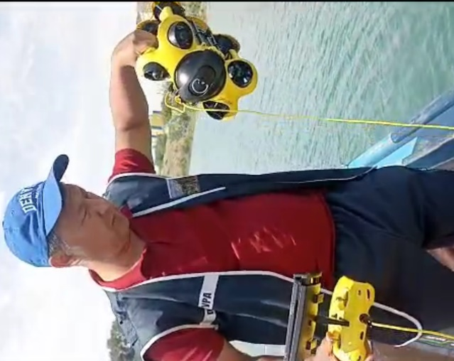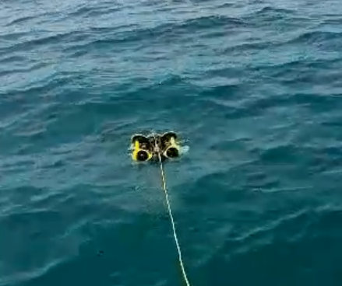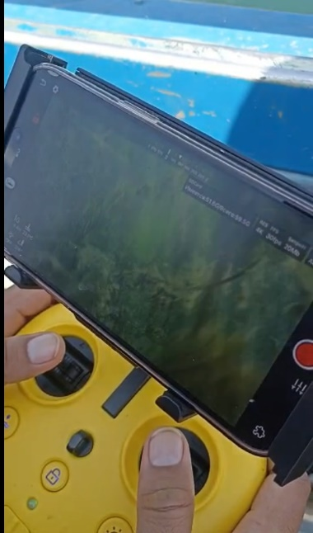
а ә б

Сурет 4 – «Chasing M2» аппаратының жалпы көрінісі, Қапшағай су қоймасында суға түсіру кезеңінен көріністер

Экспедиция барысында пилотсыз суасты аппараты бұрын кеме апаттары, жоғалған заттар немесе штаттан тыс жағдайлар сияқты оқиғалар тіркелген су қоймасының әртүрлі учаскелеріне жіберілді.
Су қоймасының түбінде жатқан бірнеше нысандар анықталды, алайда тергеу органының қызығушылығын тудыратын қылмыс құралдары немесе қылмыстық іздеудегі нысандар анықталған жоқ.
Эксперименттік экспедиция жүргізуге дайындық барысында арнайы жоспар құрылып, құқық қорғау органдарының қызығушылығын танытатын нысандар анықталған жағдайда табылған нысанның орнын немесе оның су бетіне шығарған жағдайда оны құқық қорғау органына тапсыру үшін «анықтау актісінің» үлгісі жасалды.
Судың астын суасты аппаратпен зерттеу барысында судың астына тасталған әртүрлі бірнеше заттар табылып, анықталды: темірден жасалған қоршаудың бөліктері (5-сурет), көлік құралдарының дөңгелектері, консерві және сусындардың қаңылтыр банкалары, тот басқан пышақ қаңқасы, балықшылардың балық аулау торлары (6-сурет), судың түбіне қағылған ағаш және т.б.

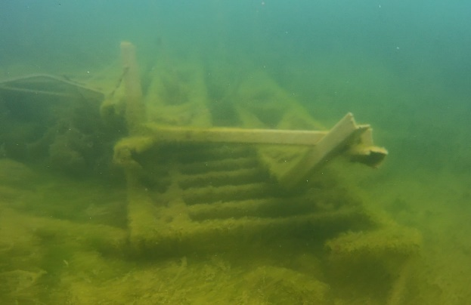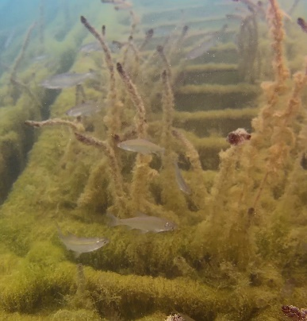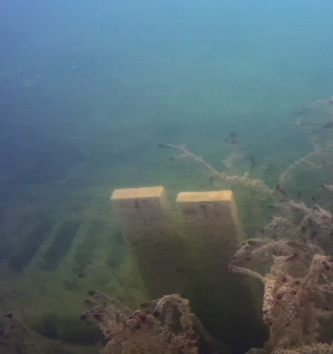
а ә б

Сурет 5 – Су түбіндегі объектілерді қарау кезеңінен пилотсыз суасты аппаратымен түсірілген суасты объектілерінің көріністері

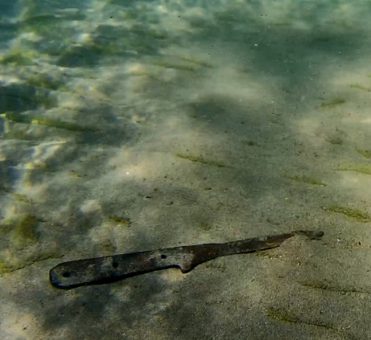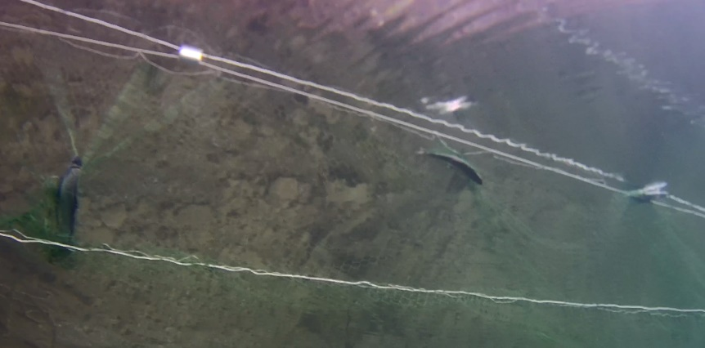
а ә

Сурет 6 – Судың астын зерттеу барысында анықталған заттардың (пышақ, балықшылардың балық аулау торы) көрінісі

Эксперимент нәтижелері пилотсыз суасты аппараты заңсыз әрекеттермен байланысты нысандарды (қылмыс құралдарын, дәлелдемелерді жасыру, браконьерлік құрылғылар) анықтауға және бақылауға тиімді көмектесетінін анықтады. Дегенмен, зерттеу жұмыстары барысында пилотсыз суасты аппаратының функционалдық мүмкіндіктері шектеулі екені анықталды. Осыған байланысты құрылғыны жетілдіру бағытында бірқатар идеялар ұсынылып, сол негізде «Пилотсыз суасты ауа қысымымен қамтамасыз ету жүйесі» және «Пилотсыз суасты металл анықтағыш құрылғысы» атты пайдалы модельдерге патент алу үшін құжаттар дайындалып, Қазпатент Ұлттық зияткерлік меншік институтына жолданды. Сонымен қатар, бұл құрылғылардың су объектілеріндегі әлеуетін растап, оларды қолдану құқық қорғау және құтқару қызметтерінің маңызды құралы бола алатындығын дәлелдеді, өйткені олар қылмыстық әрекеттерді тоқтату үшін су астындағы оқиғаларға тиімді және тез жауап беруге көмектеседі [141].
Эксперимент нәтижелері Академия сайтында пилотсыз суасты аппараты судың түбіне терең тестілеу жүргізіп, оның тиімділігі дәлелденгендігі туралы ақпарат жарияланды.
Сонымен, эксперимент нәтижелері бойынша келесідей нәтижеге қол жеткізілді:
1. Ғылыми эксперимент барысында «Қапшағай» су қоймасында пилотсыз суасты аппаратының қылмыстық іздестіру жұмыстарындағы тиімділігі тәжірибелік түрде тексеру нәтижесінде, аппараттың су астындағы нысандарды анықтау және бақылау мүмкіндігі жоғары екендігі дәлелденді, алайда оның кейбір техникалық шектеулері анықталып, жетілдіру бойынша ұсыныстар әзірленді.
2. Эксперимент нәтижелері негізінде құқық қорғау органдары үшін пилотсыз суасты аппаратын тергеп-тексеру және іздестіру шараларында қолдану тәжірибесін енгізу мүмкіндігі айқындалды. Сонымен қатар, зерттеу барысында жасалған жаңашылдықтар ұлттық патенттермен қорғалып, су астындағы қылмыстық әрекеттерді анықтау мен алдын алу үшін бұл технологияның маңыздылығын дәлелдеді.

3.2 «Пилотсыз суасты ауа қысымын беру жүйесі» жобасы
«Қапшағай» су қоймасында пилотсыз суасты аппаратын іс жүзінде сынау бойынша жүргізілген ғылыми-зерттеу эксперимент барысында су астына батқан көлемі ауыр заттарды (апатқа ұшыраған көлік құралдыр, су немесе әуе кемесі және т.б.) судың бетіне оңтайлы көтеріп шығару жолы іздестірілді.
Эксперимент жүргізу барысында қолданыстағы «Chasing M2» маркалы қытайлық пилотсыз суасты аппараттың қызметін жетілдіру туралы тұжырым жасалды, яғни пилотсыз суасты аппаратының қызметіне қосымша суасты ауа қысымын беру жүйесін орнату. Осы мақсатта пайдалы модельді патенттеу үшін Казпатент алдында ұсыныс енгізілді.
Пайдалы модель пилотсыз суасты аппараттарының құрылымына кіріктірілген және интеграцияланған компрессорлардан тұратын жоғары технологияларға жатады: - суға батқан суасты объектісіне үрлемелі камераларды (понтонды) жеткізу функциялары бар; - үрлемелі камераларға оттегін беру және белгілі бір қысымда камерадан оттегін беру шлангтарын автоматты түрде ажырату; - суға батқан көлік құралдарын және басқа нысандарды су бетіне көтеру үшін.
Ұсынылып отырған пайдалы модельді құтқару шараларын жүзеге асыру барысында, сондай-ақ оқиға орнын қарау кезінде және іс бойынша объективті әрі негізделген шешім қабылдау үшін маңызды заттай дәлелдемелерді тіркеу сияқты тергеу әрекеттерінде тиімді қолдануға болады.
2007 жылы ресейлік әзірлеушілер, Rovbuider компаниясы РБ сериялы суасты аппаратын («РБ²-600» іздестіру - зерттеу телебасқарылатын суасты аппараты) құрастырды және ол әртүрлі суасты жұмыстарын орындауға арналған, оның ішінде: - сүңгуірлік түсулерді қолдау және халықаралық нормаларға сәйкес сүңгуірлік жұмыстарды орындау қауіпсіздігін қамтамасыз ету; - сүңгуірлік жұмыстарды жүргізу сүңгуірлерге қол жетпейтін тереңдікте іздестіру-тексеру және тексеру міндеттерін; - объектілерді және акваториядағы кемені күзету; - түбінде ықтимал қауіпті объектілерді қашықтықтан тексеру; - гидротехникалық құрылыстардың, су құбырларының, батып кеткен объектілердің ішкі үй-жайларының сүңгуірлерінің өміріне қауіп төндірмей тексеру; - гидро-акустикалық маркерлерді орнату және манипуляторлық құрылғының көмегімен объектіні түбінен көтеру [142].
РБ суасты аппараты негізінен шетелдік пайдаланушыларға жеткізілді (Еуропа мен таяу шет елдерде 30-ға жуық жиынтық пайдаланылады, оның ішінде Финляндия мен Норвегия аумағындағы қиыр солтүстік жағдайында). Су асты аппараты түсу басшысына жұмыстың орындалу барысын толық бақылауға және бейнені әртүрлі көру бұрыштарынан беруге мүмкіндік береді.
2009 жылы аппараттардың екінші буыны – РБ²-600 сериялық өндіріске енгізілді. Аппараттардың жаңа буынын әзірлеу кезінде импорттық өндірістің бір типті аппараттарын пайдаланудың жағымсыз тұстары ескерілді. РБ² қозғаушы кешенінде бөлікте май тығыздағышы жоқ және айналуды бұрандалы топқа беру үшін магниттік муфтамен жабдықталған. Осының арқасында қозғалтқыштың электронды бөлігі 100% герметикалыққа ие және аппаратқа көп уақытты қажет ететін техникалық қызмет көрсету қажет емес.
РБ²-600 суасты аппараты төрт маршты (көлденең) және бір тік қозғалтқышты қолдана отырып, барлық бағытта су астында қозғалады. Жақсартылған сұйықтық динамикасының арқасында құрылғы маневрлік қабілетке ие. Бейне түсіру корпустың алдыңғы жағындағы жоғары сезімтал бейнекамера арқылы жүзеге асырылады. Камера көкжиектен ±70 градус көлбеу бұрышы бар платформада орналасқан. Жарықтандыру құрылғының алдыңғы жағында орналасқан галогендік немесе жарықдиодты шамдармен жасалады. Жүйе сонымен қатар нөлдік көріну жағдайында навигацияны қамтамасыз ететін және автоматты режимдерді басқаратын тереңдік сенсорымен және электронды компаспен (тереңдікті және бағытты ұстайтын автопилот) жабдықталған.
Модульдік дизайн, қозғалтқыштардың көтергіштігі мен қуат қоры құрылғының жабдықтарын салыстырмалы түрде оңай өзгертуге мүмкіндік береді, мысалы, шамдардың санын көбейту, гидроакустикалық іздеу жабдықтарын немесе манипуляторлық құрылғыны орнату және т.б.
Су астындағы қозғалыс басқару джойстигінен оператордың командалары бойынша жүзеге асырылады, бұл ретте операторға бейнекамерадан бейнелер және қозғалыс параметрлерінің анықтамалық телеметриялық ақпараты мониторға көрсетіледі.
Қуат көзі автономды (12В аккумулятордан қуат алу үшін кіріктірілген инвертордан) немесе сыртқы 220В. Максималды қуат тұтыну 500Вт құрайды, бұл кәдімгі автомобиль аккумуляторынан 3 сағатқа (орташа тұтыну режимінде) дейін жұмыс істеуге мүмкіндік береді.
Пайдаланудың қарапайымдылығы мен орналастыру жылдамдығын қамтамасыз ету үшін стандартты жиынтыққа ток тартқышы бар кабельдік қаптама кіреді.
Қосымша мүмкіндіктер ретінде суасты аппараты: - HD форматындағы жоғары ажыратымдылықтағы бейне жүйесімен; - берілген траектория бойынша автоматты қозғалу режимдерімен GPS/ГЛОНАСС жүйесіне байланған динамикалық позициялау модулімен; - сымсыз басқару және деректерді беру жүйесімен, оның ішінде спутниктік байланыс және интернет арналары арқылы жабдықталу мүмкіндігі бар.
Сондай-ақ, қазіргі уақытта қашықтықтан басқарылатын және өнеркәсіптікте пайдалануға арналған «Chasing M2» маркалы қытайлық суасты дрондары кеңінен қолданылады.
Бұл модель 8 векторлық қозғалтқыштың арқасында кез-келген бағытта қозғалуға қабілетті. Максималды қозғалыс жылдамдығы 4 түйінге жетеді, су астына батыру тереңдігі 150 м, ал диапазоны кабельдің ұзындығымен 400 м шектеледі. 4K бейне ажыратымдылығы бар 12 мегапиксельді камера электронды кескінді тұрақтандырумен жабдықталған. Жабдыққа 4000 люменді жарықдиодты жарықтандыру, алынып салынатын батарея және MicroSD жад картасы кіреді [143].
Chasing M2 су астындағы дрон қосымша керек-жарақтардың кең ауқымын қолдайды, соның ішінде USBL, көп сәулелі сонар, манипулятор қолы, прожектор, лазерлік өлшеу жабдығы.
Жоғарыда аталған су асты дрондарында суға батқан көлік құралдары мен басқа да объектілерді көтеру үшін су астындағы үрлемелі камераларды беретін компрессордың интеграцияланған жүйесі жоқ.
Мәлімделген пайдалы модельдің мақсаты су қоймаларындағы оқиғаны/апатты тергеп-тексеру немесе су қоймасының түбінен көлемді ауыр заттай дәлелдемелерді алу кезінде су айдындарында құтқару қызметтері мен қылмыстық қудалау органдарының жұмысын жеңілдету болып табылады.
Техникалық мәлімделген пайдалы модельдің нәтижесі келесідей:
1. Су астындағы үрлемелі камераларды суға батқан көліктерге және басқа да объектілерге жеткізу, оларды үрлемелі камераларға оттегін беру арқылы су бетіне көтеру және оттегі қысымын белгілі бір көлемін беру кезінде камерадан автоматты түрде ажырату қабілеті.
2. Судың төмен температурасы немесе судың ластануы жағдайында көлік құралдары мен басқа заттарды су астынан шығарумен айналысатын адамның денсаулығы мен өміріне қауіп-қатерді азайту.
3. Су астындағы құтқару жұмыстарын жүргізу кезінде құтқару қызметтерінің немесе құқық қорғау және басқа да мемлекеттік органдардың қызметін оңтайландыру, сондай-ақ іс бойынша одан әрі шешім қабылдау үшін заттай дәлелдемелерді қамтамасыз ету және жинау.
4. Су астындағы дронның бұл дизайны су астындағы объектілерді манипуляторлары бар техникалық құрылғылар жақындай алмайтын жағдайларда су бетіне көтеріп шығаруға мүмкіндік береді.
Мәлімделген нәтижеге су астындағы дронды компрессор жүйесімен және үрлемелі камералармен жабдықтау кезінде сүңгуірлердің тергеу әрекеттеріне, сондай-ақ судың температурасы төмен немесе су адам денсаулығына қауіпті заттармен ластанған су ортасындағы құтқару шараларына қатысу қажеттілігі жойылатындығына қол жеткізіледі.
Пайдалы модель су асты объектісіне үрлемелі камераларды жеткізу және үрлемелі камераларға оттегін беру функциясы бар, төменгі жағынан суасты аппаратының корпусына бекітілген компрессор жүйесімен және үрлемелі камералармен (кемінде 2 үрлемелі камера) қосымша жарақтандырылатын пилотсыз суасты аппаратынан (суасты дрон) тұрады. Үрлемелі камераларды Үрлеудің белгілі бір көлем беру деңгейінде компрессор шлангісі камерадан автоматты түрде ажыратылады.
Пилотсыз су астындағы ауа қысымын беру жүйеде: үрлемелі камераларға оттегі беретін шлангісі бар компрессор, екі үрлемелі камера (понтон), басқару пульті болады.
Пилотсыз суасты ауа қысымын беру жүйесінің божамды бейнесі 7-суретте көрсетілген.

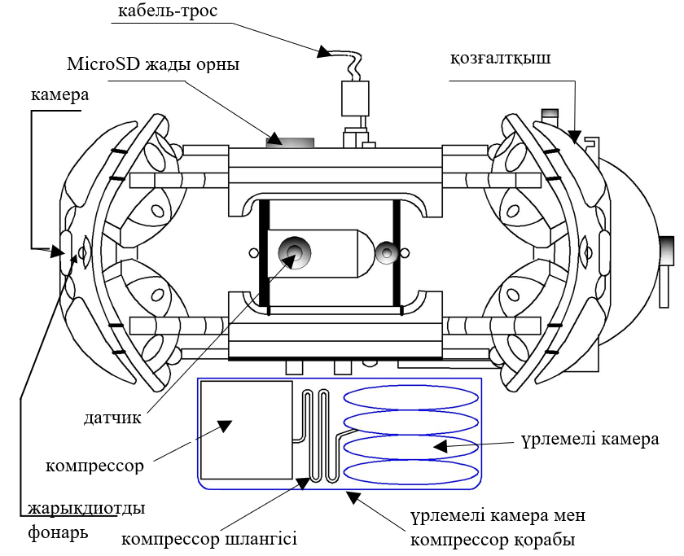

Сурет 7 – Пилотсыз суасты ауа қысымын беру жүйесінің жалпы көрінісі және оның сипаттамалары

Пайдалы модельді пайдалану мен қызмет көрсетуге қатысты ешқандай қиындықтар болмайды, қысқа мерзімде пилотсыз суасты көлігін басқару ережелерін игеруге болады. Дронды басқару қазіргі уақытта кәмелетке толмағандар қолданатын джойстиктердегі компьютерлік ойынға ұқсаған.
Жобаны әзірлеу барысында су асты компрессормен жабдықталған пилотсыз суасты аппараттарының жоғары тиімді функционалдығына, сондай-ақ қылмыстық қудалау органдарының жауапты қызметкерлерінің аталған пайдалы модельді қолайлы пайдалануына қатысты аспектілер ескерілді.
Сүңгуірлердің өміріне қауіп төндірмей, су асты объектілерін су түбінен көтеру кезінде сүңгуірлік жұмыстарды орындау қауіпсіздігін қамтамасыз ету үшін пайдалы модельді пайдалану көзделеді.
Пилотсыз суасты ауа қысымын беру жүйесінің практикалық маңыздылығы жоғары әсіресе құқтқару және тергеу әрекеттері саласында кеңінен қолдануға болады. Бұл жүйе суға батқан көлік құралдары мен басқа да нысандарды арнайы үрлемелі кемаралардың көмегімен су бетіне көтеруге мүмкіндік бере отырып, суық немесе ластанған су айдындарында жұмыс істеу кезінде құтқарушылардың өміріне төнетін қауіп-қатерді азайтады.
Дәстүрлі көтеру әдістері (механикалық крандар, сүңгуірлердің жұмысы) экожүйеге зиян келтіруі мүмкін, ал бұл жүйе экологиялық таза балама ұсынады. Су астындағы құтқару және іздеу жұмыстарында қоршаған ортаға тигізетін зиянды әсерді азайтады. Суасты мұнай және газ платформаларында қолдану арқылы экологиялық апаттардың алдын алуға көмектеседі.
Құқық қорғау органдары үшін бұл технология су астындағы заттай айғақтарды алу мен су көлігі апаттарын тергеп-тексеру жұмыстарын жеңілдетеді. Дәстүрлі әдістермен салыстырғанда, бұл тәсіл әлдеқайда тиімді және қауіпсіз.
Аталған жүйе әскери-теңіз күштері үшін пайдалану мүмкіндігі бар. Мысалы, суасты минасын залалсыздандыру, әскери техника қалдықтарын іздеу және жоғары шығару.
Бұл құрылғы техникалық қызмет көрсету барысында мұнай-газ саласында суасты инженерлік инфрақұрылымын (гидротехникалық құрылыстар, құбырлар, көпір тіреулері және т.б.) тексеру кезінде де пайдалы бола алады. Қазақстанда Каспий теңізі мен ішкі су айдындарында құтқару, экологиялық мониторинг, балық шаруашылығы және көлік қауіпсіздігі салаларында тиімді қолдануға болады.
Мұның тиімділігі адам факторын азайтады. Сүңгуірлердің қатысуынсыз жұмыс істеу мүмкіндігі олардың өміріне төнетін қауіптерді төмендетеді және қауіпсіздік шараларын күшейтеді. Бұл жүйені пайдалану операциялық шығындарды төмендетеді, себебі адам күші мен ауыр техникаға деген қажеттілік азаяды. Жүйе толық автоматтандырылғандықтан суасты нысандарын жылдам әрі тиімді іздеп, су бетіне көтеруге мүмкіндік береді, тергеу мен құтқару жұмыстарының сапасын арттырады. Құрылғының басқару жүйесі интуитивті, яғни қысқа мерзім ішінде үйренуге болады, бұл оның қолдану аясын кеңейтеді.
Қорытындылай келе, пилотсыз суасты ауа қысымын беру жүйесі қылмыстық тергеп-тексеру, құтқару, өнеркәсіп, әскери және азаматтық салаларда қолдануға болатын инновациялық технология. Оның жоғары тиімділігі мен практикалық маңызы Қазақстан үшін де өзекті болып табылады, себебі бұл технология төтенше жағдайлар мен тергеу әрекеттерінің сапасын арттырып, қауіпсіздік деңгейін жоғарылатады.
Елімізде бұл жүйені енгізу ұлттық қауіпсіздік пен табиғатты қорғауға, сондай-ақ құтқару және іздеу жұмыстарының тиімділігін арттыруға септігін тигізеді.
Пилотсызө суасты ауа қысымын беру жүйесінің мүмкіндіктері бойынша қортындылар ұсынылады:
1. Пилотсыз суасты ауа қысымын беру жүйесі – құтқару, сотқа дейінгі тергеп-тексеру, өнеркәсіп және әскери салаларда қолдануға болатын инновациялық технология. Бұл жүйе суға батқан салмағы ауыр нысандарды қауіпсіз және экологиялық таза тәсілмен су бетіне көтеруге мүмкіндік береді, сондай-ақ тергеу мен құтқару операцияларын жылдам әрі тиімді жүргізуді қамтамасыз етеді. Мұндай жүйені пайдалану сүңгуірлердің өміріне төнетін қауіп-қатерді азайтуымен қатар, ол операциялық шығындарды төмендетіп, адам факторына тәуелділікті азайтады.
2. Елімізде пилотсыз суасты ауа қысымын беру жүйені енгізу төтенше жағдайлар мен экологиялық апаттардың алдын алуға септігін тигізеді. Каспий теңізі мен ішкі су айдындарында құтқару, экологиялық мониторинг және көлік қауіпсіздігін қамтамасыз ету үшін оны тиімді пайдалануға болады. Оның интуитивті басқару жүйесі және автоматтандырылған жұмыс процесі оны кеңінен қолдануға мүмкіндік береді.

3.3 «Пилотсыз суасты металл анықтағыш жүйесі» жобасы
Металл анықтағыш құралдар экономиканың көптеген салаларында әртүрлі мақсаттарда қолданылады, әрбір саланың өзіне тән ерекшеліктері бар. Қазіргі таңда әуежайлар мен вокзалдарда жолаушылардың қауіпсіздігін қамтамасыз ету мақсатында жолаушылардың үстіндегі немесе жүктеріндегі металлдан жасалған қауіпті заттарды (қару, жарылғыш, сұйық заттар, пышақ, т.б.) анықтау үшін арнайы қондырғылар орнатылған. Осы мақсатта мұндай құрылғылар құқық қорғау органдарымен қоғамдық орындарда: концерттер, стадиондар, үкіметтік ғимараттар сияқты жерлерде қолданады.
Археологиялық қазба жұмыстарында жер астындағы тарихи металл артефактілерді (монеталар, қару-жарақ, әшекей бұйымдар) табу үшін, ал геологиялық барлау жұмыстарында жер қойнауындағы металл кен орындарын (алтын, күміс, темір) анықтау үшін пайдаланады. Сонымен қатар, монета және құнды заттарды іздеуде хобби ретінде адамдар металл іздеуші құралдарды пайдаланады.
Әр салада қолданылатын металл анықтағыштардың түрлері, сезімталдығы және технологиялары әртүрлі болып келеді. Мысалы, әуежайларда қолданылатын құрылғылар жоғары дәлдікпен жылдам анықтау қабілетіне ие болса, археологиялық зерттеулерде тереңдікте орналасқан заттарды табу үшін арнайы жиіліктегі детекторлар қолданылады.
Қапшағай су қоймасында жүргізілген эксперимент барысында су астындағы құрамында темірі бар заттарды магнитпен іздеу жүргізілді, алайда, оның тиімділігі төмен болды. Яғни, магнит судың астында анықталған темір заттың көлемін және пішінін көрсете алмайды, егер салмағы өте ауыр болса оны судың бетіне шығара алмайды.
Қапшағай су қоймасында пилотсыз суасты аппаратын іс жүзінде сынау бойынша ғылыми-зерттеу эксперимент жүргізу барысында қолданыстағы «Chasing M2» маркалы қытайлық пилотсыз суасты аппараттың қызметін жетілдіруде, пилотсыз суасты аппаратының қызметіне қосымша суасты металл анықтағыш жүйесін орнату туралы тұжырым жасалды. Осы мақсатта пайдалы модельді патенттеу үшін Казпатент алдында ұсыныс енгізілді.
Кіріктірілген металл детекторы. Бұл модель суға батып кеткен металдан жасалған объектілерді су астынан іздеу функциялары бар металл детектордың кіріктірілген және құрылымға біріктірілген пилотсыз суасты аппараттарынан тұратын жоғары технологияларға жатады; құрамында металл бар объектінің координаттарын береді.
Аталған жүйе суға батқан көлік құралдарын, кемелерді, әуе кемелерін және/немесе олардың бөлінген қалдықтарын іздеу жұмыстарын жүргізу кезінде, су астындағы оқиға орындарын қарап-тексеру кезінде, қылмыс объектілері мен құралдарын іздеу және табу үшін де қолдануға болады.
Мұндай технологияларды модульдік дизайн, қозғалтқыштардың көтергіштігі мен қуат қоры құрылғының жабдықтарын салыстырмалы түрде оңай өзгертуге мүмкіндік беретін ресейлік "РБ2-600" іздеу-зерттеу телебасқарылатын суасты аппараттарына және қашықтықтан басқарылатын және өнеркәсіптік пайдалануға арналған Chasing M2 Pro қытайлық суасты дрондарына қосымша жабдықтау ұсынылады.
Бұл құрылғылар қосымша аксессуарлардың кең спектрін қолдайды, соның ішінде USBL, көп сәулелі сонар, қол-манипулятор, прожектор, лазерлік өлшеу жабдықтары және т.б.
Жоғарыда аталған пилотсыз суасты дрондарында суға батқан көлік құралдары мен басқа да металл объектілерін іздеуге арналған интеграцияланған металл іздеу жүйесі жоқ.
Мұндай жүйенің мақсаты су қойнауында су көліктерімен орын алған оқиғаларды, апаттарды тергеп-тексеру немесе су қоймасының түбінен заттай дәлелдемелерді іздеу және алу кезінде су айдындарында құтқару қызметтері мен қылмыстық қудалау органдарының жұмысын жеңілдету болып табылады.
Пилотсыз суасты металл анықтағыш жүйенің техникалық нәтижесі келесідей:
1. Суға батқан көлік құралдары мен басқа да құрамында металл бар объектілерді су астынан табу қабілеті;
2. Судың төмен температурасы немесе судың ластануы немесе улануы жағдайында көлік құралдарын және/немесе басқа металл заттарды су астынан іздеумен және шығарумен айналыса отырып адамның денсаулығы мен өміріне қауіп-қатерді азайту;
3. Су астындағы құтқару жұмыстарын жүргізу кезінде құтқару қызметтерінің немесе құқық қорғау және басқа да мемлекеттік органдардың қызметін оңтайландыру, сондай-ақ заттай дәлелдемелерді қамтамасыз ету және жинау.
Мәлімделген нәтижеге су астындағы дронды металл іздеу жүйесімен жабдықтау кезінде құқық қорғау және құтқару органдарының қызметі су ортасында жеңілдетілетіндігімен қол жеткізіледі.
Металл анықтағыш жүйеде деректерді планшетке шығару функциясы бар, төменгі жағынан суасты аппаратының корпусына бекітілген металл іздестіру жүйесімен қосымша жарақтандырылған пилотсыз суасты аппаратынан (суасты дрон) тұрады.
Мұндай металл анықтағыш жүйені пайдалану мен қызмет көрсетуге қатысты ешқандай қиындықтар болмауы керек, қысқа мерзімде пилотсыз суасты көлігін басқару ережелерін игеріп алуға болады. Пилотсыз суасты аппаратын басқару қазіргі уақытта компьютерлік ойындарда кәмелетке толмағандар қолданатын джойстиктер сияқты.
Жобаны әзірлеу барысында су асты металл детекторымен жабдықталған пилотсыз суасты аппараттарының жоғары тиімді функционалдығына, сондай-ақ құқық қорғау және мемлекеттік органдардың жауапты қызметкерлерінің аталған пайдалы модельді қолайлы пайдалануына қатысты аспектілер ескерілді.
Пилотсыз суасты металл анықтағыш жүйені пайдалану су астындағы металл объектілерді іздеу кезінде сүңгуірлердің өміріне және денсаулығына қауіп төндірмей, суасты жұмыстарын қауіпсіз орындауды қамтамасыз ету үшін көзделген.
Ұйымдастырушылық, экономикалық және нәтижелі тұрғыдан алғанда, мұндай техникалық және технологиялық инновациялар айтарлықтай даму мен прогресті білдіреді.
Планшетке деректерді шығару функциялары бар металл детекторлармен жабдықталған пилотсыз суасты аппараттарының ұсынылған жабдықтары сияқты ұқсас модель жоқ (8-сурет).

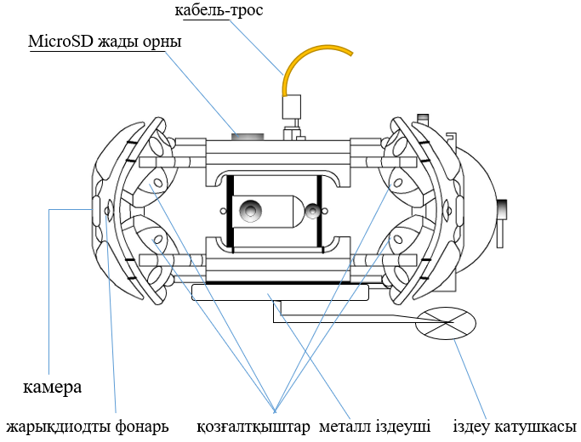

Сурет 8 – Пилотсыз суасты металл анықтағыш жүйесінің жалпы көрінісі және оның сипаттамалары
Пилотсыз суасты металл анықтағыш жүйесінің практикалық маңызы жоғары және оның тиімділігі бірнеше маңызды аспктілерден көрінеді:
- Құтқару және іздеу операцияларының жеңілдеуі. Бұл технология суға батып кеткен көлік құралдары мен басқа да құрамында темірі бар нысандарды немесе металл заттарды тез әрі тиімді анықтауға мүмкіндік береді. Мұндай мүмкіндік құқық қорғау органдары, төтенше жағдайлар қызметі мен іздеу-құтқару жасақтарының жұмысын айтарлықтай жеңілдетеді.
2. Адам өмірі мен денсаулығына қауіпсіздікті қамтамасыз ету. Дәстүрлі әдістерде сүңгуірлер суға түсіп, іздеу жұмыстарын өздері жүргізуі керек болатын. Бұл судың төмен температурасында, ластанған немесе уланған суларда олардың өміріне қауіп төндіруі мүмкін. Ал пилотсыз аппараттарды қолдану арқылы мұндай қатерлердің алдын алуға болады.
3. Құқық қорғау органдары үшін тиімді құрал болып табылады. Су астында жасалған қылмыстарды тергеп-тексеру кезінде, қылмыс құралдары мен айғақ заттарды іздеп табуда бұл құрылғы құқық қорғау органдары үшін таптырмас көмекші құрал болмақ.
4. Гидротехникалық құрылыстарды тексеру жұмыстарын жеңілдетеді. Суасты инфрақұрылым нысандарын (көпір тіректері, бөгеттер, су астындағы құбырлар) қарап-тексеру кезінде бұл жүйе операторларға толыққанды ақпарат беріп, олардың жағдайын қашықтан бақылауға мүмкіндік береді.
5. Техникалық мүмкіндіктердің кеңеюі. Пилотсыз суасты аппараттары қазірдің өзінде қолданыста бар, алайда оларға металл іздеу функциясының интеграциялануы олардың мүмкіндіктерін айтарлықтай арттырады. Дрондарды металл іздеу жүйесімен жабдықтау арқылы жаңа функционалдық мүмкіндіктер ашылады.
6. Экономикалық тиімділік. Судың астындағы іздеу жұмыстары көбінесе көп уақытты және қаражатты қажет етеді. Пилотсыз суасты аппараттарын пайдалану уақытты үнемдеп қана қоймай, шығындарды азайтуға мүмкіндік береді.
Жалпы, бұл технология апаттар мен қылмыстық істерді тергеп-тексеру, суасты инженерлік инфрақұрылымды бақылау, сондай-ақ сүңгуірлердің өмірін қорғау салаларында кеңінен қолданылуы мүмкін.
Бұл жүйенің практикалық қолданысын кеңейтетін тағы бірнеше маңызды аспектіні қосуға болады:
1. Археологиялық және тарихи зерттеулер. Су астында қалған ежелгі кемелер, қалдықтар, металл бұйымдар мен артефактілерді табу мақсатында археологтар бұл құрылғыны пайдалана алады. Әсіресе, теңіздер, өзендер мен көлдердің түбіндегі тарихи орындарды зерттеуде пайдалану үшін таптырмас құралға айналады.
2. Экологиялық мониторинг және тазарту жұмыстары. Су қоймаларында металл қалдықтары экологияға зиян тигізуі мүмкін. Бұл жүйені қолдану арқылы суасты тазарту жұмыстары тиімді жүргізіліп, табиғи ортаға тигізетін зиянды қалдықтарды азайтуға болады.
3. Мұнай-газ және энергетика саласы. Теңіздегі мұнай платформалары, суасты құбырлары мен кабельдердің жағдайын бақылау үшін де бұл аппараттарды қолдануға болады. Металл конструкциялардың ақауын ертерек анықтау жөндеу шығындарын азайтады.
4. Әскери және стратегиялық қолданыс. Әскери теңіз күштері бұл аппараттарды суасты миналарын іздеу, порттар мен теңіз жолдарының қауіпсіздігін тексеру үшін пайдалана алады.
5. Ғылыми зерттеулер. Теңіз түбіндегі геологиялық құрылымдарды зерттеу, суасты вулкандарын бақылау немесе жаңа биологиялық түрлерді анықтау үшін ғылыми экспедициялар бұл жүйені қолдана алады.
6. Су көлігі индустриясында пайдалану. Порттар мен айлақтарда кемелердің корпусын су астындағы бөлігін қарап-тексеру, теңіздерде су астына жоғалған контейнерлер мен жүктерді іздеу сияқты мақсаттарда да бұл технология аса пайдалы.
Бұл технологияны әртүрлі салаларда қолдану арқылы оның практикалық маңызы артып, көптеген қиын әрі қауіпті жұмыстарды жеңілдетуге мүмкіндік береді. Мысалы, «Seafarer Exploration» компаниясы әзірлеген «SeaSearcher» - суасты металл іздеу және магнитометрлік жүйесі бар. Бұл жүйе суасты дрондарына орнатылып, теңіз түбіндегі металл объектілерін анықтауға және картаға түсіруге мүмкіндік береді. Негізінен бұл суасты қазыналарын іздеуге арналған инновациялық технология. Бұл жүйе суасты дрондарына орнатылып, су түбіндегі металл объектілерін, соның ішінде қазыналарды, анықтауға мүмкіндік береді. «SeaSearcher» жүйесі теңіз археологиясы мен қазына іздеу саласында төңкеріс жасауға бағытталған [144].
Аталған технология суасты зерттеулерінде және қазына іздеуде жаңа мүмкіндіктер ашады, бұл оны теңіз археологтары мен қазына іздеушілер үшін құнды құралға айналдырады. Осындай металл іздеу технологияларын пилотсыз суасты аппараттарына кіріктіріліп қолданылса, құқық қорғау органдарының су айдындарында қылмыстың іздері мен құралдарын іздеу жұмыстарының тиімділігін арттырады.
Пилотсыз суасты металл анықтағыш жүйесі жобасы бойынша ұсынылатын қорытындылар келесідей:
1. Қапшағай су қоймасындағы зерттеулер нәтижесінде пилотсыз суасты аппараттарына металл іздеу жүйесін біріктіру қажеттігі анықталды. Бұл жүйе суға батқан көлік құралдары мен металл нысандарын анықтауға, құқық қорғау органдары мен құтқару қызметтерінің жұмысын оңтайландыруға мүмкіндік береді. Сонымен қатар, су астындағы іздеу-құтқару операциялары кезінде адам өміріне төнетін қауіп-қатерді азайтады.
2. Пилотсыз суасты металл анықтағыш жүйесі құқық қорғау, археология, экологиялық мониторинг, мұнай-газ өнеркәсібі, әскери және ғылыми зерттеулер сияқты түрлі салаларда кеңінен қолданыс табуы мүмкін. Бұл технология іздеу-құтқару жұмыстарын жеңілдетіп қана қоймай, су астындағы қылмыстық дәлелдемелерді табуға, инфрақұрылымды бақылауға және экологиялық жағдайды жақсартуға көмектеседі.

3.4 Қылмыстарды алдын-алу және тергеу тәжірибесінде пилотсыз суасты аппаратын қолдануды жетілдіру жолдары
Тергеу әрекеттерін жүзеге асырудың жалпы қағидаларын белгілей отырып, заң шығарушы оларды орындау барысында қылмыстың іздері мен заттай дәлелдемелерді анықтау, бекіту және алу үшін техникалық құралдар мен арнайы әдістерді пайдалануға мүмкіндік береді [145].
Техникалық құралдарды және ақпараттық технологиялар саласындағы жетістіктерді пайдаланбай қылмысты ашу және сотқа дейінгі тергеп-тексеруді сапалы жүргізу мүмкін емес. А.Н. Петрухинаның қөзқарасы бойынша арнайы білім қылмыстық іс жүргізу заңнамасында белгіленген жағдайлар мен тәртіпте қолданылатын ғылым, өнер, техника және қолөнер саласындағы жалпыға қолжетімді немесе кеңінен танымал емес кәсіби білім» болып табылады [146]. Осылайша, Н.П. Яблоков кәсіби білімді, олар саны бойынша ғана емес, сонымен қатар сапалық сипатқа ие болды, ал арнайы білімдерге қолданылатын критерийлердің бірі – олардың арнайы кәсіби білім мен тәжірибе арқылы алынуын атап өтті [147]. Осыған байланысты, пилотсыз суасты аппараттарын қолдануды жетілдіру мақсатында біріншіден арнайы курстардан өтіп, тәжірибеде қолдану сынақтарын жүргізу қажет.
Құқық қорғау органдарының қызметі қылмыстарды ашу және тергеу субъектілері, оның ішінде сарапшылар арнайы білім алу тиісті мамандарды криминалистикалық даярлауды жүзеге асыратын жоғары оқу орындарынан басталады. Бұл қылмыстық іс жүргізу, жедел іздестіру және сот-сараптама қызметі сияқты қылмыстық-құқықтық блоктың ғылымдарын зерттеу және қылмыстарды ашу мен тергеу практикасына ғылыми-техникалық прогрестің заманауи жетістіктерін енгізу функциясын орындайтын және қылмыстық іс жүргізу және қылмыстық құқық нормаларын іске асыруға ықпал ететін криминалистика арқылы жүзеге асырылады. Криминалистика және онымен бірге сот, оның ішінде криминалистикалық сараптама және жедел-іздестіру қызметінің теориясы дәлелдеу әдістері мен құралдарын жетілдірудің нақты практикалық қажеттіліктеріне жауап ретінде қылмыстық процестің шеңберінде пайда болды. А.Ф. Волынский мен И.В. Тишутина қылмыстарды ашу, тергеп-тексеру, қылмыс жасаған адамдарды анықтау және олардың кінәсін дәлелдеу қазіргі қоғамда әлдеқайда күрделі міндеттерге айналғанын орынды атап өтеді, бұл пікірмен келіспеу қиын [148].
Қылмыстарды тергеп-тексеру мен олардың алдын алуға арналған заманауи технологияларды, соның ішінде пилотсыз суасты аппараттарын қолдану, құқық қорғау органдарының қызметін сапалы жаңа деңгейге көтеріп, олардың жұмыс тәсілін түбегейлі өзгертеді. Пилотсыз суасты аппараттары құрылғыларының көмегімен су астында жүргізілетін тергеу әрекеттері жылдам және дәл жасалатын болады, бұл өз кезегінде тергеу сапасын арттыруға, қылмыстарды жылдам ашуға және қылмыстық әрекеттерді алдын алуға мүмкіндік береді. Әсіресе су астында жасырылған объектілер мен дәлелдерді табу, кеме апаттарының немесе қылмыстық әрекеттердің орын алған жерлерін зерттеу кезінде пилотсыз суасты аппаратының маңызы зор.
Ресейдің әскери-теңіз күштері құрамындағы мұзжарғыш флоты кеменің су асты бөлігін, су және мұз бетін, теңіз түбін уақтылы сапалы және қауіпсіз тексеру мақсатында оқиғалар, қылмыстар болған жағдайда тергеу органдары үшін лазерлік индукцияланған флуоресценцияның лазерлік спектрометрімен жабдықталған зерттеу класындағы (МАКС 300) шағын көлемді телебасқарылатын адам тұрмайтын суасты аппаратын қолдануды қолға алған, ол тергеу әрекеттерін жүргізуге көмектеседі [149]. Суасты аппараттарының су астындағы нысандарды қарап-тексеру тиімділігін дәлелдейтін тағы бір мысал, бұл шведтік тілшілер норвегиялық сарапшылармен бірлесе суасты дронының көмегімен «Северный поток» 50 метрлік аумағын суретке түсіріп, Expressen газетінде оқиға орнының алғашқы суреттерін жариялаған [150].
Ресей ғалымдары су астындағы робототехникалық құралдарды сәтті пайдаланудың мысалдары робототехника дамыған сайын, осы аппараттарды пайдалану кезінде алынған деректердің пайдалылығының, дәлдігінің және санының жоғары коэффициентін және ақпаратты алудың дәстүрлі әдістерімен салыстырғанда тиімділігін ескере отырып, жылдан жылға оларды қолдану санының артуын көрсетуде [151].
Ресейде және шетелде алға қойылған міндеттерді атқара алатын автономды адам тұрмайтын суасты аппараттарын құру бойынша қарқынды іргелі және қолданбалы жұмыстар жүргізілуде. ХХ ғасырдың 80-ші жылдарының соңында АҚШ, Канада, Ұлыбритания және Франция, Норвегия, Жапония және Италия да осы саладағы зерттеулерді жандандырды. Әртүрлі автоматтандыру дәрежесі бар автономды адам тұрмайтын суасты аппараттары суасты объектілерін іздеуге және зерттеуге, гидрологиялық зерттеулер жүргізуге және әскери мақсатта пайдалануға арналды [152]. Бұл шет мелекеттерімен технологияның замануи жетістіктерін кеңінен пайдалануы, әртүрлі бағыттағы салалардың қызмет тиімділігін арттыру болатынын көрсетеді.
Сонымен қатар, коммерциялық әлеуеті бар азаматтық мақсаттағы пилотсыз ұшақтарға, әуе, су және жер үсті ұшақтары жасанды интеллект жүйелерімен жабдықталуда, соның арқасында машина бағдарламалық алгоритмнің немесе сыртқы пилоттың қатысуынсыз қазіргі жағдайға байланысты шешім қабылдауға мүмкіндік алады [153].
Пилотсыз суасты аппараттарын қылмыстарды тергеп-тексеру және алдын алу тәжірибесінде қолдануды жетілдіру құқық қорғау органдарының тиімділігін арттырып, суасты қылмыстарымен күресте жаңа мүмкіндіктер ашады. Бұл бағытта кешенді шараларды жүзеге асыру арқылы құқық қорғау жүйесін заманауи талаптарға сәйкестендіруге болады. Қылмыстық құқық саласында пилотсыз суасты аппараттарын қолдану тиімділігін арттыру үшін ең алдымен құқық қорғау органдарының оқу оырндарындарында оқу-жаттығу жүргізу орталықтарын немесе арнайы курстарын ашу, олардың жұмыстарын ұйымдастыру қажет.
Кеңестік Социалистік Республикалар Одағының заманында прокуратура органдарында тергеушілердің біліктілігін арттыру бойынша тұрақты жұмыс істейтін сырттай курстар ұйымдастырылып, жұмыс жасаған. Бұл курстарда сот-медициналық техниканы зерттеуге және оны тергеу тәжірибесінде қолдану әдістеріне көп көңіл бөлінген. Тергеушілер сот сараптамасы кабинетінде жүйелі түрде тәжірибеден өтіп отырған. Оқу үдерісінің барлық түрлерін тиімді үйлестіру және ғылыми-техникалық құралдарды қолдану жұмысына тұрақты түрде бақылау жүргізу нәтижесінде, тергеушілер криминалистикалық техниканы бұрынғыдан да белсендірек әрі кәсіби деңгейде пайдалана бастады. Бұл әрине өз кезегінде қылмыстардың ашылуына әсер еткен [154]. Мұндай курстар тергеушілердің біліктілігін арттыруда маңызды екендігін ескере отырып, ғылыми-техникалық құралдарды пайдалану бойынша тәжірибелік дағдыларын дамытады.
Криминалистикалық техникалық құралдарды пайдалануды игеру мақсатында құқық қорғау органдарымен курстар, семинар-тренингтер, оқу-жаттығулар ұйымдастырылып жатады. Мысалы, Үндістанның Мадрасск технологиялық институтының криминалистика лабораториясында суасты дрондарын басқаруды меңгеру үшін полиция қызметкерлеріне арналған арнайы оқу-жаттығулар жүргізіледі [155].
Индонезия, Жапон және Еуропалық Одақтың пилотсыз суасты көліктерінің нормативтік құқықтық базасы бойынша сарапшылары 2024 жылғы маусым айында халықаралық кеңес отырысында суасты дрондарын жауапты және тұрақты пайдалануды қамтамасыз етуге қатысты нормативтік-құқықтық базаны құрудың өзекті мәселелері талқыланды [156]. Яғни, жоғарыда аталған мемлекеттер тиісті нормативтік-құқықтық базаны құрудың өзекті мәселелерін шешуде.
Елімізде пилотсыз суасты аппараттарының кейбір салаларда қолданылуына байланысты және оларды иелену, қолдану, пайдалануды реттейтін нормативті-құқықтық акт әзірлену қажет. Мұндай құрылғылар уәкілетті органның тіркеуінде болу, оларды пайдалану үшін жеке адамның немесе заңды тұлғаның белгілі бір рұқсаты болу, ұлттық қауіпсіздікті қамтамасыз ету мақсатында қолдану аясы, яғни стратегиялық объектілер орналасқан су қойнауы және/немесе табиғи қорғау аймақтарында қолдану шектеулері, қолдану нәтижесінде келтірілген шығындарды өтеу (материалдық, экологиялық және т.б.) және басқа да талаптарды қамту қажет.
Сонымен қатар, мұндай аппараттарды технологиялық жетілдіру арқылы су түбіндегі бұлдыр және көрінуі қиын аймақтарда нақты әрі дәл жұмыс істеуге қабілетті сенсорлар мен бейнекамералармен жабдықтау қажет. Бұл жаңартулар тергеу барысында жүргізілетін қарау және тінту әрекеттері кезінде заттай дәлелдемелерді жылдамырақ анықтауға мүмкіндік береді.
Суасты аппараттарын кез келген жағдайларда пайдалану үшін жеңіл тасымалданатын және тез орнатылатын жүйелерді (автокөлік және суда жүзетін көлік) енгізу керек. Пилотсыз суасты жүйелеріне қызмет көрсету орталықтарын құру қажет. Құқық қорғау органдары пилотсыз суасты аппараттарды қолдану әдістерін анықтайтын заңнамалық нормаларды қабылдау керек, бұл олардың заңды қолдануын қамтамасыз етеді. Суасты аппараттарын пайдалану арқылы дәлелдердің заңдылығын растайтын ұлттық стандарттар әзірлеу.
Пилотсыз суасты аппараттарын қолдануға арналған бағдарламалар құру және құқық қорғау органдарының қызметкерлерін оқыту. Суасты тергеу технологияларын дамытатын ғылыми институттар мен университеттермен серіктестік орнату. Фукусимада орналасқан Space One компаниясы әуе және суасты дрондары мектебі Жапониядағы жетекші дрон оқу орны бола отырып, суасты дрондарын сатудың және оны игеруді оқыту адалдығымен жапондық клиенттерге қашықтан басқарылатын Deep Trekker құрылғыларын ұсынуда [157].
Экологиялық қылмыстарды тергеу барысында табиғи ресурстарды заңсыз өндіру немесе су жолдарын ластау фактілерін анықтау, контрабанда немесе браконьерлік сияқты қылмыстарды бақылау үшін суасты мониторинг жүйелерін пайдалану.
Бұл қадамдар пилотсыз суасты аппараттарын құқық қорғау органдарының жұмысына тиімді енгізуге және оларды қылмыстарды тергеу мен алдын алу үшін кеңінен қолдануға ықпал етеді.
Прогрессивті робототехника қазіргі уақытта өнеркәсіп пен экономиканың барлық салаларына белсенді әсер етеді. Заманауи роботтар қажетті ақпаратты қашықтан алады, басқа жұмыстармен байланысты кең көлемді деректер орталықтарының мүмкіндіктерін пайдаланады. Бұл мүмкіндіктер робототехниканы қоршаған ортаға бейімдеуге және оның өзгеруіне жауап беруді жақсартуға мүмкіндік береді, осылайша адамның жеке ортасына байланысты міндеттердің кең ауқымын орындауға бағытталған [158].
ПСА қолдануды жетілдірудің негізгі жолдары жаңа сенсорлар мен камераларды, жоғары дәлдіктегі навигациялық жүйелерді және деректерді өңдеудің заманауи әдістерін енгізуді қамтиды. Сонымен қатар, жасанды интеллект пен машиналық оқыту технологияларын пайдалану арқылы алынған мәліметтерді тиімді талдау және қылмыстық іс бойынша дәл қорытындылар жасау мүмкіндігі ашылады. Бұл барлық жаңашылдықтар тергеу жұмысының тиімділігін арттырып, қылмыстық іс жүргізу процесін жеделдетеді.
Дегенмен, пилотсыз суасты аппараттарын қолданудың құқықтық және этикалық мәселелеріне назар аудару өте маңызды. Бұл технологияларды қолдануда халықаралық құқық, мемлекеттік заңдар мен жеке тұлғалардың құқығын қорғау принциптері ескерілуі тиіс. Сонымен қатар, ПСА-ның тиімділігін арттыру үшін құқық қорғау органдары арасында ақпарат алмасуды және халықаралық ынтымақтастықты дамыту қажет. Пилотсыз суасты аппараттарының қолданылуы қылмыстарды тергеуде, әсіресе су астындағы қылмыстарды анықтауда үлкен рөл атқарады. Бұл технологиялардың дамуы құқық қорғау саласында жаңа мүмкіндіктер туғызады, сонымен қатар құқықтық және технологиялық мәселелерді шешу қажет. Жетілдірілген ПСА жүйелері тергеу жұмысының нәтижелілігін арттыруға және қылмыстарды тиімді түрде алдын алуға ықпал етеді.
Пилотсыз суасты аппараттарын қолдану қылмыстарды тергеу мен алдын алудағы мүмкіндіктерді айтарлықтай кеңейтеді. Су астындағы тергеу жұмыстарының дәлдігі мен тиімділігін арттыру мақсатында ПСА технологияларының дамуы маңызды қадам болып табылады. ПСА-ның көмегімен су астында жасырылған қылмыстық дәлелдерді анықтау, қылмыс орнын тексеру және апаттардың себептерін зерттеу жұмыстары әлдеқайда жеңілдейтін болады.
Пилотсыз суасты аппараттарын (ПСА) қолдануды тиімді ету үшін сенсорлық құрылғылар мен бейнекамералардың техникалық сапасын жоғарылату, тереңдікті өлшеу технологияларын жетілдіру, сонымен қатар алынған деректерді жинау, талдау және өңдеудің заманауи әдістерін енгізу қажет. Сонымен қатар, жасанды интеллект пен деректерді талдау технологияларын қолдану арқылы тергеу жұмыстарының нәтижелерін жүйелі түрде бағалау және талдау мүмкіндігі артады. Бұл тәсілдер қылмыстық тергеуді жеделдетуге және дәл ақпараттарды алу арқылы қылмысқа қатысты қорытындыларды нақтылауға мүмкіндік береді.
Р.А. Гараев пен А.Д. Змеевтің зерттеу нәтижелеріне сәйкес «механикалық қысқышы бар ПСА-ны қолдану аясы іс жүзінде шектелмеген және оны қолданушының нақты қажеттіліктері мен міндеттеріне сәйкес пайдаланылады. Бұл құрылғылардың белсенді дамуы мен модификациясы қолдану аясын кеңейтуге, сондай-ақ тапсырыс берушінің қажеттіліктеріне сәйкес жоғары икемділік пен бейімделуді қамтамасыз етуге мүмкіндік береді. Қазірдің өзінде өнеркәсіптік компаниялармен өндіріске механикалық қысқышы бар суасты дронын енгізу үшін қажетті бағдарламалық және аппараттық шешімдер туралы көліссөздер жүргізілуде» [159].
Пилотсыз суасты аппараттарының (ПСА) қылмыстық тергеулерде қолданылу мүмкіндіктері кең болғанымен, оларды пайдалану кезінде бірқатар құқықтық, этикалық және техникалық сипаттағы күрделі мәселелер пайда болуы ықтимал. Бұл мәселе бойынша тиісті заңнамалық реттеу, арнайы дайындық және халықаралық ынтымақтастықты дамыту қажет. Су астындағы тергеулерде құқық қорғау органдарының ынтымақтастығын арттыру және ақпараттық қауіпсіздікті қамтамасыз ету – бұл саланың дамуына ықпал ететін маңызды факторлар.
Пилотсыз суасты аппараттары қылмыстарды тергеуде және алдын алуда жаңа перспективалар ашуда. Олардың тиімді пайдаланылуы құқық қорғау органдарына қылмысты тергеудің жаңа тәсілдерін енгізуге, тергеу процесінің уақытын қысқартуға және дәлдігі мен сапасын арттыруға мүмкіндік береді. Сонымен қатар, ПСА технологияларының құқықтық, техникалық және этикалық аспектілерін ескере отырып, олардың қолданылуын кеңейту қылмыстық әдістерді анықтауда маңызды қадам болмақ.
ПСА қылмыстарды сотқа дейінгі тергеп-тексеру мен алдын алудағы рөлі жыл өткен сайын артып келеді. Бұл технологиялар су астындағы аймақтарды зерттеу, қылмыстық әрекеттерді анықтау, және апаттар мен қылмыс орындарын тексеру жұмыстарын тиімді жүзеге асыруға мүмкіндік береді. Қазіргі таңда, ПСА-ның қылмыстық тергеулерде қолданылуы көпшілікке әлі жаңа және даму кезеңінде тұрған сала болып табылады. Осыған қарамастан, олардың потенциалы зор, әрі көп жағынан қылмысты тергеу мен алдын алу жұмыстарын оңтайландыруға ықпал етеді.
ПСА қолдануды жетілдіру үшін қажетті басты шаралар ‒ суасты аппараттарының сенсорлық жабдықтарын жақсарту, ұзақ уақыт бойы су астында жұмыс істей алатын және түрлі жағдайларда тиімді әрекет ететін конструкцияларды дамыту. Бұл құралдардың нақты деректер жинау мүмкіндігін арттыру және деректерді жоғары деңгейде талдау арқылы тергеулердің нәтижелілігін жақсарту, қылмыс орнын зерттеу сапасын арттыруға мүмкіндік береді. Сонымен қатар, жасанды интеллект пен машиналық оқыту технологияларын қолдану деректерді өңдеуді автоматтандырып, тергеу процесін жеделдетеді.
Сондай-ақ, бұл технологиялардың құқықтық және этикалық аспектілерін ескеру аса маңызды. ПСА-ны қолдану барысында оның заңды реттелуі, жеке құқықтарды қорғау және ақпарат қауіпсіздігі мәселелері шешілуі қажет. Мұндай мәселелерді шешу үшін халықаралық деңгейде тәжірибе алмасу мен ынтымақтастықты арттыру, сондай-ақ мемлекеттік заңдар мен ережелерді жетілдіру қажет.
ПСА қылмысты тергеуде қолданудың келешегі зор. Бұл құралдар құқық қорғау органдарының жұмысын тиімді етіп, қылмыстық әрекеттерді жедел әрі дәл анықтауға мүмкіндік береді. Дегенмен, олардың қолданыс аясын кеңейту үшін тек технологиялық жаңалықтар ғана емес, сонымен қатар құқықтық және этикалық нормаларға сәйкес басқару жүйесін енгізу қажет. Бұл қадамдар қылмыстық тергеу жүйесінің жаңа кезеңге өтуіне, сондай-ақ қоғамның қауіпсіздігін қамтамасыз етуге елеулі әсер етеді.
Тергеу мен алдын алуда ПСА үлкен потенциалға ие заманауи технология болып табылады. Су астындағы тергеулер мен қылмыстық әрекеттерді анықтау үдерісінде ПСА қолдану жұмыс сапасын айтарлықтай арттыруға мүмкіндік береді. Осы құрылғылардың көмегімен су астындағы ортада жасырылған қылмыстық дәлелдер мен айғақтарды табу, суасты қылмыстарын тергеу жұмыстарының тиімділігін арттыру, сондай-ақ құтқару операцияларын өткізу мен апаттарды зерттеуде үлкен жетістіктерге қол жеткізуге болады.
Пилотсыз суасты аппараттарын (ПСА) қолдануды жетілдіру үшін келесі негізгі бағыттарға басымдық беру қажет: аппараттардың сенсорлық және басқару жүйелерін жаңғырту, жоғары дәлдікті деректерді тиімді жинауға және өңдеуге мүмкіндік беретін заманауи технологиялармен жабдықтау, сондай-ақ құрылғылардың су астында үздіксіз әрі ұзақ уақыт бойы жұмыс істеу қабілетін арттыру. Бұған қоса, ПСА құрылғыларын қылмыстық тергеуде қолдану барысында жасанды интеллект пен деректерді талдау әдістерін енгізу тергеу жұмыстарының нәтижелілігін арттырады. Бұл технологияларды қылмыстық процестерде қолдану тергеу іс-шараларын жедел жүргізуге, нақты және сенімді ақпарат алуға, сондай-ақ тергеушілердің дәл және уақтылы шешім қабылдау қабілетін арттыруға мүмкіндік береді.
Сонымен қатар, ПСА қолданудың құқықтық және этикалық мәселелері де маңызды болып табылады. Құқық қорғау органдары мен құқықтық жүйелердің ПСА технологияларын қолдануға қатысты заңнамалық базаны жетілдіруі қажет. Құқық қорғау органдары мен халықаралық ұйымдар арасында ақпарат алмасу мен тәжірибе бөлісу механизмдерін дамыту, сондай-ақ жеке тұлғалардың құқықтарын қорғауға қатысты тиісті шараларды қабылдау керек. Бұл технологиялардың дамуы құқық қорғау жүйесін жетілдіруге, тергеу жұмыстарын жеделдетуге және қауіпсіздік деңгейін арттыруға ықпал етеді. Алайда, олардың тиімді және қауіпсіз қолданылуын қамтамасыз ету үшін заңдық, техникалық және этикалық аспектілерді ескеріп, кешенді шаралар қабылдануы қажет. Сонымен қатар, бұл құрылғылар арқылы қылмыс орнын тексеру, апаттардың себептерін анықтау және басқа да тергеу шараларын өткізу уақытты үнемдеп, нәтижелердің дәлдігін арттырады.
ПСА қолдануды жетілдіру үшін сенсорлар мен камералар сапасын арттыру, қашықтан басқару жүйелерін және деректерді өңдеу әдістерін жетілдіру қажет. Бұл технологияларды дамыту барысында жасанды интеллект және деректерді талдау жүйелері үлкен рөл атқарады, себебі олар тергеу процесін автоматтандырып, алынған мәліметтерді тиімді өңдеуге мүмкіндік береді. Бұл өз кезегінде тергеушілердің жұмысын жеңілдетіп, қылмыстық істің шешілуін жылдамдатады.
Бірақ ПСА қолданудың құқықтық және этикалық мәселелері де бар, оларға деректерді қорғау, жеке тұлғалардың құқықтарын сақтау және халықаралық заңдарға сәйкес әрекет ету жатады. Сондықтан бұл технологияларды енгізу кезінде заңнамалық базаны жетілдіру, жеке құқықтарды қорғау, сондай-ақ ақпараттық қауіпсіздік шараларын қабылдау маңызды. Халықаралық ынтымақтастықты нығайту және тәжірибе алмасу да осы салада маңызды рөл атқарады, себебі бұл пилотсыз технологияларды қолдану тәжірибесін жетілдіруге, қылмыстық тергеулер мен қауіпсіздік шараларын жаһандық деңгейде тиімді жүргізуге жол ашады.
Пилотсыз суасты аппараттары қылмыстарды тергеу мен алдын алу саласында жаңа мүмкіндіктер ашады. Олар тергеудің тиімділігін арттыруға, қылмысты ашуда жедел әрі дәл шешімдер қабылдауға мүмкіндік береді. Алайда, осы технологиялардың қауіпсіз әрі нәтижелі қолданылуын қамтамасыз ету үшін құқықтық, техникалық және этикалық мәселелерді шешу қажет. Бұл қадамдар қылмыстық тергеулердің сапасын арттырып, қоғамның қауіпсіздігін қамтамасыз етуге бағытталған маңызды шаралар болып табылады.
ПСА қолданудың тиімділігін арттыру үшін заманауи сенсорлық жүйелерді, тереңдік өлшегіштерді, деректерді өңдеу технологияларын жетілдіру қажет. Бұл құрылғылардың жұмыс істеу мерзімін ұлғайту, олардың сенімділігін және дәлдігін арттыру, сонымен қатар, жедел ақпаратты талдауға арналған жасанды интеллект жүйелерін енгізу тергеу жұмыстарының тиімділігін айтарлықтай арттыра түседі. Жасанды интеллекттің көмегімен алынған деректер жедел түрде өңделіп, қылмыстарды ашу барысында нақты әрі жедел шешімдер қабылдауға жол ашады. Бұл технология қылмыстық процесте аналитикалық мүмкіндіктерді кеңейтіп, адам факторына тәуелділікті азайтады.
Алайда, ПСА қолдану барысында туындайтын құқықтық мәселелерді шешу аса маңызды. Құқық қорғау органдары мен басқа мүдделі ұйымдар арасында ақпарат алмасу, жеке тұлғалардың құқығын қорғау және халықаралық заңдарды сақтау мәселелеріне ерекше көңіл бөлінуі тиіс. Сонымен қатар, ПСА пайдалану барысында техникалық қауіпсіздік және ақпараттың қорғау шараларын қамтамасыз ету қажеттілігі де ескерілгені жөн.
Пилотсыз суасты аппараттарын қылмыстық тергеу мен алдын алу жұмыстарына енгізу қылмысты ашу процесін айтарлықтай жеңілдетеді, тергеудің дәлдігін және жылдамдығын арттырады. Алайда бұл құралдардың тиімді пайдаланылуы үшін құқықтық, техникалық және этикалық мәселелерді шешу қажет. ПСА-ның қолданыс аясын кеңейту мен оның қолданылуын реттеу құқық қорғау жүйесінің дамуына оң ықпал етіп, қылмыстық әрекеттердің алдын алу мен ашуға жаңа жол ашады.
Қылмыстарды тергеп-тексеру және алдын-алу тәжірибесінде пилотсыз суасты аппараттарын қолдануды жетілдіру үшін келесі тұжырымдар ұсынылады:
1. Құқық қорғау органдарының тергеу қызметінде пилотсыз суасты аппараттарын қолдану – қылмыстық тергеудің дәлдігі мен тиімділігін арттыратын маңызды технологиялық қадам. Бұл құрылғылар су астындағы қылмыстық дәлелдерді анықтауға, кеме апаттары мен қылмыс орындарын зерттеуге мүмкіндік беріп, тергеу процесін жылдамдатады. Дегенмен, олардың кеңінен қолданылуы үшін техникалық жабдықтауды жетілдіру, құқықтық негіздерді әзірлеу және арнайы дайындық курстарын ұйымдастыру қажет.
2. Пилотсыз суасты аппараттарын тиімді пайдалану үшін жасанды интеллект пен деректерді талдау әдістерін енгізу, сенсорлар мен бейнекамераларды жетілдіру маңызды. Сонымен қатар, халықаралық тәжірибені ескере отырып, осы технологияларды заңнамалық тұрғыда реттеу және құқық қорғау органдары арасында ақпарат алмасу механизмдерін дамыту қажет. Бұл шаралар құқық қорғау саласында ПСА-ның тиімді қолданылуын қамтамасыз етіп, қылмыстарды тергеу мен алдын алуды жаңа деңгейге көтереді.

Үшінші бөлім бойынша қорытынды
Осылайша ғылыми эксперимент нәтижелері мен ПСА қолдануды жетілдіру бөлімі бойынша қорытындылар келесідей сипатталады:
1. Ғылыми эксперимент барысында «Қапшағай» су қоймасында пилотсыз суасты аппаратының қылмыстық іздестіру жұмыстарындағы тиімділігі тәжірибелік түрде тексеру нәтижесінде, аппараттың су астындағы нысандарды анықтау және бақылау мүмкіндігі жоғары екендігі дәлелденді, алайда оның кейбір техникалық шектеулері анықталып, жетілдіру бойынша ұсыныстар әзірленді.
2. Эксперимент нәтижелері негізінде құқық қорғау органдары үшін пилотсыз суасты аппаратын тергеп-тексеру және іздестіру шараларында қолдану тәжірибесін енгізу мүмкіндігі айқындалды. Сонымен қатар, зерттеу барысында жасалған жаңашылдықтар ұлттық патенттермен қорғалып, су астындағы қылмыстық әрекеттерді анықтау мен алдын алу үшін бұл технологияның маңыздылығын дәлелдеді.
3. Пилотсыз суасты ауа қысымын беру жүйесі – құтқару, сотқа дейінгі тергеп-тексеру, өнеркәсіп және әскери салаларда қолдануға болатын инновациялық технология. Бұл жүйе суға батқан салмағы ауыр нысандарды қауіпсіз және экологиялық таза тәсілмен су бетіне көтеруге мүмкіндік береді, сондай-ақ тергеу мен құтқару операцияларын жылдам әрі тиімді жүргізуді қамтамасыз етеді. Мұндай жүйені пайдалану сүңгуірлердің өміріне төнетін қауіп-қатерді азайтуымен қатар, ол операциялық шығындарды төмендетіп, адам факторына тәуелділікті азайтады.
4. Елімізде пилотсыз суасты ауа қысымын беру жүйені енгізу төтенше жағдайлар мен экологиялық апаттардың алдын алуға септігін тигізеді. Каспий теңізі мен ішкі су айдындарында құтқару, экологиялық мониторинг және көлік қауіпсіздігін қамтамасыз ету үшін оны тиімді пайдалануға болады. Оның интуитивті басқару жүйесі және автоматтандырылған жұмыс процесі оны кеңінен қолдануға мүмкіндік береді.
5. Қапшағай су қоймасындағы зерттеулер нәтижесінде пилотсыз суасты аппараттарына металл іздеу жүйесін біріктіру қажеттігі анықталды. Бұл жүйе суға батқан көлік құралдары мен металл нысандарын анықтауға, құқық қорғау органдары мен құтқару қызметтерінің жұмысын оңтайландыруға мүмкіндік береді. Сонымен қатар, су астындағы іздеу-құтқару операциялары кезінде адам өміріне төнетін қауіп-қатерді азайтады.
6. Пилотсыз суасты металл анықтағыш жүйесі құқық қорғау, археология, экологиялық мониторинг, мұнай-газ өнеркәсібі, әскери және ғылыми зерттеулер сияқты түрлі салаларда кеңінен қолданыс табуы мүмкін. Бұл технология іздеу-құтқару жұмыстарын жеңілдетіп қана қоймай, су астындағы қылмыстық дәлелдемелерді табуға, инфрақұрылымды бақылауға және экологиялық жағдайды жақсартуға көмектеседі.
7. Құқық қорғау органдарының тергеу қызметінде пилотсыз суасты аппараттарын қолдану – қылмыстық тергеудің дәлдігі мен тиімділігін арттыратын маңызды технологиялық қадам. Бұл құрылғылар су астындағы қылмыстық дәлелдерді анықтауға, кеме апаттары мен қылмыс орындарын зерттеуге мүмкіндік беріп, тергеу процесін жылдамдатады. Дегенмен, олардың кеңінен қолданылуы үшін техникалық жабдықтауды жетілдіру, құқықтық негіздерді әзірлеу және арнайы дайындық курстарын ұйымдастыру қажет.
8. Пилотсыз суасты аппараттарын тиімді пайдалану үшін жасанды интеллект пен деректерді талдау әдістерін енгізу, сенсорлар мен бейнекамераларды жетілдіру маңызды. Сонымен қатар, халықаралық тәжірибені ескере отырып, осы технологияларды заңнамалық тұрғыда реттеу және құқық қорғау органдары арасында ақпарат алмасу механизмдерін дамыту қажет. Бұл шаралар құқық қорғау саласында ПСА-ның тиімді қолданылуын қамтамасыз етіп, қылмыстарды тергеу мен алдын алуды жаңа деңгейге көтереді.

ҚОРЫТЫНДЫ

Заманауи сандық технологияның дамуына және соның әсерінен қылмыс жасау әдістері мен мен түрлерінің көбейуіне байланысты қазіргі заманғы криминалистика күрделі мәселелерге тап болуда және күн сайын оның алдына қойылған міндеттер саны артып келеді.
Бағдарламалық жасақтамасы бар пилотсыз аппараттар, сөзсіз, көптеген тәсілдермен қолдануға болатын пайдалы техникалық құрал болып табылады. Пилотсыз суасты аппараттар құтқару, қылмыскерлерді ұстау операцияларында, тергеп-тексеру әрекеттері мен жедел-іздестіру іс-шараларын жүргізу кезінде пайдаланылуы мүмкін, өйткені олар қол жетімділігі қиын немесе адам өміріне қауіп төндіретін жергілікті жерлерде тиісті тапсырыманы орындай алады. Пилотсыз суасты аппаратының механикалық қысқышын судың астында анықталған заттар мен нәрселерді судың бетіне алып шығуға, әртүрлі сынамалар мен үлгілерді жинау үшін пайдалануға болады.
Жоғарыда берілген ұсыныстар пилотсыз суасты аппараттарының қылмыстарды тергеп-тексеру мен алдын алу саласында тиімді қолданылуын қамтамасыз ету үшін қажет шараларды қамтиды. Осы ұсыныстарды жүзеге асыру құқық қорғау органдарының жұмысын жақсартуға, тергеу процесінің тиімділігін арттыруға және жалпы қоғам қауіпсіздігін қамтамасыз етуге ықпал етеді. Суасты аппараттарының қылмыстарды тергеп-тексеру мен алдын алуда тиімді қолданылуына мүмкіндік туғызады, сондай-ақ құқықтық, техникалық және экологиялық аспектілерді ескере отырып, бұл өз кезегінде тергеу ісін автоматтандыру мен дәлдікке негізделген шешім қабылдауды қамтамасыз ете отырып, қылмыстық процестегі инновациялық тәсілдерді дамытуға және осы саланың ілгерілеуіне елеулі үлес қосады. Пилотсыз суасты аппараттарының қылмыстық істерді тергеу саласындағы мүмкіндіктерін тиімді пайдалану үшін қажетті шараларды қамтиды. Осы шараларды іске асыру пилотсыз суасты аппараттары технологияларын дамытуға, құқық қорғау органдарының жұмысын жетілдіруге және қылмыстық тергеуді оңтайландыруға ықпал етеді.
Осыған байланысты пилотсыз суасты аппараттарының техникалық мүмкіндіктерін арттыру бойынша мәселелерді қарастыру қажеттілігін айта кету керек. Су астындағы тереңдік пен кедергілерді анықтауға арналған жоғары сапалы сенсорлар мен камераларды дамыту. Бұл құрылғылардың дәлдігін, сенімділігін арттыру және су астында әртүрлі жағдайларда жұмыс істеу мүмкіндігін кеңейтеді. Пилотсыз суасты аппараттары құрылғыларын ұзақ уақыт бойы су астында жұмыс істеу қабілетімен жабдықтау. Құрылғылардың автономды жұмыс уақытын ұлғайту үшін энергия көздерін жетілдіру және жасанды интеллект пен деректерді талдау алгоритмдерін енгізу арқылы деректерді жылдам әрі дәл өңдеу мүмкіндігін арттыру.
Құқықтық және этикалық мәселелерді шешу: пилотсыз суасты аппаратын қолдану кезінде деректерді қорғау мен жеке тұлғалардың құқықтарын сақтау үшін арнайы құқықтық ережелер мен нормативтік актілердің талаптары ескеріле отырып пислотсыз суасты аппаратын қолдану мәселелері бойынша арнайы нормативтік құқықтық акті жасалу қажет. Сонымен қатар, онда ПСА құрылғыларын қылмыстық тергеуде қолданудың құқықтық негіздерін анықтау және арнайы рұқсаттар мен лицензиялар жүйесін енгізу қажет.
ПСА қолдану барысында этикалық мәселелерді ескеру: су астында жасырылған қылмыстық дәлелдерді табу кезінде заңсыз бақылау немесе жеке тұлғалардың құқықтарын бұзу қаупін болдырмау.
Пилотсыз суасты аппараттарын қылмыстық тергеп-тексеру жүйесіне интеграциялау:
1. Құқық қорғау органдарының жұмыс процестеріне ПСА технологияларын енгізу үшін арнайы әдістемелік нұсқаулықтар мен процедураларды әзірлеу. ПСА құрылғыларының барлық қолдану кезеңдерін (жинау, өңдеу, талдау) ұйымдастыру мен басқару үшін кешенді жоспар құру.
2. ПСА-ны қылмыстық іс жүргізудің стандартты бөліміне енгізу. Бұл құрылғыларды тек су астындағы қылмыстарды тергеуде ғана емес, сондай-ақ табиғи апаттар, экологиялық апаттар мен құтқару операцияларын жүргізуде де қолдану мүмкіндігін қарастыру.
Құқықтық және нормативтік базаны жетілдіру:
1. ПСА-ны қолдану кезінде халықаралық құқықтық стандарттарды ескеріп, ұлттық деңгейде арнайы заңдар мен ережелерді әзірлеу. Бұл құрылғыларды тек қылмыстық тергеулерде ғана емес, сондай-ақ экологиялық және адам өміріне байланысты қауіптерді алдын алу мақсатында қолдануға мүмкіндік береді.
2. ПСА-ның деректерін сақтау және қорғау үшін ұлттық және халықаралық деңгейде ақпараттық қауіпсіздік талаптарын енгізу. Бұл арнайы шифрлау әдістері мен ақпараттық жүйелердің қорғанысын қамтамасыз ету арқылы жүзеге асырылады.
Техникалық қызмет көрсету және оқыту жүйесін дамыту:
1. ПСА құрылғыларын қолданатын мамандарды арнайы даярлау бағдарламаларын іске қосу. Бұл мамандарды терең су астындағы жағдайлар мен технологияларды пайдалану әдістері бойынша толық оқытуға бағытталған курстар мен тренингтер ұйымдастыру.
2. ПСА құрылғыларын пайдаланатын ұйымдар үшін техникалық қолдау қызметтерін ұйымдастыру, соның ішінде құралдардың жөнделуі мен техникалық қызмет көрсету жүйесін енгізу.
3. Құқық қорғау органдары мен арнайы қызметтерге арналған ПСА қолдану бойынша оқу және тәжірибе жинақтау бағдарламаларын әзірлеу.
ПСА қолдану тәжірибесін жетілдіру:
1. ПСА құрылғыларын қылмыстық тергеулерде қолдануды тұрақты тәжірибеге айналдыру үшін арнайы пилоттық жобаларды іске қосу. Бұл жобалар пилотсыз суасты аппараттарының қолдану саласын кеңейтуге және тәжірибелік нәтижелер алу арқылы жүйені жетілдіруге мүмкіндік береді.
2. Құқық қорғау органдары мен басқа да мемлекеттік ұйымдар арасында ПСА қолданудың тиімділігін бақылап отыру, оның нәтижелерін тұрақты түрде талдап, әдіс-тәсілдерді жетілдіру үшін ғылыми зерттеулер жүргізу қажет.

ПАЙДАЛАНЫЛҒАН ӘДЕБИЕТТЕР ТІЗІМІ

1 Мемлекет басшысы «Цифрлық Қазақстан» мемлекеттік бағдарламасын жүзеге асыру жөнінде кеңес өткізді // https://www.akorda.kz/kz/. 12.11.2023.
2 Қазақстан Республикасының Бас Прокурорының Бұйрығы. Тергеу әрекеттерінің барысы мен нәтижелерін тіркейтін ғылыми-техникалық құралдарды қолдану қағидаларын бекіту туралы: 2014 жылдың 22 қыркүйекте, №91 бекітілген // https://adilet.zan.kz/kaz/docs/V14W0009761. 19.12.2023.
3 Президент Бүкілармиялық кеңес өткізді, 05 мамыр 2023 жыл // https://www.akorda.kz/kz/prezident-bukilarmiyalyk-kenes-otkizdi. 09.01.2024.
4 Қазақстан Республикасының Президенті. Халық бірлігі және жүйелі реформалар – ел өркендеуінің берік негізі: Қазақстан халқына жолдауы // https://www.akorda.kz/kz/memleket-basshysy-kasym-zhomart. 22.11.2023.
5 Lopez B.E., McGrath J.G., Taylor V.G. Using Forensic Intelligence To Combat Serial and Organized Violent Crimes (october 21, 2020) // https://nij.ojp.gov/topics/articles/using-forensic-intelligence-combat. 05.05.2023.
6 Белкин Р.С. Криминалистическая энциклопедия. – Изд. 2-е, доп. – М., 2000. – 334 с.
7 Криминалистическая техника: учебник / под. ред. К.Е. Дёмина. – М., 2017. – 426 с.
8 Қарсыбаев Е., Абжапбарова А., Гожахметова М. және т.б. Қазақстанда шағын авиацияны дамыту перспективалары // ҚазККА Хабаршысы. – 2022. – №4(123). – Б. 148-155.
9 Тимирғали А., Голев В.В., Шарипов Г.А. Азаматтық қорғаныс әскери бөліміне (Қарағанды облысы) қатысты Қазақстан Республикасында авариялық-құтқару және басқа да кезек күттірмейтін жұмыстарды жүргізу үшін роботехникалық құралдарды таңдау алгоритмін әзірлеу // Азаматтық қорғаудағы ғылым мен білім. – 2023. – №3(51). – Б. 38-45.
10 Dubey D., Rohatgi R. Wearable Devices Forensic Investigation // In book: Advancements in Cybercrime Investigation and Digital Forensics. – NY., 2023. – P. 71-95.
11 Коробеев А.И., Чучаев А.И. Беспилотные транспортные средства: новые вызовы общественной безопасности // Lex russica (Русский закон). – 2019. – №2(147). – С. 9-28.
12 Гусев А.В. Моделирование объекта следственного осмотра в условиях гидросферы // Общество и право. – 2019. – №4(70). – С. 48-53.
13 Қазақстан Республикасының Қылмыстық-процестік кодексі: 2014 жылдың 4 шілдесі, №231-V қабылданған // https://adilet.zan.kz/kaz. 11.09.2023.
14 Қазақстан Республикасы Бас көлік прокуратурасының паспорты. 2024 // https://www.gov.kz/memleket/entities/gtp?lang=kk&ysclid=mdxxn3. 11.09.2023.
15 Trans-Caspian International Transport Route // https://middlecorridor.com/ru. 06.06.2023.
16 Sagalevich A.M., Sagalevich V.D. Outstanding Achievements in Ocean Technology and Science in the 20th Century // Marine Technology Society Journal. – 2020. – Vol. 54, Issue 4. – P. 68-80.
17 Saputra R., Setiodjati J.P., Barkhuizen J. Under-Legislation in Electronic Trials and Renewing Criminal Law Enforcement in Indonesia (Comparison with United States) // Journal of Indonesian Legal Studies. – 2023. – Vol. 8, Issue 1. – P. 243-288.
18 Мухаринова Д. Беспилотники на страже правопорядка // https://turaninfo.kz/rus/bespilotniki-na-strazhe-pravoporyadka/. 26.03.2023.
19 Полиция Испании изъяла подводные дроны для контрабанды наркотиков // https://www.eurointegration.com.ua/rus/news/2022/07/5/. 26.03.2023.
20 Найдено тело женщины, утонувшей на глазах у детей и мужа во время крещенских купаний // https://sport24.ru/news/life/2022-01-28. 29.04.2024.
21 Sibanda M., Mutanga O., Chimonyo V.G. et al. Application of drone technologies in surface water resources monitoring and ёминassessment: A systematic review of progress, challenges, and opportunities in the global south // Drones. – 2021. – Vol. 5, Issue 3. – P. 84-1-84-21.
22 Клименко Т.С., Ребельский А.Н. История развития обитаемых и необитаемых подводных аппаратов. Часть 3. Необитаемые подводные аппараты // Проблемы развития корабельного вооружения и судового радиоэлектронного оборудования. – 2017. – №1(10). – С. 76-86.
23 Жантуреев Ж.Ж., Бегалиев Е.Н., Аубакирова А.А. и др. Применение подводного дрона в ходе исследования тел утопленников: научный обзор // Судебная медицина. – 2024. – Т. 10, №1. – С. 68-78.
24 Селиванов Н.А. Справочная книга криминалиста. – М.: Норма, 2000. – 501 с.
25 Оракбаев А.Б., Курмангали Ж.К., Бегалиев Е.Н. и др. К вопросу об использовании результатов виртуальной аутопсии (виртопсии) в ходе расследования преступлений: научный обзор // Судебная медицина. – 2023. – Т. 9, №2. – С. 183-192.
26 Как подводные дроны меняют правила поисково-спасательных операций // https://ts2.com.pl/ru. 15.01.2024.
27 Armstrong E.J., Erskine K.L. Investigation of drowning deaths: A practical review // Acad Forensic Pathol. – 2018. – Vol. 8, Issue 1. – P. 8-43.
28 Осьминкин В.А. К вопросу микроскопической диагностики смерти от утопления // Судебно-медицинская экспертиза. – 2013. – Т. 56, №1. – С. 39-41.
29 Прилуцкий С.А. О смерти в воде // Судебно-медицинская экспертиза. – 1963. – №2. – С. 24-27.
30 Лаптев В.С. Использование судебно-медицинской экспертизы при расследовании преступлений // Молодой ученый. – 2024. – №14(513). – С. 128-130.
31 Мишин А.В. Актуальные проблемы назначения и производства судебной экспертизы // Вестник экономики, социологии и права. – 2021. – №1. – С. 52-57.
32 Утопление в воде судебная медицина / Некоммерческое партнерство «Европейское Бюро Судебных Экспертов» // https://euro-sudexpert.ru/utoplenie-v-vode-sudebnaya-meditsina/. 15.01.2024.
33 Пиголкин Ю.И., Дубровин И.А. Судебная медицина: учеб. – М., 2015. – 496 с.
34 Фирсов А.С., Калинина Е.Ю. Диагностика утопления: эволюция подходов и современные методы // https://science-education.ru/ru. 19.10.2023.
35 Haglund W.D., Sorg M.H. Advances in forensic taphonomy: Method, theory, and archeological perspectives. – Boca Raton: CRC Press, 2002. – 544 р.
36 Воеводкин Д.В., Рустемова Г.Р., Бегалиев Е.Н. и др. К вопросу выявления поддельных заключений судебно-медицинских экспертиз посредством применения технологии искусственного интеллекта по опыту Республики Казахстан: научный обзор // Судебная медицина. – 2023. – Т. 9, №3. – С. 287-298.
37 Қазақстан Республикасы Әділет министрінің Бұйрығы. Сот сараптамасы органдарында сот сараптамалары мен зерттеулерді ұйымдастыру және жүргізу қағидаларын бекіту туралы: 2017 жылдың 27 сәуіресі, №484 // https://adilet.zan.kz/kaz/docs/V1700015180. 12.01.2024.
38 Уголовно-процессуальный кодекс Российской Федерации: принят 18 декабря 2001 года, №174 // https://docs.cntd.ru/document/901802257. 15.01.2024.
39 Paba R., Moniz R., Magni P.A. Optimizing underwater visual records for crime scene investigations in water with clear to reduced visibility // Forensic Science International Synergy. – 2023. – Vol. 6. – P. 100329.
40 Кореневский Ю.В. Криминалистика для судебного следствия. – М., 2001. – 198 с.
41 Рывкин С.Ю. Криминалистическая модель расследований преступлений в Арктической зоне // Финансовые рынки и банки. – 2023. – №2. – С. 107-110.
42 Подводные аппараты и надводные суда ‒ как беспилотные технологии изменили гидрографию // https://paluba.media/news/68670. 15.03.2024.
43 Змеев А.Д., Рогожников А.О. Перспектива использования подводных дронов для оценки технического состояния антикоррозийной защиты судна // Техническая эксплуатация водного транспорта: проблемы и пути развития: матер. 4-й междунар. науч.-техн. конф. – Петропавловск-Камчатский: КамчатГТУ, 2022. – С. 109-112.
44 Новый робот-дельфин незаметно следит за кораблями в море: как он устроен (видео) // https://focus.ua/digital/555773-novyy-robot-delfin. 07.08.2024.
45 Южнокорейский регистр судов будет использовать дроны и подводные аппараты при освидетельствовании судов // https://pro-arctic.ru/07/12/2017/news/29455. 05.01.2025.
46 Белов О.А. Современное состояние организации комплексной защиты металлических корпусов кораблей и судов от коррозии // Тр. НГТУ им. Р.Е. Алексеева. – 2017. – №3(118). – С. 115-120.
47 Лазебная М.А., Лобжанидзе Н.Е. Применение семейства подводных автономных беспилотных аппаратов для мониторинга трубопроводов и аквальных систем шельфовых месторождений // Географическая наука сквозь призму современности: сб. ст. по матер. 10-й межвуз. науч.-практ. конф. студ. "Географическая наука в школе и в вузе сквозь призму современности". – Нижний Новгород, 2017. – С. 321-324.
48 Dowdeswell J.A., Evans J. et al. Autonomous Underwater Vehicles (AUVs) and investigations of the ice-ocean interface in Antarctic and Arctic waters // Journal of Glaciology. – 2008. – Vol. 54, Issue 187. – P. 661-672.
49 Русинов В. Состояние и планы развития наземных робототехнических комплексов США // Зарубежное военное обозрение. – 2013. – №3. – С. 44-56.
50 Қазақстан Республикасы Ішкі істер министрінің Бұйрығы. Сүңгуірлік жұмыстарды жүргізу кезіндегі қауіпсіздік қағидаларын бекіту туралы: 2015 жылдың 19 қаңтарда, №33 бекітілген // https://adilet.zan.kz/kaz/docs. 26.04.2024.
51 Швец С.В., Шумаев Д.Г. Современные возможности фото-фиксации места происшествия по факту взрыва // Общество: политика, экономика, право. – 2018. – №11(64). – С. 75-79.
52 Пегин П.А., Капский Д.В., Касьяник В.В. и др. Современные тенденции развития бортовых интеллектуальных транспортных систем: монография. – СПб., 2019. – 199 с.
53 История подводных дронов // https://translated.turbopages. 16.04.2023.
54 Беспилотный подводный аппарат // https://translated.turbopages.org. 16.12.2023.
55 Телеуправляемый необитаемый подводный аппарат / Информационное агентство Оружие России «Марлин-350» // https://www.arms-expo.ru. 18.02.2024.
56 Бекбулатов А.К. Жобаларды басқарудың заманауи теориясы призмасы арқылы сотқа дейінгі тергеудің криминалистикалық кезеңдерінің кіші сатысы институты // Вестник Карагандинской академии МВД Республики Казахстан им. Б. Бейсенова. – 2022. – №3(77). – С. 14-19.
57 Васечкина А.В. Управленческая функция следователя в уголовном процессе // Итоги научно-исследовательской работы за 2021 год: матер. юбил. науч.-практ. конф., посв. 100-лет. Кубанского ГАУ. – Краснодар, 2022. – С. 698-700.
58 Бегалиев Е.Н. О перспективах применения беспилотных летательных аппаратов в ходе производства отдельных следственных действий // Вестник Восточно-Сибирского института МВД России. – 2019. – №2(89). – С. 163-172.
59 Қазақстан Республикасының Президенті. Сындарлы қоғамдық диалог - Қазақстанның тұрақтылығы мен өркендеуінің негізі: Қазақстан халқына жолдауы // https://adilet.zan.kz/kaz/docs/K1900002019. 20.02.2023.
60 Кузнецов С.Е. Виды, приемы и методы криминалистической аэросъемки // Криминалистика – прошлое, настоящее, будущее: достижение и перспективы развития: матер. междунар. науч.-практ. конф. – М., 2019. – С. 321-327.
61 Фролов В.В. Использование информационных технологий в расследовании: направления, проблемы и перспективы // Полицейская и следственная деятельность. – 2023. – №2. – С. 1-13.
62 Леви А.А. Процессуальные и криминалистические проблемы применения научно-технических средств в уголовном судопроизводстве: автореф. ... док. юрид. наук: 12.00.09. – М., 1977. – 32 с.
63 Стали известны подробности о том, как нашли тело девочки в Костанайской области // https://liter.kz/stali-izvestny-podrobnosti. 13.04.2024.
64 Подводные дроны - новые устройства для изучения мира // https://wifi.kz/reviews/podvodnye-drony-novye-ustroystva-dlya. 07.03.2023.
65 Научные исследования с помощью подводных дронов // https://glazamidrona.ru/news/drone/nauchnye-issledovaniya-s. 07.03.2023.
66 Болычев В.Г. Применение научно-технических средств в процессуально-тактической деятельности следователя // Вестник ВГУ. Серия: Право. – 2010. – №1. – С. 451-462.
67 Десять подводных беспилотников закуплены для поиска наркотиков под судами // https://sudamerica.ru/argentina/desyat-podvodnyh. 13.11.2024.
68 Фокин М.С., Рязанов Н.С. Новые угрозы безопасности на транспорте // Журнал российского права. – 2017. – №9. – С. 86-96.
69 Инзарцев А.В. Методы формирования поведения и проектирования программного обеспечения обследовательского автономного подводного робота: автореф. ... док. тех. наук: 05.13.11. – М., 2012. – 46 с.
70 Бертлеуов С.С. Қылмыс топтарының жекелеген түрлерін ашу және тергеу барысында пилотсыз суасты аппараттарын пайдалану переспективалары туралы // Ғылым халықаралық ғылыми журналы. – 2022. – №4(75). – Б. 133-136.
71 Қазақстан Республикасы Индустрия және инфрақұрылымдық даму министрінің м.а. Бұйрығы. Қазақстан Республикасының әуе кеңістігінде пилотсыз авиациялық жүйелерді пайдалану қағидаларын бекіту туралы: 2020 жылдың 31 желтоқсанда, №706 бекітілген // https://adilet.zan.kz/kaz/. 25.12.2023.
72 Drowning is a leading cause of accidental death // https://www.un.org/en/observances/drowning-prevention-day. 20.12.2024.
73 Су айдындарында адамдардың қаза болуы 41%-ға төмендеген // https://ortcom.kz/kk/novosti/1659326388. 25.12.2023.
74 Подводные дроны будут помогать казахстанским спасателям // https://24.kz/ru/news/social/item/663537-podvodnye-drony-budut. 27.12.2024.
75 Водолазы Морспасслужбы готовятся стать операторами телеуправляемых подводных дронов // https://www.korabel.ru. 26.12.2024.
76 Телеуправляемые аппараты для подводно-технических работ // https://magazine.neftegaz.ru/articles/tsifrovizatsiya/483549. 22.04.2024.
77 Дудакова Д.С., Дудаков М.О., Анохин В.И. Опыт применения глубоководного телеуправляемого аппарата для изучения подводных ландшафтов Ладожского озера // Российский журнал прикладной экологии. – 2018. – №4. – С. 51-55.
78 Подводная робототехника // https://gidrobot.ru/. 06.05.2024.
79 Корнев Д. Поразить до глубины: как в разных странах развиваются морские беспилотники // https://iz.ru/1403820/dmitrii-kornev/porazit. 30.05.2024.
80 Что заставляет расти рынок подводных дронов // https://club.forbes.ru/practicum/piraty-i-ceny-na-neft-chto-zastavlyaet. 22.04.2024.
81 Леви А.А. Организация осмотра места происшествия. – М.: Прокуратура СССР, 1970. – 95 с.
82 Щуров Е.А. Выявление и первоначальный этап расследования незаконной добычи рыбы: по материалам Азово-Черноморского водного бассейна: дис. ... канд. юрид. наук: 12.00.09. – Краснодар, 2008. – 245 с.
83 Горшунов А.Е., Серебряная Т.В. Значение осмотра места происшествия при расследовании уголовного дела // Вестник Нижегородского университета им. Н.И. Лобачевского. – 2008. – №2. – С. 217-219.
84 Diamanti E. et al. Underwater Drones as a Low-Cost, yet Powerful Tool for Underwater Archaeological Mapping: Case Studies from the Mediterranean // Journal of Computer Applications in Archaeology. – 2023. – Vol. 6, Issue 1. – P. 1-15.
85 Бегалиев Е.Н. Современный толковый словарь криминалиста: справоч. пос. – Алматы: ТОО «Лантар Трейд», 2009. – 241 с.
86 Болычев В.Г. Основные задачи и возможности использования научно-технических средств в процессуальной деятельности следователя // Вестник Воронежского государственного университета. – 2010. – №1. – С. 451-462.
87 Тактические приемы проведения осмотра места происшествия и допросов при расследовании преступлений различной категории: науч.-метод. пос. / под ред. А.И. Дворкина. – М.: Экзамен, 2006. – 637 с.
88 Словари и энциклопедии на Академике. Морской словарь // https://dic.academic.ru/dic.nsf/sea/15031/. 01.06.2024.
89 Всеобщая декларация прав человека: резолюция: утв. Генеральной Ассамблеи Организации Объединенных Наций 10 декабря 1948 года, 217А // https://adilet.zan.kz/rus/docs/O4800000001. 03.05.2024.
90 Қазақстан Республикасының Конституциясы: 1995 жылдың 30 тамызда республикалық референдумда қабылданған // https://adilet.zan.kz/rus/docs/K950001000_. 03.05.2024.
91 Азаматтық және саяси құқықтар туралы халықаралық пакт 1966 жылғы 16 желтоқсандағы Бас Ассамблеяның 2200 а (XXI) қарарымен бекітілген // https://online.zakon.kz/Document/?doc_id=30015135&ysclid. 03.05.2024.
92 Обнаженное тело женщины с травмами головы найдено в реке Урал // https://myneuralnetworks.ru/neronews/news_13161/_. 03.05.2024.
93 Расчлененное тело парня найдено в реке в Кокшетау // https://tumba.kz/novosti-kazahstana/49-. 03.05.2024.
94 Ложис З.З. Криминалистическое обеспечение расследования преступлений в системе Следственного комитета Российской Федерации // Криминологический журнал Байкальского государственного университета. – 2020. – №4. – С. 56-64.
95 Быховский И.Е. Осмотр места происшествия. – М.: Прокуратура СССР, 1973. – 98 с.
96 Гусев А.В. Криминалистическое обеспечение следственного осмотра в условиях гидросферы // Общество и право. – 2019. – №3(69). – С. 79-84.
97 Талалина И.С., Хомик Э.В. Особенности тактики осмотра места происшествия под водой // Молодежь. Наука. Инновации: сб. докл. 66-й междунар. молодеж. науч.-техн. конф. – Владивосток, 2018. – С. 318-325.
98 Жульжик Е.А. Диагностика утопления в современной судебной медицине // Концепт. – 2015. – №4. – С. 191-195.
99 Тесленко Е.С. Опыт полиции США в обучении и подготовке легководолазов для их участия в следственных действиях // Вестник Уфимского юридического института МВД России – 2018. – №1(16). – С. 65-69.
100 Boogaard F. et al. Innovative water quality and ecology monitoring using underwater unmanned vehicles: field applications, challenges and feedback from water managers // Water. – 2020. – Vol. 12, Issue 4. – P. 1196-1-1196-20.
101 Meem I.J., Osman S., Bashar K.M.H. et al. Semi wireless underwater rescue drone with robotic arm // Journal of Robotics and Control. – 2022. – Vol. 3, Issue 4. – P. 496-504.
102 Shields E. et al. A review of recent advancements in sensors employed in unmanned underwater vehicles // https://doi.org/10.20944/preprints. 09.10.2024.
103 Lorenčič V. Seabed surveillance and underwater structures inspection with remotely operated vehicle − power ray // Transactions on Maritime Science. – 2022. – Vol. 11, Issue 1. – P. 110-118.
104 ROVs for Law Enforcement: SAR, Underwater Investigation and Security // https://www.deeptrekker.com/news/law-enforcement-rov-deep-trekker. 30.09.2024.
105 Sonar тарихы // https://kk.eferrit.com. 08.11.2024.
106 Emergency drone will give more Limerick families in dark situations closure // https://www.limerickpost.ie/2023/11/11/emergency-drone-will. 30.12.2024.
107 Подводные дроны ‒ новые устройства для изучения мира // https://wifi.kz/reviews/podvodnye-drony-novye-ustroystva-dlya. 31.01.2025.
108 Цурлуй О. Криминалистическая робототехническая экспертиза: взгляд за горизонт или завтрашняя реальность? // https://zakon.ru/blog /2024/10/31/kriminalisticheskaya_robototehnicheskaya. 31.01.2025.
109 Послание Президента Федеральному Собранию (Москва, 2024 – 29 февраля) // http://www.kremlin.ru/events/president/transcripts/. 30.10.2024.
110 Металлоискатели VLF все еще в строю // https://www.mdregion.ru/o-kladoiskatelstve/27-nowosti-poiska/4992-metalloiskateli-vlf-vse-eshche. 31.01.2025.
111 Киселёв Е.А. О возможностях применения средств металлопоиска при производстве следственных действий // Известия Тульского государственного университета. – 2019. – №1-2. – С. 115-123.
112 Что происходит с мертвым телом в океане? // https://www.techinsider.ru/science/50399-chto-proiskhodit-s-mertvym. 17.01.2025.
113 Рузметов С.А. Актуальные проблемы использования специальных знаний при расследовании экологических преступлений: монография. – Калининград, 2005. – 165 с.
114 Лаврукова О.С., Лябзина С.Н., Приходько А.Н. и др. К вопросу об изучении разложения трупов // Journal of Biomedical Technologies. – 2016. – Issue 1. – P. 16-23.
115 Способ сохранения вирусов и микоплазмы // https://patents.google.com/patent/EA004131B1/ru. 13.11.2024.
116 Макаров И.Ю., Кочоян А.Л., Баранов М.Л. и др. Методика участия судебно-медицинского эксперта в осмотре трупа на месте происшествия: метод. реком. – М., 2024. – 45 с.
117 Wired Communication Media // https://www.geeksforgeeks. 11.11.2024.
118 Understanding the Functionality of Ultra-Short Baseline Systems // https://www.oceansciencetechnology.com/feature/understanding-the. 10.11.2024.
119 Fishing out drug smuggling underwater drones // https://internationalsecurityjournal.com/drug-underwater-drones-plextek. 12.11.2024.
120 Аубакирова А.А., Чугайнов А. Применение полиграфа в раскрытии и расследовании преступлений // Ученые тр. Академии МВД РК. – 2004. – №6. – С. 91-97.
121 Тюнис И.О. Проблемы применения в криминалистике средств и методов, основанных на ультрафиолетовом излучении: дис. ... док. юрид. наук: 12.00.09. – Барнаул, 1999. – 183 с.
122 Bae I., Hong J. Survey on the Developments of Unmanned Marine Vehicles: Intelligence and Cooperation // Sensors. – 2023. – Vol. 23, Issue 10. – P. 4643.
123 Rymansaib Z. et al. A prototype autonomous robot for underwater crime scene investigation and emergency response // Journal of Field Robotics. – 2023. – Vol. 40, Issue 5. – P. 983-1002.
124 Becker R.F., Nordby S.H., Jon J. Underwater Forensic Investigation. – Ed. 2 ed. – Boca Raton: CRC Press, 2013. – 371 p.
125 Исаенко В.Н. Криминалистические аспекты деятельности прокурора в уголовном судопроизводстве // КриминалистЪ. – 2011. – №2(9). – С. 17-21.
126 JW Fishers ROVs Used by Agencies Throughout New York // https://www.policemag.com/vehicle-ops/news/15328378/jw-fishers-rovs. 17.06.2024.
127 Смирнов А.А. Перспективы развития науки криминалистики в эпоху цифровизации // Расследование преступлений: проблемы и пути их решения. – 2020. – №4(30). – С. 41-45.
128 Charan Reddy N., Gopinath C., Jayashree K. et al. Human body detection Underwater, water quality monitoring, and marine boundary surveillance using AI with help of marine robots // International Journal of Engineering Technology and Management Sciences. – 2023. – Vol. 7, Issue 1. – P. 266-269.
129 Отандық жас ғалым су асты роботының прототипін жасап шығарды // https://baq.kz/otandyq-zhas-galym-su-asty-robotynyn-prototipin-zhasap. 25.05.2024.
130 Oceanbotics ROV Crucial in Smuggling Prevention // https://www.unmannedsystemstechnology.com/2023/10/oceanbotics-rov. 23.06.2024.
131 Port of Santos bets on underwater drones to counter drug trafficking // https://www.datamarnews.com/noticias/port-of-santos-bets-on. 19.06.2024.
132 Винницкий Л.В. Осмотр места происшествия: организационные, процессуальные и тактические вопросы: учеб. пос. – Караганда, 1986. – 263 с.
133 Карабанов А.Л., Мелькин С.К. Осмотр места происшествия: обнаружение, фиксация, изъятие и исследование следов: справоч.-метод. пос. – М.: ВолтерсКлувер, 2011. – 128 с.
134 Осипова Е.В. Теоретические и практические проблемы расследования экологических преступлений: дис. ... канд. юрид. наук: 12.00.09. – Калининград, 2005. – 199 с.
135 Петирухина О.А., Петрухин А.А. Осмотр места происшествия по делам об экологических преступлениях // Известия Тульского государственного университета. ‒ 2013. ‒ №3. ‒ С. 186-190.
136 Инновации, дроны и роботы: как работают в таможне Дубая? // http://bamap.org/information/smi/2017_12_12_94504/print/. 09.06.2024.
137 Dubai Customs gets underwater drone technology to enhance inspection // https://mag.wcoomd.org/magazine/wco-news-97-issue-1-2022/dubai. 28.09.2024.
138 Титова А.В., Путилов П.Н. Современное состояние борьбы таможенных органов российской федерации с контрабандой наркотических средств и психотропных веществ // Международная торговля в условиях развития евразийского экономического союза: правовой, таможенный и экономический аспекты: сб. докл. всерос. науч.-практ. конф. – Хабаровск, 2019. – С. 114-119.
139 Красненко Ю.В. Организационные аспекты деятельности эксперта-криминалиста по использованию специальных знаний при раскрытии и расследовании преступлений // Проблемы правоохранительной деятельности. – 2022. – №2. – С. 39-42.
140 Биология | Қапшағай суқоймасының Торта балығы ихтиофаунасы // https://www.zharar.com/kz/diplom/16662-kapshagay.html. 26.01.2025.
141 Суасты дроның пайдалану бойынша экспедиция // https://academy-gp.kz/?p=17755&lang=kk. 11.11.2023.
142 Поисково-обследовательский телеуправляемый подводный аппарат «РБ2- 600»: техника для спецслужб / Бюро научно-технической информации // http://www.bnti.ru/des.asp?itm=5689&tbl=09.02. 13.11.2023.
143 Профессиональный подводный дрон Chasing M2 // https://chasing-russia.ru/chasing-m2. 12.11.2023.
144 Seafarer exploration. Technology+Innovation // https://seafarerexplorationcorp.com/technology/. 30.09.2024.
145 Шурухнов Н.Г., Смолькова И.В. Следователь как субъект использования специальных знаний и собирания доказательств в противодействии преступности // Всероссийский криминологический журнал. – 2020. – Т. 14, №5. – С. 808-815.
146 Петрухина А.Н. Специальные знания как необходимый элемент заключения эксперта в уголовном процессе // Российский судья. – 2007. – №8. – С. 27-30.
147 Яблоков Н.П. Криминалистика: учеб. – М.: Юристъ, 2001. – 781 с.
148 Волынский А.Ф., Тишутина И.В. Криминалистическое обеспечение раскрытия и расследования преступлений как учебная дисциплина // Известия Тульского государственного университета. – 2017. – №2-2. – С. 3-11.
149 Букин О.А., Ляхов Д.Г. Малые робототехнические комплексы в освоении Арктики // https://pro-arctic.ru/05/06/2015/technology/16756. 17.11.2024.
150 Семенова В.С. Специфика репрезентации инцидента на «Северных потоках» в расследовании Сеймура Херша // Журналистика и медиа эпохи глобальных перемен: сб. науч. ст. – М., 2023. – С. 113-120.
151 Арктика ‒ место для роботов // https://www.korabel.ru. 17.11.2024.
152 Бородулин Б.Б. Алгоритмы и системы автоматического управления температурой несущей конструкции автономного объекта: автореф. ... канд. техн. наук: 2.3.3. – Самара, 2023. – 24 с.
153 Коробеев А.И., Чучаев А.И. Беспилотные транспортные средства, оснащённые системами искусственного интеллекта: проблемы правового регулирования // Азиатско-Тихоокеанский регион: экономика, политика, право. – 2018. – №3. – С. 117-132.
154 Аринушкин Г. Внедрение научно-технических средств в практику расследования преступлений // Социалистическая законность. – 1968. – №1. – С. 52-54.
155 Police drones for underwater investigation Read full news at // https://keralakaumudi.com/en/news/news.php?id=1066326&u=. 23.04.2024.
156 EU, Indonesia Explore Steps to Regulate Underwater Drones // https://en.tempo.co/read/1884532/eu-indonesia-explore-steps-to-regulate. 23.04.2024.
157 Deep Trekker Partners with Space One to Expand ROV Solutions in Japan // https://www.deeptrekker.com/news/deep-trekker-partners-with-space. 27.11.2024.
158 Фильченко А.П., Жандаров В.Ю. Влияние развития информационно-коммуникационных технологий на изменение структуры криминальных угроз // Развитие учения о противодействии расследованию преступлений и мерах по его преодолению в условиях цифровой трансформации: сб. науч. ст. по матер. междунар. науч.-практ. конф. – М., 2021. – С. 562-566.
159 Гараев Р.А., Змеев А.Д. Перспектива эксплуатации подводного дрона с установленной механической клешней // Техническая эксплуатация водного транспорта: проблемы и пути развития: матер. 6-й нац. (всерос.) науч.-техн. конф. – Петропавловск-Камчатский, 2024. – С. 39-42.

ҚОСЫМША А

Сауалнама

Жауап бергенде сұраққа бір рет қана жауап беруіңізді сұраймын!
Қажеттісін сызып көрсетіңіз!

- Сіздің біліміңіз қандай?
а) орта;
ә) арнайы орта;
б) аяқталмаған жоғары;
в) жоғары.

2. Қандай қызмет атқарасыз?
а) оқытушы;
ә) ғылыми қызметкер;
б) жедел қызметкер;
в) тергеуші/анықтаушы;
г) сарапшы/криминалист;
ғ) прокурор;
д) медицина қызметкері;
е) басқа.

3. Қай ведомствода жұмыс істейсіз?
а) Прокуратура органдары;
ә) Ішкі істер органдары;
б) Экономикалық тергеу қызметі;
в) Ұлттық қауіпсіздік комитеті;
г) Сыбайлас жемқорлыққа қарсы қызмет;
ғ) Денсаулық сақтау министрлігі;
д) басқа.

4. Жұмыс өтіліңіз:
а) 5 жылға дейін;
ә) 5-10 жыл;
б) 10-15 жыл;
в) 15 жылдан жоғары.

5. Жасыңыз:
а) 20-25 жас;
ә) 26-35 жас;
б) 36-45 жас;
в) 46 және одан жоғары.

6. Сіз белгілі бір санаттағы қылмыстық істерді тергеуге маманданғансыз ба?
а) әуе көлігінің апаты бойынша;
ә) су көлігінің соқтығысуы немесе су қойнауындағы оқиғалар, апаттар бойынша;
б) кісі өлтіру дерегі бойынша;
в) тергемедім.

7. Дрон дегеніміз не деп ойлайсыз?
а) бортында ұшқышы жоқ, ауада, құрлықта немесе су астында белгілі бір тапсырманы орындау үшін алдын ала бағдарланған пилотсыз көлік құралы;
ә) ауада өздігінен қозғалатын мүмкіндігі бар және тікелей басқаруды қажет етпейтін ұшқышсыз ұшу аппараты; Апараттар пульт немесе борттық компьютердің көмегімен басқарылады;
б) жауап беру қиын;
в) басқа.

8. Қалай ойлайсыз, пилотсыз суасты аппараты дегеніміз не?
а) бұл, экипаж орналасуға бейімделмеген құрылғы. Мұндай аппарат су көлігінің бортынан оператормен қашықтан басқарылуы мүмкін немесе толық автономды роботталған кешен болуы мүмкін;
ә) ауада, құрлықта немесе су астында белгілі бір тапсырманы орындау үшін алдын ала бағдарланған, бортында пилоты жоқ көлік құралы;
б) жауап беру қиын;
в) басқа.

9. Сіз пилотсыз суасты аппаратын басқарып көрдіңіз бе?
а) басқардым;
ә) басқарып көрмегенмін;
б) басқару кезінде болдым.

10. Пилотсыз суасты аппаратын дрон деп атауға болады ма?
а) болады;
ә) болмайды дегеннен гөрі болады деген дұрыс болар;
б) болады дегеннен гөрі болмайды деген дұрыс болар;
в) болмайды.

11. Пилотсыз суасты аппаратын Сіз немен байланыстырасыз?
а) су асты әлемін зерттеу, балықтардың шоғырланған жерін бақылау;
ә) кинотүсірілдім, суасты түсірілімдері мен барлау;
б) жүктерді жеткізу, тасымалдау;
в) әскери қару;
г) батискаф;
ғ) барлық жауаптар дұрыс.

12. Этимологиялық көзқарас бойынша пилотсыз суасты аппараты қандай термин болып табылады?
а) дәлелдемелік термин;
ә) жинақтаушы термин;
б) көрсеткіш термин;
в) жауап беру қиын.

13. Сіздің ойыңыз бойынша пилотсыз суасты аппаратының азаматтық және өндірістік салада қолдану бағыттары?
а) су асты аумақтарына мониторинг жүргізу;
ә) су асты құрылғыларын тексеру жұмыстары;
б) әуе немесе су көліктерінің аппаттары нәтижесінде суға батып кеткен адамдар, нәрселер мен заттарды іздеу;
в) балық өсіру және аулау;
г) материалдық құндылықтарды іздеу;
ғ) жауап беру қиын.

14. Сіздің көзқарасыңыз бойынша қылмыстарды ашу және тергеп-тексеруде пилотсыз суасты аппаратын қолдану тиімділігі бар салалар бар ма?
а) судың астындағы мұнай-газ құбырларындағы ақаулар мен заңсыз қосылуларды анықтау;
ә) су астындағы оқиға орындарын және оқиғаның мән-жайларын зерттеу;
б) қиын қолжетімді жерлерде су асты жағдайында оқиға орнын зерттеу;
в) браконьерлік қылмыстың құралдары мен заттарын табу;
г) тыңшылық пен диверсиялық фактілерді алдын алу;
ғ) жауап беру қиын;
д) өз жауабыңыздың нұсқасын ұсыныңыз.

15. Қалай ойлайсыз, пилотсыз суасты аппараттарын пайдалану үшін ресми рұқсат/сертификат қажет пе?
а) қажет;
ә) қажет емес;
б) жауап беру қиын.

16. Қалай ойлайсыз, пилотсыз суасты аппарат судың сапасын анықтай алады ма?
а) иә;
ә) жоқ;
б) жауап беру қиын.

17. Қазақстанда қандай ұйымдар пилотсыз суасты аппараттарын пайдаланады?
а) Ішкі істер органдары;
ә) Су ресурстары комитеті;
б) Көліктік бақылау комитеті;
в) жауап беру қиын.
18. Пилотсыз суасты аппараттарын пайдаланып судың астында қылмыс құралдары мен заттарын іздеуге қолдануға болады ма?
а) қолдануға болады;
ә) жоқ;
б) жауап беру қиын.

19. Қазақстанда пилотсыз суасты аппараттарын пайдалануды және қолдануға бақылауды жүзеге асыратын уәкілетті орган бар ма?
а) иә;
ә) жоқ;
б) жауап беру қиын.

20. Сіз қалай ойлайсыз, пилотсыз суасты аппараттарын пайдалану қызметін реттейтін нормативтік-құқықтық акт бар ма?
а) иә, бар;
ә) жоқ;
б) жауап беру қиын.

21. Сіздің ойыңызша, пилотсыз суасты аппараттарын пайдалану қызметін реттейтін нормативтік-құқықтық акт қажет пе?
а) иә, қажет;
ә) қажет емес деп санаймын;
б) жауап беру қиын.

22. Сіздің ойыңызша, пилотсыз суасты аппаратын сатып алу үшін бақылаушы органның рұқсаты қажет пе?
а) қажет деп санаймын;
ә) қажет емес деп санаймын;
б) жауап беру қиын.

23. Сіздің ойыңызша, пилотсыз суасты аппаратын құқыққа қарсы әрекеттер жасау үшін қолданылуы мүмкін бе?
а) ия, пайдалануы мүмкін;
ә) жоқ, пайдалануы мүмкін емес;
б) жауап беру қиын.

24. Сіз қалай ойлайсыз, қай жастан бастап пилотсыз суасты аппаратын пайдалануға рұқсат беру керек?
а) 16 жастан;
ә) 18 жастан;
б) 20 жастан.

25. Қай елдерде пилотсыз суасты аппараттары ең көп қолданылады?
а) АҚШ;
ә) Ресей Федерациясы;
б) Қытай;
в) Еуроодақ (Еуропа елдері).

26. Сіздің көзқарасыңыз бойынша қай су айдындарында пилотсыз суасты аппаратын қолдануға тыйым салынған?
а) су электр станциялары бар су қоймаларында;
ә) барлық су айдындарында қолдануға болады (көл, өзен, су қоймалары);
б) арнайы шомылу орындарында (жағажай);
в) басқа.

27. Сіздің ойыңызша, пилотсыз суасты аппаратын қолдану үшін су қоймасының әкімшілігінен рұқсат алу қажет пе?
а) қажет;
ә) қажет емес;
б) жауап беру қиын.

28. Сіздің көзқарасыңыз бойынша пилотсыз суасты аппаратын адамдар мен жануарларды құтқару үшін қолдануға болады ма?
а) мүмкін;
ә) мүмкін емес;
б) жауап беру қиын.

29. Сіздің көзқарасыңыз бойынша пилотсыз суасты аппаратын қай жерлерде қолдануға болады?
а) өте суық немесе санитарлық тұрғыда ластанған су айдындарында;
ә) қауіпті аймақтарда (мысалы құлауы немесе аунап кетуі мүмкін мұздықтар, айсбергтердің астында);
б) терең жарықтарда, ақауларда немесе қуыстарда және адамдар үшін қол жетімділігі төмен басқа жерлерде;
в) құбырлы өзен, жасанды су қоймалары немесе белгілі бір ластанған су;
г) барлық жауаптар дұрыс.

30. Сіз қалай ойлайсыз, пилотсыз суасты аппараттары міндетті түрде қандай жабдықтармен қамтылуы керек?
а) температураны өлшеу датчиктері;
ә) су лайлығы мен ластануын өлшеу датчиктері;
б) суасты камерасы;
в) жауап беру қиын;
г) өз жауабыңыздың нұсқасын ұсыныңыз.

Сауалнамада қозғалған мәселелер бойынша сіздің ескертулеріңіз бен толықтыруларыңыз:
____________________________________________________________________________________________________________________________________

Зерттеуге көмектескеніңіз үшін рахмет!

ҚОСЫМША Ә
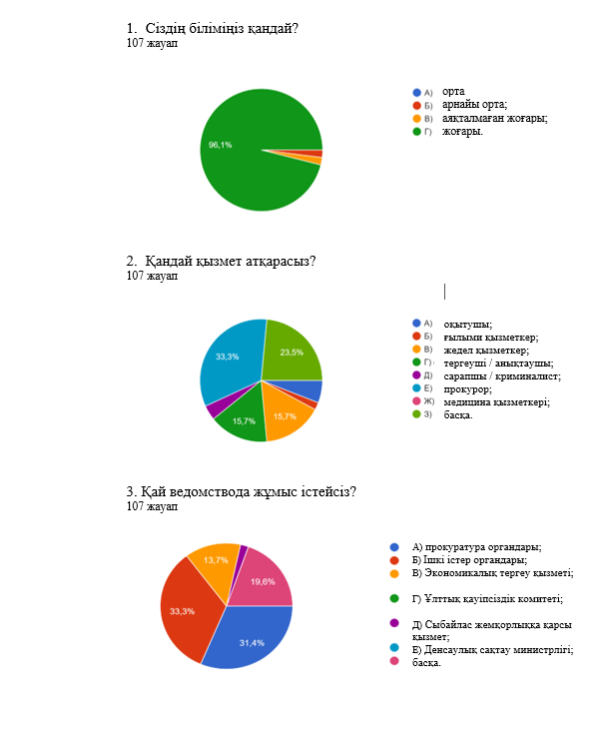
Сурет Ә.1 – Сауалнаманың жиынтық деректері, парақ 1

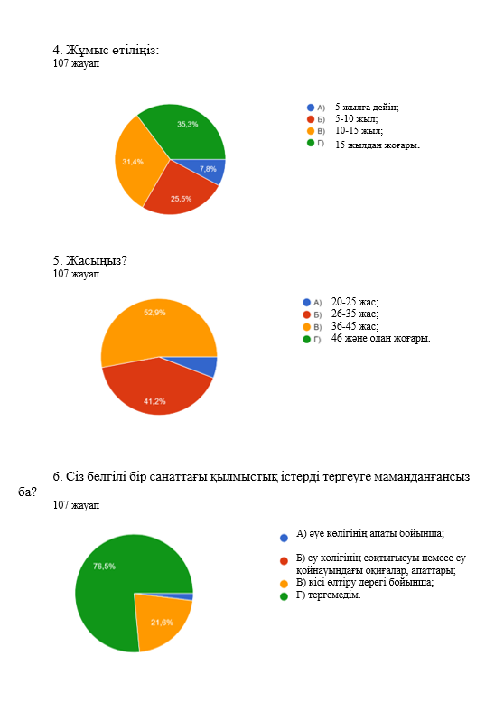

Сурет Ә.1, парақ 2

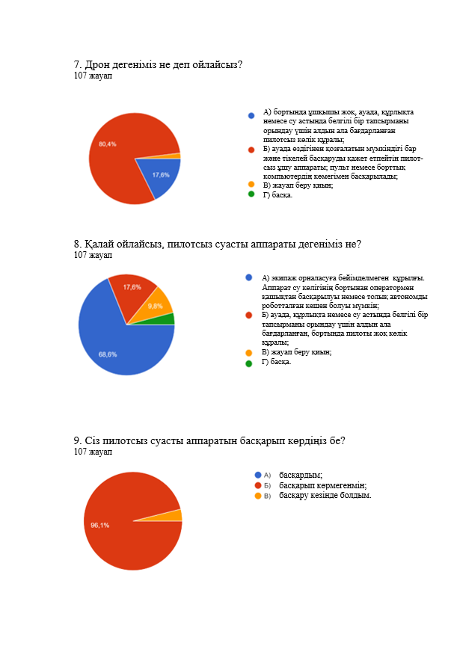

Сурет Ә.1, парақ 3

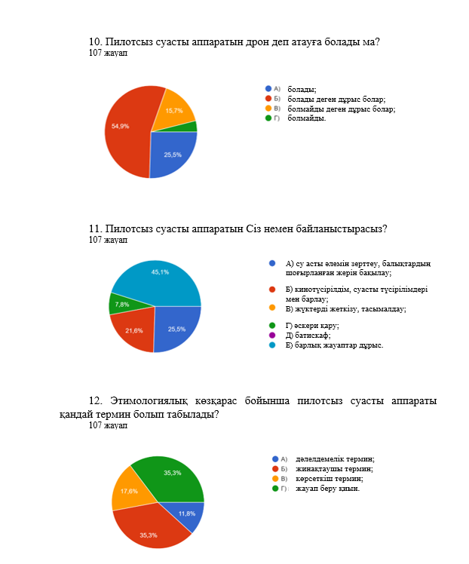

Сурет Ә.1, парақ 4

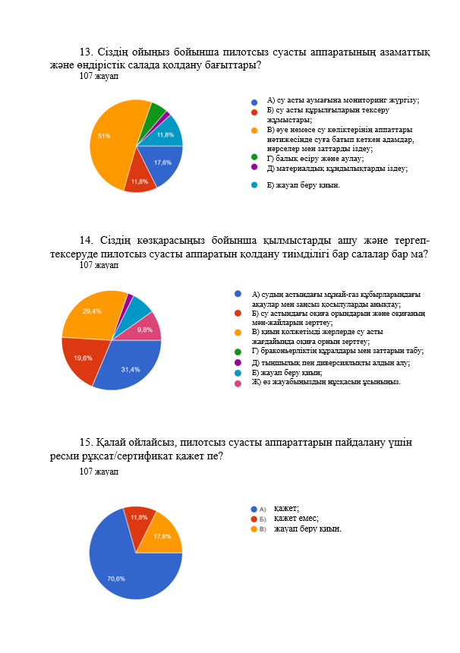

Сурет Ә.1, парақ 5

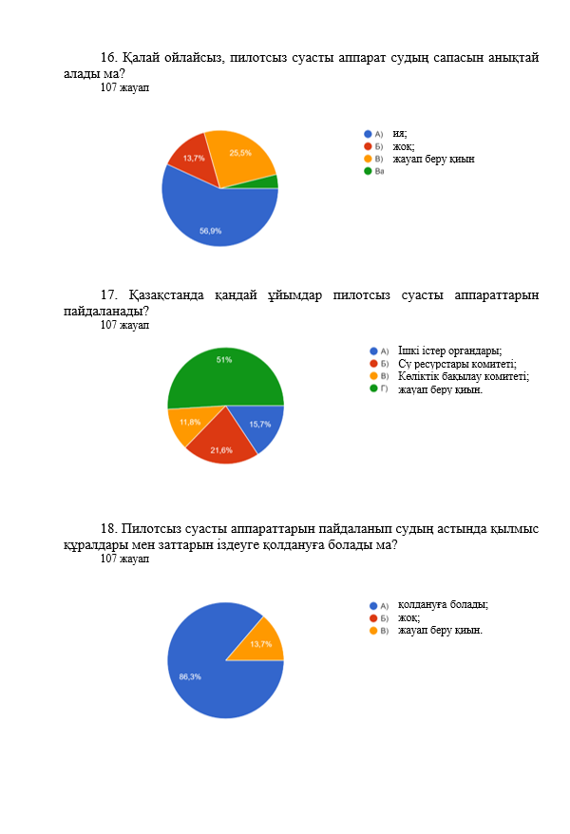

Сурет Ә.1, парақ 6

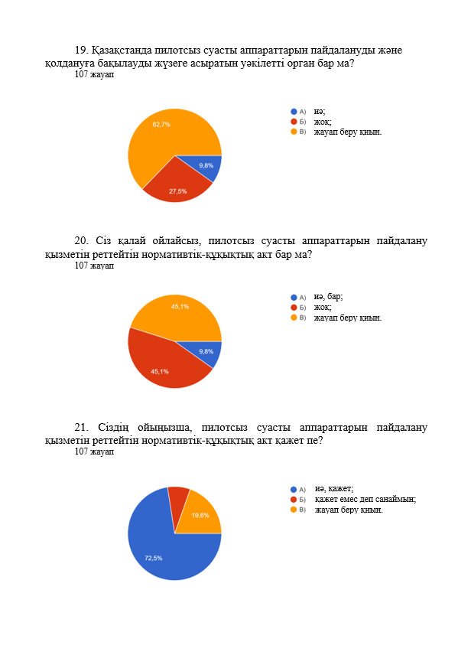

Сурет Ә.1, парақ 7

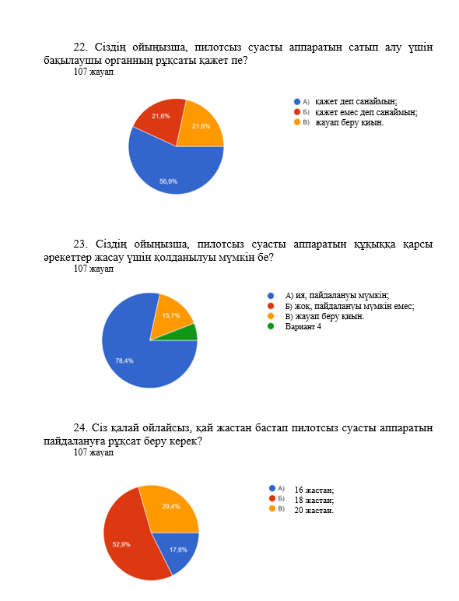

Сурет Ә.1, парақ 8

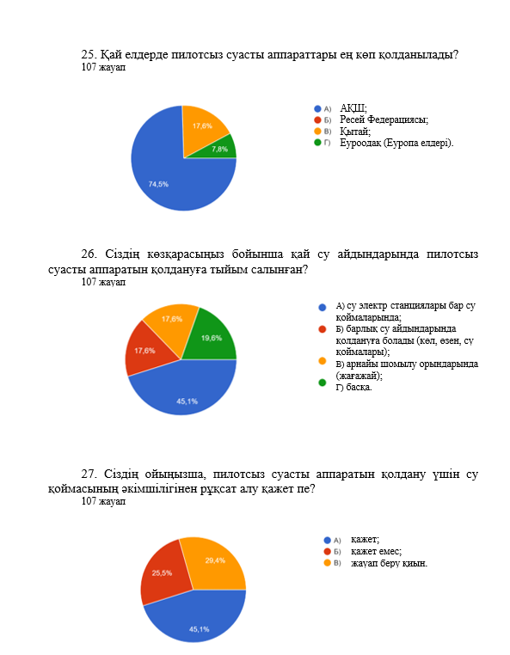

Сурет Ә.1, парақ 9

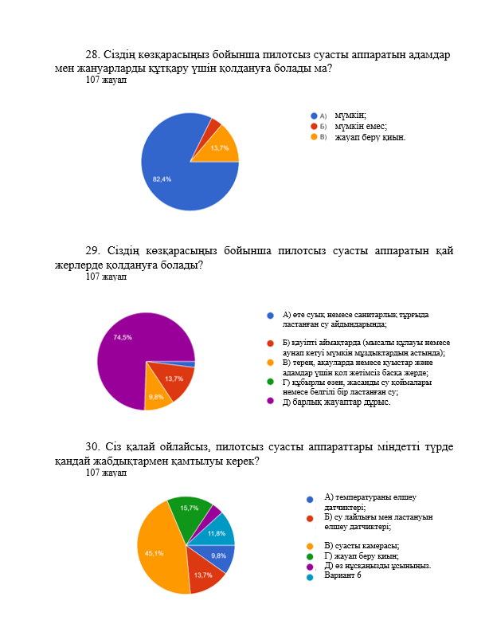

Сурет Ә.1, парақ 10

ҚОСЫМША Б

Патенттер

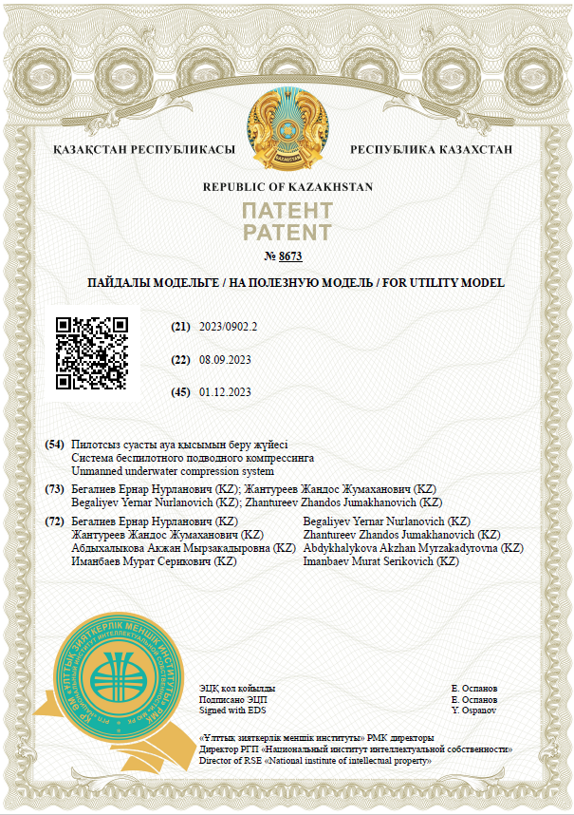

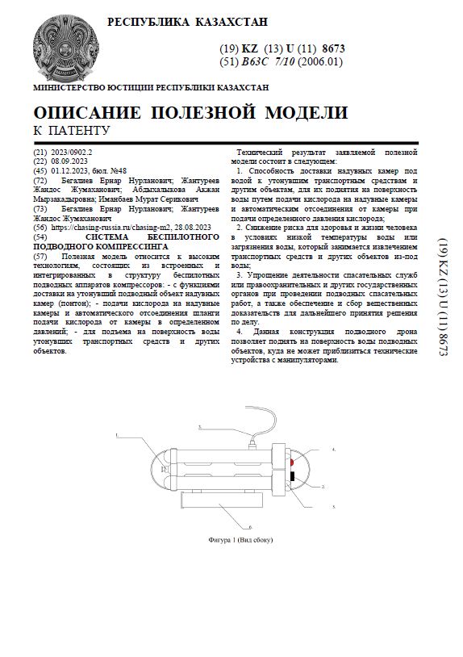

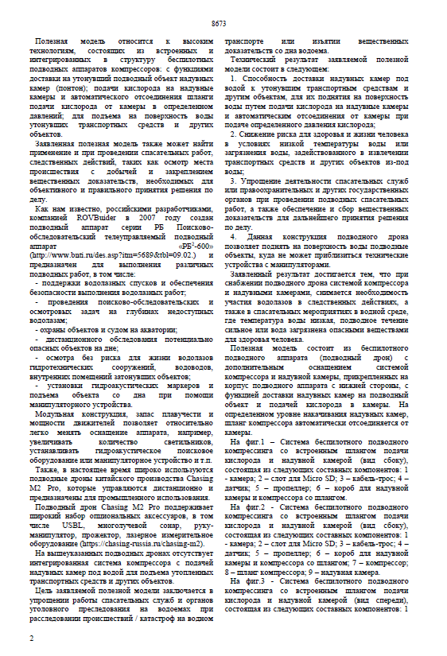
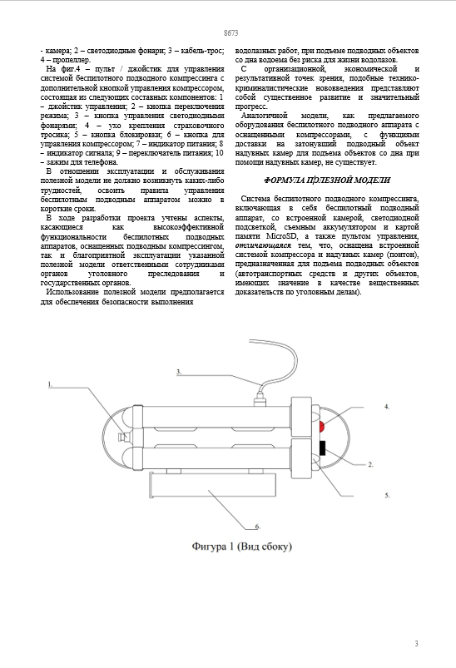
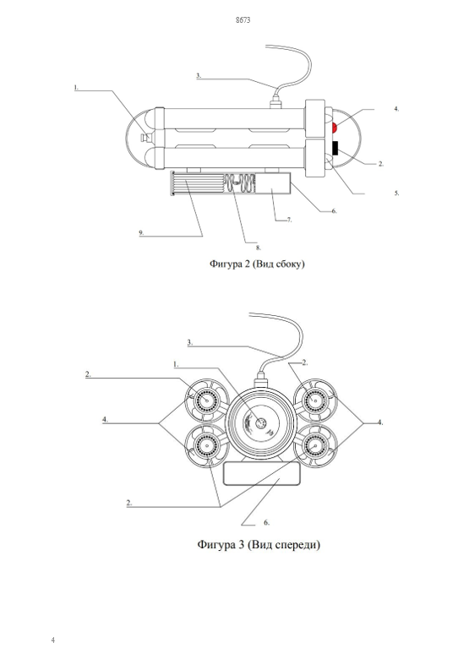

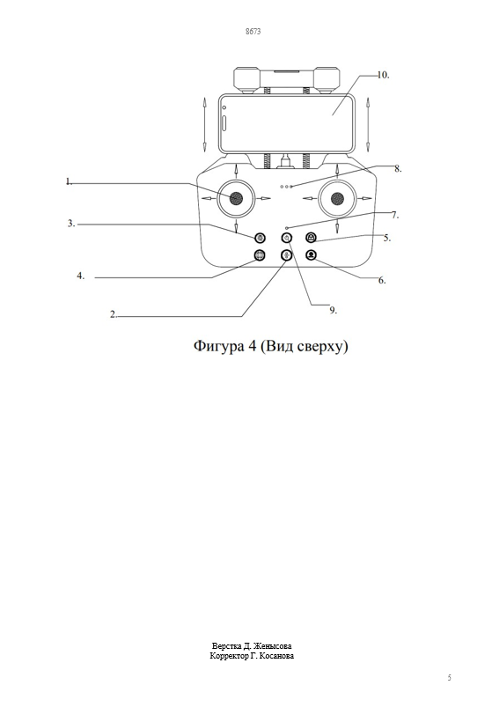

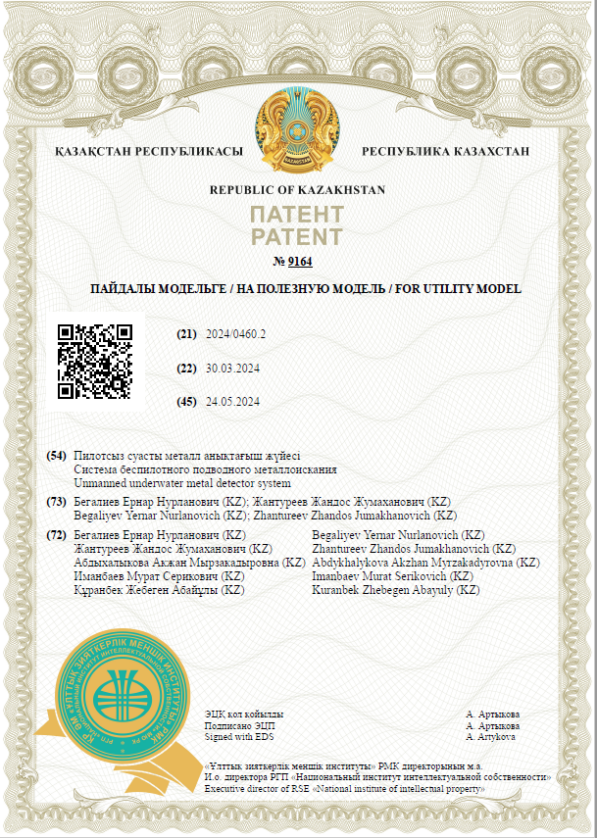
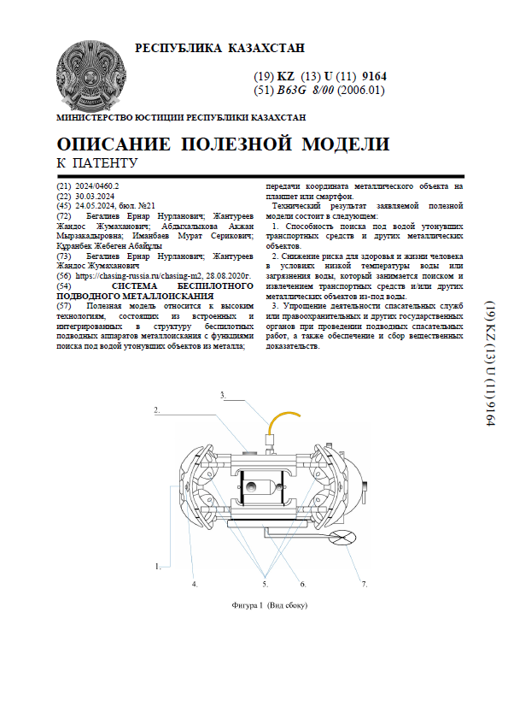

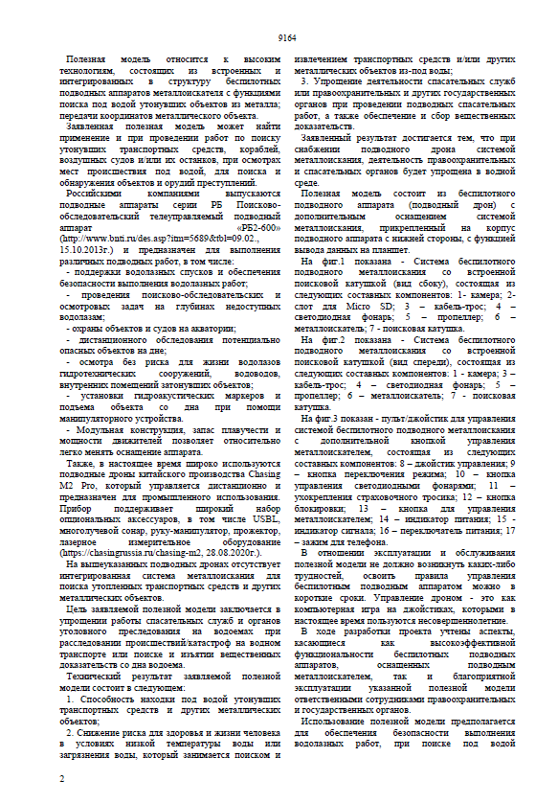

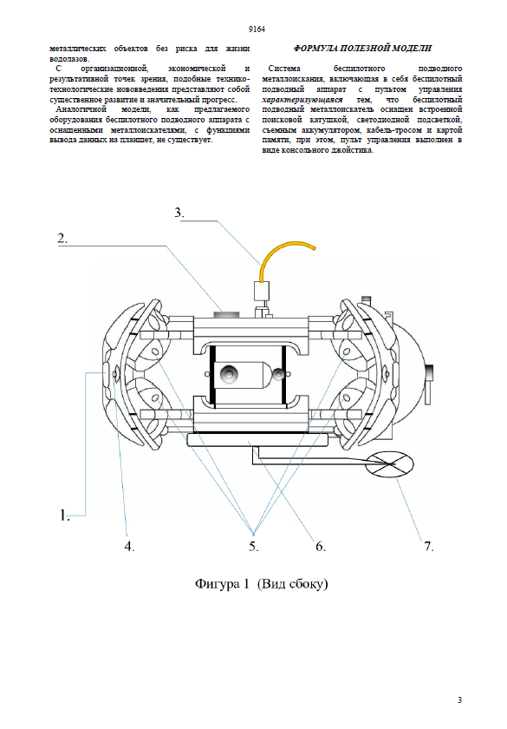
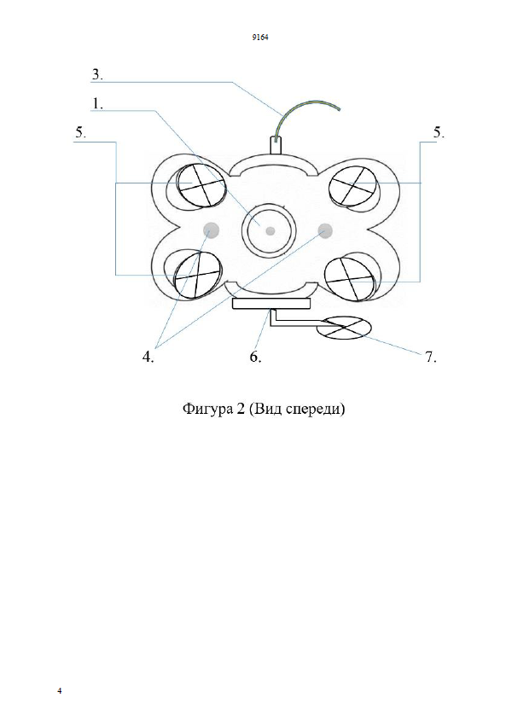

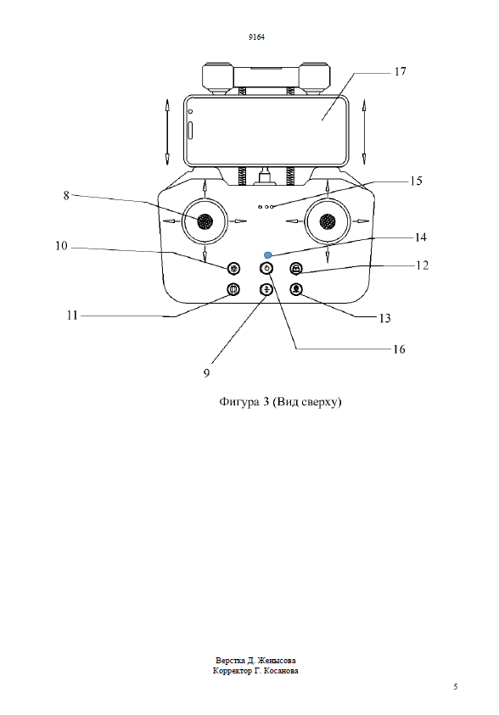

ҚОСЫМША В

Қылмыстарды алдын алу, ашу және тергеуде пилотсыз суасты аппаратын қолдану алгоритмі

Пилотсыз суасты аппараттарын (бұдан әрі - ПСА) қолдану барысында нақты және реттелген алгоритмді ұстану маңызды. Бұл алгоритмдер қылмыстық қудалау органдарымен пилотсыз суасты аппараттың тиімді жұмыс істеуін қамтамасыз ету және белгілі бір тапсырмаларды орындауға мүмкіндік береді, яғни тергеп-тексеру барысында қылмыс іздерін анықтауға, дәлелдер жинауға және тергеу тиімділігін арттыруға бағытталған. ПСА құралдарын қолдану бірнеше кезеңдерден тұратын нақты алгоритм бойынша жүзеге асырылады. Осы алгоритм келесі жалпы қадамдарды қамтиды:
1. Алдын ала жоспарлау және дайындық
1.1. Мақсаттарды анықтау. ПСА қолдану алдында алдымен нақты мақсаттар анықталуы тиіс. Бұл мақсатық құқық бұзушылықтарды болдырмау, қылмыс орнын зерттеу, күдік тудыратын объектілерді табу немесе айғақтарды жинау болуы. Жоспарлау кезінде нақты қарап-тексерілетін аймақ, тереңдік және күтілетін нәтижелер ескеріледі.
1.2. Құрылғыны тексеру және баптау. ПСА пайдалануға дейін барлық техникалық құралдардың жұмыс қабілеттілігі тексерілуі тиіс. Бұл кезеңде келесі әрекеттер орындалады:
- камералар мен сенсорлардың дұрыстығын тексеру;
- жинақтау құрылғылары мен деректерді сақтау жүйесінің жұмысын тексеру;
- навигация жүйелерінің (GPS, эхолокация және т.б.) дұрыстығын тексеру;
- қылмыстық құқық бұзушылық түріне сәйкес қосымша орнатылған құрылғының жұмыс істеу қабілеттілігін тексеру.
1.3. Команда дайындығы. ПСА басқарушы мамандар мен техникалық қызметкерлер дайын болуы керек. Олар аппараттың жұмысын қадағалап, барлық қажетті операцияларды орындауға жауап береді.
2. ПСА іске қосу және қарап-тексеру жүргізілетін аймаққа бағыттау
2.1. Жұмыс аймағын анықтау. ПСА іске қосар алдында жұмыс аймағы анықталады. Суасты кеңістігінде операция жүргізу үшін су астындағы аймақтың нақты шекаралары, тереңдігі және басқа да шарттар ескеріледі. Бұл жерде қажетті навигациялық жүйелерді орнату маңызды.
2.2. ПСА-ны бағыттау. ПСА қажетті аймаққа бағытталады. Құрылғыны басқару үшін суасты аппаратының навигациялық жүйесі қолданылады, бұл құрылғының нақты аймаққа дұрыс бағытталуын қамтамасыз етеді. Құрылғының дұрыс бағытта қозғалуы өте маңызды, себебі аймақтың үлкен тереңдігі немесе күрделі жағдайлары құрылғының жұмысына әсер етуі мүмкін.
2.3. Қауіпсіздік шаралары. ПСА су астында жұмыс істегенде адамдардың қатысуынсыз жұмыс істей алатындықтан, оны пайдаланудың негізгі артықшылығы - қауіпсіздік. Бұл кезеңде ПСА пайдаланылатын аймақтың қауіпсіздігі мен құрылғының дұрыс жұмыс істеуі қадағаланады.
3. Зерттеу және деректер жинау
3.1. Айғақтарды іздеу. ПСА суасты кеңістігінде іздеу жұмыстарын жүргізеді. Бұл кезеңде су астындағы объектілерді, күдікті аймақтарды немесе заңсыз әрекеттерді анықтау маңызды. ПСА-ның камералары мен сенсорлары қылмыстың ізін немесе құпия заттарды табуға көмектеседі.
3.2. Мәліметтерді жинау. ПСА жиналған ақпаратты сақтайды және оны арнайы құрылғыларға (жад карталарына немесе т.б.) сақтайды. Жинақталған деректерге бейнежазба, фото суреттер, температура мен тереңдік туралы мәліметтер және басқа да ақпараттар кіруі мүмкін.
3.3. Нысандарды тану. ПСА-ның жоғары дәлдікті сенсорлары мен камералары күдік тудыратын объектілерді немесе айғақтарды анықтауға арналған. Мұндай деректер қылмысты анықтауда маңызды рөл атқарады.
4. Алынған деректерді өңдеу және талдау
4.1. Деректерді өңдеу. Жиналған мәліметтер арнайы бағдарламалық қамтамасыз ету арқылы өңделеді. Бұл кезеңде бейнежазбаны, фото суреттерді және басқа ақпараттарды тексеру, салыстыру және бағалау жүргізіледі.
4.2. Нәтижелерді талдау. ПСА арқылы алынған барлық деректер тергеушілер мен құқық қорғау органдары тарапынан талданады. Талдау барысында күдік тудыратын аймақтар, қылмысқа қатысты дәлелдер және ықтимал қылмыс орындары анықталады.
4.3. Хаттама жасау. ПСА арқылы алынған мәліметтер арнайы хаттама түрінде рәсімделеді. Бұл хаттама тергеу барысында пайдалану үшін маңызды құқықтық құжат болып табылады.
5. Құқық қорғау органдарына ақпарат беру
5.1. Информацияларды беру. Барлық жинақталған мәліметтер мен деректер құқық қорғау органдарына жеткізіледі. Құқық қорғау органдары бұл ақпаратты қылмысты тергеу үшін пайдаланады. Сонымен қатар, ақпараттар қылмысқа қатысты күдікті тұлғаларды анықтау және айыптауларды дәлелдеу үшін қолданылады.
5.2. Қосымша әрекеттер. Егер ПСА көмегімен қылмыс орнынан айғақтар табылса немесе күдік тудыратын нысандар анықталса, қосымша тергеу шаралары жүргізіледі. Бұл кезеңде суасты операциялары немесе құтқару жұмыстары болуы мүмкін.
6. Қорытынды шаралар
6.1. ПСА-ның нәтижелері бойынша қорытынды жасау. ПСА-ның жұмысы аяқталғаннан кейін барлық нәтижелер мен деректер негізінде қорытынды жасалады. Қорытындыда қылмысқа қатысты шешімдер, ұрланған заттардың қайда екенін немесе басқа да айғақтар жайлы ақпараттар беріледі.
6.2. Құтқару және қауіпсіздік шаралары. Егер ПСА операциясы барысында қауіп төнген адамдар немесе су астында қалу мүмкіндігі бар болса, құтқару шаралары ұйымдастырылады. Құтқару операциялары мен қауіпсіздік шараларының орындалуы нәтижесінде адам өмірін сақтап қалу мүмкін болады.
Пилотсыз суасты аппараттарын қолдану алгоритмі тиімді және қауіпсіз суасты кеңістігін зерттеуді қамтамасыз етеді. Бұл аппараттар қылмыстарды болдырмау, тергеу жүргізу және айғақтарды жинау мақсатында кеңінен қолданылуда. Алгоритмнің әрбір кезеңі аппараттың жұмысының дұрыс әрі тиімді болуын қамтамасыз етеді, нәтижесінде құқық қорғау органдарына айтарлықтай көмек көрсетіледі.

Қорытынды
Пилотсыз суасты аппараттарын қолдану – қылмыстарды ашу мен тергеу барысында жоғары дәлдікті және қауіпсіздікті қамтамасыз ететін заманауи әдіс. Жоғарыда көрсетілген алгоритмді сақтау тергеу нәтижелерінің сапасын арттырып, құқық қорғау органдарының жұмысын айтарлықтай жеңілдетеді.

ҚОСЫМША Г

Су астындағы объектілердің шартты белгілері

Кесте Г.1 – Су астында тіршілік ететін тіршілік иелерінің шартты белгілері

Нысанның белгіленуі | Атауы | Ескерту | Нысанның белгіленуі | Атауы | Ескерту
 | акула | бүйір көрінісі | 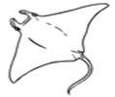 | скат | жоғарыдан  /астынан көрініс
 | акула | алдыңғы көрініс | 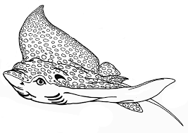 | скат | бүйір көрінісі
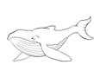 | кит | алдыңғы  көрініс |  | дельфин | алдыңғы көрініс
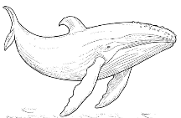 | кит | бүйір көрінісі |  | дельфин | бүйір көрінісі
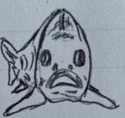 | балық | алдыңғы көрініс |  | ұлу | бүйір көрінісі
 | балық | бүйір көрінісі | 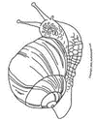 | ұлу | жоғарыдан көрініс
 | медуза | бүйір көрінісі | 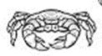 | шаян | алдыңғы  көрініс
 | медуза | үстінен көріні | 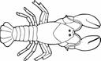 | шаян | жоғарыдан  көрініс
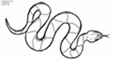 | жылан | жоғарыдан  қарағандағы  көрініс | 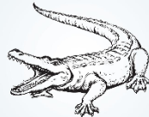 | қолтырауын | алдыңғы  көрініс
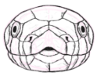 | жылан | алдыңғы көрініс | 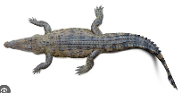 | қолтырауын | үстінен көрініс
 | тасбақа | бүйір көрінісі |  | тасбақа | алдыңғы  көрініс
 | итбалық | алдыңғы  көрініс | 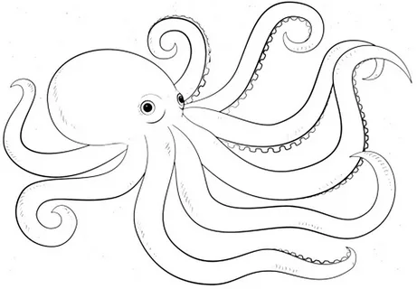 | сегізаяқ | үстінен көрініс
 | итбалық | бүйір көрінісі | 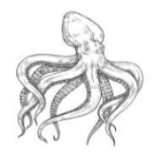 | сегізаяқ | бүйір көрінісі
Кесте Г.2 – Су асты әлемінің жансыз объектілерінің шартты белгілері

Нысанның белгіленуі | Атауы | Ескерту | Нысанның белгіленуі | Атауы | Ескерту
 | бетон қабырға / бөгет / гидро-электро құрылыстар | бүйір көрінісі |  | тас | бүйір көрінісі/ жоғарыдан қарағандағы көрініс
 | тасты түбі | бүйір көрінісі |  | қамыс | Бүйір көрінісі
 | түбі құмды | бүйір көрінісі |  | ұлу қабыршағы | бүйір көрінісі
 | балдырлар | бүйір көрінісі | 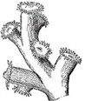 | маржан | бүйір көрінісі
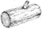 | ағаш бөлігі | бүйір көрінісі

Кесте Г.3 – Қылмыстық істер бойынша заттай дәлелдемелер ретінде маңызы бар заттар мен заттардың шартты белгілері

Нысанның белгіленуі | Атауы | Ескерту | Нысанның белгіленуі | Атауы | Ескерту
1 | 2 | 3 | 4 | 5 | 6
 | құбыр | алдыңғы көрініс |  | шелек | бүйір көрінісі
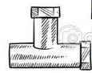 | құбыр | бүйір көрінісі |  | шелек | жоғарыдан көрініс
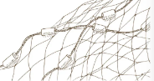 | балық аулау торы | бүйір көрінісі | 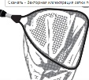 | торлы дорба | жоғарыдан көрініс
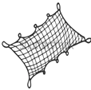 | балық аулау торы | жоғарыдан көрініс | 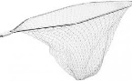 | торлы дорба | бүйір көрінісі
 | арқан | бүйір көрінісі |  | арқан | жоғарыдан көрініс
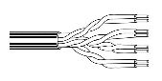 | кабель | бүйір көрінісі |  | адам бас сүйегі | бүйір көрінісі
 |  | жоғарыдан көрініс |  | адам бас сүйегі | алдыңғы көрініс
 | жануардың бас сүйегі | бүйір көрінісі |  | консервіленген банка | бүйір көрінісі
 | жануардың бас сүйегі | алдыңғы/ үстінен көрініс |  | консервіленген банка | жоғарыдан көрініс
Г.3-кестенің жалғасы

1 | 2 | 3 | 4 | 5 | 6
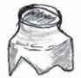 | шыны ыдыс | бүйір көрінісі |  | бөшке | бүйір көрінісі
 | шыны ыдыс | жоғарыдан көрініс |  | бөшке | жоғарыдан көрініс
 | қаңылтыр құты | бүйір көрінісі |  | тапанша /қару | бүйір көрінісі
 | қаңылтыр құты | жоғарыдан көрініс | 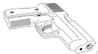 | тапанша/қару | жоғарыдан көрініс
 | диск | жоғарыдан көрініс |  | атыс қаруы / аңшылық мылтық | жоғарыдан көрініс
 | диск | бүйір көрінісі | 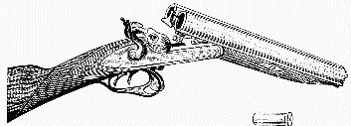 | атыс қаруы / аңшылық мылтық | бүйір көрінісі
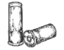 | оқ | бүйір көрінісі / төменнен көрініс | 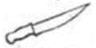 | суық қару, пышақ | бүйір көрінісі
 | суық қару, пышақ кастет | бүйір көрінісі | 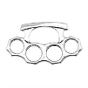 | суық қару, кастет | бүйір көрінісі
 | балта | бүйір көрінісі | 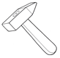 | балға | бүйір көрінісі
 | әуе кемесінің сынықтары | жоғарыдан көрініс |  | су кемесі / кеме | алдыңғы көрініс
 | әуе кемесінің сынықтары | бүйір көрінісі |  | су кемесі / кеме | бүйір көрінісі
 | әуе кемесінің сынықтары | алдыңғы көрініс | 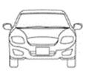 | автокөлік | алдыңғы көрініс
 | мотоцикл | бүйір көрінісі |  | автокөлік | бүйір көрінісі
 | велосипед | бүйір көрінісі | 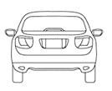 | автокөлік | артыңғы көрініс
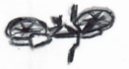 | велосипед | жоғарыдан көрініс | 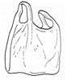 | полиэтилен пакет | бүйір көрінісі
 | мәйіт | бүйір көрінісі | 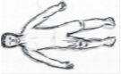 | мәйіт | жоғарыдан көрініс
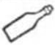 | бөтелке | бүйір көрінісі |  | пластик бөтелке | бүйір көрінісі
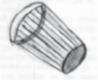 | шыны ыдыс | бүйір көрінісі |  | темір саптыаяқ | бүйір көрінісі
 | темір бөтелке қақпағы | жоғарыдан көрініс / ішкі жағынан |  | ұялы телефон | жоғарыдан көрініс
Г.3-кестенің жалғасы

1 | 2 | 3 | 4 | 5 | 6
 | темір бөтелке қақпағы | жоғарыдан көрініс / сыртқы жағынан |  | смартфон | жоғарыдан көрініс
 | темір бөтелке қақпағы | бүйір көрінісі | 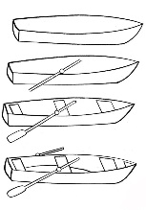 | қайық | бүйір көрінісі
 | қол сағат | жоғарыдан көрініс | 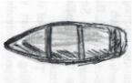 | қайық | жоғарыдан көрініс
 | қол сағат | бүйір көрінісі | 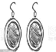 | бағалы зергерлік бұйымдар (сырға, білезік) | жоғарыдан көрініс
 | көлік дөңгелегі | жоғарыдан көрініс |  | құтқару шеңбері | жоғарыдан көрініс
 | көлік дөңгелегі | бүйір көрінісі |  | құтқару шеңбері | бүйір көрінісі
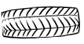 | көлік дөңгелегі | бүйір көрінісі | 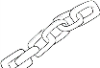 | шынжыр | бүйір көрінісі
 | көлік дөңгелегі | жоғарыдан көрініс | 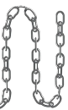 | шынжыр | жоғарыдан көрініс
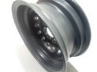 | көлік дөңгелек дискі | бүйір көрінісі |  | қалқымалы | бүйір көрінісі
 | көлік дөңгелек дискі | жоғарыдан көрініс |  | құтқару жилеті | бүйір көрінісі
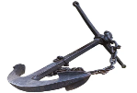 | якорь | жоғарыдан көрініс | 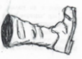 | етік | бүйір көрінісі
 | якорь | бүйір көрінісі | 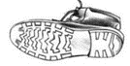 | етік | төменнен көрініс
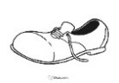 | ерлер туфлиі | бүйір көрінісі | 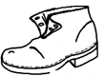 | етік | бүйір көрінісі
 | ерлер туфлиі | төменнен көрініс | 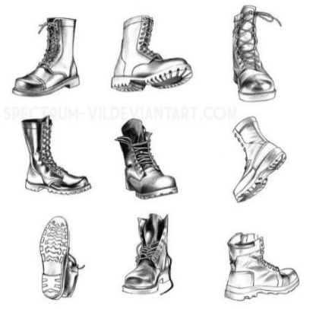 | етік | төменнен көрініс
 | әйелдер туфлиі | бүйір көрінісі |  | сандал | бүйір көрінісі
 | әйелдер туфлиі | төменнен көрініс | 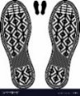 | сандал | төменнен көрініс

ҚОСЫМША Ғ

Зерттеу экспедицисының материалдары
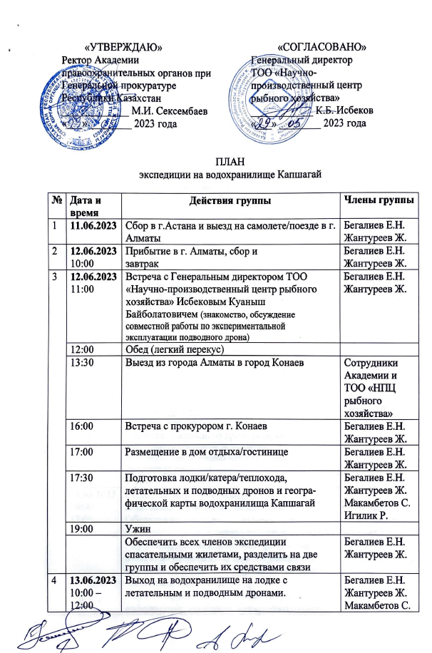
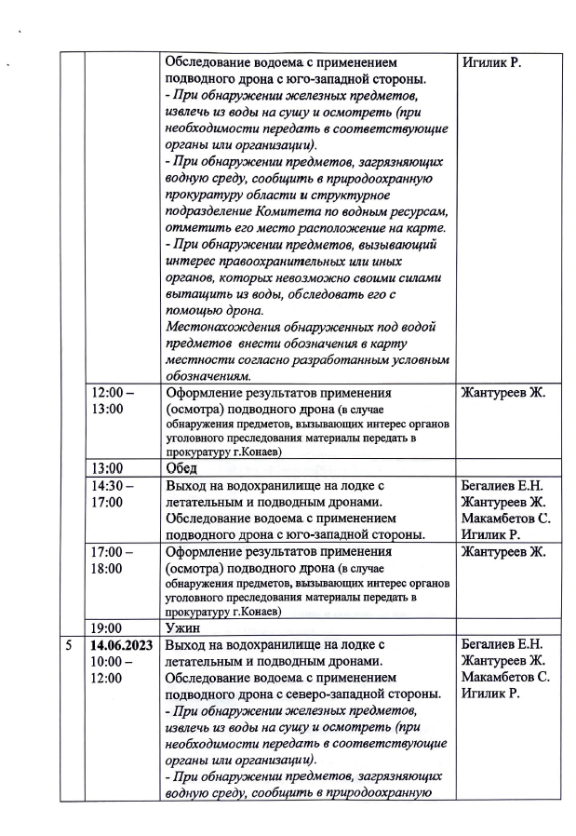

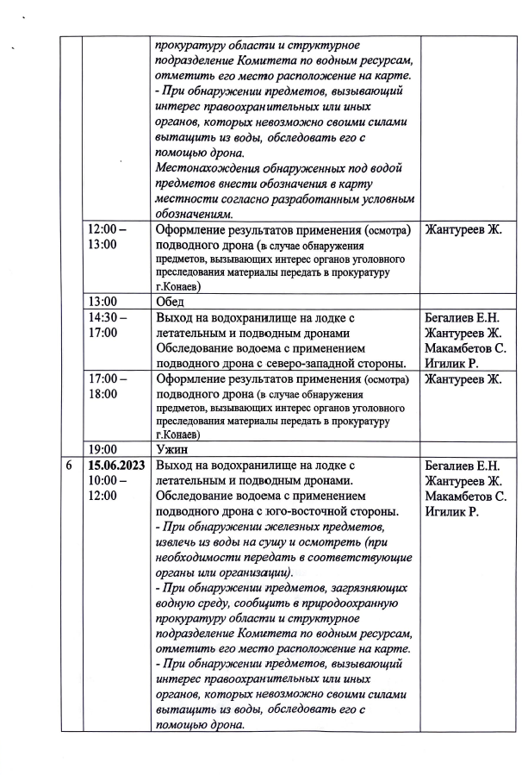
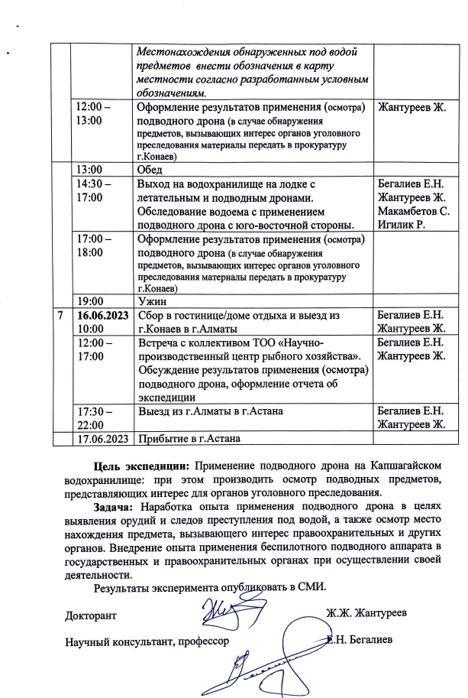
АКТ
анықтау туралы
«___» _______ 2023 жыл Қапшағай су қоймасы

Мен, Қазақстан Республикасы Бас прокуратурасының жанындағы Құқық қорғау органдары академиясының докторанты Ж.Ж. Жантуреев ғылыми консультант, профессор Е.Н. Бегалиевтың басшылығымен «Балық шаруашылығының ғылыми-өндірістік орталығы» ЖШС қызметкерлерімен бірлесе ____________________________________________________________
Қапшағай су қоймасында тәжірибелік-эксперименттік жұмыстар жүргізілді, яғни кейбір қылмыстық құқық бұзушылықтарды ашу, тергеу және алдын алу практикасында пилотсыз суасты аппаратын (суасты дрон) қолдану мәселелерін зерттеу.
Қапшағай су қоймасындағы судың астында суасты дронын пайдалану барысында ________________________________________________________
(табылған заттың (ендік, бойлық) орналасқан жерінің координаттарын,
__________________________________________________________________
сондай-ақ су қоймасының тереңдігін көрсету)
табылды: _______________________________________________________
(заттардың атауы, олардың саны)
__________________________________________________________________
Аталған заттар мен нәрселер ___________________________________ қолдану немесе пайдалану арқылы судың астынан көтерілді _______________
__________________________________________________________________

Судың астынан затты /_____________________ анықтау және жоғары көтеру процестері _____________ маркалы фотоаппаратқа/бейнекамераға түсіру арқылы тіркелді.
__________________________________________________________________
Тәжірибелік-эксперименттік жұмыс барысында табылған нысан __________________________________________________________________ жедел, тергеу немесе сараптамалық қызығушылық тудыратынын ескере отырып, оның тағдырын шешу немесе процестік шешім қабылдау үшін Қонаев қаласының прокуратурасына тапсыру қажет.

Қосымша: ______________ ______________

Докторант Ж.Ж. Жантуреев

«Келісілді»
Ғылыми консультант Е.Н. Бегалиев

Анфқтау туралы акт қосымшасымен тапсырды: Ж. Жантуреев

Қабылдап алды: ________________ ________________
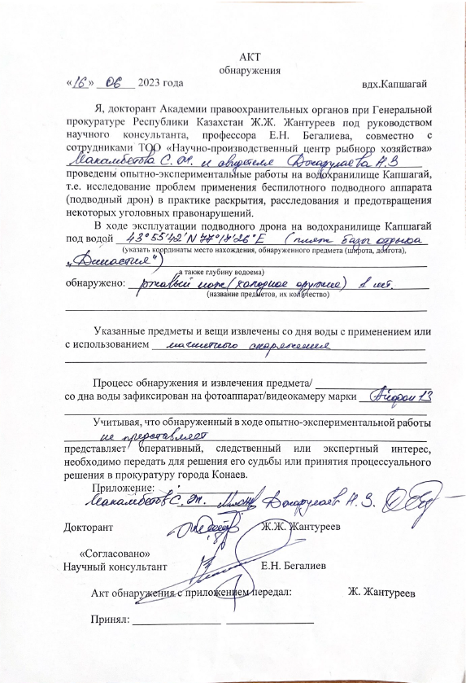

ҚОСЫМША Д

Енгізу актілері

